安徽氟瑞星化工有限公司
年产5万吨化学纯氢氟酸及1.5万吨刻蚀液扩产项目生态环境影响报告书

（送审稿）

安徽善宇环保科技有限公司

二〇二六年八月
目 录
1 概述 1
1.1 项目由来 1
1.2 项目特点 2
1.3 环境影响评价工作过程 3
1.4 分析判定相关情况 4
1.5 关注的主要环境问题及环境影响 6
1.6 环境影响报告书的主要结论 7
2 总则 8
2.1 评价目的及指导思想 8
2.2 编制依据 8
2.3 评价因子与评价标准 12
2.4 评价工作等级和评价范围 19
2.5 相关规划及环境功能区划 29
2.6 环境保护目标 57
3 现有工程内容回顾 62
3.1 现有工程概况 62
3.2 现有工程污染源概况 76
3.3 现有工程污染物总量控制 81
3.4 现有工程存在的环境问题及整改措施 81
4 拟建项目概况及工程分析 82
4.1 项目概况 82
4.2 生产工艺流程及产污环节分析 101
4.3 营运期污染源强分析及核算 111
4.4 本项目污染物排放分析 129
4.5 清洁生产 131
5 环境质量现状调查与评价 136
5.1 区域环境概况调查 136
5.2 环境质量现状评价 140
6 环境影响预测与评价 169
6.1 施工期环境影响分析 169
6.2 运营期大气环境影响分析 177
6.3 运营期地表水环境影响分析 199
6.4 运营期声环境影响分析 201
6.5 运营期地下水环境影响分析 205
6.6 运营期固体废物环境影响分析 221
6.7 运营期土壤环境影响分析 223
6.8 运营期生态环境影响分析 228
7 环境风险评价 229
7.1 评价工作程序 229
7.2 现有环境风险及防范措施回顾 230
7.3 建设项目风险源调查 233
7.4 环境风险潜势初判 241
7.5 评价等级及评价范围 245
7.6 风险识别 246
7.7 风险事故情形分析 256
7.8 风险预测与评价 264
7.9 环境风险管理 278
7.10 评价结论与建议 304
8 环境保护措施及其可行性论证 307
8.1 施工期污染防治对策 307
8.2 运营期污染防治对策 310
9 环境经济损益分析 334
9.1 工程环保投资 334
9.2 经济效益分析 335
9.3 社会效益分析 335
9.4 环境效益分析 335
9.5 小结 336
10 环境管理与环境监测 337
10.1 目的 337
10.2 建设单位污染物排放基本情况 337
10.3 环境管理制度 340
10.4 环境监测计划 342
10.5 排污口规范化 344
11 评价结论 346
11.1 建设项目概况 346
11.2 区域环境质量现状 346
11.3 污染物排放情况 348
11.4 主要环境影响 348
11.5 公众参与 351
11.6 环境管理与监测计划 351
11.7 环境保护“三同时”措施 352
11.8 综合评价结论 354

附图：
附图1 项目地理位置图；
附件：
附件1 环评委托书；
附件2 声明确认单；
附件3 项目备案表；
附件4 园区规划环评审查意见；
附件5-1 现有工程环评批复；
附件5-2 现有工程验收意见；
附件5-3 排污许可证；
附件5-4 应急预案备案表；
附件5-5 危废处置合同；
附件5-6 现有工程环保预审的批复；
附件5-7 现有工程例行检测数据；
附件6-1 环境质量现状检测数据；
附件6-2 环境空气、地表水、地下水引用数据；
附件7-1 土地证；
附件7-2 刻蚀液产品质量标准；
附件8 污泥外售协议；
附件9 污水接管协议；
附件10 安全条件审查意见书；
附件11 建设项目排污许可申请与填报信息表；
附件12 建设项目生态环境影响报告书审批基础信息表；

1 概述

1.1 项目由来
安徽氟瑞星化工有限公司成立于2021年12月07日，注册地位于安徽省蚌埠市淮上区沫河口镇工业园淝河北路599号。2022年委托编制了《安徽氟瑞星化工有限公司年产4万吨电子级氢氟酸、4万吨化学纯氢氟酸及4.5万吨刻蚀液项目（一期工程）环境影响报告书》。2023年7月28日，蚌埠市生态环境局以“蚌环许[2023]37号”文对《安徽氟瑞星化工有限公司年产4万吨电子级氢氟酸、4万吨化学纯氢氟酸及4.5万吨刻蚀液项目（一期工程）环境影响报告书》进行了批复，批复产品方案为：年产2万吨电子级氢氟酸、4万吨化学纯氢氟酸、4.5万吨刻蚀液。
近年来，随着我国微电子工业的高速发展，中国大陆逐步成为全球较大的液晶显示器（LCD）产业基地，用于集成电路（IC）、薄膜液晶显示器（TFT-LCD）和半导体等清洗和蚀刻，电子化学品的需求越来越大，国内优势企业的竞争力正在不断增强，长期成长空间巨大。
安徽氟瑞星化工有限公司为迎合市场前景，实现企业自身的发展战略目标，积极适应并扩大市场需求，提高企业的核心竞争力，计划投资11000万元，建设“年产5万吨化学纯氢氟酸及1.5万吨刻蚀液扩产项目”，扩大现有产品化学纯氢氟酸、刻蚀液生产规模，同时对化学纯氢氟酸、刻蚀液生产工艺进行改造，以适应国内外市场需求。
2026年3月23日，安徽氟瑞星化工有限公司委托安徽善宇环保科技有限公司开展本项目环境影响评价文件的工作。根据《建设项目环境影响评价分类管理名录（2021年版）》（部令第16号）第四条“建设内容涉及本名录中两个及以上项目类别的建设项目，其环境影响评价类别按照其中单项等级最高的确定”。本项目产品化学纯氢氟酸属于“二十三、化学原料和化学制品制造业26”中的“44专用化学产品制造266，单纯物理分离、物理提纯、混合、分装的（不产生废水或挥发性有机物的除外）”，应编制环境影响报告表；本项目产品刻蚀液属于“三十六、计算机、通信和其他电子设备制造业39”中的“81电子元件及电子专用材料制造398，半导体材料制造；电子化工材料制造”，应编制生态环境影响报告书；故本项目应编制生态环境影响报告书。
我公司接受委托后，及时组织有关专业技术人员赴现场踏勘、调研，收集了与项目有关的工程技术资料，并进行了工程分析和环境影响预测，在此基础上，按照国家对建设项目环境影响评价的有关规定、相关环保政策与技术规范，编制完成了《安徽氟瑞星化工有限公司年产5万吨化学纯氢氟酸及1.5万吨刻蚀液扩产项目生态环境影响报告书》，现呈报生态环境主管部门审批。

1.2 项目特点
（1）本项目为改扩建项目，位于蚌埠精细化工高新技术产业基地，园区供水、供电等基础设施较完善。
（2）本项目产品为化学纯氢氟酸、刻蚀液，化学纯氢氟酸主要用于石英砂、硅片清洗工序，刻蚀液主要用于大规模集成电路、半导体、液晶显示面板等电子行业蚀刻工段。对照《国民经济行业分类》（GB/T4754-2017），本项目行业类别为“C2669其他专用化学产品制造、C3985电子专用材料制造”，本项目位于蚌埠精细化工高新技术产业基地，对照蚌埠精细化工高新技术产业基地生态环境准入清单，本项目属于其中鼓励类项目。
（3）对照《产业结构调整指导目录（2024年本）》，本项目不属于目录中的淘汰类和限制类，视为允许建设项目；本项目未列入《安徽省工业产业结构调整指导目录（2007年本）》中限制、淘汰类之列，视为允许建设项目，因此，本项目的建设符合国家及地方的产业政策。
（4）本项目采用先进的生产工艺，在保证生产过程中稳定可靠运行前提下。在设备安装的过程中将尽可能提高集中控制和自动化水平，在过程控制上减少人工操作中间环节。项目计划采用DCS控制系统；生产过程不同物料通过输送系统运送至生产设备，从源头避免物料转运、输送环节的“跑、冒、滴、漏”现象，提高物料使用效率。
（5）治理措施：
①废水：本项目采取雨污分流，清污分流，项目废水主要为碱喷淋塔置换废水、地面清洁废水、循环冷却置换废水以及初期雨水等。碱喷淋塔置换废水、地面清洁废水依托现有厂区污水处理站“四级除氟反应+四级除氟沉淀”处理后，与循环冷却置换废水、生活污水一同排入园区污水管网，进入沫河口污水处理厂处理，沫河口污水处理厂尾水达到《城镇污水处理厂污染物排放标准》（GB18918-2002）中一级 A 标准后，排入三铺大沟，最终汇入淮河。
②废气：本项目化学纯氢氟酸生产工艺废气、无水氟化氢储罐、原料及产品罐区15%氟化氢水溶液储罐、化学纯氢氟酸储罐呼吸气经管道收集，灌装废气经密闭负压收集，依托现有二级水喷淋塔（TA001）预处理；刻蚀液生产工艺废气、戊类罐区二31%盐酸储罐、化学纯氢氟酸储罐、刻蚀液储罐呼吸气经管道收集，经本次新增二级水喷淋塔（TA003）装置预处理；预处理后废气经现有三级碱喷淋塔（TA002）+新增一级碱喷淋塔（TA004）装置处理，处理后经现有25m高DA001排气筒排放。
项目使用的废气处理措施均为可行技术。
③固废：本项目营运期产生固体废物主要有危险废物、一般固废和生活垃圾。危险废物主要为实验室废液、废机油、废漆桶、废油桶，暂存于项目危险废物暂存库中，定期交由有资质单位进行处置。一般固废污泥委托第三方单位处理。职工日常生活产生的生活垃圾交环卫部门清运。

1.3 环境影响评价工作过程
环境影响评价一般分为三个阶段，即调查分析和制定工作方案阶段、分析论证和预测评价阶段、环境影响评价文件编制阶段。
本项目技术评价路线见下图：
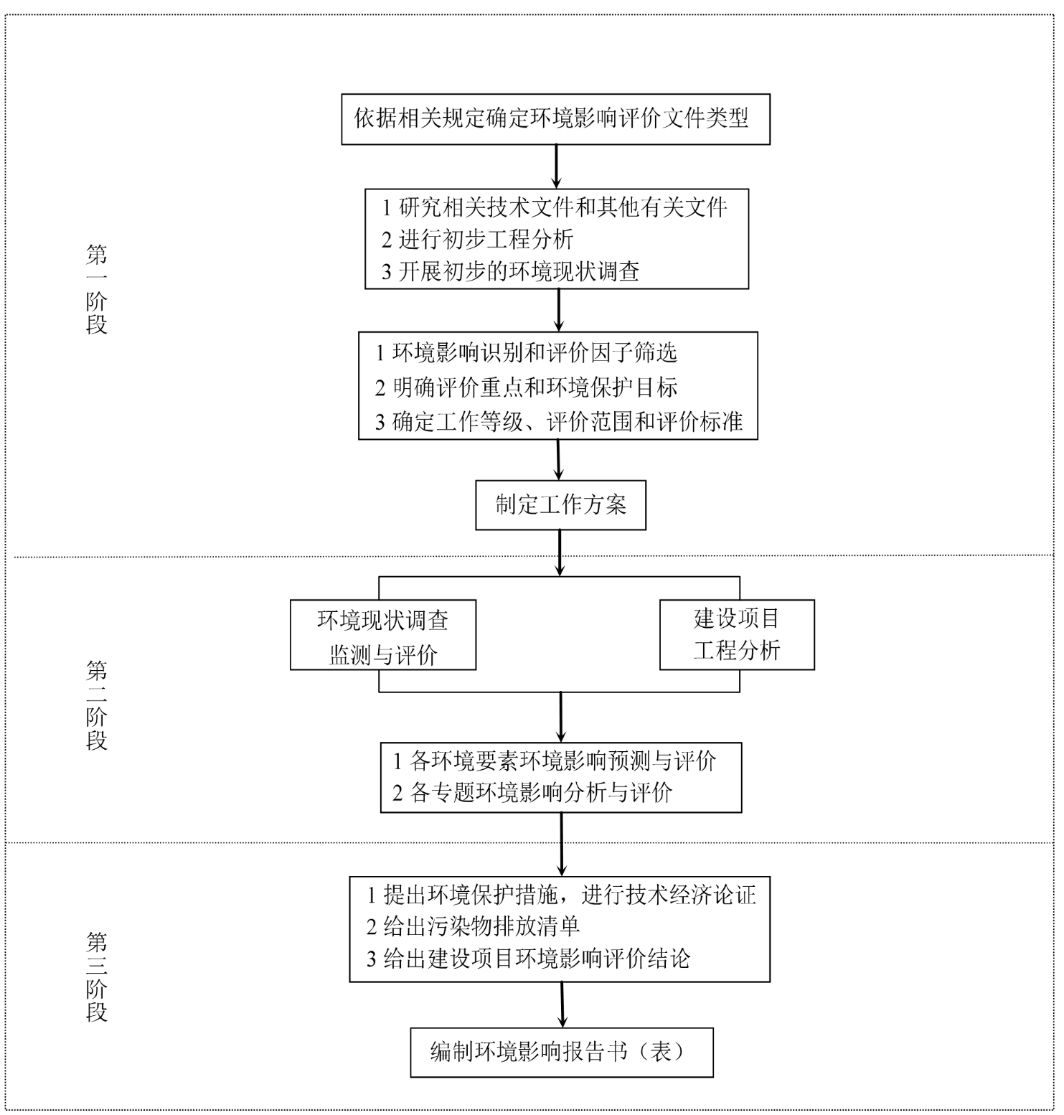
图1.3-1 环境影响评价工作程序图

本次评价的主要工作过程及时间节点如下：
- 2026年3月23日，安徽善宇环保科技有限公司受安徽氟瑞星化工有限公司委托，承担《安徽氟瑞星化工有限公司年产5万吨化学纯氢氟酸及1.5万吨刻蚀液扩产项目生态环境影响报告书》编制工作。
- 我公司接受委托后，立即组织专业技术人员进行了初步资料收集和现场勘察，确定本次评价的工作思路、评价重点、各环境要素评价等级，并据此进行评价工作内容分工。
- 2026年3月24日，建设单位安徽氟瑞星化工有限公司在蚌埠市淮上区人民政府（https://www.huaishang.gov.cn/xwzx/tzgg/5091645.html）对本次生态环境影响评价工作进行了首次公示。
- 2026年6月7日～8日，委托安徽实朴检测技术服务有限公司对项目厂区土壤环境、声环境进行了监测，2026年7月8日委托安徽基越环境检测有限公司对项目厂区地下水环境以及包气带进行了监测。
- 2026年8月17日，完成了生态环境影响报告书征求意见稿编制工作，建设单位安徽氟瑞星化工有限公司在蚌埠市淮上区人民政府（https://www.huaishang.gov.cn/xwzx/tzgg/5090345.html）进行了征求意见稿公示，同时在周边村庄大柏村、三铺村等公告栏张贴公示，征求了拟建项目周边的居民及企事业单位对本项目的意见；期间分别于2026年8月20日、8月21日在安徽日报上开展了两次报纸公示。

1.4 分析判定相关情况

1.4.1 产业政策相符性
本项目产品为化学纯氢氟酸、刻蚀液，项目不属于《产业结构调整指导目录（2024年本）》限制类和新（改、扩）建淘汰类化工项目、剧毒化学品生产项目、不属于爆炸性化学品项目，新增产能不属于过剩行业新增产能。对照《环境保护综合名录2021年版》，本项目产品不在“高污染、高环境风险”产品名录内；对照《关于加强重点行业涉新污染物建设项目环境影响评价工作的意见》（环环评[2025]28号），本项目不涉及新污染物。
因此，根据国家《产业结构调整指导目录（2024年本）》（国家发展和改革委员会令第29号）、《环境保护综合名录2021年版》、《关于加强重点行业涉新污染物建设项目环境影响评价工作的意见》（环环评[2025]28号），本项目符合国家产业政策。
本项目于2026年3月16日在蚌埠市淮上区科技工业信息化局进行备案，于2026年6月24日对备案内容进行了更改，项目代码：2606-340311-07-02-267412。
因此，项目建设符合国家及地方产业政策。

1.4.2 规划符合性
对照《蚌埠市国土空间总体规划（2021～2035）》、《蚌埠精细化工高新技术产业基地规划（2021～2035）》等相关规划，本项目符合上述要求。

1.4.3 规划环评及审查意见符合性分析
对照《蚌埠精细化工高新技术产业基地规划（2021～2035）环境影响报告书》及其审查意见等，园区主导产业为精细化工、医药化工和生物基新材料。本项目产品为化学纯氢氟酸、刻蚀液，行业类别为C2669其他专用化学产品制造、C3985电子专用材料制造，属于精细化工行业以及电子化学行业，符合蚌埠精细化工高新技术产业基地的主导产业定位。本项目位于安徽省蚌埠市淮上区沫河口工业园淝河北路599号，为三类工业用地，符合园区用地规划。

1.4.4 相关政策符合性分析
对照《安徽省经济和信息化厅 安徽省发展和改革委员会 安徽省自然资源厅 安徽省生态环境厅 安徽省应急管理厅《关于进一步规范化工项目建设管理的通知》（皖经信原材料函[2022]73号）、《安徽省生态环境厅关于加强化工行业建设项目环境管理的通知》（皖环发[2020]73号）、安徽省发展改革委等部门关于印发《促进化工园区高质量发展若干措施的通知》（皖发改产业[2024]86号）、《安徽省贯彻落实淮河生态经济带发展规划实施方案》、《安徽省淮河流域水污染防治条例》、《安徽省环保厅关于进一步明确淮河巢湖流域重污染行业项目省级环保预审范围及内容的通知》、《关于印发加强高耗能、高排放项目生态环境源头防控的实施意见的通知》、《关于提升危险废物环境监管能力、利用处置能力和环境风险防范能力的指导意见》、《蚌埠市化工园区项目准入条件（试行）》、《关于加强重点行业涉新污染物建设项目环境影响评价工作的意见》（环环评[2025]28号）、关于印发《安徽省重点管控新污染物补充清单》（皖环发[2026]9号）等相关政策要求，本项目符合上述要求。

1.4.5 生态环境分区管控相符性分析
项目所在区域不涉及生态红线，本项目建设符合蚌埠市水环境分区管控、大气环境分区管控以及土壤环境分区管控要求，项目不属于环境准入负面清单中所列的行业，符合生态环境分区管控要求。

1.5 关注的主要环境问题及环境影响
本次环境影响评价过程中关注的主要问题如下：
（1）结合项目设计方案，对照相关政策要求，通过对项目拟采取废气处理工艺方案进行分析，论证各类废气污染物稳定达标排放的可行性。
（2）关注废气、废水、固废等各项污染防治措施的可靠性和可行性。
① 废水：本项目采取雨污分流，清污分流，项目废水主要为碱喷淋塔置换废水、地面清洁废水、循环冷却置换废水、生活污水等；主要分析碱喷淋塔置换废水、地面清洁废水依托现有厂区污水处理站处理可行性分析，以及项目废水接管沫河口污水处理厂进行处理的可行性。
② 废气：本项目化学纯氢氟酸生产进料、混合、调配废气、无水氟化氢储罐、原料及产品罐区储罐（15%氟化氢水溶液储罐、化学纯氢氟酸储罐）呼吸气经管道收集，灌装废气经密闭负压收集，依托现有二级水喷淋塔（TA001）预处理；刻蚀液生产进料混合、调配废气、戊类罐区二储罐（31%盐酸储罐、化学纯氢氟酸储罐、刻蚀液储罐）呼吸气经管道收集，经本次新增二级水喷淋塔（TA003）装置预处理；预处理后废气经现有三级碱喷淋塔（TA002）+新增一级碱喷淋塔（TA004）装置处理，处理后经现有25m高DA001排气筒排放。
项目使用的废气处理措施均为可行技术。关注废气收集、处理措施可行性，以及废气排放可能对大气环境产生的影响。
③ 固废：本项目营运期产生固体废物主要有危险废物、一般固废和生活垃圾。危险废物主要为实验室废液、废机油、废漆桶、废油桶，暂存于项目危险废物暂存库中，定期交由有资质单位进行处置。一般固废污泥委托第三方单位处理。职工日常生活产生的生活垃圾交环卫部门清运。固体废物处置按照“减量化、资源化、无害化”的原则分类收集分类处置，关注危废处置的可行性及其可能对周边环境产生的影响；
（4）预估项目建成运行后，可能排放的污染物的种类和数量，重点关注废气、废水和危险废物，预测项目可能对区域环境质量造成的不利影响，并结合区域环境功能区划和环境质量现状，从环境保护的角度论证该项目建设的可行性。
（5）项目建成运行后，重点对可能发生泄漏、火灾和爆炸的危险工艺装置、危险物质储罐进行环境风险分析，提出有效的环境风险防范措施，明确应急预案编制要求。
（6）结合区域的环境功能区划和环境质量现状，从环保角度论证项目建设的可行性。

1.6 环境影响报告书的主要结论
安徽氟瑞星化工有限公司年产5万吨化学纯氢氟酸及1.5万吨刻蚀液扩产项目符合国家产业政策，选址符合蚌埠精细化工高新技术产业基地规划、规划环评及其审查意见要求。
项目采用了先进的生产工艺，设备和工艺自动化和密闭化程度高，符合清洁生产水平要求。项目实施后，污染物在采用相应污染防治措施的前提下，可以做到达标排放。排放的主要污染物可以满足总量控制指标要求，不会降低区域环境质量的原有功能级别。在采取相应环境风险防范措施后，环境风险可防控。公示期间，未收到公众意见。
因此，本评价认为，项目在建设和生产运行过程中，在严格执行“三同时”制度、落实环评报告中提出的各项污染防治措施的前提下，从环境影响角度，项目建设是可行的。

2 总则

2.1 评价目的及指导思想
本次评价的目的是通过对该项目所在地区的空气环境、水环境、声环境、土壤环境等现状进行调查和监测，了解该地区目前的环境质量状况；根据环境影响评价技术导则中的预测模式，预测项目建成后排放的主要污染物对各环境要素可能产生的影响程度和范围，提出把不利影响减缓到合理可行的最低程度而必须采取的污染防治措施；从环境保护的角度给出该工程可行性的结论，并提出合理有效的污染防治对策，为环境保护行政主管部门对建设项目的监督管理和本项目环保设施的设计提供科学依据。
按照相关的环境保护法规、标准和有关规定，分析项目排放的污染物能否达到排放标准，对设计中的环保治理措施进行可行性分析，并提出合理、可靠、可行的污染防治措施。
依据相关环境影响评价技术导则中的要求，合理确定评价范围、评价因子，并根据工程特点，选择有代表性的监测点位、监测因子、预测模型，力求使环境影响评价结论科学、客观、明确。

2.2 编制依据

2.2.1 法律法规
- 《中华人民共和国生态环境法典》，2026年8月15日起实施；
- 中共中央国务院《关于全面加强生态环境保护 坚决打好污染防治攻坚战的意见》2018年6月16日；
- 中共中央国务院《关于深入打好污染防治攻坚战的意见》，2021年11月7日；
- 中华人民共和国国务院 国发[2021]4号《国务院关于加快建立健全绿色低碳循环发 展经济体系的指导意见》；
- 中华人民共和国国务院 国发[2013]37 号文《国务院关于印发大气污染防治行动计 划的通知》；
- 中华人民共和国国务院 国发[2015]17号《国务院关于印发水污染防治行动计划的 通知》；
- 中华人民共和国国务院 国发[2016]31号《国务院关于印发土壤污染防治行动计划 的通知》；
- 中华人民共和国生态环境部 部令第 16 号《建设项目环境影响评价分类管理名录》（2021 年版）；
- 中华人民共和国原环境保护部 环发[2012]77号《关于进一步加强环境影响评价管 理防范环境风险的通知》；
- 中华人民共和国原环境保护部 环发[2012]98号《关于切实加强风险防范严格环境 影响评价管理的通知》；
- 中华人民共和国原环境保护部 环发[2013]104号《关于切实加强环境影响评价监督管理工作的通知》；
- 中华人民共和国原环境保护部 环发[2014]30号《关于落实大气污染防治行动计划 严格环境影响评价准入的通知》；
- 中华人民共和国原环境保护部 环发[2014]197号“关于印发《建设项目主要污染物排放总量指标审核及管理暂行办法》的通知”；
- 中华人民共和国原环境保护部 环发[2015]178号《关于加强规划环境影响评价与建设项目环境影响评价联动工作的意见》；
- 中华人民共和国原环境保护部 环环评[2016]150号《关于以改善环境质量为核心加强环境影响评价管理的通知》；
- 中华人民共和国原环境保护部 环环评[2018]11号《关于强化建设项目环境影响评 价事中事后监管的实施意见》；
- 生态环境部 环固体[2019]92号 《关于提升危险废物环境监管能力、利用处置能力和环境风险防范能力的指导意见》；
- 中华人民共和国生态环境部 环办环评函[2020]181号《关于加强环境影响报告书 （表）编制质量监管工作的通知》；
- 生态环境部 环环评〔2021〕45号 《关于加强高耗能、高排放建设项目生态环境源头防控的指导意见》；
- 安徽省人民政府办公厅 皖政办[2012]57号《关于促进我省化工产业健康发展的意见》；
- 安徽省人民代表大会常务委员会 公告第六十六号《安徽省环境保护条例》，2018年 1 月 1 日；
- 安徽省推动长江经济带发展领导小组办公室文件（皖长江办[2022]10号）关于印发《安徽省长江经济带发展负面清单实施细则》（试行，2022年版）， 2022年6月13日；
- 安徽省人民政府皖政[2015]131号《关于印发安徽省水污染防治工作方案的通知》；
- 安徽省人民政府皖政[2016]116号《关于印发安徽省土壤污染防治工作方案的通知》；
- 安徽省原环境保护厅 皖环发[2017]19 号《安徽省环保厅关于进一步加强建设项目 新增大气主要污染物总量指标管理工作的通知》；
- 安徽省人民政府皖政秘[2018]120号“关于发布《安徽省生态保护红线》的通知”；
- 安徽省生态环境厅 环发[2020]73号《安徽省生态环境厅关于加强化工行业建设项 目环境管理的通知》；
- 安徽省节能减排及应对气候变化工作领导小组 皖节能[2022]2号《关于印发安徽省“两高”项目管理目录（试行）的通知》，2022 年 6 月 21 日；
- 安徽省经济和信息化厅 安徽省发展和改革委员会 安徽省自然资源厅 安徽省生态环境厅 皖经信原材料函[2022]73号《关于进一步规范化工项目建设管理的通知》，2022 年 6 月 15 日；
- 安徽省生态环境厅 皖环函[2020]195号《安徽省生态环境厅转发生态环境部办公厅关于加强环境影响报告书（表）编制质量监管工作的通知》；
- 安徽省生态环境厅 《关于印发加强高耗能、高排放项目生态环境源头防控的实施意见的通知》，2021 年 6 月 17 日；
- 《关于印发促进化工园区高质量发展若干措施的通知》（皖发改产业[2024]86号）
- 安徽省生态环境厅等部门，《关于印发<安徽省排污权有偿使用和交易管理办法（试行）><安徽省排污权交易规则（试行）><安徽省排污权储备和出让管理办法（试行）><安徽省排污权租赁管理办法（试行）>的通知》（皖环发[2023]72号），2024年1月1日；
- 《蚌埠市人民政府关于印发蚌埠市土壤污染防治工作方案的通知》（蚌埠市人民政府 蚌政[2016]68号）；
- 《关于印发蚌埠市化工园区项目准入条件（试行）的通知》（蚌发改工高[2021]395号，2021年12月31日）；
- 淮上区人民政府淮政发〔2017〕6号《关于印发淮上区土壤污染防治工作方案的通知》，2017年4月7日；
- 《关于加强重点行业涉新污染物建设项目环境影响评价工作的意见》（环环评[2025]28号）；
- 关于发布《优先控制化学品名录（第三批）》的公告（公告2025年第43号，2025年12月29日）；
- 关于印发《安徽省重点管控新污染物补充清单》（皖环发[2026]9号）

2.2.2 导则规范
- 《建设项目环境影响评价技术导则 总纲》（HJ2.1-2016）；
- 《环境影响评价技术导则 大气环境》（HJ2.2-2018）；
- 《环境影响评价技术导则 地表水环境》（HJ2.3-2018）；
- 《环境影响评价技术导则 声环境》（HJ2.4-2021）；
- 《环境影响评价技术导则 地下水环境》（HJ610-2016）；
- 《环境影响评价技术导则 土壤环境(试行)》（HJ964-2018）；
- 《建设项目环境风险评价技术导则》（HJ169-2018）；
- 《建设项目危险废物环境影响评价指南》公告2017年第43号；
- 《环境影响评价技术导则 生态影响》（HI 19-2022）；
- 《污染源源强核算技术指南 准则》（HJ884-2018）；
- 《危险废物贮存污染控制标准》（GB18579-2023）；
- 《工业企业土壤和地下水自行监测技术指南（试行）》（HJ1209-2021）；
- 《危险化学品重大危险源辨识》（GB18218-2018）；
- 《一般工业固体废物贮存和填埋污染控制标准》（GB18599-2020）；
- 《排污单位自行监测技术指南 总则》（HJ 819-2017）；
- 《排污许可证申请与核发技术规范 总则》（HJ942-2018）；
- 《排污许可证申请与核发技术规范 专用化学产品制造工业》（HJ1103-2020）；
- 《排污单位自行监测技术指南 电子工业》（HJ1253-2022）；
- 《排污许可证申请与核发技术规范 电子工业》（HJ1031-2019）；
- 《排污许可证申请与核发技术规范 无机化学工业》（HJ 1035-2019）；
- 《排污单位自行监测技术指南 无机化学工业》（HJ 1138-2020）；
- 《排污许可证申请与核发技术规范 水处理通用工序》（HJ1120-2020）。

2.2.3 相关规划
（1）《蚌埠市国土空间总体规划（2021～2035）》；
（2）《蚌埠精细化工高新技术产业基地规划（2021～2035）》。

2.2.4 相关资料
- 项目环境影响评价委托书；
- 项目备案文件（项目代码：2606-340311-07-02-267412）；
- 《安徽氟瑞星化工有限公司年产5万吨化学纯氢氟酸及1.5万吨刻蚀液扩产项目可行性研究报告》；
- 安徽省生态环境厅关于《安徽省氟瑞星化工有限公司年产4万吨电子级氢氟酸、4万吨化学纯氢氟酸及4.5万吨刻蚀液项目》环保预审的批复；
- 《安徽氟瑞星化工有限公司年产4万吨电子级氢氟酸、4万吨化学纯氢氟酸及4.5万吨刻蚀液项目（一期工程）》环评报告及环评批复、排污许可证、验收报告及验收意见等；
- 安徽氟瑞星化工有限公司提供的其他相关工艺技术资料；
- 《蚌埠精细化工高新技术产业基地规划（2021～2035）环境影响报告书》及其审查意见。

2.3 评价因子与评价标准

2.3.1 环境影响识别
根据本项目的工程特点，通过初步分析识别环境因素，并依据污染物排放量的大小等，筛选本评价的各项评价因子汇总见下表。
表2.3-1 项目环境影响识别汇总表
环境因子  开发活动 |  | 自然环境 |  |  |  |  | 生态环境
 |  | 环境空气 | 地表水环境 | 地下水环境 | 土壤环境 | 声环境 | 陆域生物 | 水生生物 | 渔业资源 | 主要生态保护区域
施工期 | 施工废水 | / | / | / | / | / | / | / | / | /
施工期 | 施工扬尘 | / | / | / | / | / | / | / | / | /
施工期 | 施工噪声 | / | / | / | / | / | / | / | / | /
施工期 | 施工废渣 | / | / | / | / | / | / | / | / | /
施工期 | 基坑开挖 | / | / | / | / | / | / | / | / | /
运营期 | 废水排放 | / | - L1DCR | - L1DCR | - L1DCR | / | / | - L1DCR | - L1DCR | /
运营期 | 废气排放 | -L1DC | / | / | - L1DCR | / | - L1DCR | / | / | /
运营期 | 噪声排放 | / | / | / | / | - L1DCR | / | / | / | /
运营期 | 固体废物 | / | / | - L1DCR | - L1DCR | / | - L1DCR | / | / | /
运营期 | 事故风险 | -S2DCR | -S2DCR | - S2DCR | - S2DCR | / | / | - S2DCR | - S2DCR | /
注：识别定性时，可用“+”、“-”分别表示有利、不利影响；“L”、“S”分别表示长期、短期影响；“0”至“3”数值分别表示无影响、轻微影响、中等影响、重大影响；用“D”、“I”分别表示直接、间接影响；“C”、“NC”分别表示累积、非累积影响；“R”、“IR”分别表示可逆、不可逆影响。

2.3.2 评价因子筛选
根据本项目排污特征和环境影响因素识别结果及主要环境制约因素分析，结合项目所在区域环境功能要求及保护目标分布情况，确定本项目评价因子见下表。
表2.3-2 环境影响评价因子识别一览表
环境要素 | 项目 | 评价因子
环境空气 | 现状评价因子 | NO₂、SO₂、PM₁₀、PM_{2.5}、O₃、CO、氯化氢、氟化物
环境空气 | 预测评价因子 | 氯化氢、氟化物
环境空气 | 总量控制因子 | /
地表水 | 现状评价因子 | pH、COD、BOD₅、氨氮、氟化物
地表水 | 影响评价因子 | /
地表水 | 总量控制因子 | COD、氨氮
声环境 | 现状评价因子 | 等效连续A声级
声环境 | 预测评价因子 | 等效连续A声级
地下水环境 | 现状评价因子 | K⁺、Na⁺、Ca²⁺、Mg²⁺、CO₃²⁻、HCO₃⁻、Cl⁻、SO₄²⁻、pH、氨氮、硝酸盐、亚硝酸盐、挥发性酚类、氟化物、砷、汞、总硬度、铬（六价）、铅、镉、铁、锰、溶解性总固体、耗氧量、硫酸盐、氯化物、总大肠菌群、细菌总数
地下水环境 | 预测评价因子 | 氟化物
土壤环境 | 现状评价因子 | pH、砷、镉、铬（六价）、铜、铅、镍、汞、锌、四氯化碳、氯仿、氯甲烷、1,1-二氯乙烷、1,2-二氯乙烷、1-1-二氯乙烯、顺1,1-二氯乙烯、逆1,2-二氯乙烯、二氯甲烷、1,2-二氯丙烷、1,1,1,2-四氯乙烷、1,1,2,2-四氯乙烷、四氯乙烯、1,1,1-三氯乙烷、1,1,2-三氯乙烷、三氯乙烯、1,2,3-三氯丙烷、氯乙烯、苯、氯苯、1,2-二氯苯、1,4-二氯苯、乙苯、苯乙烯、甲苯、间二甲苯+对二甲苯、邻二甲苯、硝基苯、苯胺、2-氯酚、苯并[a]蒽、苯并[a]芘、苯并[b]荧蒽、苯并[k]荧蒽、二苯并[a、h]芘、茚并[1,2,3-cda]芘、䓛、萘
土壤环境 | 预测评价因子 | 氟化物

2.3.3 评价标准

2.3.3.1 环境质量标准
1、大气
区域大气环境SO₂、NO₂、PM_{2.5}、PM₁₀、O₃、CO、TSP、氟化物执行《环境空气质量标准》（GB3095-2026）中二级标准；氯化氢执行《环境影响评价技术导则 大气环境》（HJ 2.2-2018）附录D其他污染物空气质量浓度参考限值。
具体标准值见下表。
表2.3-3 区域大气环境质量标准汇总一览表
名称 | 取值时间 | 标准值 |  | 标准来源
名称 | 取值时间 | 2030年12月31日前 | 2031年1月1日起 | 标准来源
SO₂ | 1小时平均 | 500μg/Nm³ | 150μg/Nm³ | 《环境空气质量标准》（GB3095-2026）中二级标准
SO₂ | 24小时平均 | 150μg/Nm³ | 50μg/Nm³ | 《环境空气质量标准》（GB3095-2026）中二级标准
SO₂ | 年平均 | 60μg/Nm³ | 20μg/Nm³ | 《环境空气质量标准》（GB3095-2026）中二级标准
NO₂ | 1小时平均 | 200μg/Nm³ | 200μg/Nm³ | 《环境空气质量标准》（GB3095-2026）中二级标准
NO₂ | 24小时平均 | 80μg/Nm³ | 50μg/Nm³ | 《环境空气质量标准》（GB3095-2026）中二级标准
NO₂ | 年平均 | 40μg/Nm³ | 30μg/Nm³ | 《环境空气质量标准》（GB3095-2026）中二级标准
CO | 1小时平均 | 10000μg/m³ | 10000μg/m³ | 《环境空气质量标准》（GB3095-2026）中二级标准
CO | 24小时平均 | 4000μg/m³ | 4000μg/m³ | 《环境空气质量标准》（GB3095-2026）中二级标准
O₃ | 1小时平均 | 200μg/m³ | 200μg/m³ | 《环境空气质量标准》（GB3095-2026）中二级标准
O₃ | 日最大8小时平均 | 160μg/m³ | 160μg/m³ | 《环境空气质量标准》（GB3095-2026）中二级标准
PM₁₀ | 24小时平均 | 120μg/m³ | 100μg/m³ | 《环境空气质量标准》（GB3095-2026）中二级标准
PM₁₀ | 年平均 | 60μg/m³ | 50μg/m³ | 《环境空气质量标准》（GB3095-2026）中二级标准
PM_{2.5} | 24小时平均 | 60μg/m³ | 50μg/m³ | 《环境空气质量标准》（GB3095-2026）中二级标准
PM_{2.5} | 年平均 | 30μg/m³ | 25μg/m³ | 《环境空气质量标准》（GB3095-2026）中二级标准
TSP | 24小时平均 | 300μg/m³ |  | 《环境空气质量标准》（GB3095-2026）中二级标准
TSP | 年平均 | 200μg/m³ |  | 《环境空气质量标准》（GB3095-2026）中二级标准
氟化物 | 1小时平均 | 20μg/m³ |  | 《环境空气质量标准》（GB3095-2026）中二级标准
氟化物 | 24小时平均 | 7μg/m³ |  | 《环境空气质量标准》（GB3095-2026）中二级标准
氯化氢 | 1小时平均 | 50μg/ m³ |  | 《环境影响评价技术导则 大气环境》（HJ 2.2-2018）
氯化氢 | 24小时平均 | 15μg/m³ |  | 《环境影响评价技术导则 大气环境》（HJ 2.2-2018）
2、地表水
区域内淮河（蚌埠段）执行《地表水环境质量标准》（GB3838-2002）中Ⅲ类标准，沫冲引河和三铺大沟执行《地表水环境质量标准》（GB3838-2002）中Ⅳ类标准。具体标准值见下表。
表2.3-4 地表水环境质量标准（mg/L，pH除外）
项目 | pH | COD | BOD₅ | 氨氮 | 氟化物
Ⅲ类 | 6.0~9.0 | ≤20 | ≤4 | ≤1.0 | ≤1.0
Ⅳ类 | 6.0~9.0 | ≤30 | ≤6 | ≤1.5 | ≤1.0
3、地下水
区域地下水环境质量执行《地下水质量标准》（GB/T14848-2017）中的Ⅲ类标准，具体标准值见下表。
表2.3-5 地下水质量标准
序号 | 项 目 | 标准值（mg/L） | 标 准 来 源
1 | pH | 6.5～8.5 | 《地下水质量标准》  （GB/T14848-2017）中Ⅲ类标准
2 | 氨氮 | ≤0.5 | 《地下水质量标准》  （GB/T14848-2017）中Ⅲ类标准
3 | 硝酸盐 | ≤20 | 《地下水质量标准》  （GB/T14848-2017）中Ⅲ类标准
4 | 亚硝酸盐 | ≤1.0 | 《地下水质量标准》  （GB/T14848-2017）中Ⅲ类标准
5 | 挥发性酚类 | ≤0.002 | 《地下水质量标准》  （GB/T14848-2017）中Ⅲ类标准
6 | 氰化物 | ≤0.05 | 《地下水质量标准》  （GB/T14848-2017）中Ⅲ类标准
7 | 砷 | ≤0.01 | 《地下水质量标准》  （GB/T14848-2017）中Ⅲ类标准
8 | 汞 | ≤0.001 | 《地下水质量标准》  （GB/T14848-2017）中Ⅲ类标准
9 | 铬（六价） | ≤0.05 | 《地下水质量标准》  （GB/T14848-2017）中Ⅲ类标准
10 | 总硬度 | ≤450 | 《地下水质量标准》  （GB/T14848-2017）中Ⅲ类标准
11 | 铅 | ≤0.01 | 《地下水质量标准》  （GB/T14848-2017）中Ⅲ类标准
12 | 氟 | ≤1.0 | 《地下水质量标准》  （GB/T14848-2017）中Ⅲ类标准
13 | 镉 | ≤0.005 | 《地下水质量标准》  （GB/T14848-2017）中Ⅲ类标准
14 | 铁 | ≤0.3 | 《地下水质量标准》  （GB/T14848-2017）中Ⅲ类标准
15 | 锰 | ≤0.1 | 《地下水质量标准》  （GB/T14848-2017）中Ⅲ类标准
16 | 溶解性总固体 | ≤1000 | 《地下水质量标准》  （GB/T14848-2017）中Ⅲ类标准
17 | 耗氧量 | ≤3.0 | 《地下水质量标准》  （GB/T14848-2017）中Ⅲ类标准
18 | 硫酸盐 | ≤250 | 《地下水质量标准》  （GB/T14848-2017）中Ⅲ类标准
19 | 氯化物 | ≤250 | 《地下水质量标准》  （GB/T14848-2017）中Ⅲ类标准
20 | 总大肠菌群（个/mL） | ≤3 | 《地下水质量标准》  （GB/T14848-2017）中Ⅲ类标准
21 | 细菌总数（个/mL） | ≤100 | 《地下水质量标准》  （GB/T14848-2017）中Ⅲ类标准
22 | 氟化物 | ≤1.0 | 《地下水质量标准》  （GB/T14848-2017）中Ⅲ类标准
4、声环境
区域声环境执行《声环境质量标准》（GB3096-2008）中的 3 类标准，具体标准值见下表。
表2.3-6 声环境质量标准
执行标准类别 | 标准值[dB(A)]
执行标准类别 | 昼间 | 夜间
GB3096-2008中3类标准 | 65 | 55
5、土壤环境
项目区域建设用地土壤环境质量执行《建设用地土壤污染风险管控标准（试行）》（GB36600-2018）第二类用地筛选值标准，大柏村土壤环境质量执行《建设用地土壤污染风险管控标准（试行）》（GB36600-2018）第一类用地筛选值标准，农用地土壤环境质量执行《土壤环境质量农用地土壤污染风险管控标准（试行）》（GB15618-2018）中筛选值标准。具体标准值见下表。
表2.3-7 建设用地土壤污染风险管控标准用地筛选值（mg/kg）
序号 | 污染物项目 | CAS编号 | 第一类用地 | 第二类用地
重金属和无机物
1 | 砷 | 7440-38-2 | 20 | 60
2 | 镉 | 7440-43-9 | 20 | 65
3 | 六价铬 | 18540-29-9 | 3.0 | 5.7
4 | 铜 | 7440-50-8 | 2000 | 18000
5 | 铅 | 7439-92-1 | 400 | 800
6 | 汞 | 7439-97-6 | 8 | 38
7 | 镍 | 7440-02-0 | 150 | 900
挥发性有机物
8 | 四氯化碳 | 56-23-5 | 0.9 | 2.8
9 | 氯仿 | 67-66-3 | 0.3 | 0.9
10 | 氯甲烷 | 74-87-3 | 12 | 37
11 | 1,1-二氯乙烷 | 75-34-3 | 3 | 9
12 | 1,2-二氯乙烷 | 107-06-2 | 0.52 | 5
13 | 1,1-二氯乙烯 | 75-35-4 | 12 | 66
14 | 顺-1,2-二氯乙烯 | 156-59-2 | 66 | 596
15 | 反-1,2-二氯乙烯 | 156-60-5 | 10 | 54
16 | 二氯甲烷 | 75-09-2 | 94 | 616
17 | 1,2-二氯丙烷 | 78-87-5 | 1 | 5
18 | 1,1,1,2-四氯乙烷 | 630-20-6 | 2.6 | 10
19 | 1,1,2,2-四氯乙烷 | 79-34-5 | 1.6 | 6.8
20 | 四氯乙烯 | 127-18-4 | 11 | 53
21 | 1,1,1-三氯乙烷 | 71-55-6 | 701 | 840
22 | 1,1,2-三氯乙烷 | 79-00-5 | 0.6 | 2.8
23 | 三氯乙烯 | 79-01-6 | 0.7 | 2.8
24 | 1,2,3-三氯丙烷 | 96-18-4 | 0.05 | 0.5
25 | 氯乙烯 | 75-01-4 | 0.12 | 0.43
26 | 苯 | 71-43-2 | 1 | 4
27 | 氯苯 | 108-90-7 | 68 | 270
28 | 1,2-二氯苯 | 95-50-1 | 560 | 560
29 | 1,4-二氯苯 | 106-46-7 | 5.6 | 20
30 | 乙苯 | 100-41-4 | 7.2 | 28
31 | 苯乙烯 | 100-42-5 | 1290 | 1290
32 | 甲苯 | 108-88-3 | 1200 | 1200
33 | 间二甲苯+对二甲苯 | 108-38-3,106-42-3 | 163 | 570
34 | 邻二甲苯 | 95-47-6 | 222 | 640
半挥发性有机物
35 | 硝基苯 | 98-95-3 | 34 | 76
36 | 苯胺 | 62-53-3 | 92 | 260
37 | 2-氯酚 | 95-57-8 | 250 | 2256
38 | 苯并[a]蒽 | 56-55-3 | 5.5 | 15
39 | 苯并[a]芘 | 50-32-8 | 0.55 | 1.5
40 | 苯并[b]荧蒽 | 205-99-2 | 5.5 | 15
41 | 苯并[k]荧蒽 | 207-08-9 | 55 | 151
42 | 䓛 | 218-01-9 | 490 | 1293
43 | 二苯并[a,h]蒽 | 53-70-3 | 0.55 | 1.5
44 | 茚并[1,2,3-cd]芘 | 193-39-5 | 5.5 | 15
45 | 萘 | 91-20-3 | 25 | 70
石油烃类
46 | 石油烃（C₁₀-C₄₀） | / | 826 | 4500
表2.3-8 农用地土壤污染风险筛选值（mg/kg）
项目 |  | 筛选值
pH |  | ≤5.5 | 5.5~6.5 | 6.5~7.5 | >7.5
镉 | 水田 | 0.30 | 0.40 | 0.60 | 0.80
镉 | 其他 | 0.30 | 0.30 | 0.30 | 0.60
汞 | 水田 | 0.50 | 0.50 | 0.60 | 1.00
汞 | 其他 | 1.30 | 1.80 | 2.40 | 3.40
砷 | 水田 | 30 | 30 | 25 | 20
砷 | 其他 | 40 | 40 | 30 | 25
铅 | 水田 | 80 | 100 | 140 | 240
铅 | 其他 | 70 | 90 | 120 | 170
铬 | 水田 | 250 | 250 | 300 | 350
铬 | 其他 | 150 | 150 | 200 | 250
铜 | 果园 | 150 | 150 | 200 | 200
铜 | 其他 | 50 | 50 | 100 | 100
镍 |  | 60 | 70 | 100 | 190
锌 |  | 200 | 200 | 250 | 300

2.3.3.2 污染物排放标准
1、废气
项目施工期废气污染物颗粒物执行《施工场地颗粒物排放标准》（DB34/4811-2024）中排放标准要求；
项目产品化学纯氢氟酸属于C2669其他专用化学产品制造行业，刻蚀液属于C3985电子专用材料制造行业，同时项目化学纯氢氟酸等属于《无机化学工业污染物排放标准》（GB31573-2015）排放标准适用范围。项目排放的废气污染物氯化氢、氟化氢排放执行《无机化学工业污染物排放标准》（GB31573-2015）中特别排放限值要求；
具体限值见下表：
表2.3-9 施工期废气污染物排放浓度限值一览表
污染物 | 监控点浓度限值（μg/m³） | 达标判定依据 | 执行标准
TSP | 1000 | 超标次数≤1次/日 | 《施工场地颗粒物排放标准》（DB34/4811-2024）
TSP | 500 | 超标次数≤6次/日 | 《施工场地颗粒物排放标准》（DB34/4811-2024）
表2.3-10 运营期废气污染物排放浓度限值一览表
类型 |  | 污染物 | 排气筒高度 | 排放限值  （mg/m³） | 排放速率  （kg/h） | 执行标准
有组织 | DA001 | 氟化物 | 25 | 3 | / | 《无机化学工业污染物排放标准》（GB31573-2015）
有组织 | DA001 | 氯化氢 | 25 | 10 | / | 《无机化学工业污染物排放标准》（GB31573-2015）
无组织 | 厂界 | 氟化物 | / | 0.02 | / | 《无机化学工业污染物排放标准》（GB31573-2015）
无组织 | 厂界 | 氯化氢 | / | 0.05 | / | 《无机化学工业污染物排放标准》（GB31573-2015）
2、废水
项目废水排放执行沫河口污水处理厂接管标准及《电子工业水污染物排放标准》（GB39731-2020）与《无机化学工业污染物排放标准》（GB31573-2015）中较严标准限值。项目废水经沫河口污水处理厂处理达到《城镇污水处理厂污染物排放标准》（GB18918-2002）中一级 A 标准后，排入三铺大沟，最终汇入淮河。具体标准如下。
表2.3-11 项目废水污染物排放标准（mg/L，pH除外）
污染因子 | 沫河口污水处理厂接管标准 | 《无机化学工业污染物排放标准》（GB31573-2015） | 《电子工业水污染物排放标准》（GB39731-2020） | 本项目排放执行标准 | 《城镇污水处理厂污染物排放标准》（GB18918-2002）一级A标准
pH | 6～9 | 6～9 | 6～9 | 6～9 | 6～9
CODcr | 500 | 200 | 500 | 200 | 50
BOD₅ | 120 | / | / | 120 | 10
SS | 200 | 100 | 400 | 100 | 10
NH₃-N | 30 | 40 | 45 | 30 | 5
氟化物 | / | 6 | 20 | 6 | /
氯化物 | 1500 | / | / | 1500 | /
总盐 | 3000 | / | / | 3000 | /
单位产品基准排水量 | / | / | 5.0m³/t产品 | 5.0m³/t产品 | /
3、噪声
施工期噪声排放执行《建筑施工噪声排放标准》（GB12523-2025）中标准限值要求；营运期厂界噪声排放执行《工业企业厂界环境噪声排放标准》（GB12348-2008） 3 类区标准，详见下表。
表2.3-12 噪声排放标准
标准名称及代号 | 取值时间 | 标准值
《建筑施工噪声排放标准》  （GB12523-2025） | 昼间dB(A) | 70
《建筑施工噪声排放标准》  （GB12523-2025） | 夜间dB(A) | 55
《工业企业厂界噪声排放标准》  （GB12348-2008）3类 | 昼间dB(A) | 65
《工业企业厂界噪声排放标准》  （GB12348-2008）3类 | 夜间dB(A) | 55
4、固废
一般工业固体废物参照《一般工业固体废物贮存和填埋污染控制标准》（GB18599-2020）中的贮存过程要求，应满足相应防渗漏、防雨淋、防扬尘等环境保护要求进行贮存。危险废物贮存执行《危险废物贮存污染控制标准》（GB18597-2023）中有关规定，贮存设施应根据危险废物的形态、物理化学性质、包装形式和污染物迁移途径，采取必要的防风、防雨、防漏、防渗、防腐以及其他环境污染防治措施。

2.4 评价工作等级和评价范围

2.4.1 评价工作等级
（1）大气环境影响评价等级
按照《环境影响评价技术导则大气环境》（HJ2.2-2018）中的有关规定，分别计算污染物的最大地面质量浓度占标率（P_{i}），及第i个污染物的地面质量浓度达标准限值10%时所对应的最远距离D_{10%}，其中P_{i}定义为：
P_{i}= C_{i} / C_{0i}×100%
式中： P_{i}—第i个污染物的最大地面浓度占标率，%；
C_{i}—采用估算模式计算出的第i个污染物的最大地面浓度，mg/m³；
C_{0i}—第i个污染物的环境空气质量标准，mg/m³。一般选用GB3095中1h平均浓度的二级浓度限值，如项目位于一类环境空气功能区，应选择相应的一级浓度限值；对该标准中未包含的污染物，使用各评价因子1h平均质量浓度限值。对仅有8h平均质量浓度限值、日平均质量浓度限值或年平均质量浓度限值的，可分别按2倍、3倍、6倍折算1h平均质量浓度限值。
1、评价等级判别
表2.4-1 大气评价工作等级分级判据
评价工作等级 | 评价工作分级判据
一级 | P_{max}≥10%
二级 | 1%≤P_{max}＜10%
三级 | P_{max}＜1%
2、估算模型参数
表2.4-2 估算模型参数
参数 |  | 取值
城市农村/选项 | 城市/农村 | 城市
城市农村/选项 | 人口数(农村人口数) | 331.7万人
最高环境温度/℃ |  | 40
最低环境温度/℃ |  | -19
土地利用类型 |  | 城市
区域湿度条件 |  | 中等湿度
是否考虑地形 | 考虑地形 | 是 否
是否考虑地形 | 地形数据分辨率(m) | 90×90
是否考虑海岸线熏烟 | 考虑海岸线熏烟 | 是 否
是否考虑海岸线熏烟 | 海岸线距离/km | /
是否考虑海岸线熏烟 | 海岸线方向/o | /
3、估算结果
根据《环境影响评价技术导则 大气环境》（HJ2.2-2018），大气评价工作等级估算结果见下表：

表2.4-3 大气环境影响评价工作等级确定估算结果一览表
污染物名称 |  | 评价因子 | 评价标准(μg/m³) | C_{max}  (μg/m³) | P_{max}  (%) | D_{10%}  (m)
有组织 | DA001排气筒 | 氟化物 | 20 | 1.73E+00 | 8.65 | /
有组织 | DA001排气筒 | 氯化氢 | 50 | 3.75E-02 | 0.07 | /
无组织 | 综合车间 | 氟化物 | 20 | 3.38E+00 | 16.9 | 250
由上表可知，本项目污染物最大落地浓度为无组织排放的氟化氢占标率为Pmax=16.9%， Pmax＞10%，对照表评价工作等级划分依据，根据上述估算模式的计算结果，本项目大气环境影响评价等级为一级。
（2）地表水环境影响评价等级
项目碱喷淋塔置换废水、地面清洁废水依托现有厂区污水处理站“四级除氟反应+四级除氟沉淀”处理后，与循环冷却置换废水、生活污水一同排入园区污水管网，进入沫河口污水处理厂处理，经沫河口污水处理厂处理达到《城镇污水处理厂污染物排放标准》（GB18918-2002）中一级 A 标准后，排入三铺大沟，最终汇入淮河。
根据《环境影响评价技术导则地表水环境》（HJ 2.3-2018），本项目地表水评价等级为三级B，具体见下表。
表2.4-4 水污染影响型建设项目评价等级判定
评价等级 | 判定依据
评价等级 | 排放方式 | 废水排放量Q/（m³/d）；  水污染物当量数W/（无量纲）
一级 | 直接排放 | Q≥20000或W≥600000
二级 | 直接排放 | 其他
三级A | 直接排放 | Q＜200且W＜6000
三级B | 间接排放 | -
注：建设项目生产工艺中有废水产生，但作为回水利用，不排放到外环境的，按三级B评价。
（3）声环境影响评价等级
本项目厂址所在区域执行《声环境质量标准》（GB3096-2008）中3类标准。预测结果表明，项目建设前后区域噪声级增高量不大于3dB（A），且受影响人口数量变化不大，按《环境影响评价技术导则声环境》（HJ2.4-2021）规定，声环境影响评价等级为三级。
（4）地下水环境影响评价等级
本项目用水全部来自园区供水，厂内不开采利用地下水资源。对照《环境影响评价技术导则—地下水环境》（HJ610-2016）附录 A，本项目属于L石化、化工类项目，为I类建设项目。
经调查，建设项目所在地不存在敏感区-集中式饮用水水源（包括已建成的在用、备用、应急水源，在建和规划的饮用水水源）准保护区；不存在除集中式饮用水水源以外的国家或地方政府设定的与地下水环境相关的其它保护区，如热水、矿泉水、温泉等特殊地下水资源保护区及较敏感区-集中式饮用水水源（包括已建成的在用、备用、应急水源，在建和规划的饮用水水源）准保护区以外的补给径流区；未划定准保护区的集中水式饮用水水源，其保护区以外的补给径流区；分散式饮用水水源地；特殊地下水资源（如矿泉水、温泉等）保护区以外的分布区等其他未列入上述敏感分级的环境敏感区，区域地下水环境敏感程度为“不敏感”。
地下水环境敏感程度分级一览表及评价工作等级判定依据见下表所示。
表2.4-5 地下水环境敏感程度分级一览表
敏感程度 | 地下水环境敏感特征
敏感 | 集中式饮用水水源（包括已建成的再用、备用、应急水源，在建和规划的引用水源）准保护区；除集中式饮用水水源以外的国家或地方政府设定的与地下水环境相关的其他保护区，如热水、矿泉水、温泉等特殊地下水资源保护区
较敏感 | 集中式饮用水水源（包括已建成的在用、备用、应急水源，在建和规划的饮用水水源）准保护区以外的补给径流区；未划定准保护区的集中式饮用水水源，其保护区以外的补给径流区；分散式饮用水水源地；特殊地下水资源（如矿泉水、温泉等）保护区以外的分布区等其他未列入上述敏感分级的环境敏感区
不敏感 | 上述地区之外的其他地区
注：a“环境敏感区”是指《建设项目环境影响评价分类管理名录》中所界定的涉及地下水的环境敏感区
表2.4-6 建设项目地下水评价等级划分
项目类别  环境敏感程度 | Ⅰ类项目 | Ⅱ类项目 | Ⅲ类项目
敏感 | 一 | 一 | 二
较敏感 | 一 | 二 | 三
不敏感 | 二 | 三 | 三
根据《环境影响评价技术导则地下水环境》（HJ610-2016）中Ⅰ类建设项目评价工作等级分级判据，确定本项目地下水评价等级为二级。
（5）环境风险
根据《建设项目环境风险评价技术导则》（HJ/T169-2018）附录D分别确定本项目大气、地表水、地下水等各环境要素风险等级。
①大气
1）Q
根据《建设项目环境风险评价技术导则》（HJ169-2018）附录C，当只涉及一种危险物质时，计算该物质的总量与临界量比值，即为Q；
当存在多种危险物质时，则按下式计算物质总量与其临界量比值（Q）；
Q=q1/Q1+ q2/Q2 +q3/Q3 +… +qn/Q
式中：q1、q2、q3、… 、qn――每种危险物质的最大存在总量，t；
Q1、 Q2 、Q3、… 、Qn――对应危险物质的临界量，t。
当Q＜1时，该项目环境风险潜势为I；
当Q≥1时，将Q值划分为：（1）1≤Q＜10；（2）10≤Q＜100；（3）Q≥100；
表2.4-7 建设项目Q值确定表
序号 | 名称 |  | 生产装置在线量t | 最大储存量t | 临界量Qn/t | Q值
1 | 无水氟化氢 |  | 114.3 | 260 | 1.0 | 374.3
2 | 15%氟化氢水溶液 | 氟化氢量 | 22.032 | 489.6 | 1.0 | 511.63
3 | 31%盐酸储罐 | 折37%盐酸量 | 21.95 | 314.19 | 7.5 | 44.82
4 | 电子级氢氟酸 | 氟化氢量 | 18.13 | 142.1 | 1.0 | 160.23
5 | 化学纯氢氟酸 | 氟化氢量 | 133.87 | 1782 | 1.0 | 1915.87
6 | 刻蚀液 | 氟化氢量 | 66.68 | 2132 | 1.0 | 2198.68
6 | 刻蚀液 | 折37%盐酸量 | 31.54 | 1008.4 | 7.5 | 138.66
项目Q值∑ |  |  |  |  |  | 5344.19
由上表可以看出，本项目涉及的危险物质数量与临界量的比值Q=5344.19，Q≥100。
2）M
具有多套工艺单元的项目，对每套生产工艺分别评分并求和。将M划分为（1）M＞20；（2）10＜M≤20；（3）5＜M≤10；（4）M=5，分别以M1、M2、M3和M4表示。
表2.4-8 企业生产工艺分值情况表
行业 | 评估依据 | 分值标准 | 本项目得分
石化、化工、医药、轻工、化纤、有色冶炼等 | 涉及光气及光气化工艺、电解工艺（氯碱）、氯化工艺、硝化工艺、合成氨工艺、裂解（裂化）工艺、氟化工艺、加氢工艺、重氮化工艺、氧化工艺、过氧化工艺、胺基化工艺、磺化工艺、缩合工艺、烷基化工艺、新型煤化工工艺、电石生产工艺、偶氮化工艺 | 10/套 | 0
石化、化工、医药、轻工、化纤、有色冶炼等 | 无机酸制酸工艺、焦化工艺 | 5/套 | 0
石化、化工、医药、轻工、化纤、有色冶炼等 | 其他高温或高压且涉及危险物质的工艺过程ª、危险物质贮存罐区 | 5/每套（罐区） | 15
其他 | 涉及危险物质使用、贮存的项目 | 5 | 0
合计 |  |  | 15
本项目为化工生产项目，本项目涉及的罐区主要为戊类罐区二、原料及产品罐区、无水氟化氢罐区（库房），共3套，此部分得分15分。故企业生产工艺分值（M）为15分，为M2。
3）P
根据危险物质数量与临界量比值（Q）和行业及生产工艺（M），按照下表确定危险物质及工艺系统危险性等级（P），分别以P1、P2、P3、P4表示。
表2.4-9 危险物质及工艺系统危险性等级判断（P）
危险物质数量与临界量比值（Q） | 行业及生产工艺（M）
危险物质数量与临界量比值（Q） | M1 | M2 | M3 | M4
Q≥100 | P1 | P1 | P2 | P3
10≤Q＜100 | P1 | P2 | P3 | P4
1≤Q＜10 | P2 | P3 | P4 | P4
根据危险物质数量与临界量比值（Q）和行业及生产工艺（M）分值确定，项目危险物质及工艺系统危险性（P）分级为P1。
4）E
依据环境敏感目标环境敏感性及人口密度划分环境风险受体的敏感性，共分为三种类型，E1为环境高度敏感区，E2为环境中度敏感区，E3为环境低度敏感区，分级原则见下表。
表2.4-10 大气环境敏感程度分级
类型 | 环境风险受体情况
E1 | 周边5公里范围内居住区、医疗卫生、文化教育、科研、行政办公等机构人口总数大于5万人，或其他需要特别保护区域；或周边500m范围内人口总数大于1000人；
E2 | 周边5公里范围内居住区、医疗卫生、文化教育、科研、行政办公等机构人口总数大于1万人，小于5万人；或周边500m范围内人口总数大于500人，小于1000人；
E3 | 周边5公里范围内居住区、医疗卫生、文化教育、科研、行政办公等机构人口总数小于1万人；或周边500m范围内人口总数小于500人；
根据大气环境评价范围内敏感点调查，项目大气环境敏感程度分级为E2类型。
②地表水
依据事故情况下危险物质泄漏到水体排放点受纳地表水体功能敏感性，与下游环境敏感目标，共分为三种类型，E1为环境高度敏感区，E2为环境中度敏感区，E3为环境低度敏感区，分级原则见表。其中地表水功能敏感性分区和环境敏感目标分级分别见表。
表2.4-11 地表水功能敏感性分区
类型 | 环境风险受体情况
敏感F1 | 排放点进入地表水水域功能为Ⅱ类及以上，或海水水质分类第一类；或以发生事故时，危险物质泄漏到排放点算起，排放到受纳水体河流最大流速时，24小时流经范围跨越国界的；
较敏感F2 | 排放点进入地表水水域功能为Ⅲ类，或海水水质分类为第二类；或以发生事故时，危险物质泄漏到排放点算起，排放到受纳水体河流最大流速时，24小时流经范围跨越省界的；
低敏感F3 | 上述地区之外的其他地区
本项目废水经处理后由三浦大沟最终排至淮河，淮河水体水质为Ⅲ类，类型为较敏感F2。
表2.4-12 环境敏感目标分级
类型 | 环境敏感目标
S1 | 发生事故时，危险物质泄漏到内陆水体的排放点下游（顺水流向）10km范围内，近岸海域一个潮周期水质点可能达到的最大水平距离的两倍范围内，有如下一类或多类环境风险受体；集中式地表水饮用水水源保护区（包括一级保护区、二级保护区及准保护区）；农村及分散式饮用水水源保护区；自然保护区；重要湿地；珍稀濒危野生动植物天然集中分布区；重要水生生物的自然产卵场及索饵场、越冬场和洄游通道；世界文化和自然遗产地；红树林、珊瑚礁等滨海湿地生态系统；珍稀、濒危海洋生物的天然集中分布区；海洋特别保护区；海上自然保护区；盐场保护区；海水浴场；海洋自然历史遗迹；风景名胜区；或其他特殊重要保护区域。
S2 | 发生事故时，危险物质泄漏到内陆水体的排放点下游（顺水方向）10km范围内、近岸海域一个潮周期水质点可能达到的最大水平距离的两倍范围内，有如下一类或多类环境风险受体的；水产养殖区；天然渔场；森林公园；地质公园；海滨风景游览区；具有重要经济价值的海洋生物生存区域。
S3 | 排放点下游（顺水流向）10km范围、近岸海域一个潮周期水质点可能达到的最大水平距离的两倍范围内无上述类型1和类型2包括的敏感保护目标。
根据蚌埠精细化工高新技术产业基地规划（2021～2035）雨水工程规划图以及凤阳县备用水源地划分图可知，发生事故时，危险物质泄漏到内陆水体的排放点距下游凤阳县经开区二水厂水源地（淮河）准保护区约5.6km，排放点下游10km含类型1环境保护目标，敏感目标类型为S1。
表2.4-13 地表水环境敏感程度分级
环境敏感目标 | 地表水功能敏感性
环境敏感目标 | F1 | F2 | F3
S1 | E1 | E1 | E2
S2 | E1 | E2 | E3
S3 | E1 | E2 | E3
由环境敏感目标分级、地表水功能敏感性分区可知，项目地表水环境敏感程度属于（E1）。
③地下水
依据地下水功能敏感性与包气带防污性能，共分为三种类型，E1为环境高度敏感区，E2为环境中度敏感区，E3为环境低度敏感区。其中地下水功能敏感性分区和包气带防污性能分级分别见下表。
表2.4-14 地下水功能敏感性分区
敏感性 | 地下水环境敏感特征
敏感G1 | 集中式饮用水水源（包括已建成的在用、备用、应急水源，在建和规划的饮用水水源）准保护区；除集中式饮用水源以外的国家或地方政府设定的地下环境相关的其他保护区，如热水、矿泉水、温泉等特殊地下水资源保护区
较敏感G2 | 集中式饮用水源（包括已建成的在用、备用、应急水源，在建和规划的饮用水源）准保护区以外的补给径流区；未划定准保护区的集中式饮用水水源，其保护区以外的补给径流区；分散式饮用水水源地；特殊地下水资源（如热水、矿泉水、温泉等）保护区以外的分布区等其他未列入上述敏感分级的环境敏感区
不敏感G3 | 上述地区之外的其他地区
“环境敏感区”是指《建设项目环境影响评价分类管理名录》中所界定的涉及地下水的环境敏感区
本项目所在区域地下水不在上述敏感及较敏感区域范围内，区域范围内无地下水的环境敏感区，因此地下水功能为不敏感（G3）。
表2.4-15 包气带防污性能分级
分级 | 包气带岩土的渗透性能
D3 | Mb≥1.0m，K≤1.0×10⁻⁶cm/s，且分布连续、稳定
D2 | 0.5m≤Mb＜1.0m，K≤1.0×10⁻⁶cm/s，且分布连续、稳定  Mb≥1.0m，1.0*10⁻⁶cm/s＜K≤1.0×1⁻⁴cm/s，且分布连续、稳定
D1 | 岩土层不满足上述“D2”和“D3”条件
Mb:岩土层单层厚度。K：渗透系数
区域包气带的渗透系数包气带渗透系数大于1×10⁻⁶cm/s、小于1×10⁻⁴cm/s，岩（土）层单层厚度Mb>1.0m。根据上表判断本项目地下水包气带防污性能分级为D2。
表2.4-16 地下水环境敏感程度分级
包气带防污性能 | 地下水功能敏感性
包气带防污性能 | G1 | G2 | G3
D1 | E1 | E1 | E2
D2 | E1 | E2 | E3
D3 | E2 | E3 | E3
由区域地下水功能敏感性分区和包气带防污性能分级，项目地下水环境敏感程度为低环境敏感区（E3）。事故状况下事故废水能够得到有效收集，且事故水池采取重点防渗措施，本章节不再单独考虑事故水池破裂造成的地下水污染。
④环境风险等级
本项目危险物质及工艺系统危险性等级为P3、大气环境敏感程度为E2、地表水环境敏感程度为E1，地下水环境敏感程度为E3。根据下表确定项目综合环境风险潜势。
表2.4-17 建设项目环境风险潜势划分
类别 | 环境敏感程度（E） | 危险物质及工艺系统危险性（P）
类别 | 环境敏感程度（E） | 极度危害  （P1） | 高度危害  （P2） | 中度危害  （P3） | 轻度危害  （P4）
大气环境 | 环境高度敏感区（E1） | Ⅳ+ | Ⅳ | Ⅲ | Ⅲ
大气环境 | 环境中度敏感区（E2） | Ⅳ | Ⅲ | Ⅲ | Ⅱ
大气环境 | 环境低度敏感区（E3） | Ⅲ | Ⅲ | Ⅱ | Ⅰ
地表水 | 环境高度敏感区（E1） | Ⅳ+ | Ⅳ | Ⅲ | Ⅲ
地表水 | 环境中度敏感区（E2） | Ⅳ | Ⅲ | Ⅲ | Ⅱ
地表水 | 环境低度敏感区（E3） | Ⅲ | Ⅲ | Ⅱ | Ⅰ
地下水 | 环境高度敏感区（E1） | Ⅳ+ | Ⅳ | Ⅲ | Ⅲ
地下水 | 环境中度敏感区（E2） | Ⅳ | Ⅲ | Ⅲ | Ⅱ
地下水 | 环境低度敏感区（E3） | Ⅲ | Ⅲ | Ⅱ | Ⅰ
注：Ⅳ+为极高环境风险
表2.4-18 风险评价工作等级划分
类别 | 环境风险潜势 | Ⅳ、Ⅳ+ | Ⅲ | Ⅱ | Ⅰ
环境空气 | 评价工作等级 | 一 | 二 | 三 | 简单分析ª
地表水 | 评价工作等级 | 一 | 二 | 三 | 简单分析ª
地下水 | 评价工作等级 | 一 | 二 | 三 | 简单分析ª
a：是相当于详细评价工作内容而言，在描述危险物质、环境影响途径、环境危害后果、风险防范措施等方面给出定性说明。
根据以上分析，确定本项目环境风险评价等级为一级。

（6）土壤环境影响评价等级
根据《环境影响评价技术导则 土壤环境（试行）》（HJ964-2018），项目周边土壤环境敏感程度分敏感、较敏感、不敏感，具体见下表。
表2.4-19 污染影响型敏感程度分级表
敏感程度 | 判别依据
敏感 | 建设项目周边存在耕地、园地、牧草地、饮用水水源地或居民区、学校、医院、疗养院、养老院等土壤环境敏感目标的
较敏感 | 建设项目周边存在其他土壤环境敏感目标的
不敏感 | 其他情况
根据《环境影响评价技术导则 土壤环境（试行）》（HJ 964-2018）附录A ，本项目属于“制造业——石油、化工——化学原料和化学制品制造”，为I类项目；厂区占地面积36566.12m²，3.6566hm²，在≤5hm²范围内，占地规模为小型；
根据调查，本项目厂界外北侧430m处存在土壤环境保护目标耕地，厂界外东北侧760m处存在土壤环境保护目标居民区大柏村，因此判定拟建项目周边土壤环境敏感程度为敏感。
对照污染影响型评价等级划分表，本项目土壤评价等级判定如下。
表2.4-20 土壤环境评价工作等级判定依据一览表
占地规模  评价工作等级  敏感程度 | I类 |  |  | II类 |  |  | III类
占地规模  评价工作等级  敏感程度 | 大 | 中 | 小 | 大 | 中 | 小 | 大 | 中 | 小
敏感 | 一级 | 一级 | 一级 | 二级 | 二级 | 二级 | 三级 | 三级 | 三级
较敏感 | 一级 | 一级 | 二级 | 二级 | 二级 | 三级 | 三级 | 三级 | -
不敏感 | 一级 | 二级 | 二级 | 二级 | 三级 | 三级 | 三级 | - | -
注：“-”表示可不开展土壤环境影响评价工作。
根据上表可知，确定本次土壤环境评价工作等级为一级。
（7）生态环境影响评价等级
项目建设位于蚌埠精细化工高新技术产业基地，且符合《蚌埠精细化工高新技术产业基地规划（2021～2035）环境影响报告书》及其审查意见要求；本项目为污染影响类项目，且不涉及国家公园、自然保护区、自然公园等生态敏感区。
按照《环境影响评价技术导则 生态环境》（HJ 19-2022）要求，位于已批准规划环评的产业园区内且符合规划环评要求、不涉及生态敏感区的污染影响类建设项目，可不确定评价等级，直接进行生态影响简单分析。

2.4.2 评价范围
1、大气环境影响评价范围
根据上述大气环境影响评价工作等级划分结果可知，本项目大气环境影响评价工作等级为一级。
按《环境影响评价技术导则大气环境》（HJ2.2-2018）要求，确定本项目大气环境影响评价范围为以拟建项目厂址为中心区域，边长为5km的矩形区域。
2、地表水环境影响评价范围
根据《环境影响评价技术导则 地表水环境》（HJ2.3-2018）要求，三级B项目评价范围应符合以下要求：
① 应满足其依托污水处理设施的环境可行性分析要求；
② 涉及地表水环境风险的，应覆盖环境风险评价范围所及的水环境保护目标水域。
本评价重点分析项目碱喷淋塔置换废水、地面清洁废水依托现有厂区污水处理站处理可行性分析，以及项目废水接管沫河口污水处理厂的环境可行性。
3、声环境影响评价范围
根据《环境影响评价技术导则声环境》（HJ 2.4-2021）中的有关规定，确定本项目声环境评价范围为建设项目场区边界外200m以内的范围。
4、地下水环境影响评价范围
根据导则，二级评价项目地下水环境现状调查评价范围为6～20km²，在划定评价区范围时已将评价范围考虑成一个较为独立的单元，根据评价区域水文地质资料以及区域地质条件，结合不同含水岩组的空间分布情况，综合考虑岩性及地下水流场特点，评价范围内边界均定义为流量边界，边界流量根据达西定律计算得出，本次地下水评价总计面积约为20km²预测范围与评价范围一致。
5、环境风险评价范围
根据《建设项目环境风险评价技术导则》（HJ69-2018），确定项目大气环境风险评价范围为距拟建项目场区边界外5km范围。地表水环境风险评价范围为园区雨水排放口上游500m至三铺大沟入淮河口的共计约3.7km的河段；尾水入淮河口上游500m至下游8.5km的共计9.0km的淮河段；地下水风险评价范围参照地下水环境影响评价范围。
6、土壤环境
按照《环境影响评价技术导则土壤环境（试行）》（HJ64-2018）要求，确定项目土壤环境评价等级为一级，确定项目土壤环境评价范围为项目厂区占地范围及占地范围外1000m的区域。

2.5 相关规划及环境功能区划

2.5.1 产业政策相符性分析
1、《产业结构调整指导目录（2024年本）》分析
对照《产业结构调整指导目录（2024年本）》，本项目不属于目录中的淘汰类和限制类，可视为允许建设项目。
因此，项目符合国家产业政策要求。
2、《安徽省“两高”项目管理目录（试行）》分析
根据《关于印发安徽省“两高”项目管理目录（试行）的通知》，本项目产品不属于《安徽省“两高”项目管理目录（试行）》内容。

2.5.2 选址合理性分析
对照《蚌埠精细化工高新技术产业基地规划（2021～2035）环境影响报告书》及其审查意见等，园区主导产业为精细化工、医药化工和生物基新材料。本项目产品为化学纯氢氟酸、刻蚀液，行业类别为C2669其他专用化学产品制造、C3985电子专用材料制造，属于精细化工行业以及电子化学行业，符合蚌埠精细化工高新技术产业基地的主导产业定位。本项目位于安徽省蚌埠市淮上区沫河口工业园淝河北路599号，为三类工业用地，符合园区用地规划。
对照《蚌埠市国土空间总体规划（2021～2035）》，本项目位于城镇开发边界内。
故项目选址合理。

2.5.3 规划相符性分析

2.5.3.1 与蚌埠市国土空间总体规划（2021～2035）相符性
《蚌埠市国土空间总体规划（2021～2035）》于2024年3月2日经安徽省人民政府审查后予以批复，批复文号（皖政秘[2024]44号）。根据《蚌埠市国土空间总体规划（2021～2035）》，蚌埠市所辖的市辖区和三县范围，总面积5950.75平方千米。规划中心城区北至宁洛高速、西至京台高速，东、南至市域行政边界，总面积415.78平方千米。
本项目位于安徽省蚌埠市淮上区沫河口工业园，根据《蚌埠市国土空间总体规划（2021～2035）》中国土空间控制线规划图，项目位于城镇开发边界范围内，符合《蚌埠市国土空间总体规划（2021～2035）》要求。

2.5.3.2 与蚌埠精细化工高新技术产业基地规划（2021～2035）相符性
本项目位于蚌埠精细化工高新技术产业基地，2021年7月，安徽蚌埠淮上经济开发区管委会委托安徽富煌建筑设计院有限公司编制《蚌埠精细化工高新技术产业基地规划（2021～2035）》，规划主导产业为精细化工、医药化工和生物基新材料，规范用地面积为8.6平方公里，四至范围为：东至金滨路，南至南环路，西至引河东路，北至现状五蚌路。
（1）规划主导产业符合性
蚌埠精细化工高新技术产业基地的总体发展目标为建设省级精细化工、化学原料药、生物基新材料生产基地，并争取列为国家级生产基地；发展定位为以产业升级和科技创新为导向，以产城融合为路径，以精细化工产业、生物产业、新材料产业系列产品的科技研发制造为特色的创新型工业示范开发区。蚌埠精细化工高新技术产业基地未来大力发展的主导产业为精细化工、医药化工、生物基新材料。
本项目产品为化学纯氢氟酸、刻蚀液，行业类别为C2669其他专用化学产品制造、C3985电子专用材料制造，属于精细化工行业以及电子化学行业，是蚌埠精细化工高新技术产业基地主导产业，因此本项目符合园区产业规划要求。
（2）规划用地符合性
本项目选址位于安徽省蚌埠市淮上区沫河口工业园淝河北路599号，项目用地性质为三类工业用地，项目选址符合蚌埠精细化工高新技术产业基地用地规划，具体详见图2.5-2。

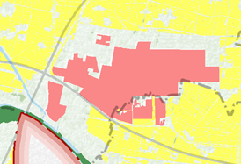
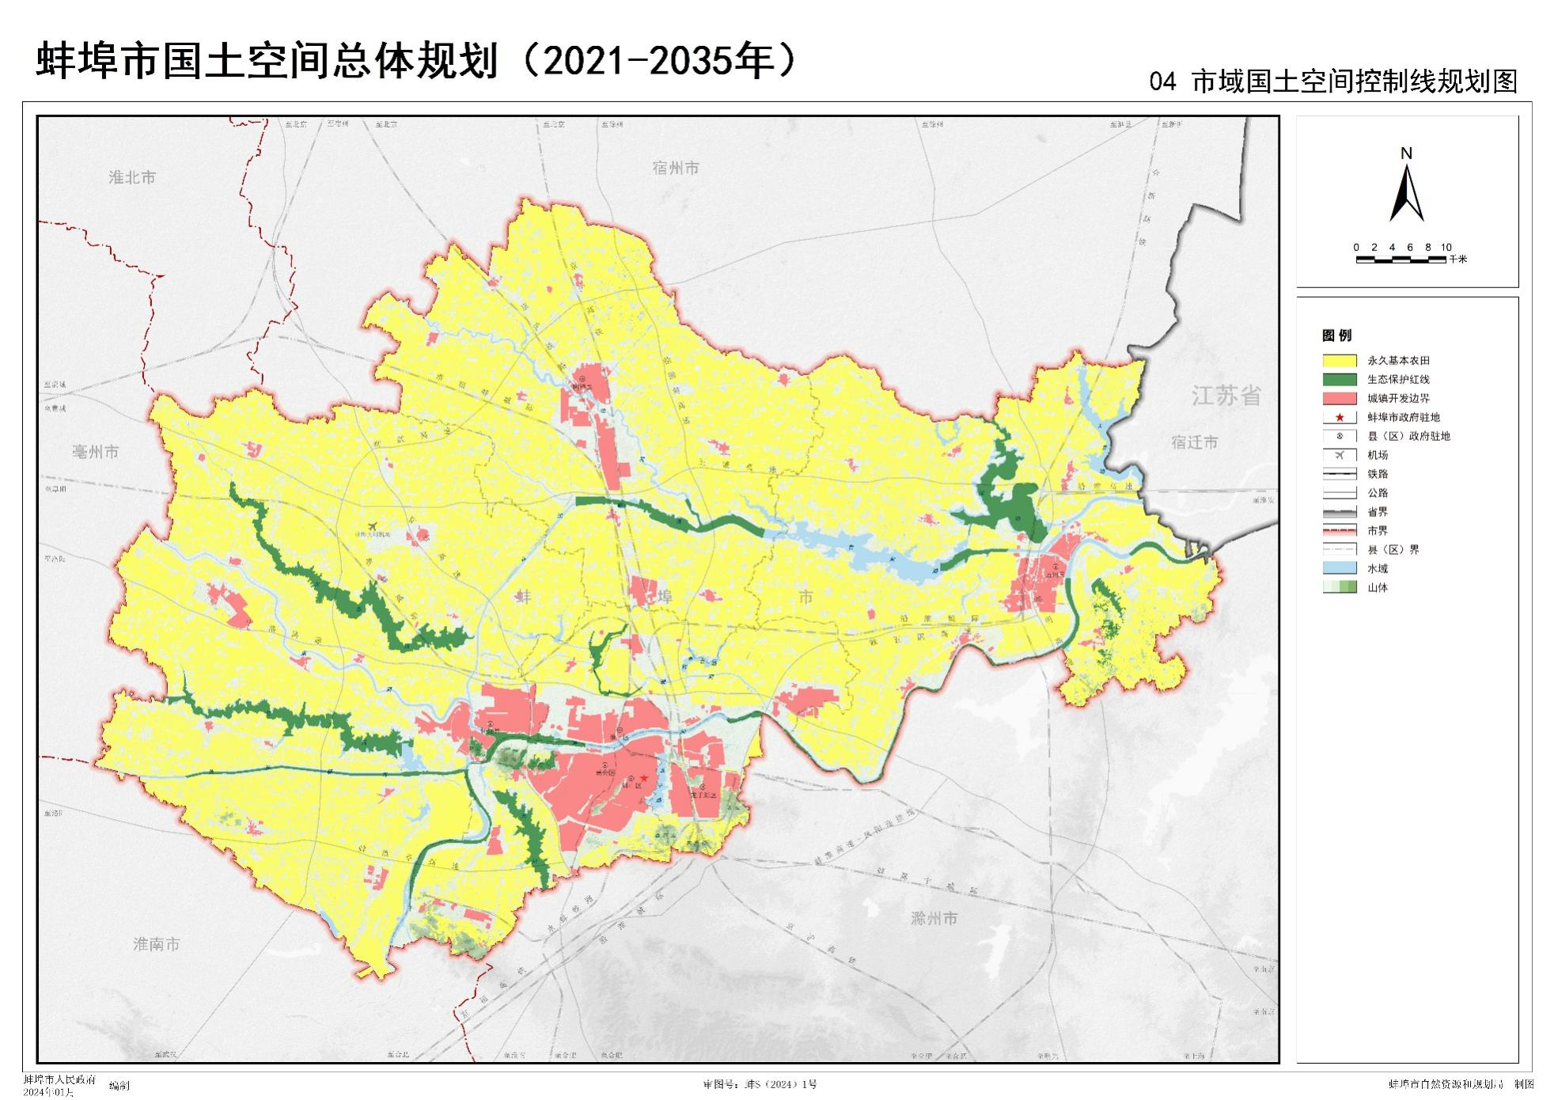
项目位置
图2.5-1 蚌埠市国土空间规划图
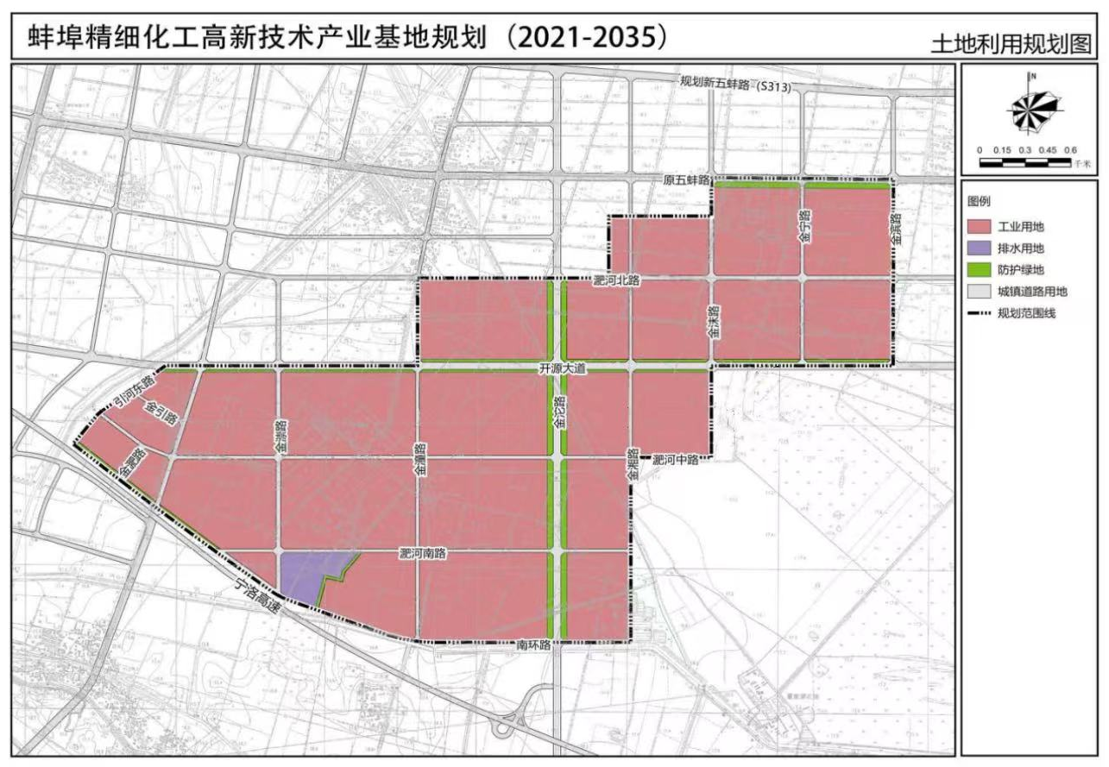
项目位置
图2.5-2 拟建项目与蚌埠精细化工高新技术产业基地规划符合性图

2.5.3.3 与蚌埠精细化工高新技术产业基地规划（2021～2035）环境影响报告书及审查意见要求相符性
2006年安徽省发展和改革委员会以发改高技[2006]941号批准在沫河口镇区设置“蚌埠精细化工高新技术产业基地”。
2008年蚌埠市人民政府下达了《关于在五河经济开发区沫河口设立蚌埠精细化工高新技术产业基地的通知》（蚌政[2008]69号），总规划面积约5.8平方公里，规划产业定位精细化工。2009年4月29日，原蚌埠市环境保护局出具了《关于蚌埠精细化工高新技术产业基地规划环境影响报告书的审查意见》（蚌环许[2009]38号）。
2015年蚌埠市人民政府下达了《关于进一步拓展淮上区沫河口园区精细化工高新技术产业基地四至范围的通知》（蚌政秘[2015]104号），蚌埠精细化工高新技术产业基地扩展至7.7平方公里，主导产业为精细化工、医药化工、生物化工。2016年4月29日，原蚌埠市环境保护局出具了《关于蚌埠精细化工高新技术产业基地扩区规划环境影响报告书审查意见的函》（蚌环许[2016]19号）。
2017年3月1日，蚌埠市人民政府下发了《蚌埠市人民政府关于延伸沫河口园区精细化工高新技术产业基地四至范围的批复》规划面积由7.7平方公里扩大至8.6平方公里。
2021年4月19日《安徽省人民政府关于同意认定第一批安徽省化工园区的批复》（皖政秘[2021]93号文）公布了安徽省第一批化工园区名单，认定蚌埠淮上化工园规划面积为7.7平方公里。
2021年7月，安徽蚌埠淮上经济开发区管委会委托安徽富煌建筑设计院有限公司编制《蚌埠精细化工高新技术产业基地规划（2021～2035）》。
2022年2月15日，蚌埠市自然资源和规划局下达了《关于核定沫河口园区精细化工高新技术产业基地四至范围和面积的通知》，沫河口园区精细化工高新技术产业基地上报面积860公顷，四至范围为：东至金滨路、南至南环路、西至三铺大沟、北至五蚌路。
2022年2月，安徽省柏瑞环保科技咨询有限公司编制了《蚌埠精细化工高新技术产业基地规划（2021-2035）环境影响报告书》，2022年2月17日，蚌埠市生态环境局以蚌环字﹝2022﹞18号关于《蚌埠精细化工高新技术产业基地规划（2021-2035）环境影响报告书审查意见》的函对蚌埠精细化工高新技术产业基地规划（2021-2035）环评进行了批复。
1、与园区规划环评生态环境准入清单符合性分析
根据《产业结构调整指导目录（2024年本）》、《外商投资产业指导目录（2017年修订）》等国家产业政策，安徽省和蚌埠市“三线一单”成果要求、《蚌埠市化工园区项目准入条件（试行）》等最新法规、政策及规划要求，蚌埠精细化工高新技术产业基地生态环境准入清单如下：
表2.5-1 蚌埠精细化工高新技术产业基地生态环境准入清单
管控类别 | 产业类别 | 准入要求
鼓励类 | 生物基新材料 | C28化学纤维制造业 |  | C283生物基材料制造
鼓励类 | 医药化工 | C27医药制造业 |  | C271化学药品原料药制造
鼓励类 | 医药化工 |  |  | C272化学药品制剂制造
鼓励类 | 医药化工 |  |  | C273中药饮片加工
鼓励类 | 医药化工 |  |  | C274中成药生产
鼓励类 | 医药化工 |  |  | C275兽用药品制造
鼓励类 | 医药化工 |  |  | C276生物药品制品制造
鼓励类 | 医药化工 |  |  | C277卫生材料及医药用品制造
鼓励类 | 医药化工 |  |  | C278药用辅料及包装材料
鼓励类 | 精细化工 | C261基础化学原料制造 |  | C2614 有机化学原料制造
鼓励类 | 精细化工 |  |  | C2619 其它基础化学原料制造
鼓励类 | 精细化工 | C262肥料制造 |  | C2624 复混肥料制造
鼓励类 | 精细化工 |  |  | C2625 有机肥料及微生物肥料制造
鼓励类 | 精细化工 |  |  | C2629 其它肥料制造
鼓励类 | 精细化工 | C263农药制造 |  | C2631 化学农药制造
鼓励类 | 精细化工 | C264 涂料、油墨、颜料及类似产品制造 |  | C2641 涂料制造
鼓励类 | 精细化工 |  |  | C2642 油墨及类似产品制造
鼓励类 | 精细化工 |  |  | C2643 工业颜料制造
鼓励类 | 精细化工 |  |  | C2645 染料制造
鼓励类 | 精细化工 | C265合成材料制造 |  | C2651初级形态塑料及合成树脂制造
鼓励类 | 精细化工 |  |  | C2653合成纤维单（聚合）体制造
鼓励类 | 精细化工 |  |  | C2659 其它合成材料制造
鼓励类 | 精细化工 | C266专用化学产品制造
鼓励类 | 精细化工 | C268日用化学产品制造
鼓励类 | 电子化学 | C39计算机、通信和其他电子设备制造业 | C398电子元件及电子专用材料制造
禁止类 | 机械设备制造 | C34通用设备制造业
禁止类 | 机械设备制造 | C35专用设备制造业
禁止类 | E47房屋建筑业 | C4710住宅房屋建筑
禁止类 | E47房屋建筑业 | C4720体育场馆建筑
禁止类 | C32有色金属冶炼和压延加工业 | C321常用有色金属冶炼
禁止类 | C32有色金属冶炼和压延加工业 | C322贵金属冶炼
禁止类 | C32有色金属冶炼和压延加工业 | C323稀有稀土金属冶炼
禁止类 | C32有色金属冶炼和压延加工业 | C324有色金属合金制造
禁止类 | C42 废弃资源综合利用业 | 废旧生铁熔炼；废旧轮胎加工
禁止类 | C14食品制造业
禁止类 | C594危险品仓储
禁止类 | 机制砂、烘干砂、酸洗石英砂类项目；建筑垃圾粉碎及加工项目；大理石加工项目；钢铁、水泥、原油加工、制浆造纸、平板玻璃、有色金属冶炼、多晶硅冶炼等以煤炭为主要原料的高耗能、重污染项目；禁止新建、扩建不符合国家产能置换要求的严重过剩产能行业的项目。
禁止类 | 禁止引入列入《产业结构调整指导目录》、《外商投资产业指导目录》、《市场准入负面清单》、《蚌埠市化工园区项目准入条件（试行）》等相关产业政策中禁止或淘汰类项目、产品、工艺和设备。
限制类 | （1）列入《环境保护综合名录》中（三）“高污染、高环境风险”产品名录的项目；  （2）列入《蚌埠市化工园区项目准入条件（试行）》中限制类项目；  （3）《产业结构调整指导目录》、《外商投资产业指导目录》、《市场准入负面清单》中限制类项目，达不到规模经济的项目。
本项目产品为化学纯氢氟酸、刻蚀液，行业类别为C2669其他专用化学产品制造、C3985电子专用材料制造，属于精细化工行业以及电子化学行业，是蚌埠精细化工高新技术产业基地鼓励类项目。
2、与园区规划环评审查意见的相符性分析
表2.5-2 本项目与规划环评及其审查意见符合性分析
序号 | 规划环评批复内容 | 本项目建设情况 | 符合性分析
1 | 严守环境质量底线，落实区域环境质量管控措施。严格执行我省《关于进一步加强建设项目新增大气主要污染物总量指标管理工作的通知》(皖环发〔2017]19号)，在区域大气环境质量稳定达标前，严格限制主要大气污染物排放量大的项目入园，重点关注涉VOCs排放企业。同时，应根据国家和我省水、土壤、声环境、固体废物污染防治相关要求，制定污染防控方案和污染物总量管控要求，切实保障区域内入驻项目达标排放，区域环境质量持续改善，区域环境问题得到妥善解决 | 本项目为改扩建项目，项目排放废气污染物主要为氟化物、氯化氢，不涉及VOCs。项目废气经二级水喷淋塔（TA001）/二级水喷淋塔（TA003）+三级碱喷淋塔（TA002）+一级碱喷淋塔（TA004）装置处理后，能够满足《无机化学工业污染物排放标准》（GB31573-2015）中特别排放限值要求 | 符合
2 | 完善环保基础设施建设，强化环境污染防控。加快产业基地污水处理厂实施进度，有效提升再生水利用水平。化工企业应做到废水分类收集、分质处理，并对废水进行预处理，达到相关标准及污水处理厂接管要求后，方可接入集中污水处理厂进行深度处理。企业排放的废水应经专用明管输送至污水处理厂，并设置在线监控装置、视频监控系统及自控阀门。在建和拟建的化工项目污水排放应实现“一企一管”方式。企业 的初期雨水、事故废水应全部进行有效收集处理。进一步提高中水回用率，以满足产业基地入河污染物总量控制要求。加快热电联产、集中供热规划实施进度。 | 本项目废水采用可视化管道收集至现有污水处理站处理，分类收集、分质处理。项目废水碱喷淋塔置换废水、地面清洁废水依托现有厂区污水处理站处理后，进入园区污水处理厂深度处理；本项目按照“一企一管”的方式，事故废水和初期雨水全部进行有效收集处理。 | 符合
3 | 细化生态环境准入清单，推动高质量发展。根据国家和区域发展战略，结合区域生态环境质量现状、省市“三线一单”成果，严格落实《报告书》生态环境准入要求，严格限制与规划主导产业不相关的“两高”项目入区，引进项目的生产工艺、设备、自动化水平，以及单位产品能耗、污染物排放等均需达到国内同行业先进水平 | 本项目不属于两高项目，项目属于园区内主导产业，符合园区规划生态环境准入要求。本项目采用先进的生产工艺、设备、提升自动化水平，单位产品能耗、污染物排放等可达到国内同行业先进水平。 | 符合
4 | 完善环境监测体系，强化环境风险防控。产业基地要健全环境风险单位信息库，建立园区和重点排污单位废水排口和雨水排口自动监测预警和视频监控，同步建立污染溯源追踪体系和环境风险防范设施，制定并及时检验、更新升级各类突发环境风险应急预案，做好应急软硬件建设和储备。坚持预防为主、防控结合，强化企业安全生产运行和环境行为管理，制定并全面落实各项污染防治和环境风险防范措施。入区企业要在产业基地环境风险应急处置框架下，制定环境风险应急预案，在具体项目建设中细化落实。要高度重视由于安全生产事故引发的环境风险问题，从源头上防范和消除环境风险隐患。建立完善的环境风险防控设施和有效的拦截、降污、导流等措施，确保污水和初期雨水在任何情况下不直接排入地表水体，以及在事故状态下有效阻隔产业基地与外部水体的水力联系。 | 本次评价要求建设单位投产前根据相关要求编制环境风险应急预案并报送至主管部门备案；本项目拟对事故废水进行三级防控预防管理，厂区现有1座672.3m³事故应急池、1座426.9m³初期雨水池，可以满足事故状况下事故废水的收集和储存要求，可以做到事故废水不外排，避免对区域地表水环境造成的事故影响。沫河口污水处理厂目前已建事故池1座，容积20000m³，用作事故状态下厂区事故废水的临时储存和处理，同时把淮上区三铺湖排涝站作为三级防控的截断措施，确保事故状态下废水无法进入淮河干流 | 符合
5 | 加强日常环境监管，落实区域环境管理要求。统一并强化产业基地环境管理队伍建设，严格落实环境影响评价和排污许可制度，督促现有产业基地企业及时完成竣工环境保护验收。新增水污染物、大气污染物的建设项目应严格执行污染物排放总量控制相关要求。适时开展规划环境影响跟踪评价。 | 本项目严格落实环境影响评价和排污许可制度，新增水污染物、大气污染物的建设项目应严格执行污染物排放总量控制相关要求。 | 符合
根据分析，拟建项目符合蚌埠精细化工高新技术产业基地规划（2021～2035）环境影响报告书及审查意见要求。

2.5.4 相关政策符合性分析
对照《安徽省经济和信息化厅 安徽省发展和改革委员会 安徽省自然资源厅 安徽省生态环境厅 安徽省应急管理厅《关于进一步规范化工项目建设管理的通知》（皖经信原材料函[2022]73号）、《安徽省生态环境厅关于加强化工行业建设项目环境管理的通知》皖环发[2020]73号、安徽省发展改革委等部门关于印发《促进化工园区高质量发展若干措施的通知》（皖发改产业[2024]86号）、《安徽省贯彻落实淮河生态经济带发展规划实施方案》、《安徽省淮河流域水污染防治条例》、《安徽省环保厅关于进一步明确淮河巢湖流域重污染行业项目省级环保预审范围及内容的通知》、《关于印发加强高耗能、高排放项目生态环境源头防控的实施意见的通知》、《关于提升危险废物环境监管能力、利用处置能力和环境风险防范能力的指导意见》、《蚌埠市化工园区项目准入条件（试行）》、《关于加强重点行业涉新污染物建设项目环境影响评价工作的意见》（环环评[2025]28号）、关于印发《安徽省重点管控新污染物补充清单》（皖环发[2026]9号）等相关政策要求，本项目符合上述要求。

表2.5-3 项目相关政策相符性分析一览表
序号 | 政策名称 | 相关要求 | 符合性分析 | 结论
1 | 安徽省经济和信息化厅、安徽省发展和改革委员会、安徽省自然资源厅、安徽生态环境厅、安徽省应急管理厅 皖经信原材料[2022]73号 《关于进一步规范化工项目建设管理的通知》 | 严格执行国家产业政策，禁止新建产业结构调整指导目录限制类、淘汰类项目 | 根据《产业结构调整指导目录（2024年本）》，本项目不属于“鼓励类”、“限制类”和“淘汰类”项目，可视为“允许类”项目，符合国家产业政策要求。 | 符合
1 |  | 严格限制剧毒化学品生产项目 | 本项目产品为化学纯氢氟酸、刻蚀液，不属于剧毒化学品生产项目。 | 符合
1 |  | 严格控制引进涉及光气化、硝化、重氮化、偶氮化工艺以及硝酸铵、硝酸胍、硝基苯系物等爆炸性化学品等高风险项目，非重大产业配套、产业链衔接或高新产品项目不再引进 | 本项目不涉及光气化、硝化、重氮化、偶氮化工艺以及硝酸铵、硝酸胍、硝基苯系物等爆炸性化学品等高风险项目 | 符合
1 |  | 严守规划分区管控。在生态保护红线、永久基本农田和生态空间、农业空间内禁止新（改、扩）建化工项目；已经建设的，应按照相关规定，限期迁出 | 本项目位于蚌埠精细化工高新技术产业基地，项目用地性质为园区内规划工业用地，项目占地不涉及生态保护红线、永久基本农田和生态空间、农业空间。 | 符合
1 |  | 严格岸线管理。禁止在长江干支流岸线一公里范围内新建、扩建化工园区和化工项目；已批未开工项目，停止建设，按要求重新选址；已经开工建设的，严格进行检查评估，不符合岸线规划和环保、安全要求的，全部依法依规停建搬迁。长江干流岸线5公里范围内，严格控制新建石油化工和煤化工等重化工、重污染项目 | 拟建项目位于蚌埠精细化工高新技术产业基地，项目厂区距长江最近距离约141km，不属于长江干流及支流岸线5km范围。项目不属于石油化工和煤化工等重化工、重污染项目 | 符合
1 |  | 推进退城入园。城市建成区、重点流域重污染化工企业和危险化学品生产企业应加快退城入园。严格执行危险化学品“禁限控”目录，新建危险化学品生产（含中间产品）项目，以爆炸性化学品、剧（高）毒化学品、液化烃类易燃易爆化学品为主要原料的化工生产项目，以及其他构成危险化学品重大危险源或依法应取得安全使用许可证的化工生产项目，必须进入一般或较低安全风险的化工园区（与其他行业生产装置配套建设的项目除外） | 项目所在的蚌埠精细化工高新技术产业基地属于安徽省政府认定规范的化工园区，且本项目属于蚌埠精细化工高新技术产业基地主导产业，项目不属于以爆炸性化学品、剧（高）毒化学品、液化烃类易燃易爆化学品为主要原料的化工生产项目 | 符合
1 |  | 严格安全标准准入。新（改、扩）建危险化学品项目，严格按照《危险化学品建设项目安全监督管理办法》要求，履行建设项目安全审查，严禁未批先建。禁止建设达不到安全标准的落后生产工艺、未委托具有相应资质设计单位进行工艺设计的新（改、扩）建项目。化工项目利旧设备必须符合相关安全要求。新（改、扩）建精细化工项目，按规定开展反应安全风险评估，禁止反应工艺危险度5级、严格限制4级的项目。化工园区应当根据风险大小、企业数量、生产工艺要求等，优化园区内企业布局，建立健全与之配套的安全监督、隐患排查、风险评估、应急救援等机制，有效控制和降低整体安全风险 | 本项目不属于危险工艺，项目不涉及重点监管工艺。  项目已通过安全条件审查，详见附件10。建设单位应建立健全与之配套的安全监督、隐患排查、风险评估、应急救援等机制，有效控制和降低整体安全风险 | 符合
1 |  | 严格生态环境准入。新（改、扩）建化工项目应与“三线一单”（生态保护红线、环境质量底线、资源利用上线和生态环境准入清单）相协调，并符合国土空间规划及规划环评要求，按有关规定设置合理的环境防护距离，环境防护距离内不得有居民区、学校、医院等环境敏感目标 | 本项目选址位于蚌埠精细化工高新技术产业基地，选址与“三线一单”（生态保护红线、环境质量底线、资源利用上线和生态环境准入清单）相协调；项目属于蚌埠精细化工高新技术产业基地主导产业，符合园区产业定位、园区规划及规划环评要求；根据大气环境防护距离及风险控制距离综合判定，本项目需设置650m环境防护距离，环境防护距离内无居民区、学校、医院等环境敏感目标。 | 符合
1 |  | 新（改、扩）建化工项目污染物排放执行相应行业特别排放限值，采取有效措施控制特征污染物的逸散与排放，无组织排放应达到相应标准，严禁生产废水直接外排，产生的生化污泥或盐泥等固体废物要按照废物属性分类收集、贮存和处理，蒸发塘、晾晒池、氧化塘、暂存池等要严格按照相关标准进行建设。 | 本项目废气污染物氯化氢、氟化物执行《无机化学工业污染物排放标准》（GB31573-2015）中特别排放限值要求。项目碱喷淋塔置换废水、地面清洁废水依托现有厂区污水处理站“四级除氟反应+四级除氟沉淀”处理后，与循环冷却置换废水、生活污水一同排入园区污水管网，进入沫河口污水处理厂处理；项目产生的实验室废液、废机油、废漆桶、废油桶等危险废物将严格按照废物属性分类收集、贮存，并委托有资质单位处置；一般固废污泥委托第三方单位处理。 | 符合
1 |  | 新建化工项目应严格遵守《企业投资项目核准和备案管理条例》《企业投资项目事中事后监管办法》等相关法律法规和规定，按照有关要求，做好环境影响评价和安全评价，确保投资项目中的安全、环保等设施与主体工程同时设计、同时施工、同时投产使用 | 本项目严格遵守《企业投资项目核准和备案管理条例》《企业投资项目事中事后监管办法》等相关法律法规和规定，项目目前正在履行环境影响评价手续，后期将确保投资项目中的环保设施与主体工程同时设计、同时施工、同时投产使用。 | 符合
2 | 《安徽省生态环境厅关于加强化工行业建设项目环境管理的通知》皖环发[2020]73号 | 按照有关法律法规和政策性文件要求，禁止在淮河、巢湖流域新建化工等水污染严重的小型项目，严格限制新建化工大中型项目； | 本项目位于淮河流域，本项目不属于水污染严重的小型项目 | 符合
2 | 《安徽省生态环境厅关于加强化工行业建设项目环境管理的通知》皖环发[2020]73号 | 新建化工项目必须进入规范化工园区，并符合园区规划及规划环评要求，与“三线一单”成果相协调 | 项目所在的蚌埠精细化工高新技术产业基地，属于第一批安徽省化工园区名单内；项目为园区主导产业，符合蚌埠精细化工高新技术产业基地规划及规划环评要求，且项目与“三线一单”成果相协调。 | 符合
2 | 《安徽省生态环境厅关于加强化工行业建设项目环境管理的通知》皖环发[2020]73号 | 在居民集中区、医院和学校附近，禁止新建或扩建可能引发环境风险的化工项目 | 项目选址位于蚌埠精细化工高新技术产业基地，根据大气环境防护距离及风险控制距离综合判定，本项目需设置650m环境防护距离，根据现场调查，环境防护距离内无居民点以及学校、医院等敏感目标。 | 符合
2 | 《安徽省生态环境厅关于加强化工行业建设项目环境管理的通知》皖环发[2020]73号 | 强化环境风险评价。化工项目环境影响评价应科学预测评价突发性事件或事故可能引发的环境风险，提出合理有效的环境风险防范和应急措施 | 本项目针对可能发生的风险进行了科学预测评价，并提出了合理有效的环境风险防范和应急措施，通过对拟建项目危险因素、环境敏感性及环境风险事故影响、环境风险防范措施和应急预案等分析判断，拟建项目环境风险可以防控。 | 符合
3 | 安徽省发展改革委等部门关于印发《促进化工园区高质量发展若干措施的通知》（皖发改产业[2024]86号） | 三、严格入园项目准入  6、支持化工园区引进产业链上下游关联度强、技术水平高、绿色循环、安全可控的化工项目，重点聚焦航空航天、电子信息、新能源、节能环保、氢能以及医药等重点产业链需求，支持催化剂、特种聚酯、膜材料等专用化学品、化工新材料及关键单体原料产业化。可再生能源制氢、制氢加氢一体站在满足安全生产条件的区域可不在化工园区建设 | 本项目选址位于蚌埠精细化工高新技术产业基地，选址与蚌埠市生态环境分区管控相协调；项目属于蚌埠精细化工高新技术产业基地主导产业，符合园区产业定位、园区规划及规划环评要求 | 符合
3 | 安徽省发展改革委等部门关于印发《促进化工园区高质量发展若干措施的通知》（皖发改产业[2024]86号） | 7、强化化工园区入园项目评估，按规定必须进入化工园区的项目应进入合规化工园区，引导其他石化化工项目在化工园区发展，具体由所在设区市政府按照国家法律法规和有关政策要求，结合本地区发展实际，根据安全环保风险，综合效益、产业链配套等因素确定。2024年一季度前，各市要制定出台化工项目入园具体办法或目录，确保有据可依。各市应制定完善化工园区危险化学品“禁限控”目录和项目安全准入条件，建立完善入园项目评估制度，做到“凡新进必评估”。 | 项目所在的蚌埠精细化工高新技术产业基地属于安徽省政府认定规范的化工园区，且本项目属于蚌埠精细化工高新技术产业基地主导产业，项目不属于以爆炸性化学品、剧（高）毒化学品、液化烃类易燃易爆化学品为主要原料的化工生产项目 | 符合
3 | 安徽省发展改革委等部门关于印发《促进化工园区高质量发展若干措施的通知》（皖发改产业[2024]86号） | 19、严格把好入园项目环境准入关，新建项目环保应达到绩效分级A级指标要求，持续提升园区污染防治和环境管理水平。新（改、扩）建化工项目污染物排放执行相应行业特别排放限值。鼓励企业采用清洁生产技术装备改造提升，从源头促进工业废物“减量化”。 | 本项目属于改扩建项目，属于园区鼓励类项目，项目废气污染物氯化氢、氟化物排放执行《无机化学工业污染物排放标准》（GB31573-2015）中特别排放限值要求 | 符合
3 | 安徽省发展改革委等部门关于印发《促进化工园区高质量发展若干措施的通知》（皖发改产业[2024]86号） | 20、加强挥发性有机物（VOCs）综合治理，全面控制挥发性有机物（VOCs）无组织排放。推进含盐、含氟、含酸、高氨氮、难降解、含重金属等六类废水的深度治理，对使用有毒有害化学物质进行生产或者在生产过程中排放有毒有害化学物质的企业，依法实施强制清洁生产审核。 | 本项目不涉及VOCs，项目原料31%盐酸、无水氟化氢、15%氟化氢水溶液等采用储罐储存，通过密闭管道输送；项目含氟废水（碱喷淋塔置换废水、地面清洁废水）依托厂区污水处理站“四级除氟反应+四级除氟沉淀”处理后，接管沫河口污水处理厂，项目废水排放能够满足沫河口污水处理厂接管标准及《无机化学工业污染物排放标准》（GB31573-2015）、《电子工业水污染物排放标准》（GB39731-2020）中排放限值要求。此外，评价要求建设单位对泵、压缩机、阀门、法兰等易发生泄漏的设备与管线组件，定期检测、及时修复，防止或减少跑、冒、滴、漏现象。 | 符合
4 | 安徽省贯彻落实淮河生态经济带发展规划实施方案 | 纵深推进“三大一强”专项攻坚行动，突出重点生态环境问题整改，构筑“1公里、5公里、15公里”分级管控体系，持续推进“禁新建、减存量、关污源、进园区、建新绿、纳统管、强机制”七大行动，加快推进淮河（安徽）经济带绿化美化生态化。 | 本项目距淮河约6.1公里，属于15公里的严控范围，本项目位于蚌埠精细化工高新技术产业基地内，项目属于蚌埠精细化工高新技术产业基地主导产业，符合园区产业定位、规划及规划环评要求；项目废水经处理达标后接管沫河口污水处理厂，经沫河口污水处理厂尾水达到《城镇污水处理厂污染物排放标准》（GB18918-2002）中一级 A 标准后，排入三铺大沟，最终汇入淮河，项目废水对地表水环境影响很小。 | 符合
4 | 安徽省贯彻落实淮河生态经济带发展规划实施方案 | 加快建设两淮新型煤化工基地、淮北绿色有机食品产业基地、亳州食品制造与农产品加工基地、宿州鞋服制造产业基地、蚌埠精细化工基地、阜阳载货汽车产业基地、淮南煤机装备制造和重卡车专用车基地、六安汽车零部件及电机生产制造基地、滁州定远盐化工基地等。建设实施质量品牌升级工程，增品种、提品质、创品牌，加快推进出口商品质量安全示范区建设 | 本项目位于蚌埠精细化工高新技术产业基地，项目属于蚌埠精细化工高新技术产业基地主导产业，符合园区产业定位、规划及规划环评要求 | 符合
5 | 安徽省淮河流域水污染防治条例 | 禁止在淮河流域新建化学制浆造纸企业和印染、制革、化工、电镀、酿造等污染严重的小型企业。严格限制在淮河流域新建印染、制革、化工、电镀、酿造等大中型项目或者其他污染严重的项目；建设该类项目的，应当事前征得省人民政府生态环境行政主管部门的同意，并按照规定办理有关手续。 | 本项目为C2669其他专用化学产品制造、C3985电子专用材料制造，项目为改扩建项目，不属于新建化学制浆造纸企业和印染、制革、化工、电镀、酿造等污染严重项目的小型企业；  项目碱喷淋塔置换废水、地面清洁废水依托现有厂区污水处理站“四级除氟反应+四级除氟沉淀”处理后，与循环冷却置换废水、生活污水一同排入园区污水管网，进入沫河口污水处理厂处理。  本次改扩建后，全厂废水排放量为135.27t/d，对比改扩建前全厂废水排放量152.65t/d减少17.38t/d，且未突破《安徽省生态环境厅关于安徽氟瑞星化工有限公司年产4万吨电子级氢氟酸、4万吨化学纯氢氟酸及4.5万吨刻蚀液项目环保预审的批复》（皖环办复[2022]1266号，2022年9月13日）中废水排放量210t/d限值，属于不增加水污染物排放量的改扩建项目，无需经过省厅预审。 | 符合
5 | 安徽省淮河流域水污染防治条例 | 新建、改建、扩建直接或者间接向水体排放污染物的建设项目和其他水上设施，应当依法进行环境影响评价。建设项目的水污染防治设施，应当符合经批准或者备案的环境影响评价文件的要求，并与主体工程同时设计、同时施工、同时投入使用。 | 拟建项目碱喷淋塔置换废水、地面清洁废水依托现有厂区污水处理站处理后，与循环冷却置换废水一同排入园区污水管网，进入沫河口污水处理厂处理，拟建项目正在履行环境影响评价手续，后续企业严格按照“三同时”要求，落实竣工环保验收、排污许可等相关内容。 | 符合
5 | 安徽省淮河流域水污染防治条例 | 新建项目的选址应符合城市总体规划，避开饮用水水源地和对环境有特殊要求的功能区；采用资源利用率高、污染物排放量少的先进设备和先进工艺。 | 拟建项目选址符合城市总体规划，项目不涉及饮用水水源地和对环境有特殊要求的功能区；采用了资源利用率高、污染物排放量少的先进设备和先进工艺。 | 符合
5 | 安徽省淮河流域水污染防治条例 | 排污单位发生事故或者其他突发性时间，造成或者可能造成水污染事故的，应当立即启动本单位的应急方案，采取隔离等应急措施，防止水污染物进入水体，并向事故发生地县级以上人民政府或者生态环境行政主管部门报告 | 本项目属于改扩建项目，现有厂区已设置事故应急池、三通切换截止阀、配套沙袋、应急堵漏设备等截断措施，确保事故废水不得排入地表水体。项目应及时制定企业突发环境事件应急预案，并向生态环境主管部门备案，同时与当地人民政府应急预案进行联动。 | 符合
5 | 安徽省淮河流域水污染防治条例 | 直接或者间接向水体排放污染物的，应当按照规定取得排污许可证 | 拟建项目后期严格按照相关规范申请排污许可证。 | 符合
5 | 安徽省淮河流域水污染防治条例 | 所有排污单位的污水治理设施，应当确保正常运转，达标排放。水污染防治设施应当保持正常运行，不得擅自拆除或者闲置 | 拟建项目运行后，污水处理站运营由专人负责，并记录台账，确保正常运转，达标排放，不擅自拆除或者闲置。 | 符合
6 | 安徽省环保厅关于进一步明确淮河巢湖流域重污染行业项目省级环保预审范围  及内容的通知 | （一）根据《建设项目环境影响评价文件分级审批规定》及省厅相关规定，淮河、巢湖流域各市新建、改建、扩建的大中型制革、化工、电镀、酿造、造纸项目中，环评文件非省厅审批的项目。  （二）对符合以下条件之一的，由市级环保部门直接依法审批环评文件，无需经过省厅预审。  1．按照《建设项目环境影响评价分类管理名录》，不需要编制环境影响报告书的建设项目。  2．经市级环保部门确认，无生产废水排放的新建项目，以及不增加主要水污染物排放量的扩建、改建项目。  3．排污去向不变且主要水污染物排放量不增加的搬迁项目。 | 本项目属于编制生态环境影响报告书的化工项目，本项目碱喷淋塔置换废水、地面清洁废水依托现有厂区污水处理站“四级除氟反应+四级除氟沉淀”处理后，与循环冷却置换废水、生活污水一同排入园区污水管网，进入沫河口污水处理厂处理。  本次改扩建后，全厂废水排放量为135.27t/d，对比改扩建前全厂废水排放量152.65t/d减少17.38t/d，且未突破《安徽省生态环境厅关于安徽氟瑞星化工有限公司年产4万吨电子级氢氟酸、4万吨化学纯氢氟酸及4.5万吨刻蚀液项目环保预审的批复》（皖环办复[2022]1266号，2022年9月13日）中废水排放量210t/d限值，属于不增加水污染物排放量的改扩建项目，且已经通过蚌埠市生态环境局确认，无需经过省厅预审。 | 符合
7 | 《关于印发加强高耗能、高排放项目生态环境源头防控的实施意见的通知 》 | 严格环境准入。各地不得受理钢铁、水泥、电解铝、平板玻璃、铸造等产能严重过剩行业新增产能项目的环评文件；对国家明令淘汰、禁止建设、不符合国家产业政策的项目环评文件，一律不批；沿江各市应按国家推长办《长江经济带发展负面清单指南（试行）》及我省实施细则要求，对合规园区外新建、扩建钢铁、石化、化工、焦化、建材、有色等“两高”项目的环评文件一律不批。新增主要污染物排放量的“两高”项目应按照生态环境部办公厅《关于加强重点行业建设项目区域削减措施监督管理的通知》（环办环评〔2020〕36号）要求，依据区域环境质量改善目标，制定配套区域污染物削减方案，采取有效的污染物区域削减措施，相应的减排措施应在项目投产前完成。 | 项目属于C2669其他专用化学产品制造、C3985电子专用材料制造，不属于两高项目 | 符合
8 | 《关于提升危险废物环境监管能力、利用处置能力和环境风险防范能力的指导意见》 | （1）新建项目要严格执行《建设项目危险废物环境影响评价指南》及《危险废物处置工程技术导则》；优化危险废物跨省转移审批手续、明确审批时限、运行电子联单，为危险废物跨区域转移利用提供便利。  （2）开展危险废物产生单位在线申报登记和管理计划在线备案，全面运行危险废物转移电子联单，2019年年底前实现全国危险废物信息化管理“一张网”。 | （1）拟建项目危废贮存按（GB18597-2023）《危险废物贮存污染控制标准》要求进行贮存，项目运营后明确危废处置单位，危废转移联单等。  （2）项目建成投产后，危险废物需在线申报登记和管理计划在线备案，全面运行危险废物转移电子联单。 | 符合
9 | 《蚌埠市化工园区项目准入条件（试行）》 | 1、基本准入条件：  项目须入驻蚌埠淮上化工园区[淮上经济开发区（沫河口）]和蚌埠固镇化工园区（固镇经济开发区化工集中区）等省政府认定的合规化工园区，并符合相关化工园区的产业规划定位。（二）投资规模。淮上经济开发区(沫河口)项目固定资产投资原则上不低于1亿元，亩均固投原则上不低于350万元，亩均税收不低于35万元。 | 本项目属于改扩建项目，项目所在的蚌埠精细化工高新技术产业基地，属于第一批安徽省化工园区名单内；项目为园区主导产业，符合入驻条件。项目固定资产投资10500万元，满足投资规模要求。 | 符合
9 | 《蚌埠市化工园区项目准入条件（试行）》 | 环保准入：  1、项目应与“三线一单”相协调，并符合园区产业定位、规划及规划环评要求；  2、新建化工项目须按照《安徽省淮河流域水污染防治条例》和《安徽省环保厅关于进一步明确淮河巢湖流域重污染行业项目省级环保预审范围及内容的通知》（皖环发(2013) 85号）有关规定，依法报安徽省生态环境厅开展环保预审；  3、新建、改建、扩建“两高”项目须符合生态环境保护法律法规和相关法定规划，满足重点污染物排放总量控制、碳排放达峰目标、生态环境准入清单、相关规划环评和相应行业建设项目环境准入条件、环评文件审批原则要求；  4、新建”两高”项目应按照《关于加强重点行业建设项目区域削减措施监督管理的通知》要求，依据区域环境质量改善目标，制定配套区域污染物削减方案，采取有效的污染物区域削减措施，腾出足够的环境容量。新建耗煤项目还应严格按规定采取煤炭消费减量替代措施，不得使用高污染燃料作为煤炭减量替代措施。 | 1、项目符合蚌埠市生态环境分区管控要求，符合《蚌埠精细化工高新技术产业基地规划（2021～2035年）》、规划环评及审查意见要求。项目属于蚌埠精细化工高新技术产业基地主导产业；  2、项目碱喷淋塔置换废水、地面清洁废水依托现有厂区污水处理站“四级除氟反应+四级除氟沉淀”处理后，与循环冷却置换废水、生活污水一同排入园区污水管网，进入沫河口污水处理厂处理。本次改扩建后，全厂废水排放量为135.27t/d，对比改扩建前全厂废水排放量152.65t/d减少17.38t/d，且未突破《安徽省生态环境厅关于安徽氟瑞星化工有限公司年产4万吨电子级氢氟酸、4万吨化学纯氢氟酸及4.5万吨刻蚀液项目环保预审的批复》（皖环办复[2022]1266号，2022年9月13日）中废水排放量210t/d限值，属于不增加水污染物排放量的改扩建项目，无需经过省厅预审。  3、本项目不属于“两高”项目，项目满足重点污染物总量控制、生态环境准入清单、相关规划环评和相应行业建设项目环境准入条件等要求；  4、本项目不属于两高项目。 | 符合
9 | 《蚌埠市化工园区项目准入条件（试行）》 | 优先准入项目：  （1）《产业结构调整指导目录（2019年本）》（国家发展和改革委员会令第29号）中鼓励类化工项目；  （2）属于战略性新兴产业重点发展方向的项目；  （3）符合所在园区“双停”企业资产盘活相关规定的项目；  （4）与园区现有产业形成产业链上下游配套的项目；  （5）解决“卡脖子”和进口替代问题的补短板项目；  （6）投资主体系世界企业500强、中国企业500强、中国民营企业500强、上市公司的项目；  （7）固定资产投资额超10亿元的项目，首期投资规模不少5亿的项目；  （8）投资主体系领军人才和创新团队，属于国家重点支持的高新技术领域、拥有核心关键技术及自主知识产权的项目。 | 对照《产业结构调整指导目录》（2024年本），本项目不属于“鼓励类”、“限制类”和“淘汰类”项目，可视为“允许类”项目，符合国家产业政策要求 | 符合
9 | 《蚌埠市化工园区项目准入条件（试行）》 | 限制准入条件：  （1）严格限制建设涉及《产业结构调整指导目录（2019年本））(中华人民共和国国家发展和改革委员会令第29号)中限制类化工项目，此类项目应征询投资主管部门意见。  （2）严格控制尿素、磷铵、电石、烧碱（废盐综合利用的离子膜烧碱装置、天然碱除外）、聚氯乙烯、纯碱（天然碱除外）、黄磷等过剩行业新增产能，确有必要建设的项目实行等量或减量置换，产能置换方案需报请经信部门审核公告。  （3）安全限制准入条件。  （4）环保限制准入条件。  1、严格限制在淮河流域新建印染、制革、化工、电镀、酿造等化工项目，建设该类项目的，应当事前征得省人民政府生态环境行政主管部门的同意，并按照规定办理有关手续。  2、严格限制高VOCs排放化工项目，此类项目应征询生态环境主管部门意见。 | 本项目不属于《产业结构调整指导目录》（2024年本）中限制类化工项目；  本项目不属于尿素、磷铵、电石等过剩行业新增产能项目  本项目不属于新建印染、制革、电镀、酿造等化工项目，本项目不涉及VOCs，不属于高VOCs排放化工项目，因此不在限制准入条件范围内。 | 符合
9 | 《蚌埠市化工园区项目准入条件（试行）》 | 禁止准入条件：  （1）严禁建设涉及《产业结构调整指导目录(2019年本)》(中华人民共和国国家发展和改革委员会令第29号)中淘汰类化工项目。  （2）安全禁止准入条件。  （3）环保禁止准入条件。根据园区规划，列入园区规划环评负面清单禁止类项目。  （4）新建化工小型企业。根据国家中小微企业划分办法的相关文件规定，属于小型化工企业的禁止新建。 | 本项目不属于《产业结构调整指导目录》（2024年本）中淘汰类化工项目；  项目属于园区主导产业中的精细化工行业以及电子化学行业，符合园区产业定位要求 | 符合
10 | 《关于加强重点行业涉新污染物建设项目环境影响评价工作的意见》（环环评[2025]28号） | 一、突出管理重点；  重点关注重点管控新污染物清单、有毒有害污染物名录、优先控制化学品名录以及《关于持久性有机污染物的斯德哥尔摩公约》（简称《斯德哥尔摩公约》）附件中已发布环境质量标准、污染物排放标准、环境监测方法标准或其他具有污染治理技术的污染物。重点关注石化、涂料、纺织印染、橡胶、农药、医药等重点行业建设项目，在建设项目环评工作中做好上述新污染物识别，涉及上述新污染物的，执行本意见要求，不涉及新污染物的，无需开展相关工作。 | 本项目使用的原料为31%盐酸、无水氟化氢、15%氟化氢水溶液等，经对照重点管控新污染物清单、有毒有害污染物名录、优先控制化学品名录以及《关于持久性有机污染物的斯德哥尔摩公约》（简称《斯德哥尔摩公约》），本项目使用的原辅材料不属于新污染物。 | 符合
11 | 关于印发《安徽省重点管控新污染物补充清单》（皖环发[2026]9号） | 双酚A：  1、落实国家对婴儿奶瓶、热敏纸中双酚A的管理要求：（1）禁止生产、进口和销售含双酚A的婴幼儿奶瓶。（2）依据《热敏纸》（GB/T28210），对热敏纸中双酚A实施禁限用管理。  2、依据《石油化学工业污染物排放标准》（GB31571）、《合成树脂工业污染物排放标准》（GB31572）等双酚A排放管控要求，实施达标排放。  3、土壤污染重点监管单位中涉及双酚A生产或使用的企业，应当依法建立土壤污染隐患排查制度，保证持续有效防止有毒有害物质泄漏、流失、扬散。 | 项目原料主要为无水氟化氢、15%氟化氢水溶液、31%盐酸等，不涉及双酚A、邻苯二甲酸二丁酯等重点管控新污染物。 | 符合
11 | 关于印发《安徽省重点管控新污染物补充清单》（皖环发[2026]9号） | 邻苯二甲酸二丁酯：  1、依据《电子电气产品中限用物质的限量要求》（GB/T26572）、《室内装饰装修材料壁纸中有害物质限量》（GB18585）、《玩具安全第1部分：基本规范》（GB6675.1）、《童鞋安全技术规范》（GB30585）、《鞋类通用安全要求》（GB25038）、《食品安全国家标准 食品接触材料及制品用添加剂使用标准》（GB9685），对电子电器产品、室内装饰装修材料壁纸、玩具、鞋类产品、食品接触材料及制品中的邻苯二甲酸二丁酯实施含量限制。  2、依据《石油化学工业污染物排放标准》（GB31571），对涉邻苯二甲酸二丁酯的相关企业，实施达标排放。  3、土壤污染重点监管单位中涉及邻苯二甲酸二丁酯生产或使用的企业，应当依法建立土壤污染隐患排查制度，保证持续有效防止有毒有害物质泄漏、流失、扬散。 | 项目原料主要为无水氟化氢、15%氟化氢水溶液、31%盐酸等，不涉及双酚A、邻苯二甲酸二丁酯等重点管控新污染物。 | 符合

2.5.5 生态环境分区管控相符性分析
结合《安徽省生态保护红线》（皖政秘[2018]120文）、《长江经济带战略环境评价蚌埠市“三线一单”文本》，对照其中的区域生态保护红线、环境质量底线、资源利用上线和生态环境准入清单进行对照，作为开展环境影响评价工作的前提和基础。
经查阅安徽省“三线一单”公共服务平台，拟建项目属于重点管控单元20，单元管控编号为：ZH34031120020。拟建项目在安徽省“三线一单”公众服务平台中截图见下图。
1、生态保护红线
项目选址位于蚌埠精细化工高新技术产业基地，对照《蚌埠市生态环境分区管控成果动态更新图集》，不涉及自然保护区、风景名胜区等生态保护红线，项目建设符合红线保护红线要求。
2、环境质量底线
根据区域的环境功能区划，蚌埠精细化工高新技术产业基地所在区域环境空气功能为二类区，需达到《环境空气质量标准》（GB3095-2026）二级标准；淮河评价河段水体功能为三类，需达到《地表水环境质量标准》（GB3838-2002）Ⅲ类标准；声环境功能为3类区，需执行《声环境质量标准》(GB3096-2008)中 3 类标准；地下水环境执行《地下水质量标准》（GB/T14848-2017）中Ⅲ类标准；项目厂区及周边建设用地土壤环境执行《土壤环境质量 建设用地土壤污染风险管控标准（试行）》（GB36600-2018）中筛选值要求，周边农用地土壤环境执行《土壤环境质量 农用地土壤污染风险管控标准（试行）》（GB15618-2018）中农用地土壤污染风险筛选值。
2025年蚌埠市PM_{2.5} 年均浓度为37微克/立方米，不满足《环境空气质量标准》（GB 3095-2012）及《环境空气质量标准》（GB3095-2026）中二级标准限值，2025年蚌埠市属于不达标区域。
本次评价过程中，对项目所在区域的大气、地下水、土壤和声环境质量进行了检测，检测结果表明，区域大气、地下水、土壤和声环境质量现状能满足相应质量标准要求；同时，根据预测结果，项目建成运行后，在落实评价提出的各项污染物防治措施的前提下，各项污染物可以做到达标排放，排放的主要污染物可以满足总量控制指标要求，不会降低区域环境质量的原有功能级别，满足环境质量底线控制要求。
（1）水环境分区管控
根据《蚌埠市生态环境分区管控成果动态更新图集》，项目所在区域属于水环境工业污染重点管控区，对照《蚌埠市生态环境分区管控成果动态更新情况说明》，本项目水环境重点管控区协调性分析如下。
表2.5-4 与水环境分区管控要求的协调性分析
管控单元分类 | 环境管控要求 | 协调性分析
重点管控区 | 依据《中华人民共和国水污染防治法》《水污染防治行动计划》《安徽省水污染防治工作方案》及各市水污染防治工作方案对重点管控区实施管控；依据《安徽省淮河流域水污染防治条例》对淮河流域实施管控；依据开发区规划、规划环评及审查意见相关要求对开发区实施管控；落实《“十四五”生态环境保护规划》《安徽省“十四五”环境保护规划》《安徽省“十四五”节能减排实施方案》等要求，新建、改建和扩建项目水污染物实施“等量替代”。 | 本项目废水依托现有厂区污水处理设施处理达接管标准后排入沫河口污水处理厂，项目排放废水量较小，对周边地表水环境影响较小，不会降低区域地表水环境功能。项目符合《安徽省淮河流域水污染防治条例》、园区规划、规划环评及审查意见相关要求、《安徽省“十四五”生态环境保护规划》等规划要求
（2）大气环境分区管控要求
根据《蚌埠市生态环境分区管控成果动态更新图集》，项目所在区域属于大气环境高排放重点管控区，对照《蚌埠市生态环境分区管控成果动态更新情况说明》，本项目大气环境重点管控区协调性分析如下。
表2.5-5 与大气环境分区管控要求的协调性分析
管控单元分类 | 环境管控要求 | 协调性分析
重点管控区 | 落实《“十四五”生态环境保护规划》《安徽省“十四五”环境保护规划》《蚌埠市“十四五”生态环境保护规划》、中共蚌埠市委 蚌埠市人民政府关于印发《深入打好污染防治攻坚战实施方案》的通知等要求，严格落实目标，加强环境监管，促进生态环境质量好转。上年度PM_{2.5}不达标城市新建、改建和扩建项目大气污染物实施“倍量替代”，执行特别排放标准的行业实施提标升级改造。 | 项目所在区域属于不达标区，不达标因子为PM_{2.5}。本项目废气通过相应废气治理设施处理后均可达标排放。因此，项目建成后废气污染物对周边大气环境影响较小，不会降低区域大气环境功能。本项目废气污染物主要为氟化物、氯化氢，废气无需申请总量。
（3）土壤环境分区管控要求
根据《蚌埠市生态环境分区管控成果动态更新图集》，项目所在区域属于土壤环境重点管控区，对照《蚌埠市生态环境分区管控成果动态更新情况说明》，本项目土壤环境重点管控区协调性分析如下。
表2.5-6 与土壤环境风险防控分区管控要求的协调性分析
管控单元分类 | 环境管控要求 | 协调性分析
重点管控区 | 落实《中华人民共和国土壤污染防治法》《土壤污染防治行动计划》《农用地土壤环境管理办法（试行）》《工矿用地土壤环境管理办法（试行）》《“十四五”生态环境保护规划》《安徽省“十四五”环境保护规划》《安徽省重金属污染防控工作方案》《蚌埠市十四五生态环境保护规划》《蚌埠市土壤污染防治规划（2021-2025年）》《蚌埠市“十四五”危险废物工业固体废物污染环境防治规划》《蚌埠市医疗废物管理条例》等要求，防止土壤污染风险。 | 本项目建成后对厂区采取分区防渗措施，综合车间、刻蚀液混配车间、无水氟化氢库房、丁类仓库、原料及产品罐区、戊类罐区二、污水处理站及管网、事故应急池、初期雨水池、危废库等实施重点防渗，同时将进一步加强对土壤的跟踪管理和监控，预防对土壤产生不利影响
3、资源利用上线
拟建项目位于蚌埠精细化工高新技术产业基地内，项目用地性质为工业用地，项目利用园区内土地，项目未突破开发区土地资源总量上限的要求；项目用水取自园区给水管网，园区供水系统富余能力完全满足本项目需求。
本项目生产设备使用能源为电能，采用园区供电，区域电网能够满足本项目供电需要。
因此，拟建项目资源利用均在蚌埠精细化工高新技术产业基地可承受范围内，项目建设符合资源利用上线要求。
4、生态环境准入清单
根据蚌埠市生态环境分区管控成果动态更新生态环境准入清单，本项目位于蚌埠精细化工高新技术产业基地，属于大气、水、土壤重点管控区，与生态环境准入清单符合性分析见下表。
表2.5-7 生态环境准入清单一览表
分类 | 内容 | 管控要求 | 项目建设情况 | 符合性
大气重点管控区 | 空间布局约束 | 禁止淘汰落后类的产业进入开发区。 | 本项目不属于《产业结构调整指导目录（2024年本）》中限制类和淘汰类项目，项目属于精细化工行业，符合蚌埠精细化工高新技术产业基地的主导产业定位 | 符合
大气重点管控区 | 空间布局约束 | 企业应当全面推进清洁生产，优先采用能源和原材料利用效率高、污染物排放量少的清洁生产技术、工艺和设备，淘汰严重污染大气环境质量的产品、落后工艺和落后设备，减少大气污染物的产生和排放。 | 本项目采用先进的生产技术、工艺和设备，清洁生产水平较高，能够减少大气污染物的产生和排放 | 符合
大气重点管控区 | 污染物排放管控 | 新建、改建、扩建排放重点大气污染物的项目不符合总量控制要求的，不得通过环境影响评价。 | 本项目排放的大气污染物主要为氟化物、氯化氢，无需申请总量 | 符合
大气重点管控区 | 污染物排放管控 | 按《挥发性有机物无组织排放控制标准》（GB 37822-2019）要求，做好VOCs物料储存、物料转移和输送、工艺过程、设备与管线组件、敞开液面VOCs排放，以及VOCs无组织排放废气收集处理系统要求。 | 本项目不涉及VOCs | 符合
大气重点管控区 | 污染物排放管控 | 建筑工程施工现场扬尘污染防治应做到工地周边围挡、物料堆放覆盖、路面硬化、土方开挖湿法作业、出入车辆清洗、渣土车辆密闭运输“六个百分之百”。具体要求执行《建筑工程施工和预拌混凝土生产扬尘污染防治标准》（试行）。 | 项目施工期落实“六个百分之百” | 符合
大气重点管控区 | 环境风险防控 | 对使用有毒有害化学物质或在生产过程中排放有毒有害物质的企业，全面实施强制性清洁生产审核，严格执行产品质量标准中有毒有害化学物质的含量限值，加强农药、石化、涂料、印染、医药等行业新污染物环境风险管控。 | 本项目后续生产过程落实相关要求 | 符合
水重点管控区 | 空间布局约束 | 国家禁止新建不符合国家产业政策的小型造纸、制革、印染、染料、炼焦、炼硫、炼砷、炼汞、炼油、电镀、农药、石棉、水泥、玻璃、钢铁、火电以及其他严重污染水环境的生产项目。 | 本项目的建设符合国家产业政策要求，且不属于上述所列行业，不属于严重污染水环境项目 | 符合
水重点管控区 | 污染物排放管控 | 所有排污单位必须依法实现全面达标排放。逐一排查工业企业排污情况，达标企业应采取措施确保稳定达标；对超标和超总量的企业予以“黄牌”警示，一律限制生产或停产整治；对整治仍不能达到要求且情节严重的企业予以“红牌”处罚，一律停业、关闭。 | 项目废水排放能够满足沫河口污水处理厂接管标准以及《无机化学工业污染物排放标准》（GB31573-2015）、《电子工业水污染物排放标准》（GB39731-2020）限值要求 | 符合
水重点管控区 | 污染物排放管控 | 开展经济技术开发区、高新技术产业开发区、出口加工区等工业集聚区水污染治理设施排查和污染治理，全面推行工业集聚区企业废水量、水污染物纳管总量双控制度。集聚区内工业废水必须经预处理达到集中处理要求，方可进入污水集中处理设施。 | 本项目落实水量、总量双控制度，废水经处理达到集中处理要求后，进入园区污水集中处理设施 | 符合
水重点管控区 | 环境风险防控 | 落实工业企业环境风险防范主体责任，以石油、化工、涉重金属等企业为重点，合理布设企业生产设施，强化工业企业应急导流槽、事故调蓄池、应急闸坝等事故排水收集截留设施以及事故水输送设施建设，合理设置消防事故水池。 | 现有厂区已建1座672.3m³事故应急池，能够满足企业事故废水暂存要求 | 符合
土壤重点管控区 | 建设用地污染风险防控区 | 重点单位通过新、改、扩建项目的土壤和地下水环境现状调查，发现项目用地污染物含量超过国家或者地方有关建设用地土壤污染风险管控标准的，土地使用权人或者污染责任人应当参照污染地块土壤环境管理有关规定开展详细调查、风险评估、风险管控、治理与修复等活动。 | 根据现状监测，土壤满足《土壤环境质量 建设用地土壤污染风险管控标准（试行）》（GB36600-2018） | 符合
土壤重点管控区 | 建设用地污染风险防控区 | 重点单位建设涉及有毒有害物质的生产装置、储罐和管道，或者建设污水处理池、应急池等存在土壤污染风险的设施，应当按照国家有关标准和规范的要求，设计、建设和安装有关防腐蚀、防泄漏设施和泄漏监测装置，防止有毒有害物质污染土壤和地下水。 | 项目综合车间、刻蚀液混配车间、无水氟化氢库房、丁类仓库、原料及产品罐区、戊类罐区二、污水处理站及管网、事故应急池、初期雨水池、危废库等采取重点防渗措施 | 符合
土壤重点管控区 | 建设用地污染风险防控区 | 严格建设项目土壤环境影响评价制度。对涉及有毒有害物质可能造成土壤污染的新（改、扩）建项目，依法进行环境影响评价，提出并落实防腐蚀、防渗漏、防遗撒等土壤污染防治具体措施。 | 项目正在履行环境影响评价手续，项目对综合车间、刻蚀液混配车间、无水氟化氢库房、丁类仓库、原料及产品罐区、戊类罐区二、污水处理站及管网、事故应急池、初期雨水池、危废库等采取防腐蚀、防渗漏、防遗撒措施 | 符合
表2.5-8 与安徽省“三线一单”公众服务平台分区管控符合性分析一览表（摘录）
管控  类型 | 管控要求 | 本项目情况 | 结论
空间布局约束 | 1、在城市城区及其近郊禁止新建、扩建钢铁、有色、石化、水泥、化工等重污染企业；  2、禁止新建燃料类煤气发生炉（园区现有企业统一建设的清洁煤制气中心除外）；  3、严禁新增钢铁、焦化、电解铝、铸造、水泥和平板玻璃等产能；严格执行钢铁、水泥、平板玻璃等行业产能置换实施办法；  4、严格执行国家关于“两高”产业准入目录和产能总量控制政策措施。严禁新增钢铁、焦化、电解铝、铸造、水泥和平板玻璃等产能；新、改、扩建涉及大宗物料运输的建设项目，原则上不得采用公路运输；  5、在城市建成区及居民区、医院、学校等环境敏感区域，严禁现场露天灰土拌合；  6、禁止建设生产和使用高挥发性有机物含量涂料、油墨、胶黏剂、清洗剂等项目；  7、禁止新建、扩建分散燃煤供热锅炉；  8、重点区域钢铁、水泥、焦化、石化、化工、有色等行业，二氧化硫、氮氧化物、颗粒物、挥发性有机物  （VOCs）排放全面执行大气污染物特别排放限值；  9、依法开展环境影响评价工作，严格落实生态环境损害责任追究问责制度，对不符合要求占用的岸线、河段、土地和布局的产业，必须无条件退出；  10、严格项目准入，所有新建的化工、制药、废弃资源综合利用等产生危险废物的重点行业企业应进入工业园区； | 1、本项目位于蚌埠沫河口工业园区，不属于城市城区及其近范围；  2、本项目不涉及燃料类煤气发生炉；  3、本项目不属于钢铁、焦化、电解铝、铸造、水泥和平板玻璃等项目；  4、本项目不属于两高项目，项目不涉及大宗物料运输；  5、本项目不涉及露天灰土拌合；  6、本项目不涉及涂料、油墨、胶黏剂、清洗剂；  7、本项目不涉及分散燃煤供热锅炉；  8、本项目废气污染物氯化氢、氟化物排放执行《无机化学工业污染物排放标准》（GB31573-2015）中特别排放限值；  9、本项目正在履行环境影响评价手续，本项目建设符合园区规划、规划环评及审查意见要求，符合蚌埠市生态环境分区管控要求；  10、本项目属于改扩建项目，项目所在的蚌埠精细化工高新技术产业基地属于安徽省政府认定规范的化工园区； | 符合
污染物排放管控 | 新建、改建、扩建排放重点大气污染物的项目不符合总量控制要求的，不得通过环境影响评价 | 本项目正在履行环境影响评价手续，项目废气污染物氟化物、氯化氢无需申请总量 | 符合
污染物排放管控 | 全面推动挥发性有机物纳入排污许可管理。禁止建设生产和使用高挥发性有机物含量涂料、油墨、胶粘剂、清洗剂等项目。加快推进石化、化工、涂装、医药、包装印刷和油品储运销等重点行业挥发性有机物深度治理，全面提升废气收集率、治理设施同步运行率和去除率，提高水性、高固体分、无溶剂、粉末、辐射固化等低挥发性有机物含量产品的比重。加大工业涂装、包装印刷等行业低挥发性有机物含量原辅材料替代力度，严格执行涂料、油墨、胶粘剂、清洗剂挥发性有机物含量限值标准，确保生产、销售、进口、使用符合标准的产品 | 本项目不涉及挥发性有机物 | 符合
污染物排放管控 | 污染物排放标准中有特别排放限值的标准的行业，二氧化硫、氮氧化物、颗粒物、挥发性有机物（VOCs）全面执行大气污染物特别排放限值。已核发排污许可证的，应严格执行许可要求 | 本项目废气污染物氯化氢、氟化物排放执行《无机化学工业污染物排放标准》（GB31573-2015）中特别排放限值 | 符合
污染物排放管控 | 建设项目所在水环境控制单元或断面总磷超标的，实施总磷排放量2倍或以上削减替代。所在水环境控制单元或断面总磷达标的，实施总磷排放量等量或以上削减替代。替代量应来源于项目同一水环境控制单元或断面上游拟实施关停、升级改造的工业企业，不得来源于农业源、城镇污水处理厂或已列入流域环境质量改善计划的工业企业。相应的减排措施应确保在项目投产前完成 | 本项目所使用的原辅材料均不含磷 | 符合
环境风险管控 | 排污单位发生事故或者其他突发性事件，造成或者可  能造成水污染事故的，应当立即启动本单位的应急方案，采取隔离等应急措施，防止水污染物进入水体，并向事故发生地的县级以上人民政府或者生态环境行政主管部门报告 | 本项目在运行投产前，需编制突发环境事件应急预案，并报当地生态环境部门备案 | 符合
资源开发效率要求 | 实施“煤改气”和“以电代煤”。在陶瓷、玻璃、铸造等行业积极推进天然气替代煤气化工程，有序实施燃煤设施煤改气。结合区域和行业用能特点，积极推进工业生产、建筑供暖供冷、交通运输、农业生产、居民生活五大领域实施“以电代煤”，着力提高电能占终端能源消费比重 | 本项目使用清洁能源电能，不涉及煤 | 符合
项目选址位于已经规划的蚌埠精细化工高新技术产业基地，本项目产品为化学纯氢氟酸、刻蚀液，对照《国民经济行业分类与代码》（GB/T4754-2017），项目产品行业属于C2669其他专用化学产品制造、C3985电子专用材料制造，为园区主导产业，符合园区产业定位要求。
综上所述，本项目建设符合生态环境分区管控要求。
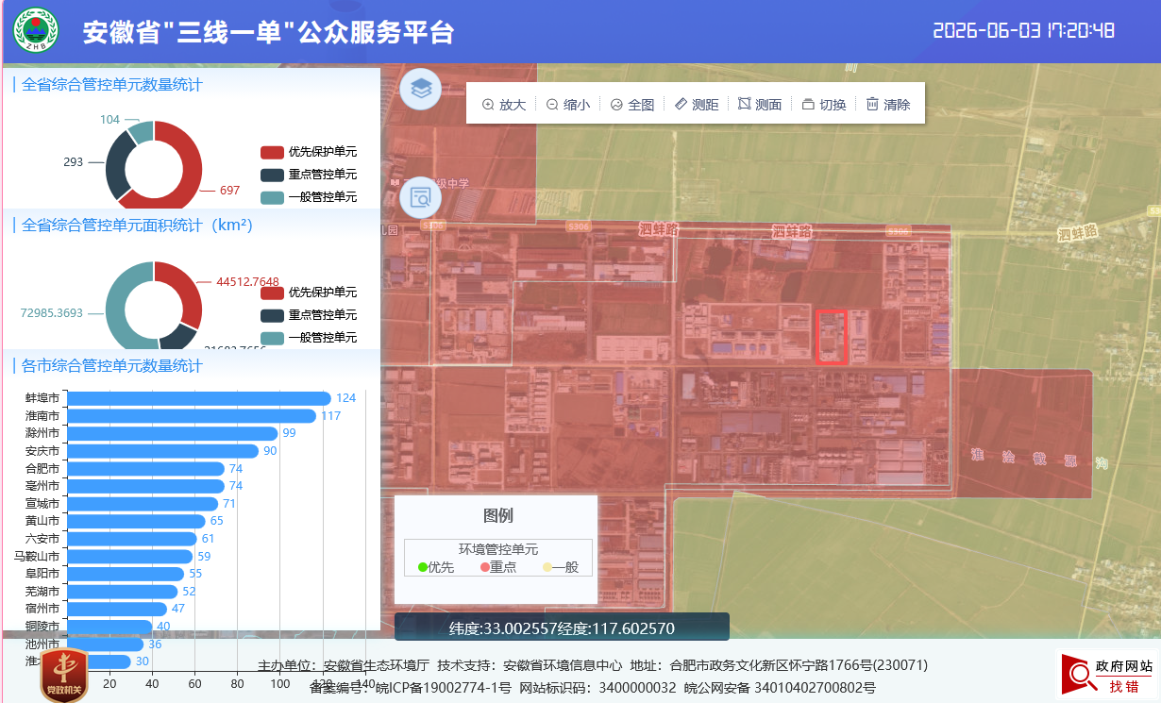
项目位置
图2.5-3 安徽省“三线一单”平台截图
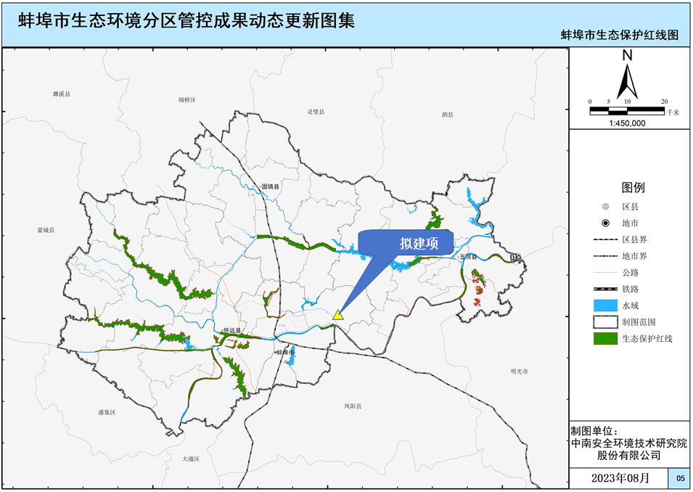
项目位置
图2.5-4 项目选址与蚌埠市生态保护红线的位置关系图
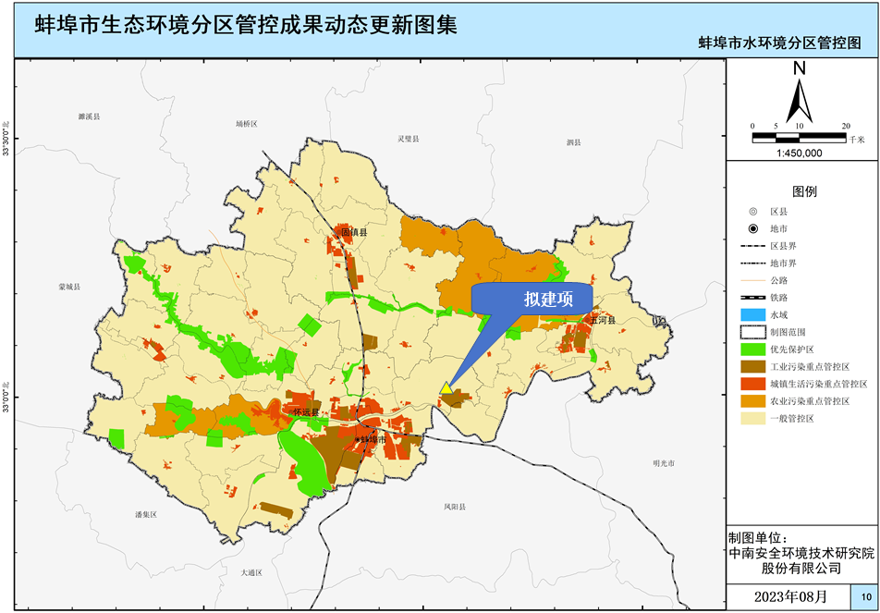
项目位置
图2.5-5 项目选址与蚌埠市水环境分区管控的位置关系图
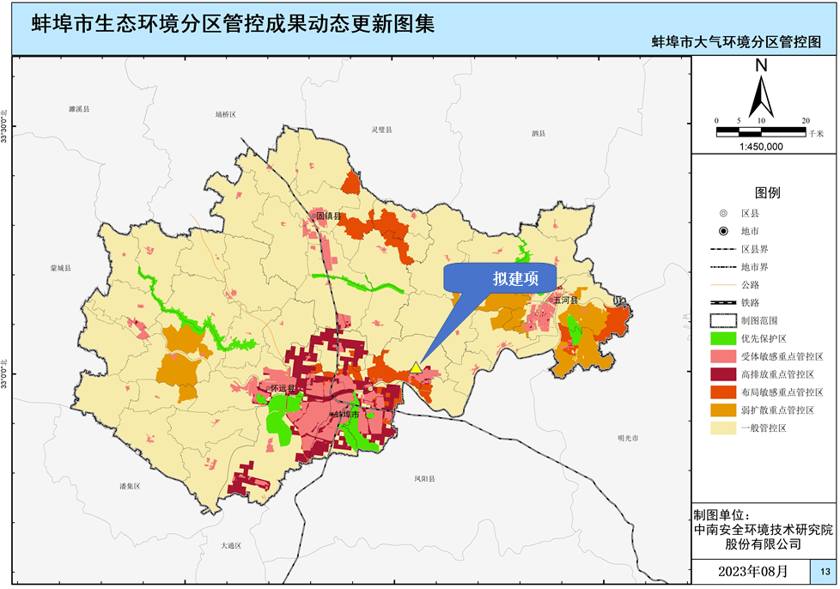
项目位置
图2.5-6 项目选址与蚌埠市大气环境分区管控的位置关系图
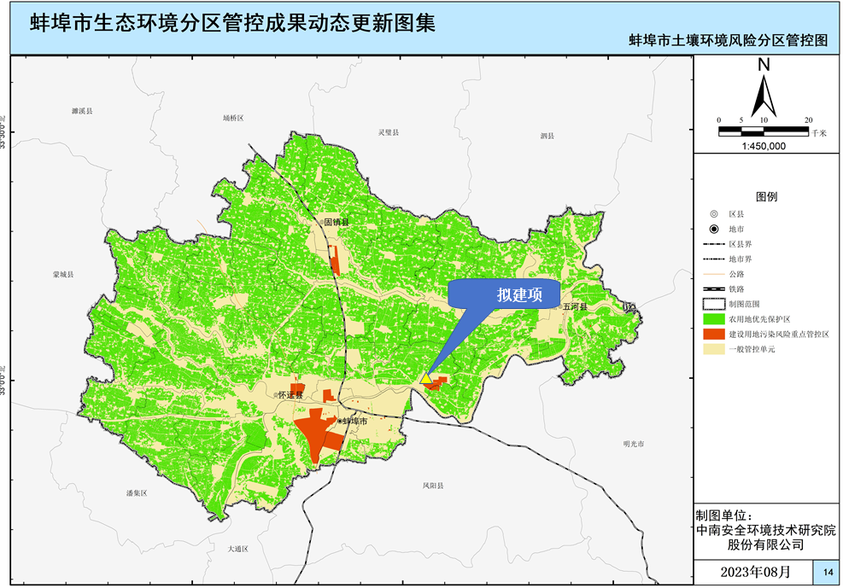
项目位置
图2.5-7 项目选址与蚌埠市土壤环境分区管控的位置关系图

2.5.6 环境功能区划
项目选址位于蚌埠精细化工高新技术产业基地，区域环境内的环境功能区划汇总见下表。
表2.5-9 区域环境功能区划汇总一览表
序号 | 环境要素 | 环境功能区划
1 | 大气 | 《环境空气质量标准》（GB395-2026）中二类区
2 | 地表水—淮河 | 《地表水环境质量标准》（GB388-2002）III类水体
2 | 地表水—沫冲引河、三铺大沟 | 《地表水环境质量标准》（GB388-2002）IV类水体
3 | 地下水 | 《地下水质量标准》（GB/T14848-2017）中III类指标
4 | 声 | 《声环境质量标准》（GB3096-2008）中3类区标准
5 | 土壤 | 建设用地土壤环境质量执行《土壤环境质量建设用地土壤污染风险管控标准》（GB36600-2018）中筛选值标准；农用地土壤环境执行《土壤环境质量农用地土壤污染风险管控标准（试行）》（GB15618-2018）中筛选值标准

2.6 环境保护目标
项目选址位于安徽省蚌埠市淮上区沫河口工业园淝河北路599号。经过现场勘查，评价范围内不涉及自然保护区、风景旅游点和文物古迹等需要特殊保护的环境保护目标。区域主要环境保护目标分布见表2.6-1和图2.6-1所示。
表2.6-1 环境保护目标一览表
序号 | 环境保护目标名称 | 坐标/m |  | 保护对象规模 | 保护内容 | 环境功能区 | 相对厂区方位 | 相对厂界距离/m
序号 | 环境保护目标名称 | X | Y
1 | 大柏村 | 1010 | 660 | 约186户，455人 | 环境空气 | GB3095-2026  二类 | NE | 760
2 | 草杨家 | 1520 | 170 | 约35户，150人 | 环境空气 | GB3095-2026  二类 | E | 1050
3 | 大柏小学 | 1500 | 690 | 约300名师生 | 环境空气 | GB3095-2026  二类 | NE | 1280
4 | 夏家湖 | 1590 | -1190 | 约70户，300人 | 环境空气 | GB3095-2026  二类 | SE | 1390
5 | 高王家 | -850 | 2030 | 约90户，380人 | 环境空气 | GB3095-2026  二类 | NW | 1790
6 | 三铺中学 | -1720 | 1040 | 约2000名师生 | 环境空气 | GB3095-2026  二类 | NW | 1960
7 | 杜家湖 | 2280 | 2200 | 约70户，295人 | 环境空气 | GB3095-2026  二类 | NE | 2850
1 | 大柏村 | 1010 | 660 | 约186户，455人 | 环境风险 | / | NE | 760
2 | 草杨家 | 1520 | 170 | 约35户，150人 | 环境风险 | / | E | 1050
3 | 大柏小学 | 1500 | 690 | 约300名师生 | 环境风险 | / | NE | 1280
4 | 夏家湖 | 1590 | -1190 | 约70户，300人 | 环境风险 | / | SE | 1390
5 | 高王家 | -850 | 2030 | 约90户，380人 | 环境风险 | / | NW | 1790
6 | 杜家湖 | 2530 | 2520 | 约70户，295人 | 环境风险 | / | NE | 2850
7 | 三铺中学 | -1720 | 1040 | 约2000名师生 | 环境风险 | / | NW | 1960
8 | 三铺村 | -2440 | 630 | 约300户，1000人 | 环境风险 | / | NW | 2680
9 | 三铺小学 | -2290 | 1140 | 约500名师生 | 环境风险 | / | W | 2550
10 | 尚家湖 | 1030 | 3020 | 约80户，330人 | 环境风险 | / | NE | 2610
11 | 汪刑村 | -790 | 3290 | 约65户，270人 | 环境风险 | / | NW | 3070
12 | 邓郭 | -2380 | 3290 | 约40户，180人 | 环境风险 | / | NW | 3710
13 | 湖圩 | 3110 | -2580 | 约129户，390人 | 环境风险 | / | SE | 3650
14 | 前刘后刘 | -820 | 3350 | 约78户，234人 | 环境风险 | / | NW | 3950
15 | 后沈家 | -4660 | -2740 | 约12户，36人 | 环境风险 | / | SW | 4160
16 | 郭台子 | 3370 | -1130 | 约50户，250人 | 环境风险 | / | SE | 3440
17 | 小史家 | 3630 | 30 | 约30户，130人 | 环境风险 | / | E | 3360
18 | 费府寺 | 4250 | 1430 | 约40户，180人 | 环境风险 | / | NE | 3920
19 | 大老徐家 | 4310 | -680 | 约132户，396人 | 环境风险 | / | SE | 4190
20 | 二铺 | 610 | -3550 | 约60户，260人 | 环境风险 | / | SE | 3530
21 | 石家 | -1410 | -4280 | 约30户，130人 | 环境风险 | / | SW | 4470
22 | 邓庙 | -3550 | 1920 | 约40户，180人 | 环境风险 | / | NW | 4010
23 | 任桥 | -3380 | 3080 | 约45户，135人 | 环境风险 | / | NW | 4510
24 | 李圩子 | -3980 | 2520 | 约55户，165人 | 环境风险 | / | NW | 4550
25 | 曹吴村 | -4480 | 1910 | 约30户，130人 | 环境风险 | / | NW | 4750
26 | 小石家 | -4530 | 630 | 约35户，145人 | 环境风险 | / | W | 4540
27 | 小周家 | -80 | 4900 | 约13户，39人 | 环境风险 | / | NW | 4820
28 | 横岭村 | 710 | 4970 | 约20户，60人 | 环境风险 | / | NE | 4850
29 | 李洼 | -4370 | -430 | 约75户，230人 | 环境风险 | / | W | 4360
30 | 丽豪佳园 | -4640 | -80 | 约500户，1500人 | 环境风险 | / | SW | 4730
1 | 沫冲引河 |  |  | 小型河流 | 地表水环境 | （GB3838-2002）IV类 | S | 2770
1 | 三铺大沟 |  |  | 小型河流 | 地表水环境 | （GB3838-2002）IV类 | W | 2600
1 | 淮河蚌埠段 |  |  | 大型 | 地表水环境 | （GB3838-2002）Ⅲ类 | S | 6050
1 | 凤阳县经开区二水厂水源地（淮河） |  |  | / | 地表水环境 | （GB3838-2002）Ⅲ类 | SW | 距准保护区6320
 |  |  |  |  |  |  | SW | 距二级保护区6850
 |  |  |  |  |  |  | SW | 距一级保护区7470
 |  |  |  |  |  |  | SW | 距取水口8120
2 | 厂界外200m |  |  | / | 声环境 | （GB3096-2008）3类 | / | /
3 | 区域浅层地下水 |  |  | 场地及区域20km²范围 | 地下水环境 | （GB/T14848-2017）III类 | / | /
4 | 区域及周边土壤 |  |  | 厂内及周边1000m范围内的建设用地 | 土壤环境 | 建设用地执行（GB36600-2018）用地筛选值 | / | /
4 |  |  |  | 周边1000m农用地 | 土壤环境 | 农用地执行（GB15618-2018）中筛选值标准 | / | /
注：以厂界西南为坐标原点（0，0）。

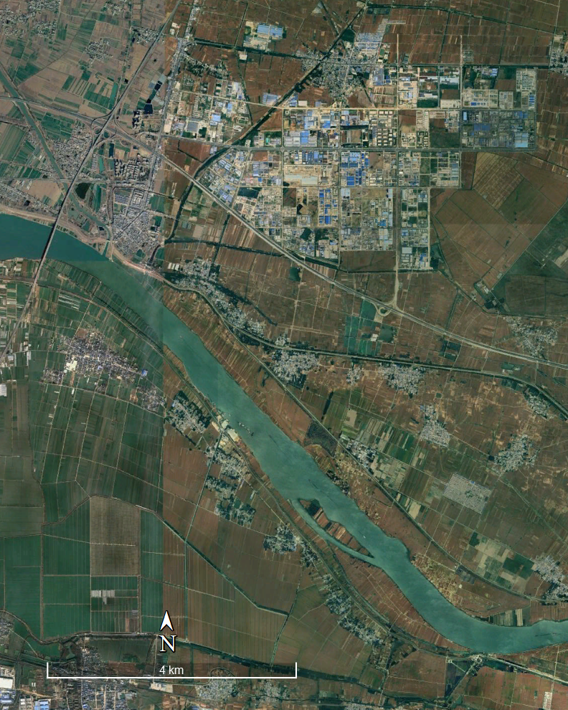
5600m
水流方向
8120m
7470m
6850m
6320m
取水口位置
水流方向
园区雨水口
项目位置
图例
项目位置
准保护区
二级保护区
一级保护区
取水口
图2.6-1 凤阳县经开区二水厂水源地划分图
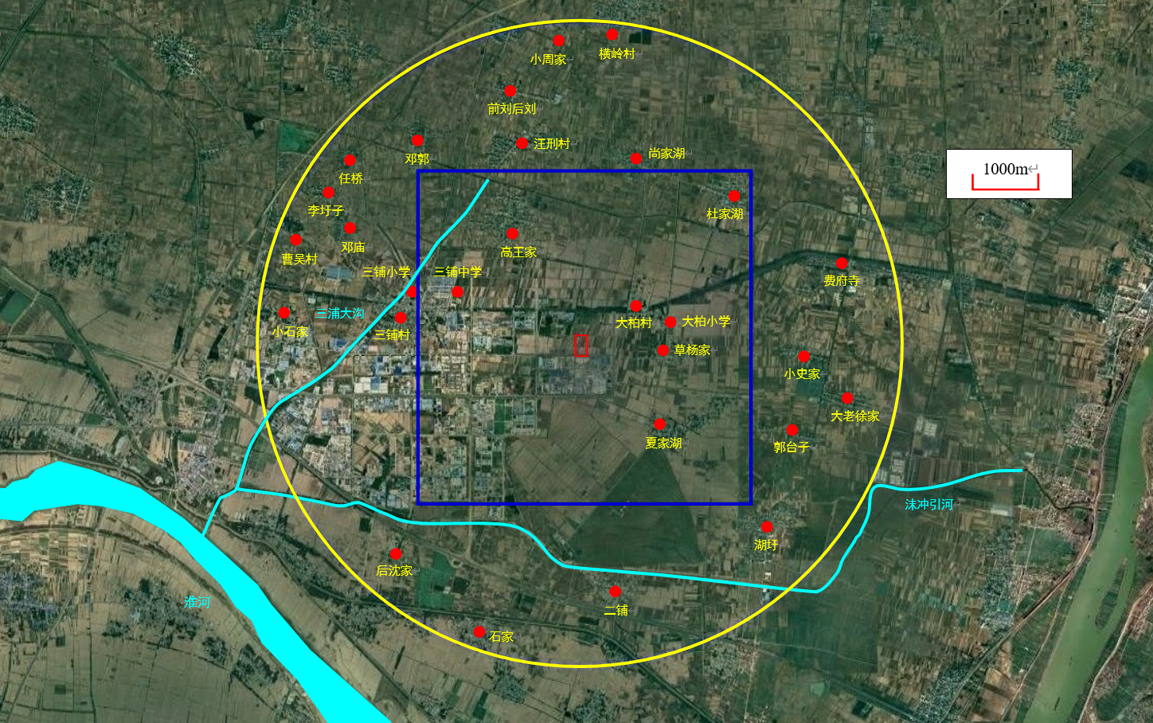
李洼
丽豪佳园
2500m
5000m
图例
拟建项目厂址
大气、风险环境保护目标
大气环境评价范围
环境风险评价范围
图2.6-2 环境保护目标图

3 现有工程内容回顾

3.1 现有工程概况

3.1.1 现有工程“三同时”履行情况
安徽氟瑞星化工有限公司成立于2021年12月07日，注册地位于安徽省蚌埠市淮上区沫河口镇工业园淝河北路599号。
2022年委托编制了《安徽氟瑞星化工有限公司年产4万吨电子级氢氟酸、4万吨化学纯氢氟酸及4.5万吨刻蚀液项目（一期工程）环境影响报告书》。
2023年7月28日，蚌埠市生态环境局以“蚌环许[2023]37号”文对《安徽氟瑞星化工有限公司年产4万吨电子级氢氟酸、4万吨化学纯氢氟酸及4.5万吨刻蚀液项目（一期工程）环境影响报告书》进行了批复，批复产品方案为：年产2万吨电子级氢氟酸、4万吨化学纯氢氟酸、4.5万吨刻蚀液。
2024年8月，委托编制《安徽氟瑞星化工有限公司年产4万吨电子级氢氟酸、4万吨化学纯氢氟酸及4.5万吨刻蚀液项目（一期工程）废气处理风量论证报告》，变动内容为原环评废气风量由25000m³/h变为11000m³/h。
排污许可证：2024年11月15日申领排污许可证，证书编号：91340311MA8NGN583P001W。
应急预案：2025年11月28日，企业突发环境事件应急预案在蚌埠市淮上区生态环境分局进行了备案，备案编号：340311-2025-037-M。
2025年12月9日，建设单位对《安徽氟瑞星化工有限公司年产4万吨电子级氢氟酸、4万吨化学纯氢氟酸及4.5万吨刻蚀液项目（一期工程）》进行了自主验收。
表3.1-1 现有项目三同时履行情况一览表
项目名称 | 环境影响评价 |  |  | 竣工环境保护验收
年产4万吨电子级氢氟酸、4万吨化学纯氢氟酸及4.5万吨刻蚀液项目（一期工程） | 审批单位 | 批准文号 | 批复时间 | /
年产4万吨电子级氢氟酸、4万吨化学纯氢氟酸及4.5万吨刻蚀液项目（一期工程） | 蚌埠市生态环境局 | 蚌环许[2023]37号 | 2023年7月28日 | 2025年12月9日，进行了自主验收

3.1.2 现有工程组成及建设内容
结合环评及环评批复、验收及验收批复、变动分析报告以及排污许可证填报内容，现有工程实际建设内容详见下表。

表3.1-2 现有工程建设内容组成一览表
类别 | 工程名称 | 现有工程实际建设内容及规模
主体工程 | 综合车间
辅助工程 | 办公综合楼
辅助工程 | 辅助用房
辅助工程 | 消防泵房
辅助工程 | 五金机修间
辅助工程 | 公用工程房
辅助工程 | 门卫室一
辅助工程 | 门卫室二
储运工程 | 无水氟化氢库房
储运工程 | 原料及产品罐区（围堰尺寸51.6m×46.6m×1.5m）
储运工程 | 丁类仓库
公用工程 | 供水
公用工程 | 排水
公用工程 | 供电
公用工程 | 供热
公用工程 | 循环水系统
公用工程 | 制冷
公用工程 | 超纯水制备
公用工程 | 空压、制氮系统
环保工程 | 废气治理
环保工程 | 废水治理
环保工程 | 噪声治理
环保工程 | 固废治理
环保工程 | 地下水治理
环保工程 | 环境风险

3.1.3 现有工程产品方案
现有工程产品方案详见下表。
表3.1-2 现有工程产品方案一览表
序号 | 产品名称 | 规格 | 产能t/a
1 | 电子级氢氟酸 | HF49% | 2万
2 | 化学纯氢氟酸 | HF55% | 4万
3 | 刻蚀液 | HF30-40%  HCl 5-7% | 4.5万

3.1.4 现有工程原辅材料及能源消耗
现有工程原辅材料及能源消耗详见下表。
表3.1-3 现有工程原辅材料情况一览表
序号 | 原料 | 性状 | 规格 | 包装方式 | 消耗量（t/a）
电子级氢氟酸
1
2
化学纯氢氟酸
1
2
刻蚀液
1
2
合计
1
2
3
4

3.1.5 现有工程生产设备
现有工程生产设备情况详见下表。
表3.1-4 现有工程生产设备情况一览表
序号 | 位置 | 设备名称 | 规格型号 | 材质 | 数量
1 | 电子级氢氟酸生产线
2 | 电子级氢氟酸生产线
3 | 电子级氢氟酸生产线
4 | 电子级氢氟酸生产线
5 | 电子级氢氟酸生产线
6 | 电子级氢氟酸生产线
7 | 电子级氢氟酸生产线
8 | 电子级氢氟酸生产线
9 | 电子级氢氟酸生产线
10 | 电子级氢氟酸生产线
11 | 电子级氢氟酸生产线
12 | 电子级氢氟酸生产线
13 | 电子级氢氟酸生产线
14 | 化学纯氢氟酸  及刻蚀液生产线
15 | 化学纯氢氟酸  及刻蚀液生产线
16 | 化学纯氢氟酸  及刻蚀液生产线
17 | 化学纯氢氟酸  及刻蚀液生产线
18 | 化学纯氢氟酸  及刻蚀液生产线
19 | 公辅工程
20 | 公辅工程
21 | 公辅工程
22 | 公辅工程
表3.1-5 储罐的建设情况
名称 | 罐体类型 |  | 压力温度 | 储存物质 | 数量（座） | 储罐  尺寸 | 容积（m³） | 围堰尺寸（m）
无水氟化氢库房 |  |  |  |  |  |  |  | /
原料及产品罐区

3.1.6 现有工程生产工艺流程

3.1.6.1 电子级氢氟酸

3.1.6.2 化学纯氢氟酸

3.1.6.3 刻蚀液

3.2 现有工程污染源概况

3.2.1 废气
1、现有工程废气收集处理措施
经过现场调查，结合环评及环评批复、验收及验收批复以及变动分析报告，现有工程废气收集处理措施汇总如下：
表3.2-1 现有工程废气收集处理措施一览表
项目 | 编号 | 污染源 | 主要污染物 | 收集处理措施
电子级氢氟酸生产装置
化学纯氢氟酸及刻蚀液生产装置
2、现有工程废气达标排放情况
根据建设单位于2026年7月15日委托对厂区DA001排气筒废气以及无组织废气进行监测，现有工程废气达标情况详见下表。
表3.2-2 现有工程有组织废气监测结果
监测时间 | 排放口 | 污染物 | 监测结果 |  | （GB31573-2015）标准 |  | 达标情况
监测时间 | 排放口 | 污染物 | 排放浓度mg/m³ | 排放速率kg/h | 浓度限值mg/m³ | 速率限值kg/h | 达标情况
 |  |  |  |  | 10 | / | 达标
 |  |  |  |  | 3 | / | 达标
根据监测结果，现有工程有组织废气污染物氟化物、氯化氢排放满足《无机化学工业污染物排放标准》（GB31573-2015）中特别排放限值要求。
表3.2-3 现有工程无组织废气例行监测结果 单位：mg/m³
监测时间 | 污染物 | 监测点位 | 上风向1# | 下风向2# | 下风向3# | 下风向4# | （GB31573-2015）排放标准 | 达标情况
 |  |  |  |  |  |  | 0.02 | 达标
 |  |  |  |  |  |  | 0.05 | 达标
根据监测结果，现有工程无组织废气污染物氟化物、氯化氢排放满足《无机化学工业污染物排放标准》（GB31573-2015）中排放限值要求。

3.2.2 废水
1、现有工程废水治理措施
经过现场调查，结合环评及环评批复、验收及验收意见，现有工程废水主要为碱喷淋塔置换废水、循环冷却水排水、设备及地面清洁废水、纯水制备废水、生活污水、初期雨水。现有工程碱喷淋塔置换废水、设备及地面清洁废水、初期雨水通过厂区污水处理站（四级除氟反应+四级除氟沉淀）处理后，与循环冷却水排水、纯水制备废水、生活污水一同接管沫河口污水处理厂，经沫河口污水处理厂处理达到《城镇污水处理厂污染物排放标准》（GB18918-2002）中一级 A 标准后，排入三铺大沟，最终汇入淮河。
表3.2-4 现有工程废水治理措施一览表
污染源 | 主要污染物 | 处理措施
 |  | /
 |  | /
 |  | /
2、现有工程废水达标排放情况
建设单位于2025年4月14日委托对厂区DW001废水总排口进行监测，根据监测报告，现有工程废水达标情况详见下表。
表3.2-5 现有工程废水监测结果 单位：mg/L
监测时间 | 排放口 | 污染物 | 监测结果（mg/L） |  |  | 排放标准限值 | 达标情况
 |  |  |  |  |  |  | 达标
 |  |  |  |  |  |  | 达标
 |  |  |  |  |  |  | 达标
 |  |  |  |  |  |  | 达标
 |  |  |  |  |  |  | 达标
 |  |  |  |  |  |  | 达标
 |  |  |  |  |  |  | /
根据国发平台重点排污单位自动监控与基础数据库系统（http://14.18.155.171:44080/amOnline/zdjk-company-base/login）中2025年度在线监测数据，现有工程废水氟化物达标情况如下。
表3.2-6 现有工程废水在线监测结果
监测时间 | 排放口 | 污染物 | 监测结果（mg/L） | 标准值（mg/L） | 达标情况
2025年1月～12月 | DW001废水总排口 | 氟化物 |  |  | 达标
2025年1月～12月 | DW001废水总排口 | 流量 |  |  | /
根据监测结果，现有工程废水经处理后，废水排放满足沫河口污水处理厂接管标准限值要求以及《无机化学工业污染物排放标准》（GB31573-2015）、《电子工业水污染物排放标准》（GB39731-2020）中标准限值要求。

图3.2-1 现有工程水平衡图（t/d）

3.2.3 噪声
现有工程主要噪声源为风机、泵、冷却塔等，企业采取了以下措施：
①根据项目噪声源特征，企业在设计和设备采购阶段，优先选用低噪声设备，如低噪的泵、冷却塔等，从而从声源上降低设备本身的噪声。
②项目通过对风机安装减震垫、消音器和厂房隔声，可使其噪声源强降低25dB（A）。
③采用合理布局的设施原则，将高噪声源远离厂界和敏感点。在日常管理中加强设备维护，确保设备处于良好的运转状态，杜绝因设备不正常运转时产生的高噪声现象。
根据安徽省佳逸环保科技有限公司2025年4月15日对现有厂界监测数据，现有工程厂界噪声的监测结果详见下表。
表3.2-7 厂界噪声监测结果一览表
监测时间 | 监测点位 | 监测结果dB（A） |  | 标准值dB（A） |  | 达标情况
监测时间 | 监测点位 | 昼间 | 夜间 | 昼间 | 夜间 | 达标情况
 | 东厂界 |  |  | 65 | 55 | 达标
 | 南厂界 |  |  | 65 | 55 | 达标
 | 西厂界 |  |  | 65 | 55 | 达标
 | 北厂界 |  |  | 65 | 55 | 达标
根据监测结果，现有工程厂界噪声能够满足《工业企业厂界环境噪声排放标准》（GB12348-2008）3类标准要求。

3.2.4 固废
现有工程实际产生的固体废物主要包括危险废物、一般固废以及生活垃圾，其中危险废物主要为废包装桶、废滤芯、废活性炭、废机油、废油桶、实验室废液、在线检测废液。
现有工程固体废物产生与处置情况详见下表。
表3.2-8 现有工程固体废物产生及处置情况一览表
固废名称 | 类别 | 产生工序 | 固废代码 | 产生量（t/a） | 处置单位
 |  |  |  |  | 蚌埠市康源生态环境科技有限公司
 |  |  |  |  | 厂家回收
 |  |  |  |  | 厂家回收
 |  |  |  |  | 交由巢湖市爱华环保科技有限公司利用
 |  |  |  |  | 环卫部门统一清运

3.2.5 地下水及土壤
为了及时准确的掌握厂区地下水环境污染控制状况，企业建立厂区地下水环境监控体系，包括地下水污染监控制度和环境管理体系、制定监测计划、配备必要的检测仪器和设备，以便及时发现地下水水质污染，采取措施加以控制，现有厂区已布设1座地下水跟踪监测井。建设单位于2026年5月19日委托安徽省华泽检测科技有限公司对厂区地下水环境进行了检测，检测结果如下。
表3.2-9 地下水例行检测结果一览表 单位：mg/L ，pH 无量纲
检测因子 | 检测结果 | 标准值 | 达标情况
pH |  |  | 达标
总硬度 |  |  | 不达标
溶解性总固体 |  |  | 达标
挥发性酚类 |  |  | 达标
硫酸盐 |  |  | 达标
氯化物 |  |  | 达标
氟化物 |  |  | 达标
硝酸盐氮 |  |  | 达标
耗氧量 |  |  | 达标
亚硝酸盐氮 |  |  | 达标
总大肠菌群（MPN/100mL） |  |  | 达标
氨氮 |  |  | 达标
氰化物 |  |  | 达标
六价铬 |  |  | 达标
铁 |  |  | 达标
锰 |  |  | 达标
钠 |  |  | 达标
铅 |  |  | 达标
镉 |  |  | 达标
砷 |  |  | 达标
汞 |  |  | 达标
根据企业例行检测结果，地下水因子总硬度不满足《地下水质量标准》（GB/T14848-2017）中的Ⅲ类标准，其余因子能够满足《地下水质量标准》（GB/T14848-2017）中的Ⅲ类标准。

3.2.6 环境风险环境防护距离
根据《安徽氟瑞星化工有限公司年产4万吨电子级氢氟酸、4万吨化学纯氢氟酸及4.5万吨刻蚀液项目（一期工程）环境影响报告书》及环评批复（蚌环许[2023]37号），现有工程以厂界设置650米的环境防护距离。

3.3 现有工程污染物总量控制
现有工程总量达标分析如下表。
表3.3-1 现有工程污染总量达标分析一览表
项目 |  | 现有工程污染物实际排放量（t/a） | 现有工程总量控制指标（t/a）
废水 | COD
废水 | 氨氮
根据上表，现有工程全年废水污染物COD、氨氮排放量能够满足总量控制指标要求。

3.4 现有工程存在的环境问题及整改措施
现有工程严格执行了环境影响评价和“三同时”制度，现有工程废气、废水污染物均可达标排放，固体废物均得到妥善处置。
现有工程存在的环境问题及整改措施如下。
表3.4-1 现有工程环境问题及整改措施表
序号 | 现有环境问题 | 整改措施 | 整改时限
1 |  |  | 2027年底前

4 拟建项目概况及工程分析

4.1 项目概况

4.1.1 项目基本概况
1、项目名称：年产5万吨化学纯氢氟酸及1.5万吨刻蚀液扩产项目
2、建设性质：改扩建
3、建设单位：安徽氟瑞星化工有限公司
4、建设地点：安徽省蚌埠市淮上区沫河口工业园淝河北路599号
5、建设内容及规模：现有厂区占地面积36566.12m²，本项目对现有厂区《年产4万吨电子级氢氟酸、4万吨化学纯氢氟酸及4.5万吨刻蚀液项目（一期工程）项目》中的化学纯氢氟酸及刻蚀液生产方案进行部分调整，新增2套化学纯氢氟酸生产装置（4台调配器），用于生产化学纯氢氟酸；新增 6套刻蚀液生产装置（6台调配罐），用于生产刻蚀液；新增一座戊类罐区二；项目建成后，全厂形成年产9万t/a化学纯氢氟酸（其中5万t/a外售，4万t/a用于生产刻蚀液）、6万t/a刻蚀液的生产能力。
6、项目总投资：总投资11000万元，其中环保投资260万元。
7、排污许可类别：三十四、计算机、通信和其他电子设备制造业39；89、电子元件及电子专用材料制造398，重点管理；纳入重点排污单位名录的（根据蚌埠市2025年度环境监管重点单位名录，安徽氟瑞星化工有限公司属于水重点排污单位）。

4.1.2 项目建设内容
安徽氟瑞星化工有限公司拟投资11000万元在安徽省蚌埠市淮上区沫河口工业园现有厂区内，对现有《年产4万吨电子级氢氟酸、4万吨化学纯氢氟酸及4.5万吨刻蚀液项目（一期工程）项目》中的化学纯氢氟酸及刻蚀液生产方案进行部分调整（不涉及电子级氢氟酸），建设全厂年产9万t/a化学纯氢氟酸（其中5万t/a外售，4万t/a用于生产刻蚀液）、6万t/a刻蚀液生产装置，配套建设公辅工程、环保工程等设施。
主要调整内容如下：
1、生产装置及产能

2、生产原料及工艺
3、平面布置
本项目具体建设内容详见表4.1-1。
表4.1-1 拟建项目工程建设内容组成一览表
工程类别 | 工程名称 |  | 现有工程建设内容及规模 | 改扩建项目建设内容及规模 | 备注
主体  工程 | 综合车间（位于厂区东侧，1F，H23.65m，  面积1922m²）
主体  工程 | 刻蚀液混配车间  （原五金机修间）
储运  工程 | 无水氟化氢库房
储运  工程 | 原料及产品罐区  （围堰尺寸51.6m×46.6m  ×1.5m，各储罐  中间设置0.5m  高隔提）
储运  工程 | 戊类罐区二  （围堰尺寸75.1m×49.6m  ×1.5m，各储罐  中间设置0.5m  高隔提）
储运  工程 | 丁类仓库
辅助  工程 | 办公综合楼
辅助  工程 | 辅助用房
辅助  工程 | 消防泵房
辅助  工程 | 公用工程房
辅助  工程 | 门卫室一
辅助  工程 | 门卫室二
公用  工程 | 供水
公用  工程 | 供电
公用  工程 | 循环水
公用  工程 | 排水
公用  工程 | 超纯水制备
公用  工程 | 制冷
公用  工程 | 供热
公用  工程 | 空压、制氮
环保  工程 | 废气  治理 | 电子级氢氟酸生产装置
环保  工程 | 废气  治理 | 化学纯氢氟酸生产装置
环保  工程 | 废气  治理 | 刻蚀液生产装置
环保  工程 | 废气  治理 | 储罐
环保  工程 | 废水治理
环保  工程 | 噪声治理
环保  工程 | 固体废物
环保  工程 | 地下水污染防治要求
环保  工程 | 环境风险防范措施和应急措施
依托可行性分析：
本次改扩建项目，项目依托可行性分析如下。
表4.1-2 拟建项目与现有工程依托可行性分析
依托工程 | 工程现状 | 本项目概况 | 依托可行性
废水治理
废气治理

4.1.3 产品方案及质量指标

4.1.3.1 产品方案
改扩建后，全厂产品方案变化情况见下表。
表4.1-3 改扩建后，全厂产品方案变化情况一览表
产品名称 | 规格 | 单位 | 现有工程产能 | 改扩建后全厂产能 |  | 产品变化情况 |  | 储存方式 | 行业类别
电子级氢氟酸 | HF49% | t/a | 2万
化学纯氢氟酸 | HF55% | t/a | 4万
刻蚀液 | HF30-40%  HCl 5-7% | t/a | 4.5万
注：化学纯氢氟酸主要用于石英砂、硅片清洗工序；刻蚀液主要用于大规模集成电路、半导体、液晶显示面板等电子行业蚀刻工段。

4.1.3.2 产品质量指标
项目产品化学纯氢氟酸执行《工业氢氟酸》（GB/T7744-2023）中标准，产品刻蚀液执行企业标准《酸性刻蚀液》（Q/FLOURISH），企业标准已在“全国企业标准信息公共服务平台”进行了公开。项目产品标准具体指标见下表。
表4.1-4 产品质量标准
产品名称 | 项目 | 技术指标
产品名称 | 项目 | Ⅰ类 |  |  | Ⅱ类
产品名称 | 项目 | HF-Ⅰ-  40 | HF-Ⅰ-  55 | HF-Ⅰ-  70 | HF-Ⅱ-30 | HF-Ⅱ-40 | HF-Ⅱ-50 | HF-Ⅱ-55
化学纯  氢氟酸 | 氢氟酸（HF）ω/% | ≥40.0 | ≥55.0 | ≥70.0 | ≥30.0 | ≥40.0 | ≥50.0 | ≥55.0
化学纯  氢氟酸 | 氟硅酸（H₂SiF₆）ω/% | ≤0.02 |  |  | ≤2.5 | ≤5.0 | ≤8.0 | ≤10.0
化学纯  氢氟酸 | 不挥发酸（H₂SO₄）ω/% | ≤0.02 | ≤0.08 | ≤0.08 | ≤1.0 | ≤1.0 | ≤2.0 | ≤2.0
化学纯  氢氟酸 | 灼烧残渣ω/% | ≤0.05 |  |  | /
化学纯  氢氟酸 | 铁（Fe）ω/（mg/kg） | ≤10 |  |  | /
化学纯  氢氟酸 | 铅（Pb）ω/（mg/kg） | ≤10 |  |  | /
刻蚀液 | 氢氟酸（HF）ω/% | 30%～40%
刻蚀液 | 氯化氢（HCl）ω/% | 5%～7%

4.1.4 主要原辅材料及产品储运情况
表4.1-7 改扩建后，全厂原、辅料及产品储运情况一览表
序号 | 生产装置 | 产品名称 | 物料名称 | 现有工程用量（t/a） | 改扩建后全厂用量(t/a) | 变化量（t/a） | 厂区最大储存量（t） | 储存周期 | 规格形态 | 储存方式 | 储存地点 | 运输方式
一、原、辅材料
1 | 电子级氢氟酸生产装置 | 电子级氢氟酸 |  |  |  |  |  |  |  |  |  | 汽车运输
2 | 电子级氢氟酸生产装置 | 电子级氢氟酸 |  |  |  |  |  |  |  |  |  | 汽车运输
1 | 化学纯氢氟酸生产装置 | 化学纯氢氟酸 |  |  |  |  |  |  |  |  |  | 汽车运输
2 | 化学纯氢氟酸生产装置 | 化学纯氢氟酸 |  |  |  |  |  |  |  |  |  | /
3 | 化学纯氢氟酸生产装置 | 化学纯氢氟酸 |  |  |  |  |  |  |  |  |  | 汽车运输
1 | 刻蚀液生产装置 | 刻蚀液 |  |  |  |  |  |  |  |  |  | 汽车运输
2 | 刻蚀液生产装置 | 刻蚀液 |  |  |  |  |  |  |  |  |  | 汽车运输
 | 刻蚀液生产装置 | 刻蚀液 |  |  |  |  |  |  |  |  |  | /
1 | 合计 |  |  |  |  |  |  |  |  |  |  | 汽车运输
2 |  |  |  |  |  |  |  |  |  |  |  | 汽车运输
3 |  |  |  |  |  |  |  |  |  |  |  | 汽车运输
4 |  |  |  |  |  |  |  |  |  |  |  | 汽车运输
二、产品
1 | 电子级氢氟酸 |  |  |  |  |  |  |  |  |  |  | 汽车运输
2 | 化学纯氢氟酸 |  |  |  |  |  |  |  |  |  |  | 汽车运输
3 | 刻蚀液 |  |  |  |  |  |  |  |  |  |  | 汽车运输
表4.1-8 各产品原辅材料消耗一览表
序号 | 原料名称 | 形态 | 产品消耗（t/a） | 物料投加方式
一、电子级氢氟酸
1
2
二、化学纯氢氟酸
1
2
三、刻蚀液
1
2
本项目主要原辅材料理化性质、毒性毒理见下表。
表4.1-9 拟建项目原辅材料理化性质一览表
名称 | 理化性质 | 燃烧爆炸性 | 毒理性
无水氟化氢  C₆H₆O | 分子量：20；相对密度：1.008；熔点(℃)：-83.36；沸点(℃)：19.52；具有强吸湿性和腐蚀性，暴露于空气中易与水蒸气结合产生白雾（酸雾），易溶于水。 | 不燃，具有刺激性 | LC₅₀：1276mg/m³（大鼠吸入，1h）
31%盐酸 | 无色或微黄色液体‌，有‌强烈刺激性气味‌；相对密度：1.16；熔点(℃)：-26；沸点(℃)：48。 | 不燃，具有刺激性 | LC₅₀：1108mg/ m³（小鼠吸入，10min）

4.1.5 项目主要生产设备

4.1.5.1 主要生产设备
改扩建后，全厂主要工艺设备变化情况见下表：
表4.1-10 改扩建后，全厂主要工艺设备变化情况一览表
序号 | 现有工程设备情况 |  |  |  |  | 改扩建后全厂设备情况 |  |  |  |  | 变化情况
序号 | 装置 | 产品名称 | 设备名称 | 规格型号 | 数量  （台） | 装置 | 产品名称 | 设备名称 | 规格型号 | 数量  （台） | 变化情况
1 | 电子级氢氟酸生产装置 | 电子级氢氟酸 |  |  |  | 电子级氢氟酸生产装置 | 电子级氢氟酸 |  |  |  | 不变
2 | 电子级氢氟酸生产装置 | 电子级氢氟酸 |  |  |  | 电子级氢氟酸生产装置 | 电子级氢氟酸 |  |  |  | 不变
3 | 电子级氢氟酸生产装置 | 电子级氢氟酸 |  |  |  | 电子级氢氟酸生产装置 | 电子级氢氟酸 |  |  |  | 不变
4 | 电子级氢氟酸生产装置 | 电子级氢氟酸 |  |  |  | 电子级氢氟酸生产装置 | 电子级氢氟酸 |  |  |  | 不变
5 | 电子级氢氟酸生产装置 | 电子级氢氟酸 |  |  |  | 电子级氢氟酸生产装置 | 电子级氢氟酸 |  |  |  | 不变
6 | 电子级氢氟酸生产装置 | 电子级氢氟酸 |  |  |  | 电子级氢氟酸生产装置 | 电子级氢氟酸 |  |  |  | 不变
7 | 电子级氢氟酸生产装置 | 电子级氢氟酸 |  |  |  | 电子级氢氟酸生产装置 | 电子级氢氟酸 |  |  |  | 不变
8 | 电子级氢氟酸生产装置 | 电子级氢氟酸 |  |  |  | 电子级氢氟酸生产装置 | 电子级氢氟酸 |  |  |  | 不变
9 | 电子级氢氟酸生产装置 | 电子级氢氟酸 |  |  |  | 电子级氢氟酸生产装置 | 电子级氢氟酸 |  |  |  | 不变
10 | 电子级氢氟酸生产装置 | 电子级氢氟酸 |  |  |  | 电子级氢氟酸生产装置 | 电子级氢氟酸 |  |  |  | 不变
11 | 电子级氢氟酸生产装置 | 电子级氢氟酸 |  |  |  | 电子级氢氟酸生产装置 | 电子级氢氟酸 |  |  |  | 不变
12 | 电子级氢氟酸生产装置 | 电子级氢氟酸 |  |  |  | 电子级氢氟酸生产装置 | 电子级氢氟酸 |  |  |  | 不变
13 | 电子级氢氟酸生产装置 | 电子级氢氟酸 |  |  |  | 电子级氢氟酸生产装置 | 电子级氢氟酸 |  |  |  | 不变
1 | 化学纯氢氟酸及刻蚀液生产装置 | 化学纯氢氟酸及刻蚀液 |  |  |  | 化学纯氢氟酸生产装置 | 化学纯氢氟酸 |  |  |  | +4台
2 | 化学纯氢氟酸及刻蚀液生产装置 | 化学纯氢氟酸及刻蚀液 |  |  |  | 化学纯氢氟酸生产装置 | 化学纯氢氟酸 |  |  |  | +2台
3 | 化学纯氢氟酸及刻蚀液生产装置 | 化学纯氢氟酸及刻蚀液 |  |  |  | 化学纯氢氟酸生产装置 | 化学纯氢氟酸 |  |  |  | +2台
4 | 化学纯氢氟酸及刻蚀液生产装置 | 化学纯氢氟酸及刻蚀液 |  |  |  | 化学纯氢氟酸生产装置 | 化学纯氢氟酸 |  |  |  | +4台
5 | 化学纯氢氟酸及刻蚀液生产装置 | 化学纯氢氟酸及刻蚀液 |  |  |  | 化学纯氢氟酸生产装置 | 化学纯氢氟酸 |  |  |  | 不变
6 | 化学纯氢氟酸及刻蚀液生产装置 | 化学纯氢氟酸及刻蚀液 |  |  |  | 刻蚀液生产装置 | 刻蚀液 |  |  |  | +6台
7 | 化学纯氢氟酸及刻蚀液生产装置 | 化学纯氢氟酸及刻蚀液 |  |  |  | 刻蚀液生产装置 | 刻蚀液 |  |  |  | +6台

4.1.5.2 设备与产能匹配性分析
由于本次改扩建过程中对化学纯氢氟酸、刻蚀液产品生产工艺进行了调整，故本次化学纯氢氟酸、刻蚀液产能匹配性分析按照本次改扩建后，全厂化学纯氢氟酸、刻蚀液总产量进行核算。
产品化学纯氢氟酸装置决定产品产能的关键生产设备为调配器，刻蚀液生产装置决定产品产能的关键生产设备为调配罐。
本项目各产品生产周期和年工作时间见下表。
表4.1-11 各产品的生产周期和年工作时间表
装置名称 | 产品名称 | 容积(m³) | 每批物料 | 每批生产量(kg) | 每批时间(h) | 每日生产时间（h） | 年生产批数 | 年生产时间(天) | 生产装置产能(t/a) | 设计产能(t/a)
化学纯氢氟酸生产装置
刻蚀液生产装置

4.1.6 储运工程
改扩建后，全厂储运工程主要涉及无水氟化氢库房、原料及产品罐区、戊类罐区二。各物质严格按照《危险化学品仓库建设及储存安全规范》（DB11755-2010）进行分区、分类贮存。拟建项目储运设施详见下表。
表4.1-12 改扩建后，全厂储运工程一览表
罐区名称 | 罐体类型 |  | 压力温度 | 储存物质 | 数量（座） | 储罐  尺寸 | 容积（m³） | 围堰尺寸（m）
无水氟化氢库房 |  |  |  |  |  |  |  | /
原料及产品罐区
戊类罐区二

4.1.7 总平面布置及合理性分析
项目厂区布置依据《化工企业总图运输设计规范》（GB50489-2009）、《精细化工企业工程设计防火标准》（GB51283-2020）、《石油化学企业设计防火标准》（GB50160-2008）、《化工企业安全卫生设计规范》（HG20571-2014）、《工业企业总平面设计规范》（GB50187-2012）等进行设计。厂区南侧布置非生产区：办公综合楼、辅助用房、消防水池；厂区北侧布置生产区：原料及产品罐区、污水氟化氢库房、综合车间、丁类仓库、刻蚀液混配车间、戊类罐区二。
各功能分区以及各建筑单体在厂区内的位置排列，主要考虑了工艺的合理性、生产的相互关联性和减少生产对环境的影响。厂区南部靠近淝河北路设置1个物流出入口，物流运输集中在仓储区域；在厂区南侧设置1个出入口，人员经南侧出入口进入厂区后直接到达办公区，以减少人货交叉干扰，车间、仓库、储罐区四周设计环形通道。
厂区总平面布置遵循《精细化工企业工程设计防火标准》（GB51283-2020）、《石油化学企业设计防火标准》（GB50160-2008）、《建筑设计防火规范》（GB50016-2014，2018年版）的要求，总平面布置的防火间距符合相应的规定要求。

图4.1-1 本次改扩建后，全厂总平面布置图

4.1.8 劳动定员及工作制度
本项目不新增人员，项目采用单班制，每天工作8h，年工作日330天。

4.1.9 建设周期
项目建设期约6个月。

4.1.10 拟建项目公用工程
1、供电
本项目用电由市政电网供电，年消耗电量200万kW·h，可以满足本项目用电要求。
2、制氮系统
本项目选用1套PSA制氮机组，制气量30m³/h，压力0.5MPa。
3、供排水
本项目供水水源为市政供水管网，市政给水管网压力不小于0.30MPa。
（1）供水
拟建项目给水管网系统包括生产给水系统、循环冷却水系统等，来自园区供水管网供水。项目用水主要为地面清洁用水、水喷淋塔置换用水、碱喷淋塔置换用水、循环冷却置换用水、生活用水，项目用水具体情况如下：
①地面清洁用水
②水喷淋塔置换用水
③碱喷淋塔置换用水
。
④循环冷却置换用水
⑤生活用水

（2）排水
本项目采用清污分流、雨污分流排水。项目废水主要为碱喷淋塔置换废水、地面清洁废水、循环冷却置换废水等。碱喷淋塔置换废水、地面清洁废水依托现有厂区污水处理站“四级除氟反应+四级除氟沉淀”处理后，与循环冷却置换废水、生活污水一同排入园区污水管网，进入沫河口污水处理厂处理，项目废水排放满足沫河口污水处理厂接管标准以及《无机化学工业污染物排放标准》（GB31573-2015）、《电子工业水污染物排放标准》（GB39731-2020）排放限值要求，沫河口污水处理厂尾水处理达到《城镇污水处理厂污染物排放标准》（GB18918-2002）中一级 A 标准后，排入三铺大沟，最终汇入淮河。
项目排水平衡见图4.1-5。

图4.1-5 本项目水平衡图（t/d）

4.2 生产工艺流程及产污环节分析

4.2.1 化学纯氢氟酸

4.2.1.3 原辅材料消耗
化学纯氢氟酸生产装置主要原、辅材料及消耗见下表。
表4.2-2 化学纯氢氟酸生产装置原辅材料消耗一览表
序号 | 物料名称 | 性状 | 每批次消耗量（kg/批） | 年消耗量  （t/a） | 物料投加方式
1
2
3

4.2.1.4 生产设备
化学纯氢氟酸生产装置主要生产设备见表。
表4.2-3 化学纯氢氟酸生产装置主要设备表
序号 | 设备名称 | 规格型号 | 数量（台） | 备注
1
2
3
4
5

4.2.1.5 物料平衡图
年生产90000吨化学纯氢氟酸，其中40000吨化学纯氢氟酸用于生产刻蚀液，50000吨化学纯氢氟酸用于外售。物料平衡见下图。
表4.2-4 化学纯氢氟酸设备与产能匹配性
名称 | 每批生产量(kg) | 每批次时间(h) | 每日生产时间（h） | 年生产批数 | 年生产时间(天) | 生产装置产能(t/a) | 设计产能(t/a)
化学纯氢氟酸

4.2.1.6 物料平衡表
化学纯氢氟酸生产装置物料平衡见下表。
表4.2-5 化学纯氢氟酸生产装置物料平衡表
投入物料 |  |  |  | 产出物料
物料名称 |  | 数量 | 数量 | 物料名称 |  |  | 数量 | 数量
 |  | kg/批 | t/a |  |  |  | kg/批 | t/a
表4.2-6 氟元素平衡表
物料进项 |  |  | 物料出项
物料名称 | 氟化氢量（t/a） | 折氟量（t/a） | 物料名称 | 物料量（t/a） | 折氟量（t/a）

4.2.2 刻蚀液

4.2.2.3 原辅材料消耗
刻蚀液生产装置主要原、辅材料及消耗见下表。
表4.2-8 刻蚀液生产装置原辅材料消耗一览表
序号 | 物料名称 | 物质形态 | 每批次消耗量（kg/批） | 年消耗量（t/a） | 物料投加方式
1
2
3

4.2.2.4 生产设备
刻蚀液主要生产设备见下表。
表4.2-9 刻蚀液生产装置生产装置主要设备表
序号 | 设备名称 | 规格型号 | 数量（台）
1

4.2.2.5 物料平衡图
年生产60000吨刻蚀液。物料平衡见下图。
表4.2-10 刻蚀液设备与产能匹配性
名称 | 每批生产量(kg) | 每批次时间(h) | 每日生产批次 | 每日生产时间（h） | 年生产批数 | 年生产时间(天) | 生产装置产能(t/a) | 设计产能(t/a)

4.2.2.6 物料平衡表
刻蚀液生产装置物料平衡见下表。
表4.2-11 刻蚀液生产装置物料平衡表
投入物料 |  |  |  | 产出物料
物料名称 |  | 数量 | 数量 | 物料名称 |  |  | 数量 | 数量
 |  | kg/批 | t/a |  |  |  | kg/批 | t/a
表4.2-12 氟元素平衡表
物料进项 |  |  | 物料出项
物料名称 | 氟化氢量（t/a） | 折氟量（t/a） | 物料名称 | 氟化氢量（t/a） | 折氟量（t/a）

4.3 营运期污染源强分析及核算

4.3.1 废气污染源分析
由工程分析可知，本项目拟年产。
废气污染源如下：
一、有组织排放废气源强
（1）工艺废气源强分析
项目废气源强核算见4.2工程分析章节第4.2.1化学纯氢氟酸物料平衡、4.2.2刻蚀液物料平衡。
①化学纯氢氟酸生产废气（G1-1进料废气、G1-2混合废气、G1-3调配废气、G1-4灌装废气）：
项目化学纯氢氟酸生产过程中产生的废气主要有进料废气、混合废气、调配废气、灌装废气，主要成分为氟化物；进料、混合、调配废气经管道收集至车间集气总管，灌装废气经密闭负压收集至车间集气总管，总管废气经现有二级水喷淋塔（TA001）+现有三级碱喷淋塔（TA002）+新增一级碱喷淋塔（TA004）装置处理，处理后经现有25m高1#排气筒（DA001）排放。
②刻蚀液生产废气（G2-1进料混合废气、G2-2调配废气）：
项目刻蚀液生产过程中产生的废气主要有进料混合、调配废气，主要成分为氟化氢、氯化氢；进料混合、调配废气经管道收集至车间集气总管，总管废气经新增二级水喷淋（TA003）+现有三级碱喷淋（TA002）+新增一级碱喷淋塔（TA004）装置处理，处理后经现有25m高1#排气筒（DA001）排放。
（2）储罐呼吸气源强分析
改扩建后，无水氟化氢库房3座无水氟化氢储罐不发生变化，原料及产品罐区储罐变为24座15%氟化氢水溶液储罐、2座电子级氢氟酸储罐、10座化学纯氢氟酸储罐，各储罐均为固定顶罐，储罐呼吸气通过呼吸阀引至现有二级水喷淋塔（TA001）+现有三级碱喷淋塔（TA002）+新增一级碱喷淋塔（TA004）装置处理，处理后经现有25m高1#排气筒（DA001）排放。
新建一座戊类罐区二，设置2座31%盐酸储罐、10座化学纯氢氟酸储罐、30座刻蚀液储罐，各储罐均为固定顶罐，储罐呼吸气通过呼吸阀引至新增二级水喷淋（TA003）+现有三级碱喷淋（TA002）+新增一级碱喷淋塔（TA004）装置处理，处理后经现有25m高1#排气筒（DA001）排放。
表4.3-1 项目各罐/槽一览表
位置 | 储罐/槽名称 | 储存物质 | 规格（m³） | 数量 | 周转量（t/a） | 周转  次数 | 密度g/cm³
无水氟化氢库房
原料及产品罐区
戊类罐区二
根据建设方案，储罐物料储存充装系数为85%，主要有呼吸排放和工作排放，可参照中国石油化工系统经验计算公式估算排放量：
①小呼吸排放量
小呼吸排放是由于温度和大气压力的变化引起蒸气的膨胀和收缩而产生的蒸气排出，它出现在罐内液面无任何变化的情况，是非人为干扰的自然排放方式。
储罐的呼吸排放可用下式估算其污染物的排放量：
L_{B}=0.191×M [ P/(100910-P )]^{0.68}×D^{1.73}×H^{0.51}×△T^{0.45}×F_{P}×C×K_{C}
式中：L_{B}——储罐的呼吸排放量（kg/a）；
M——储罐内蒸气的分子量；
P——在大量液体状态下，真实的蒸气压力（Pa）；
D——罐的直径（m）；
H——平均蒸气空间高度（m）；
△T——一天之内的平均温度差（℃）；
F_{P}——涂层因子（无量纲），根据状况取值在1~1.5之间；
C——用于小直径罐的调节因子（无量纲）；直径在0~9m之间的罐体，C=1-0.0123（D-9）²；罐径大于9m的C=1；
K_{C}——产品因子（石油原油K_{C}取0.65，其他的有机液体取1.0）。
表4.3-2 项目固定顶罐废气排放计算参数取值一览表
位置 | 储罐/槽名称 | 储存物质 | M | P(kPa) | D(m) | H(m) | △T(℃) | F_{P} | C | K_{C}
无水氟化氢库房 | 无水氟化氢储罐
原料及产品罐区 | 15%氢氟酸储罐
原料及产品罐区 | 化学纯氢氟酸储罐
戊类罐区二 | 31%盐酸储罐
戊类罐区二 | 化学纯氢氟酸储罐
戊类罐区二 | 刻蚀液储罐
注：混合物质M计算：根据单个物质M值与其所占的质量分数，计算得出混合物质M值。
② 大呼吸排放量
大呼吸排放是由于人为的装料与卸料而产生的损失。因装料的结果，罐内压力超过释放压力时，蒸气从罐内压出；而卸料损失发生于液面排出，空气被抽入罐体内，因空气变成有机蒸气饱和的气体而膨胀，因而超过蒸气空间容纳的能力。
储罐的工作排放可由下式估算：
L_{W} = 4.188 × 10⁻⁷ × M × P × K_{N} × K_{C}
式中：L_{W}——固定顶罐的工作损失（kg/m³投入量）
K_{N}——周转因子（无量纲），取值按年周转次数（K）确定。
K≤36，K_{N}=1
36＜K≤220，K_{N} =11.467×K^{-0.7026}
K＞220，K_{N}=0.26。
根据工程分析可知，拟建项目各物料周转次数及周转因子如下所示。
表4.3-3 拟建项目各原料周转次数及周转因子
位置 | 储罐/槽名称 | 储存物质 | 周转次数 | K_{N}
无水氟化氢库房 | 无水氟化氢储罐 | 无水氟化氢
原料及产品罐区 | 15%氢氟酸储罐 | 15%氟化氢
原料及产品罐区 | 化学纯氢氟酸储罐 | 化学纯氢氟酸
戊类罐区二 | 31%盐酸储罐 | 31%盐酸
戊类罐区二 | 化学纯氢氟酸储罐 | 化学纯氢氟酸
戊类罐区二 | 刻蚀液储罐 | 刻蚀液
根据上述经验公式及参数，估算出各类固定顶罐主要废气污染物的排放量汇总见下表。
表4.3-4 罐/槽大、小呼吸气产生量计算结果（t/a）
位置 | 储罐/槽名称 | 污染物 | 小呼吸 | 大呼吸 | 合计 | 收集及处理措施
无水氟化氢库房
原料及产品罐区
戊类罐区二
合计 |  | 氟化氢 |  |  |  | /
 |  | 氯化氢 |  |  |  | /
（3）废气风量核算
本项目各处理设施风机风量核算依据如下：
表4.3-5 各生产单位风量核算一览表
车间 | 装置 | 废气环节 | 支管直径mm | 设备数量 | 流速m/s | 计算风量m³/h | 设计风量m³/h
综合车间 |  |  |  |  |  |  | 根据计算，新增装置风量为7477.596m³/h，考虑风量损耗，新增装置风量设计为8000 m³/h。合并后  DA001排气筒风量为19000 m³/h
综合车间
刻蚀液混配车间
综上，项目有组织及无组织废气污染源源强及排放情况汇总见下表。
表4.3-6 改扩建项目有组织废气产生和排放情况汇总表
装置 |  | 污染源 | 污染物 | 核算方法 | 工作时间h | 污染物产生 |  |  | 治理措施 | 排气筒  编号 | 排气量m³/h | 污染物排放 |  |  | 标准 |  | 排气筒
 |  |  |  |  |  | 浓度  mg/m³ | 速率  kg/h | 产生量  t/a | 治理措施 | 排气筒  编号 | 排气量m³/h | 浓度  mg/m³ | 速率  kg/h | 排放量t/a | 浓度mg/m³ | 速率kg/h | 高度  m | 内径  m
注：二级水喷淋处理效率按95%计，三级碱喷淋+一级碱喷淋处理效率按99%计。密闭管道收集效率按100%计；密闭负压收集效率按95%计。
表4.3-7 全厂有组织废气排放情况汇总表
装置 |  | 污染源 | 污染物 | 核算方法 | 工作时间h | 污染物产生 |  |  | 治理措施 | 排气筒  编号 | 排气量m³/h | 污染物排放 |  |  | 标准 |  | 排气筒
 |  |  |  |  |  | 浓度  mg/m³ | 速率  kg/h | 产生量  t/a | 治理措施 | 排气筒  编号 | 排气量m³/h | 浓度  mg/m³ | 速率  kg/h | 排放量t/a | 浓度mg/m³ | 速率kg/h | 高度  m | 内径  m
注：1、电子级氢氟酸废气源强来源于《安徽氟瑞星化工有限公司年产4万吨电子级氢氟酸、4万吨化学纯氢氟酸及4.5万吨刻蚀液项目（一期工程）环境影响报告书》中数据。

（4）非正常工况废气排放源强
本次评价主要考虑废气污染物排放的非正常工况，项目非正常工况主要包括：生产过程中开停车（工、炉）、设备检修、工艺设备运转异常等非正常工况下的污染物排放，以及污染物排放控制措施达不到应有效率等情况下的排放。
本评价考虑非正常工况分析如下：
①开停车、设备检修
本项目的非正常工况主要为开停车及设备检修。化工生产装置稳定运行一定时间后都要安排设备的维护检修。所有部位都被采用以下控制方法进行清空：液相物料经管路输送到贮罐或者容器，部分设备用氮气置换处理，废气主要为氮气，少量污染物主要为氟化氢、氯化氢，全部送废气治理设施处理后排放。
本项目置换废气量较小。系统开车时需要排放气体，由于各产品生产工艺流程是按顺序开车，少量的废气送到废气治理设施处理。
总体而言，开停车废气产生量较小，送废气治理设施处理后影响较正常开车时小。评价要求要求企业生产装置开车前先运行废气治理设施处理，停车后废气处理装置继续运行直至整个装置设备置换完成，开停车产生的废气全部纳入废气处理装置处理，严禁废气不经处理直接排放。
②废气处理效率降低
结合本项目设备清单表、主体生产工艺、相应污染防治措施，本次非正常工况情景主要设定为废气处理装置处理效率无法达到设计处理效率的情景，废气的处理效率降低至50%，30min得到解决。拟建项目非正常工况下的废气污染源强核算情况详见下表：
表4.3-8 非正常工况废气产生及排放情况
污染源 | 污染物 | 处理  方式 | 排放速率  （kg/h） | 排放浓度  （mg/m³） | 废气量  （m³/h） | 排放高度（m） | 单次持续时间/min
DA001
二、无组织排放废气源强
本项目无组织废气主要为生产过程中车间灌装工序未收集的废气，本项目无组织排放源强见下表。
表4.3-9 项目无组织废气核算结果汇总一览表
类别 | 污染源 |  | 污染物 | 排放规律 | 排放量(t/a) | 面源面积  （m²）
综合车间 | 车间未收集废气 | 灌装废气 | 氟化氢 | 连续 | 0.033 | 62m×31m  ×23.65m
三、交通运输移动废气污染源
本项目建成后产生的交通尾气主要来自车辆进出项目场地时排放的汽车尾气。汽车尾气排放的污染物主要是CO、NOx。汽车在进出项目场地时是低速行驶，启动是冷启动，因此污染物排放量较平时大，对周边的环境空气有一定影响。本次评价采用的汽车污染物排放系数主要依据《轻型汽车污染物排放限值及测量方法（中国Ⅲ、Ⅳ阶段）》（GB18352.3-2005）、《车用压燃式、汽车燃料点燃式发动机及汽车排气污染物排放限值及测量方法（中国Ⅲ、Ⅳ、Ⅴ阶段）》（GB17691-2005）、《轻型汽车污染物排放限值及测量方法（中国第五阶段）》（GB18352.5-2013）以及《轻型汽车污染物排放限值及测量方法（中国第六阶段）》（GB18352.6-2016）的相关规定来确定。由于无法详细区分柴油、汽油车辆以及点燃、非直喷、直喷等发电机车辆，均采用平均数据。据此计量各阶段（Ⅲ、Ⅳ、Ⅴ、Ⅵ阶段）单车NOx及CO的排放平均限值见下表。
表4.3-10 机动车运行时污染物排放系数 单位：g/辆·km
车型 | Ⅲ阶段标准（平均） |  | Ⅳ阶段标准  （平均） |  | Ⅴ阶段标准  （平均） |  | Ⅵ阶段标准  （平均）
车型 | CO | NOx | CO | NOx | CO | NOx | CO | NOx
小型车 | 1.47 | 0.33 | 0.75 | 0.17 | 0.75 | 0.12 | 0.70 | 0.060
中型车 | 2.35 | 0.41 | 0.16 | 0.21 | 1.16 | 0.15 | 0.88 | 0.075
大型车 | 3.05 | 7.25 | 2.18 | 5.08 | 2.18 | 2.90 | 1.00 | 0.082
表4.3-11 建设项目交通废气污染物排放量
类型 | 污染物 | CO | NOx
中型车 | 排放系数（g/辆•km） | 1.10 | 0.21
中型车 | 日排放量（kg/d） | 0.33 | 0.063
中型车 | 年排放量（t/a） | 0.099 | 0.0189
小型车 | 排放系数（g/辆•km） | 0.75 | 0.12
小型车 | 日排放量（kg/d） | 0.225 | 0.036
小型车 | 年排放量（t/a） | 0.0675 | 0.0108
合计 | 年排放量（t/a） | 0.1665 | 0.0297

4.3.2 废水污染源分析
项目营运期废水主要包括地面清洁废水、碱喷淋塔置换废水、循环冷却置换废水、生活污水、初期雨水。
1、地面清洁废水
2、碱喷淋塔置换废水
3、循环冷却置换废水
4、生活污水
5、初期雨水
。

本项目废水污染物产生、治理及排放情况见下表：
表4.3-12 项目废水处理及排放情况一览表
废水类别 | 污染物 | 污染物产生 |  |  |  |  | 治理措施 | 污染物排放情况 |  | 污水处理厂接管情况 | 排放至外环境情况
废水类别 | 污染物 | 废水产生量m³/d | 废水产生量m³/a | 核算方法 | 产生浓度mg/L | 产生量t/a | 治理工艺 | 排放浓度mg/L | 排放量t/a | 接管标准mg/L | 排放标准mg/L | 排放量t/a
 |  |  |  |  |  |  | 依托现有厂区污水处理站“四级除氟反应+四级除氟沉淀”处理 | / | / |  |  | /
 |  |  |  |  |  |  | 依托现有厂区污水处理站“四级除氟反应+四级除氟沉淀”处理 | / | /
 |  |  |  |  |  |  | 依托现有厂区污水处理站“四级除氟反应+四级除氟沉淀”处理 | / | /
 |  |  |  |  |  |  | 依托现有厂区污水处理站“四级除氟反应+四级除氟沉淀”处理 | / | /
 |  |  |  |  |  |  | 依托现有厂区污水处理站“四级除氟反应+四级除氟沉淀”处理 | / | /
 |  |  |  |  |  |  | 依托现有厂区污水处理站“四级除氟反应+四级除氟沉淀”处理 | / | / |  |  | /
循环冷却置换废水 |  |  |  |  |  |  | /
生活污水 |  |  |  |  |  |  | /
初期雨水 | COD_{Cr} | 358.2m³/次 |  | 类比分析 | 初期雨水经检测达标后，排入沫河口污水处理厂；检测不达标的初期雨水依托厂区污水处理站处理
初期雨水 | SS |  |  | 类比分析
合计 | pH | 111.81 | 36897.3 | /
合计 | COD_{Cr} | 111.81 | 36897.3 | /
合计 | BOD₅ | 111.81 | 36897.3 | /
合计 | SS | 111.81 | 36897.3 | /
合计 | NH₃-N | 111.81 | 36897.3 | /
合计 | 氟化物 | 111.81 | 36897.3 | /
合计 | 氯化物 | 111.81 | 36897.3 | /
合计 | 总盐 | 111.81 | 36897.3 | /
注：污水处理站处理过程中需加入Ca(OH)₂和CaCl₂，故氯化物、总盐排放量增加；
本项目刻蚀液产品按照年产6万吨进行评价，项目为改扩建项目，涉及现有工程产品方案以及废气污染防治措施变化，且涉及刻蚀液产品废水部分无法单独计算，故本次单位产品基准排水量按照本项目废水排放量与全厂刻蚀液产能比值进行计算，根据计算，单位产品基准排水量为0.615m³/t-产品，满足《电子工业水污染物排放标准》（GB39731-2020）中5m³/t-产品要求。

4.3.3 固体废物
本项目营运期产生固体废物主要有危险废物和生活垃圾。危险废物主要为实验室废液、废机油、废油桶、废漆桶等；一般固废主要为污泥、生活垃圾等。
1、危险废物
（1）实验室废液
（2）废机油
（3）废油桶
（4）废漆桶
2、一般固废
（1）污泥

3、生活垃圾
现有厂区劳动定员50人，生活垃圾产生量按1kg/人·日进行核算，年工作330天，垃圾产生量16.5t/a，由厂区垃圾桶统一收集后交由环卫部门处理。
表4.3-13 固体废物产生及处置情况
序号 | 废物名称 | 废物类别 | 废物代码 | 产生量（吨/年） | 产生工序及装置 | 形态 | 主要成分 | 危险特性 | 污染防治措施
1 | 实验室废液 |  |  |  |  |  |  |  | 委托有资质单位处置
2 | 废机油 |  |  |  |  |  |  |  | 委托有资质单位处置
3 | 废油桶 |  |  |  |  |  |  |  | 委托有资质单位处置
4 | 废漆桶 |  |  |  |  |  |  |  | 委托有资质单位处置
5 | 污泥 |  |  |  |  |  |  |  | 委托巢湖市爱华环保科技有限公司处理
6 | 生活垃圾 |  |  |  |  |  |  |  | 环卫部门处理

4.3.4 噪声
本项目噪声污染源主要包括生产线和辅助设备（风机、泵类），噪声值在80～90dB之间，项目选用低噪声设备，采取基础减振、隔声、消声加强管理，项目各种产噪设备噪声源强可见下表。
表4.3-14 工业企业噪声源强调查清单（室外声源）
序号 | 声源名称 | 数量（台） | 空间相对位置/m |  |  | 声源源强 | 声源控制措施 | 运行时段
序号 | 声源名称 | 数量（台） | X | Y | Z | 声压级/距声源距离（dB（A）/m） | 声源控制措施 | 运行时段
1 |  |  |  |  |  |  | 优选低噪设备，对风机安装消声器，以降低气流噪声对外辐射，并设置减振基座 | 8h
2 |  |  |  |  |  |  | 优选低噪设备，对风机安装消声器，以降低气流噪声对外辐射，并设置减振基座 | 8h
3 |  |  |  |  |  |  | 优选低噪设备，对风机安装消声器，以降低气流噪声对外辐射，并设置减振基座 | 24h
表4.3-15 工业企业噪声源强调查清单（室内声源）
建筑物名称 | 装置名称 | 声源名称 | 数量 | 空间相对位置/m |  |  | 声源源强 | 声源控制措施 | 运行时段 | 距离室内边界距离/m |  |  |  | 建筑物插入损失dB（A）
 |  |  |  | X | Y | Z | 声压级/距声源距离（dB（A）/m） | 声源控制措施 | 运行时段 | E | S | W | N | 建筑物插入损失dB（A）
综合车间 | 化学纯氢氟酸生产装置 |  |  |  |  |  |  | 厂房隔声、隔声罩壳、基座减震
刻蚀液混配车间 | 刻蚀液生产装置 |  |  |  |  |  |  | 厂房隔声、隔声罩壳、基座减震
注：以厂房西南角为坐标原点(0，0)，东西向为X轴，南北向为Y轴，建筑物插入损失=隔声量+6 dB（A），本项目隔声量为15 dB（A）

4.4 本项目污染物排放分析
本项目污染物排放汇总情况详见下表。
表4.4-1 本项目污染物产生及排放情况汇总表
类别 | 污染物名称 |  | 单位 | 产生量 | 削减量 | 排放量
废水 | 废水量 |  | m³/a
废水 | COD_{Cr} |  | t/a
废水 | BOD₅ |  | t/a
废水 | SS |  | t/a
废水 | NH₃-N |  | t/a
废水 | 氟化物 |  | t/a
废气 | 有组织 | 氟化物 | t/a
废气 | 有组织 | 氯化氢 | t/a
废气 | 无组织 | 氟化物 | t/a
固体废物* | 危险废物（产生量） |  | t/a
固体废物* | 一般固废（产生量） |  | t/a

本项目实施后，全厂污染物“三本帐”情况详见下表。
表4.4-2全厂污染物“三本帐”情况汇总表
类别 | 污染物名称 |  | 现有工程排放量（t/a）① | 本项目预测排放量（t/a）② | 削减量（t/a）③ | 全厂预测排放总量（t/a）④ | 排放增减量（t/a）⑤
废水 | 废水量
废水 | COD
废水 | 氨氮
废气 | 有组织 | 氟化物
废气 | 有组织 | 氯化物
废气 | 无组织 | 氟化物
固体废物* | 危险废物（产生量）
固体废物* | 一般固废（产生量）
固体废物* | 生活垃圾（产生量）
注：④=①+②-③；⑤=②-③

4.5 清洁生产
清洁生产是关于产品生产过程的一种新的、创造性的思维方式。它将整体预防的环境战略持续应用于原料、生产过程、产品和服务中，以增加生产效率并减少对人类和环境的风险。清洁生产是保护环境、保持可持续发展的关键，它要求工业企业通过源削减实现在生产过程中控制和减少污染物排放，是主动、有效的行为和对策，可达到节能、降耗、削污、增效的目标。可持续发展是我国两大发展战略之一，环境保护既是我国基本国策，又是政府行为。实现经济、社会和环境的可持续发展是人类面临的唯一选择，而推行清洁生产是保护环境的根本途径之一。
目前国内没有同类项目或产品的清洁生产指标，本次评价参照《建设项目环境影响评价清洁生产分析程序》选取资源能源利用指标、生产工艺与装备要求指标、产品指标、污染物产生指标等方面进行评价。

4.5.1 原辅材料及产品清洁性分析
1、原辅材料清洁生产性分析
本项目使用的原料均为国内常用的原材料，原料易得，运输贮存方便，项目选购市场上的合格品，可提高原料利用率和产品转化率，减少污染物产生，基本达到清洁生产对使用物料的要求。但项目使用的部分原料毒性、危险性相对较高，具有一定危险程度，本项目在物料管理中，须特别加强该类物料的安全使用，从贮存、运输、使用等过程进行全过程安全跟踪。
项目所在园区供电、供水系统完善，项目以电能为主要能源，为清洁能源。
2、产品清洁性分析
本项目产品主要为化学纯氢氟酸、刻蚀液，应用领域广泛，市场需求量大。本项目已获得了蚌埠市淮上区科技工业信息化局备案， 项目代码2606-340311-07-02-267412。根据《产业结构调整指导目录（2024 年本）》（发改委令第7 号），本项目的产品不属于其中的鼓励类、限制类、淘汰类，属于允许建设项目。根据中华人民共和国工业和信息化部工产业〔2010〕第122 号《部分工业行业淘汰落后生产工艺装备和产品指导目录（2010 年本）》本项目的产品、工艺、设备不属于淘汰、落后范畴，符合产业政策。
本项目生产的产品化学纯氢氟酸执行《工业氢氟酸》（GB/T7744-2023）中标准，刻蚀液执行企业标准《酸性刻蚀液》（Q/FLOURISH）；项目生产的产品达到市场上产品的标准，能够满足市场需求，产品应用广泛，具有很好的市场前景，产品清洁性较好。
经对照《关于加强重点行业涉新污染物建设项目环境影响评价工作的意见》（环环评[2025]28号）、关于印发《安徽省重点管控新污染物补充清单》（皖环发[2026]9号），本项目使用的原料31%盐酸、15%氟化氢水溶液、无水氟化氢，均不属于新污染物；对照《环境保护综合名录2021 版》，本项目各产品不属于《环境保护综合名录2021 版》中的双高产品，符合国家环保政策。

4.5.2 资源能源利用指标
在正常的操作情况下，生产单位产品对资源的消耗程度可以部分地反映一个企业的技术工艺和管理水平，即反映生产过程的状况。从清洁生产的角度看，资源指标的高低同时也反映企业的生产过程在宏观上对生态系统的影响程度，因为在同等条件下，资源消耗量越高，则对环境影响越大，资源指标可以由单位产品的能耗、单位产品的物耗和新用水量指标和原料表达。
本项目运营期间，二级水喷淋塔吸收的氟化物水溶液全部回用于刻蚀液产品生产，做到了水资源循环利用，生产过程中采用市政供电，符合清洁能源要求。

4.5.3 工艺技术水平
项目贯彻“生产可靠、技术先进、节省投资、提高效益”的设计指导思想，在设计中根据项目的特点优化工艺设计方案，在设计中选择成熟、可靠和先进的技术装备。
自动化：根据设计方案，项目生产中化学纯氢氟酸、刻蚀液产品生产中进料混合、计量、灌装等均采用DCS自动控制，提高检测的准确性与信息传输的实时性，保证设备安全自动化运行。
密闭化：物料投加和输送过程采用无泄漏的屏蔽泵、隔膜泵、磁力泵、密闭管道，生产线密闭化程度较高，最大程度实现设备密闭化。
项目采用的生产工艺和设备，基本符合国家“节能减排、循环经济、绿色环保”的要求。

4.5.4 设备先进性
项目尽量采用通用定型设备，如调配槽、冷凝器等。各种设备原则上采用标准化产品，非标准设备按国家有关标准另行设计。此外，项目还将通过提高装备的自控水平，来提高工程的整体水平，主要表现在：
（1）用自动化、密闭化生产工艺代替敞开式生产工艺，减少物料与外界接触频率，降低劳动强度，提高劳动生产率。
（2）车间内设备之间对液体物料，根据其特性选用屏蔽泵、隔膜泵、磁力泵等物料泵来实现负压输送。
（3）生产储运的设备与管线组件对压缩机、泵、阀门、法兰等易泄漏设备及管线组件在选择时充分考虑工作状况，选择耐腐蚀的材质，并定期检测、及时修复。严格控制跑、冒、滴、漏的情况发生。
（4）装置中大量使用的衬氟阀门和吸收循环泵，结构新颖，密封性能优良，目前已在氢氟酸、高温盐酸、硫酸浓缩、CPE、氯乙酸等强腐蚀性行业得到良好的运行验证。
（5）DCS 系统：本装置自控系统采用现场仪表就地检测、DCS 系统集中监控相结合的设计原则，由DCS 系统完成主要运行参数的监测、控制、报警、记录等功能，发生紧急情况时，DCS 系统实施报警动作或调节或停机控制。拟建项目设备水平等均处于国内先进水平，符合国家清洁生产要求。

4.5.5 节能措施
为了认真贯彻《国务院关于印发节能减排综合性工作方案的通知》（国发[2007]15号），本项目采用多项措施降低能源消耗，具体节能措施如下：
1、生产装置区内部分电机采用变频调速控制，根据生产负荷的要求运行既平衡又节约能源。
2、变配电室的位置尽量靠近负荷中心，以便减少线路长度和电能损失。在电器设备和材料选择时采用节能型的变压器和节能型照明灯具。
3、在整个工艺装置中，通过流程的优化，设备的合理设计和选择等措施来提高装置的能量利用率。

4.5.6 全过程污染物排放控制
本项目在工艺流程和生产过程中充分考虑了减少污染物外排，以满足环保法规和标准的要求。
1、废气污染物排放控制
本项目大气污染物主要是化学纯氢氟酸、刻蚀液产品生产过程中产生的氟化物、氯化氢污染物。建设项目拟采取的废气治理措施主要为：
本项目化学纯氢氟酸生产工艺废气、无水氟化氢储罐、原料及产品罐区15%氟化氢水溶液储罐、化学纯氢氟酸储罐呼吸气经管道收集，灌装废气经密闭负压收集，依托现有二级水喷淋塔（TA001）预处理；刻蚀液生产工艺废气、戊类罐区二31%盐酸储罐、化学纯氢氟酸储罐、刻蚀液储罐呼吸气经管道收集，经本次新增二级水喷淋塔（TA003）装置预处理；
预处理后废气经现有三级碱喷淋塔（TA002）+新增一级碱喷淋塔（TA004）装置处理，处理后经现有25m高DA001排气筒排放。
各类废气经处理后均能满足相应标准排放，项目实施对区域大气环境造成的不利影响较小。
2、废水污染物排放控制
本项目碱喷淋塔置换废水、地面清洁废水依托现有厂区污水处理站“四级除氟反应+四级除氟沉淀”处理后，与循环冷却置换废水、生活污水一同排入园区污水管网，进入沫河口污水处理厂处理。项目废水排放满足沫河口污水处理厂接管标准以及《无机化学工业污染物排放标准》（GB31573-2015）、《电子工业水污染物排放标准》（GB39731-2020）排放限值要求，沫河口污水处理厂尾水处理达到《城镇污水处理厂污染物排放标准》（GB18918-2002）中一级 A 标准后，排入三铺大沟，最终汇入淮河。项目实施对区域地表水环境造成的不利影响较小。
3、固体废物
本项目营运期产生固体废物主要有危险废物、一般固废和生活垃圾。危险废物主要为实验室废液、废机油、废漆桶、废油桶，暂存于项目危险废物暂存库中，定期交由有资质单位进行处置。一般固废污泥委托第三方单位处理。
4、声污染控制与治理
建设项目选用低噪声设备，对高噪声设备采取降噪措施，在设备平面布置等方面合理布局，以减少高噪声源对厂界外环境的影响。

4.5.7 清洁生产管理体系建设
内部管理是企业提高生产效率和获得效益的根本。清洁生产实践证明：强化企业内部管理，量化各项管理指标可减少污染物产生量的30%左右。而且企业管理方面的改进方案，基本上都是易实施的无/低费方案，企业通过实施这些方案，可获得一定的经济与环境效益，为进一步实施其他的中/高费方案积累资金，从而提高企业实施清洁生产方案的积极性与主动性。本项目拟采用的企业管理清洁生产措施有：
1、建立明确的清洁生产职责机构，制定有关清洁生产的长期规划和规章制度，使清洁生产的运行和管理制度化、规范化。
2、定期进行员工技术培训，提高员工素质，规范各项操作。
3、严格控制工艺的操作条件，规范操作规程，加强岗位责任制，完善考核机制。
4、有效地指挥调度生产，合理安排生产计划。
5、加强原辅料进厂质量与贮存管理，减少杂损和腐蚀。
6、建立健全设备维护、保养制度，杜绝跑、冒、滴、漏现象。

4.5.8 清洁生产结论
综上所述，本项目符合国家和地方产业政策。产品生产工艺采用国内外较先进的生产工艺；采用较先进的生产设备；生产过程中原辅材料单耗指标较低；达到国内清洁生产先进水平，生产设计中体现了减量、再利用、循环原则，符合循环经济的要求。

5 环境质量现状调查与评价

5.1 区域环境概况调查

5.1.1 地理位置
蚌埠市处于安徽省北部，津浦线与淮河交汇处，位于东经11711′至117o31′，北纬32o49′至 33o01′，东西长32.3公里，南北宽23.5公里，市区面积455.4平方公里，城市北为市辖怀远县，东北为市辖五河县，东部和南部为滁县地区凤阳县，西部为市辖怀远县，总面积5952平方公里。淮河干流自西向东贯通城区，其北岸为54.56平方公里，南岸为360.84平方公里。蚌埠因曾盛产珠而得名，被誉为 “淮上明珠”，素有“珍珠城”的誉称。
项目厂址位于淮上区蚌埠精细化工高新技术产业基地，淮上区位于蚌埠市区北部、淮河以北，东与固镇县的王庄镇接壤，北与固镇县的新马桥镇毗邻，西与怀远县魏庄镇和五岔镇相连，南以淮河为界，与龙子湖区、蚌山区、禹会区隔河相望。

5.1.2 地貌特征
蚌埠市位于安徽省北部，北纬32°43′至33°30′，东经116°45′至118°04′，北与宿州市、濉溪县、灵璧县、泗县接壤，南与淮南市、凤阳县相连，东与明光市和江苏省泗洪县毗邻，西与蒙城县、凤台县搭界。津浦铁路从境区中部纵贯南北，淮河自西向东流过境南，辖区大部分处于淮北平原南端。蚌埠市区位于北纬33°01′至32°49′，东经117°31′至117°11′，北部与固镇县、五河县交界，东部、南部与凤阳县毗邻，西部与怀远县相连。
全市地形以平原为主，山丘相对集中，河沟纵横，湖泊散落。淮河以北为平原地区，约占全市面积的86%。地势呈西北高东南低，西部最高地面高程在涡芡之间西部为24米，最低地面高程在老潼河附近为14米，东西高差10米；北部沱浍之间任桥附近最高地面高程为22.0米，南部北淝河下游地面高程最低为14米，南北高差8米。淮河以南地形为有湖洼间隔的不连续山丘高地，约占全市面积的14%。蚌埠地处江淮腹地丘陵地区，由西向东的江淮分水岭贯穿该市，形成低缓的鱼背形地势。

5.1.3 气候气象
沫河口镇处于北亚热带湿润季风气候区和北温带季风气候区的过渡带，季风显著，气候温和，四季分明，光照充足，雨量适中，无霜期在212 天左右。
气温：历年平均气温16.1℃，极端最高气温40℃，极地最低气温-19.0℃，最冷月平均气温1℃，最热月平均气温28℃。
降水：历年平均降雨量905.4mm，月最大降雨量216.9mm，平均降雨天数为105 天。雨量较为集中，冬季降雨量较少，大部分雨量集中在夏秋两季。风向风速：全年主导风向位NE，频率为12%。历年平均风速2.4m/s，最大风速19.5m/s。

5.1.4 地表水系
境内地表水以淮河、北淝河和怀洪新河为主。沫河口镇其它小型河沟有三铺大沟、淮浍大沟、沫冲引河等。小型水道河道短，支流量小，干旱年份常出现断流。
（1）淮河
淮河干流源于河南省桐柏山北麓，流经豫、皖至江苏扬州三江营入长江，全长 1000 公里，总落差196米，流域面积18.9万平方公里。豫皖两省交界的洪河口以上为上游，长360公里，流域面积3万平方公里，比降0.5‰；洪河口至洪泽湖出口处的三河闸为中游，长490公里，流域面积16万平方公里；洪泽湖以下为下游，面积3万平方公里，入江水道长150公里。淮河于蚌埠以下由邵家大路流入五河县，至东卡子以东流出五河县境，长度为83.2km，是横贯县境东西主要河流，五河段最高水位面积6.5万亩，正常河槽水位面积4.1万亩。
淮河蚌埠段长度147公里，河道纵比降为2.9×10⁻⁵市区河段上游建有蚌埠闸、船闸及分洪道，蚌埠闸蓄水位17.5米，死水位15.5米。据统计，蚌埠闸自1961年投入运行26年间，连续关闸在两个月以上的有5次，三个月以上的有4次，平均年关闸天数为135天。淮河蚌埠段(吴家渡水文断面)多年平均流量约852m³ /s，最大年平均流量2940m³ /s，最小年平均流量 85.2m³ /s，最大洪峰流量11600m³ /s，最小流量以关闸时渗漏量和船闸泄水量计为12.5m³ /s，流速一般在 0.07~0.7m/s，平均流速为0.45m/s左右，历年最高水位22.18m，最低水位10.35m，平均水位 12.15m，正常水位下河宽约400m。
（2）北淝河
北淝河：源出河南商丘，流经蒙城，与瓦埠集进入县境，流域面积1047平方公里，河面宽而水浅。
（3）怀洪新河
怀洪新河：人工河道。91年大水以后，开始实施的安徽省重点防汛工程。自涡河何巷在孙巷过北淝河，后入澥河，再经浍河，最后在江苏泗洪县入洪泽湖。怀远县境内长约25公里。其主要作用是分担淮河蚌埠段洪水流量。

5.1.5 土壤植被
区域地层属于华北地层大区晋冀鲁豫地层区徐淮地层分区淮南地层小区。中、低丘基岩出露地表，主要为上太古界五河群庄子里组大理岩、角闪变粒岩和燕山期二长花岗岩、燕山期钾长花岗岩。非基岩裸露区上覆地层为第四系松散层，下伏基岩为上太古五河群庄子里组大理岩、角闪变粒岩和燕山期钾长花岗岩、燕山期二长花岗岩。
蚌埠市地处暖温带落叶阔叶林与北亚热带落叶阔叶林及常绿阔叶混交林的过渡地带，主要森林植被属暖温带落叶阔叶林。因为历史变迁的原因，原生自然植被已消失殆尽，但典型的南北方树种在境内多有分布。全市树种有415种，分属56个科，102个属。常见乔木有140余种，常见灌木有70多种，常见藤本有10余种。目前偶然可见的野生动物有野兔、环颈雉、野鸡、白鹳、獾、刺猬、豹猫、夜鹰、猫头鹰、金雕、天鹅、蝙蝠、鼠、蛇、蟮、青蛙、蟾蜍、蜥蜴、壁虎、小燕、大雁、喜鹊、乌鸦、麻雀、野鸭、斑鸠、鹭、啄木鸟、鸬鹚等。淮河里的鱼类目前以耐污的底栖鱼类为主，如：鲫鱼、鲢鱼、鲤鱼等，另外还有一些经济价值不高的杂鱼。水生植物主要有芦苇、浮萍、水葫芦、荸荠、菱、芡河慈姑、金鱼草等。

5.1.6 地震强度
地震活动一般发生在两组断裂交汇处。从史志记载以来，淮上区未发生过地震；但在区外，蚌埠市及其周边地区历史上发生过多次地震。‌1979年3月2日，‌安徽省固镇县发生了5.0级地震；2019年8月31日，‌安徽省怀远县发生了10次地震，‌最大震级为ML1.9。本地区抗震按7度设防；设计基本地震加速度为0.10g，设计地震分组为第二组。建筑场地类型Ⅲ类；场地内无活动断裂通过，该场地属建筑抗震有利地段，为可进行建设的一般场地。
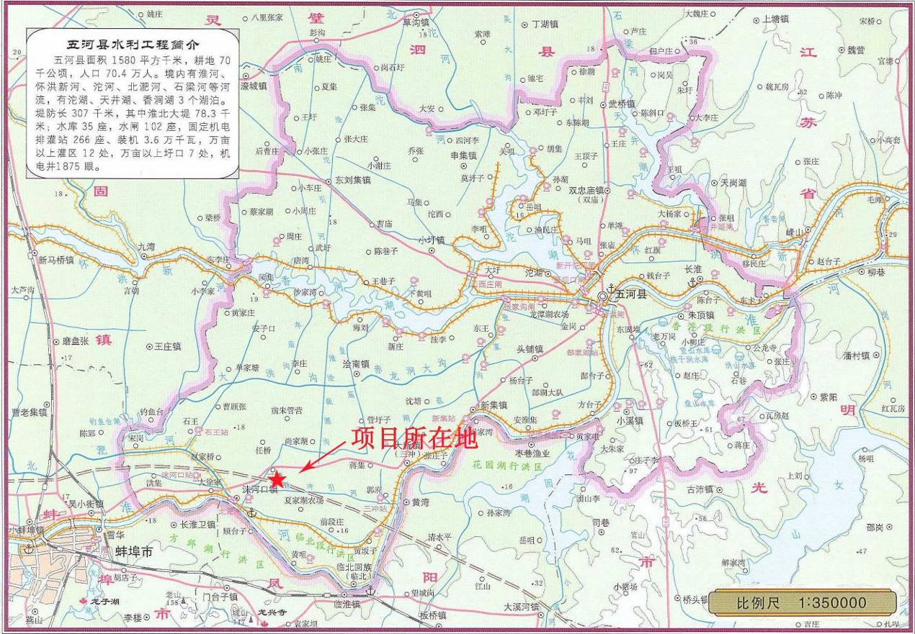
图5.1-1 区域地表水系图

5.2 环境质量现状评价

5.2.1 大气环境质量现状评价

5.2.1.1 环境质量达标判断
1、达标区判定
根据（HJ2.2-2018）要求，拟建项目所在区域环境空气质量达标情况评价指标为 SO₂、NO₂ 、PM₁₀ 、PM_{2.5} 、CO 和 O₃ ，六项基本污染物全部达标即为城市环境空气质量达标。
由于2025年蚌埠市SO₂、NO₂、PM₁₀、PM_{2.5}年平均质量浓度、CO日平均第95百分位数质量浓度、O₃最大8 h滑动平均第90百分位数质量浓度数据未发布，故本次环评PM_{2.5}、SO₂、NO₂、PM₁₀、CO和O₃评价选取环境空气质量模型技术支持服务系统（http://data.lem.org.cn/eamds/apply/tostepone.html）中达标区判定模块的数据进行评价，具体统计结果见下表。
表5.2-1 蚌埠市2025年空气质量现状评价表
污染物 | 年评价指标 | 现状浓度/(μg/m³) | 标准值/(μg/m³) | 占标率/% | 达标情况
SO₂ | 年平均质量浓度 | 7 | 60 | 11.7 | 达标
NO₂ | 年平均质量浓度 | 21 | 40 | 52.5 | 达标
PM₁₀ | 年平均质量浓度 | 61 | 70 | 87.1 | 达标
PM_{2.5} | 年平均质量浓度 | 37 | 35 | 105.7 | 不达标
CO | 日平均第95百分位数质量浓度 | 800 | 4000 | 20 | 达标
O₃ | 最大8 h滑动平均第90百分位数质量浓度 | 156 | 160 | 97.5 | 达标
根据数据统计可知，蚌埠市2025年环境空气基本污染物SO₂、NO₂ 、CO 和 O₃ 评价结果均满足《环境空气质量标准》（GB 3095-2012）中二级标准限值， PM_{2.5} 年均浓度为37微克/立方米，不满足《环境空气质量标准》（GB 3095-2012）中二级标准限值，项目所在区域为环境质量不达标区。
同时对照《环境空气质量标准》（GB3095-2026），项目所在区域PM₁₀、PM_{2.5}不满足《环境空气质量标准》（GB3095-2026）过渡阶段二级标准要求。
蚌埠市人民政府以蚌政秘〔2021〕10号文下发了《蚌埠市人民政府关于印发<蚌埠市环境空气质量达标规划（2019-2030年）>的通知》，通过积极落实相关大气污染防治工作，预计区域环境空气质量将会进一步好转。

5.2.1.2 其他污染物环境质量现状评价
（1）监测点位布设
本项目涉及的其他污染物因子为：氯化氢、氟化物。
氯化氢、氟化物引用《蚌埠精细化工高新技术产业基地环境影响区域评估+环境标准报告》中大柏村点位监测数据，安徽天晟环保科技有限公司于2024年4月16日～2024年4月25日进行监测。
以上引用数据时效性满足《环境影响技术评价导则 大气环境》（HJ2.2-2018）要求。具体点位设置见下表和下图。
表5.2-2 其他污染物引用监测点位基本信息表
监测点名称 | 监测点坐标/m |  | 监测因子 | 监测时段 | 相对厂址方位 | 相对厂界距离/m
监测点名称 | X | Y
大柏村 | 1010 | 660 | 氯化氢 | 1h平均值 | NE | 760
大柏村 | 1010 | 660 | 氟化物 | 1h平均值 | NE | 760
注：以厂界西南侧为坐标原点，以水平横向为X轴，以垂直纵向为Y轴。
（2）监测项目
本次大气环境质量现状评价的监测因子为：氯化氢、氟化物。
（3）监测时间和频次
连续监测7天，监测因子采样根据相应规范进行。同时记录风速、风向、气温、气压和天气状况。
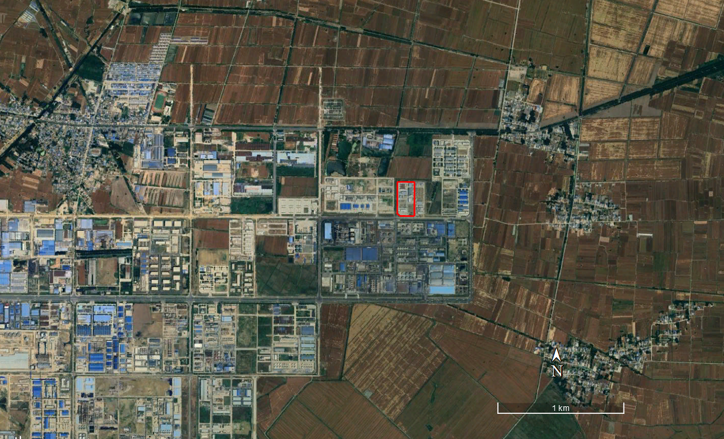
图例
项目地
监测点位
大柏村
760m
本项目
图5.2-1 大气环境现状监测布点示意图

5.2.1.3 补充监测现状评价
（1）评价方法
本次评价其他污染物大气环境质量现状评价采用单因子污染指数法，公式如下：
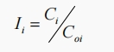
式中：Ii —I 污染物的单因子污染指数；
Ci —I 污染物的实测浓度，mg/Nm³；
Coi —I 污染物的评价标准，mg/Nm³。
当 Ii≥1 时，该因子超标。对照评价标准计算各监测点污染物最大浓度占标率、超标率等。
（2）评价结果
按照上述评价方法，本次区域大气环境质量现状评价结果汇总见下表。
表5.2-3 其他污染物大气环境质量现状评价结果一览表
监测点位 | 监测点坐标/m |  | 污染物 | 平均时间 | 评价标准  μg/m³ | 监测浓度  μg/m³ | 最大浓度占标率 | 超标率% | 达标情况
监测点位 | X | Y
大柏村 | 1010 | 660 | 氯化氢 | 1h平均值 | 50 | 20～40 | 80% | / | 达标
大柏村 | 1010 | 660 | 氟化物 | 1h平均值 | 20 | 2.2～3.6 | 18% | / | 达标
注：以厂界西南侧为坐标原点，以水平横向为X轴，以垂直纵向为Y轴。
根据上表统计，监测期间各监测点氯化氢环境空气质量能够满足《环境影响评价技术导则 大气环境》（HJ 2.2-2018）附录 D 其他污染物空气质量浓度参考限值；氟化物能够满足《环境空气质量标准》（GB3095-2026）中的二级标准。

5.2.2 地表水环境质量现状调查及评价

5.2.2.1 区域水环境质量
项目地表水环境评价等级为三级 B，根据《环境影响评价技术导则 地表水环境》（HJ 2.3-2018），应优先采用国务院生态环境主管部门统一发布的水环境状况信息。项目位于安徽省蚌埠是淮上区，采用蚌埠市人民政府网站发布的《2024年蚌埠市生态环境质量状况公报》进行地表水评价，主要内容如下：
2024 年，蚌埠市“十四五”地表水国控监测断面（点位）包括8个河流断面（2个淮河干流和6个支流断面）和 4 个湖泊点位。
淮河干流蚌埠段：沫河口断面水质类别符合《地表水环境质 量标准》（GB3838-2002）中Ⅱ类标准，蚌埠闸上断面水质类别 符合Ⅲ类标准。沫河口断面水质状况有所好转，由良好转为优。
淮河蚌埠段支流：怀洪新河五河、浍河蚌埠固镇、茨淮新河 上桥闸上、涡河怀远三桥、北淝河入淮河口、沱河关咀等6个监测断面均符合Ⅲ类标准，水质状况良好。淮河蚌埠段支流总体水质状况同比无明显变化。其中，涡河怀远三桥断面水质状况同比有所下降，由优转为良好，其他5个断面同比均无明显变化。
根据《2024年蚌埠市生态环境质量状况公报》，2024年全市淮河（蚌埠段）水质良好，能达到《地表水环境质量标准》（GB3838-2002）中的Ⅲ类标准要求。

5.2.2.2 地表水环境质量现状监测
拟建项目地表水现状监测结果引用《蚌埠精细化工高新技术产业基地环境影响区域评估+环境标准报告》（安徽天晟环保科技有限公司于2024年4月28日～2024年4月30日进行监测）中数据。
（1）监测断面
地表水环境质量现状引用监测断面、监测点位具体布设情况见下表和下图。
表5.2-4 地表水监测断面一览表
位置 | 断面编号 | 断面位置
沫冲引河 | W1 | 沫冲引河与三铺大沟交口下游500m
三铺大沟 | W2 | 三铺大沟与沫冲引河交口上游500m
淮河 | W3 | 三铺大沟入淮河口处上游500m（距北岸20m）
淮河 | W4 | 三铺大沟入淮河口处下游500m（距北岸20m）
淮河 | W5 | 三铺大沟入淮河口处下游2000m（距北岸20m）
表 5.2-5 地表水现状监测情况一览表
断面编号 | 数据来源 |  | 监测因子 | 监测时间
W1~W5 | 引用数据 | 蚌埠精细化工高新技术产业基地环境影响区域评估+环境标准报告》 | pH、化学需氧量、五日生化需氧量、氨氮、氟化物 | 2024.4.28~4.30
（2）监测因子
监测因子：pH、COD、BOD₅、氨氮、氟化物。
（3）监测时间及频次
连续监测三天，每天采样1次。
（4）采样及分析方法
水质采样执行《水质 采样方案设计技术规定》（HJ495-2009）、《水质 采样技术指导》（HJ494-2009）、《水质采样 样品的保存和管理技术规定》（HJ493-2009）；样品的分析方法按《地表水环境质量标准》（GB3838-2002）。
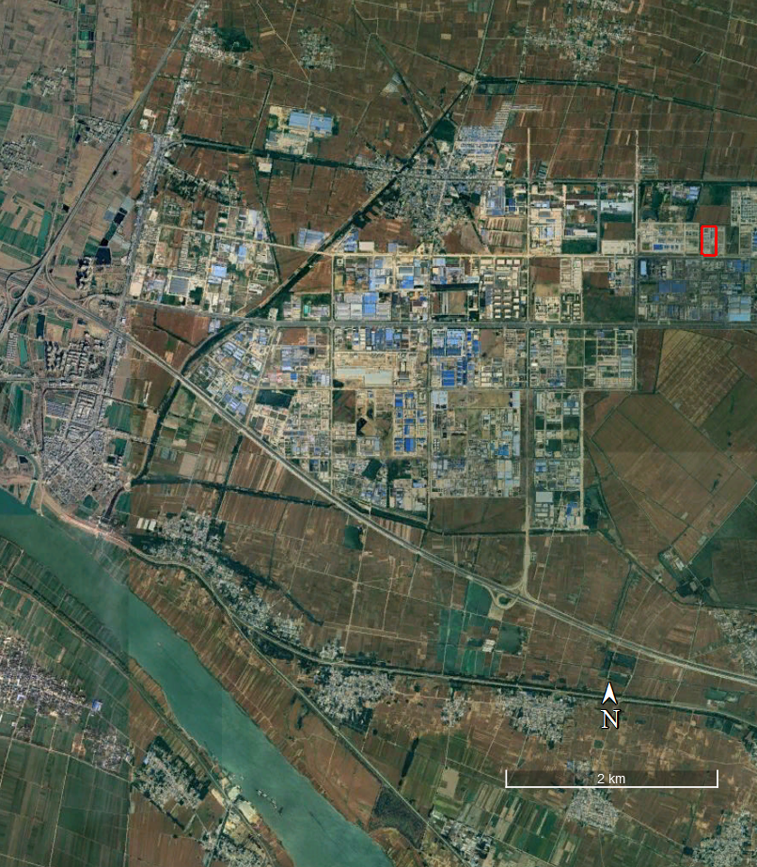
污水处理厂
W4
W3
W5
W2
W1
污水处理厂
项目地
监测断面
项目位置
图5.2-2 地表水引用监测断面图
（5）评价标准
区域地表水沫冲引河及三浦大沟执行《地表水环境质量标准》（GB3838-2002）Ⅳ类水质标准；淮河执行《地表水环境质量标准》（GB3838-2002）Ⅲ类水质标准。
（6）评价方法
按照相应水质标准，评价方法采用单因子指数法，按照《环境影响评技术导则 地表水环境》（HJ2.3-2018）中推荐公示。
根据《环境影响评价技术导则—地表水环境》（HJ/T2.3-2018），本评价地表水评价采用单因子指数法对项目所在地地表水水质现状进行评价，评价模式如下：
①单因子i在j点的标准指标：
式中，Si,j——I 污染物在j监测点处的单项污染指数；
Ci,j——I 污染物在j监测点处的实测浓度（mg/L）；
Csi——I 污染物的评价标准值（mg/L）；
②pH的标准指数为：
当pHj≤7.0时：
当pHj>7.0时：
式中，S_{pH,j}——pH 的单项污染指数；
pH_{su}——地表水水质标准中规定的pH值上限；
pH_{sd}——地表水水质标准中规定的pH值下限；
pH_{j}——在监测点实测值。
当以上公式计算的污染指数I_{ij}＞1 时，即表明该项指标已经超过了规定的质量标准。
（7）监测与评价结果
地表水环境质量监测与评价结果见下表。
表 5.2-6 地表水环境质量现状评价结果一览表（单位：mg/L，pH、指数无量纲）
河流 | 监测断面 | 类别 | pH | COD | BOD₅ | 氨氮 | 氟化物
沫冲引河 | W1 | 监测结果 | 8.0 | 28 | 2.5 | 1.17 | 0.92
沫冲引河 | W1 | 监测结果 | 8.1 | 26 | 2.6 | 1.07 | 0.88
沫冲引河 | W1 | 监测结果 | 7.8 | 28 | 2.8 | 1.04 | 0.82
沫冲引河 | W1 | 最大单因子指数 | 0.55 | 0.93 | 0.47 | 0.78 | 0.92
沫冲引河 | W1 | 达标情况 | 达标 | 达标 | 达标 | 达标 | 达标
三铺大沟 | W2 | 监测结果 | 7.9 | 28 | 2.6 | 1.24 | 0.76
三铺大沟 | W2 | 监测结果 | 8.0 | 22 | 2.7 | 1.10 | 0.82
三铺大沟 | W2 | 监测结果 | 7.8 | 27 | 2.9 | 1.07 | 0.76
三铺大沟 | W2 | 最大单因子指数 | 0.5 | 0.93 | 0.48 | 0.83 | 0.82
三铺大沟 | W2 | 达标情况 | 达标 | 达标 | 达标 | 达标 | 达标
淮河 | W3 | 监测结果 | 7.5 | 19 | 2.4 | 0.431 | 0.4
淮河 | W3 | 监测结果 | 7.6 | 17 | 2.6 | 0.343 | 0.45
淮河 | W3 | 监测结果 | 7.7 | 18 | 2.8 | 0.337 | 0.44
淮河 | W3 | 最大单因子指数 | 0.35 | 0.95 | 0.7 | 0.43 | 0.45
淮河 | W3 | 达标情况 | 达标 | 达标 | 达标 | 达标 | 达标
淮河 | W4 | 监测结果 | 7.6 | 17 | 2.7 | 0.434 | 0.44
淮河 | W4 | 监测结果 | 7.7 | 18 | 2.6 | 0.177 | 0.42
淮河 | W4 | 监测结果 | 7.8 | 17 | 2.7 | 0.171 | 0.39
淮河 | W4 | 最大单因子指数 | 0.4 | 0.9 | 0.68 | 0.43 | 0.44
淮河 | W4 | 达标情况 | 达标 | 达标 | 达标 | 达标 | 达标
淮河 | W5 | 监测结果 | 7.7 | 16 | 2.7 | 0.326 | 0.42
淮河 | W5 | 监测结果 | 7.8 | 18 | 2.7 | 0.303 | 0.40
淮河 | W5 | 监测结果 | 7.9 | 15 | 2.5 | 0.309 | 0.37
淮河 | W5 | 最大单因子指数 | 0.45 | 0.9 | 0.68 | 0.33 | 0.42
淮河 | W5 | 达标情况 | 达标 | 达标 | 达标 | 达标 | 达标
由引用数据结果分析可知，区域地表水沫冲引河及三浦大沟断面各监测因子满足《地表水环境质量标准》（GB3838-2002）Ⅳ类水质标准；淮河（蚌埠段）断面各监测因子满足《地表水环境质量标准》（GB3838-2002）Ⅲ类水质标准。

5.2.3 声环境质量现状调查及评价

5.2.3.1 现状监测
（1）监测点位布设
为掌握评价区内声环境质量现状，评价在拟建项目四周厂界共布设 4 个声环境质量现状监测点位，2026年6月7日～8日委托安徽实朴检测技术服务有限公司进行检测进行监测，具体点位设置见下表、下图。
表5.2-7 声环境现状监测点位一览表
点位编号 | 监测点位 | 备注
N1 | 东厂界 | 厂界噪声
N2 | 南厂界 | 厂界噪声
N3 | 西厂界 | 厂界噪声
N4 | 北厂界 | 厂界噪声
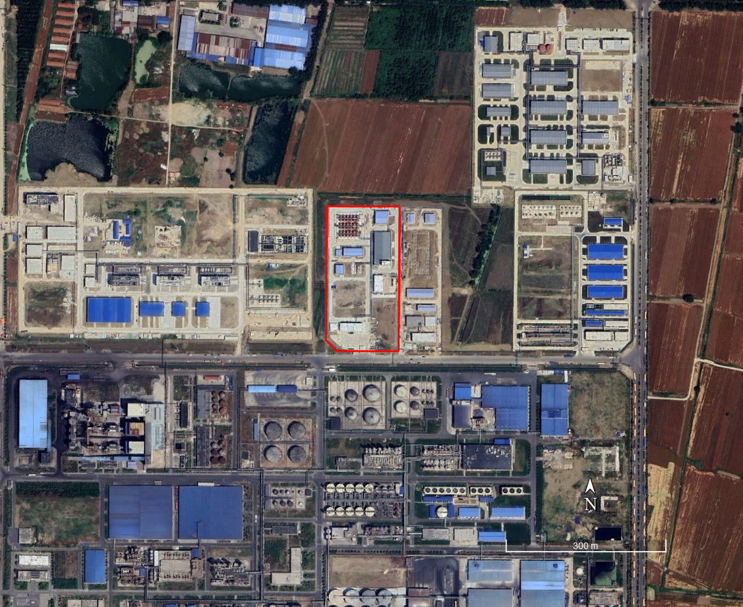
N4
N3
N2
N1
图例
项目地
监测点位
图5.2-3 声环境监测点位图
（2）监测频次
监测 2天，各测点昼间和夜间测量一次。
（3）监测方法
声环境质量现状监测依据《声环境质量标准》（GB3096-2008）中相关要求进行。
（4）监测项目
监测项目为连续等效 A 声级 Laeq。

5.2.3.2 现状评价
（1）评价标准
区域声环境执行《声环境质量标准》（GB3096-2008）3 类标准，即昼间 65dB（A），夜间 55dB（A）。
（2）评价方法
本次声环境质量现状评价采用比标法，即将各监测点昼夜等效连续 A 声级监测结果与评价标准作对比比较，低于评价标准限值即为达标。
（3）监测结果与评价分析结果
根据监测结果，区域声环境质量监测结果汇总见下表。
表5.2-8 声环境现状监测结果 单位：dB(A)
点位编号 | 检测点位 | 2026.6.7 |  | 2026.6.8
点位编号 | 检测点位 | 昼间Leq | 夜间Leq | 昼间Leq | 夜间Leq
N1 | 东厂界 | 50 | 49 | 52 | 53
N2 | 南厂界 | 63 | 54 | 59 | 46
N3 | 西厂界 | 56 | 50 | 55 | 51
N4 | 北厂界 | 56 | 48 | 50 | 49
标准值（3类） |  | ≤65 | ≤55 | ≤65 | ≤55
根据现状监测结果可知，监测期间区域各点位声环境质量均能满足《声环境质量标准》（GB3096-2008）中 3 类标准要求。

5.2.4 地下水环境质量现状调查及评价

5.2.4.1 现状监测
本次地下水质量现状调查，在项目场地及周边共布设5个地下水水质监测点位和10个地下水水位监测点位，其中项目地D1监测点水质、水位监测委托安徽基越环境检测有限公司2026年7月8日进行检测。
D2、D3、D5监测点水质、水位监测以及D6水位监测引用《蚌埠精细化工高新技术产业基地环境影响区域评估+环境标准报告》（安徽天晟环保科技有限公司于2024年4月8日、2024年8月20日进行监测）中数据；D4监测点水质、水位监测引用《安徽新洋丰农业科技有限公司100万吨/年新型作物专用肥项目环境影响报告书》中数据，监测时间为2025年11月05日。
D7、D8、D9水位监测点位引用《安徽天润化学工业股份有限公司3万吨/年聚丙烯酰胺干粉项目环境影响报告书》中数据，监测时间为2023年11月21日；D10水位监测点位引用《蚌埠阿迪亚新材料有限公司年产5000吨水性封闭聚异氰酸酯项目环境影响报告书》中数据，监测时间为2024年10月24日。
（1）监测点位布设
具体点位设置见下表下图。
表 5.2-9 地下水环境质量现状监测点位一览表
编号 | 监测点位置 | 相对厂区方位 | 与厂区距离(m) | 监测井功能
D1 | 项目场地 | / | / | 厂区水质、水位监测点
D2 | 三铺村 | NW | 2680 | 上游水质、水位监测点
D3 | 夏家湖 | SE | 1390 | 下游水质、水位监测点
D4 | 新洋丰厂区 | NW | 210 | 两侧水质、水位监测点
D5 | 海华科技厂区 | SW | 970 | 两侧水质、水位监测点
D6 | 兴国包装厂区 | SW | 910 | 水位监测点
D7 | 天润化学厂区 | SW | 1740 | 水位监测点
D8 | 蚌埠晟特厂区 | SW | 3710 | 水位监测点
D9 | 草杨家 | E | 1050 | 水位监测点
D10 | 蚌埠阿迪亚新厂区 | SW | 3680 | 水位监测点
（2）监测项目
检测分析离子：K⁺、Na⁺、Ca²⁺、Mg²⁺、CO₃²⁻、HCO₃⁻、Cl⁻、SO₄²⁻；
基本项目：pH、氨氮、硝酸盐、亚硝酸盐、氯化物、氰化物、砷、汞、铬（六价）、总硬度、铅、镉、铁、锰、溶解性总固体、耗氧量、硫酸盐、总大肠菌群、细菌总数；水位。
特征因子：氟化物
（3）监测和分析方法
水质采样执行 HJ495-2009《水质采样分析方法设计规定》、HJ/T164-2004《地下水环境 监测技术规范》、HJ494-2009《水质采样技术指导》、HJ493-2009《水质采样样品保存和管理技术规定》，分析方法按 GB/T5750-2006《生活饮用水标准检验方法》执行。

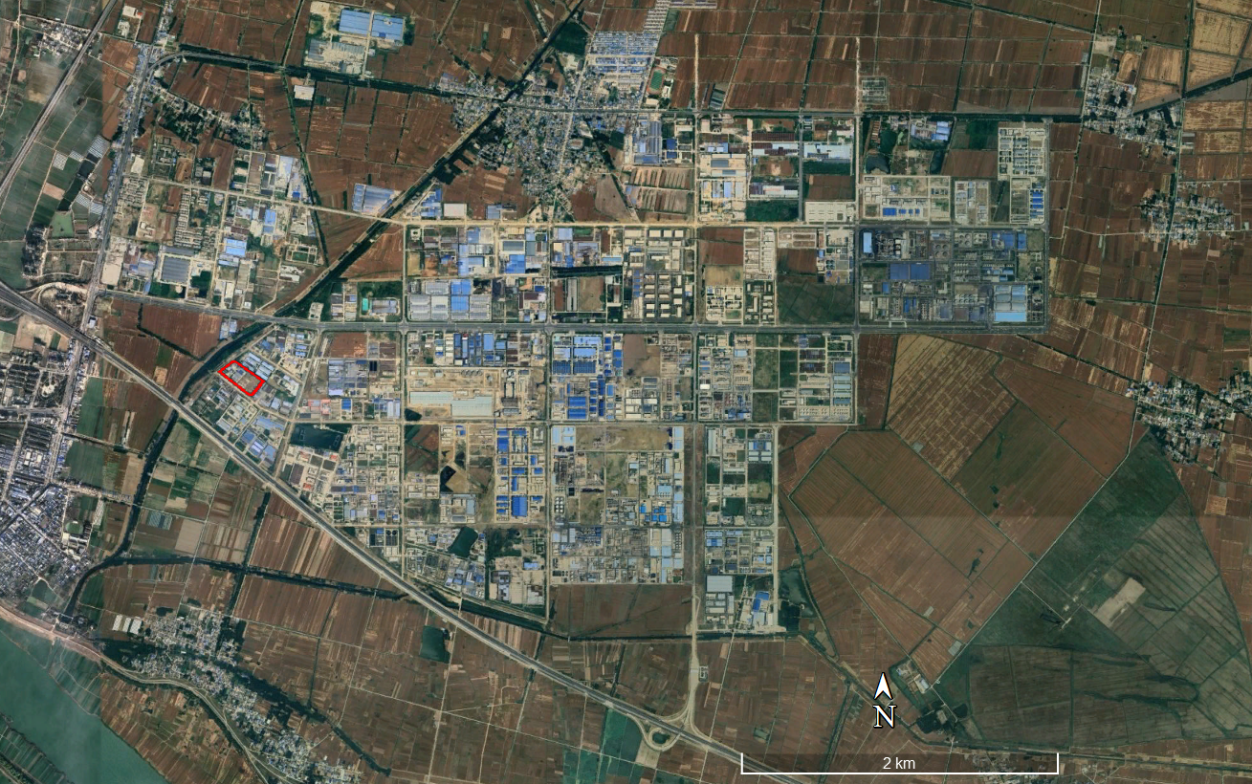
地下水流向
D6
D5
D2
D4
D10
20km²评价范围
D10
D9
D3
D7
D8
图例
项目地
地下水评价范围
地下水监测点位
图5.2-4 地下水环境监测点位布置图

5.2.4.2 现状评价
（1）评价标准
区域地下水环境质量执行《地下水质量标准》（GB/T14848-2017）中的Ⅲ类标准。
（2）评价方法
地下水水质现状评价采用标准指数法进行评价。标准指数＞1，表明该因子已超过了规定的水质标准，指数值越大，超标越严重。标准指数计算公式分为以下两种情况：
①对于评价标准为定值的水质因子，其标准指数计算公式：
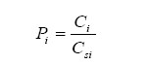
式中：P_{i}—第i个水质因子的标准指数，无量纲；
C_{i}—第i个水质因子的监测浓度值，mg/l；
C_{si}—第i个水质因子的标准浓度值，mg/l；
②对于评价标准为区间值的水质因子（如pH值），其标准指数计算公式：
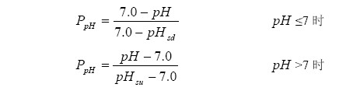

式中：P_{pH}—pH的标准指数，无量纲；
pH—pH的监测值；
pH_{su}—标准中pH的上限值；
pH_{sd}—标准中pH的下限值；
（3）监测结果
本次现状监测过程中各监测井的基本信息见下表。
表5.2-10 地下水水位监测点位监测结果一览表
点位编号 | 点位名称 | 水位埋深(m)
D1 | 项目场地
D2 | 三铺村
D3 | 夏家湖
D4 | 新洋丰厂区
D5 | 海华科技厂区
D6 | 兴国包装厂区
D7 | 天润化学厂区
D8 | 蚌埠晟特厂区
D9 | 草杨家
D10 | 蚌埠阿迪亚新厂区
八大离子及地下水水质检测及评价结果详见下表。
表5.2-11 离子检测结果一览表
点位编号 | 检测结果（mg/L，CO₃²⁻和HCO₃⁻以mol/L计）
点位编号 | K⁺ | Na⁺ | Ca²⁺ | Mg²⁺ | CO₃²⁻ | HCO₃⁻ | Cl⁻ | SO₄²⁻
D1
D2
D3
D4
D5

表5.2-12 地下水水质监测及评价结果一览表 单位：mg/L ，pH 无量纲
点位 | 项目 | pH | 氨氮 | 硝酸盐氮 | 亚硝酸盐氮 | 挥发性酚类 | 氰化物 | 砷 | 汞 | 六价铬 | 总硬度 | 铅 | 氟化物
D1  项目场地 | 监测结果
D1  项目场地 | 标准限值
D1  项目场地 | 评价结果
D1  项目场地 | 达标情况 | 达标 | 达标 | 达标 | 达标 | 达标 | 达标 | 达标 | 达标 | 达标 | 达标 | 达标 | 达标
D2  三铺村 | 监测结果
D2  三铺村 | 标准限值
D2  三铺村 | 评价结果
D2  三铺村 | 达标情况 | 达标 | 达标 | 达标 | 达标 | 达标 | 达标 | 达标 | 达标 | 达标 | 达标 | 达标 | 达标
D3  夏家湖 | 监测结果
D3  夏家湖 | 标准限值
D3  夏家湖 | 评价结果
D3  夏家湖 | 达标情况 | 达标 | 达标 | 达标 | 达标 | 达标 | 达标 | 达标 | 达标 | 达标 | 达标 | 达标 | 达标
D4  新洋丰厂区 | 监测结果
D4  新洋丰厂区 | 标准限值
D4  新洋丰厂区 | 评价结果
D4  新洋丰厂区 | 达标情况 | 达标 | 达标 | 达标 | 达标 | 达标 | 达标 | 达标 | 达标 | 达标 | 达标 | 达标 | 达标
D5  海华科技厂区 | 监测结果
D5  海华科技厂区 | 标准限值
D5  海华科技厂区 | 评价结果
D5  海华科技厂区 | 达标情况 | 达标 | 达标 | 达标 | 达标 | 达标 | 达标 | 达标 | 达标 | 达标 | 达标 | 达标 | 达标

（续）表5.2-12 地下水水质监测及评价结果一览表 单位：mg/L ，pH 无量纲
点位 | 项目 | 镉 | 铁 | 锰 | 溶解性总固体 | 耗氧量 | 硫酸盐 | 氯化物 | 总大肠菌群 | 细菌总数
D1  项目场地 | 监测结果
D1  项目场地 | 标准限值
D1  项目场地 | 评价结果
D1  项目场地 | 达标情况 | 达标 | 达标 | 达标 | 达标 | 达标 | 达标 | 达标 | 达标 | 达标
D2  三铺村 | 监测结果
D2  三铺村 | 标准限值
D2  三铺村 | 评价结果
D2  三铺村 | 达标情况 | 达标 | 达标 | 达标 | 达标 | 达标 | 达标 | 达标 | 达标 | 达标
D3  夏家湖 | 监测结果
D3  夏家湖 | 标准限值
D3  夏家湖 | 评价结果
D3  夏家湖 | 达标情况 | 达标 | 达标 | 达标 | 达标 | 达标 | 达标 | 达标 | 达标 | 达标
D4  新洋丰厂区 | 监测结果
D4  新洋丰厂区 | 标准限值
D4  新洋丰厂区 | 评价结果
D4  新洋丰厂区 | 达标情况 | 达标 | 达标 | 达标 | 达标 | / | 达标 | 达标 | / | /
D5  海华科技厂区 | 监测结果
D5  海华科技厂区 | 标准限值
D5  海华科技厂区 | 评价结果
D5  海华科技厂区 | 达标情况 | 达标 | 达标 | 达标 | 达标 | 达标 | 达标 | 达标 | 达标 | 达标

（4）评价结果
评价结果表明，地下水检测因子满足《地下水质量标准》（GB/T 14848-2017）中Ⅲ类标准限值要求。

5.2.4.3 包气带污染物调查与监测
依据《环境影响评价技术导则 地下水环境》（HJ610-2016）技术规范要求“对于二级评价的改、扩建类建设项目，应开展现有工业场地的包气带污染现状调查”。
本次评价在厂区内设置1个包气带污染监测点位。
（1）监测点位
具体点位设置见下表。
表5.2-13 包气带监测点位布设一览表
类型 | 监测点位 | 监测因子 | 监测频次 | 采样深度 | 样品数
占地范围内 | 污水处理站 | pH、氯化物、氟化物、六价铬、铅 | 监测1次 | 0~20cm埋深范围取样 | 1个
（2）监测方法
采样方法按《水质 采样方案设计技术规定》（HJ495-2009）、《水质采样 样品的保存和管理技术规定》（HJ493-2009）。分析方法按《生活饮用水标准检验方法》（GB5750）执行。
（3）监测时间及采频次
安徽基越环境检测有限公司2026年7月8日进行采样检测。
（4）监测结果
包气带监测结果见下表所示。
表5.2-14 包气带污染状况一览表 单位：mg/L，pH无量纲
检测项目 | 监测点位
检测项目 | 污水处理站
pH值（无量纲）
氟化物
氯化物
六价铬
铅
根据调查结果，厂区包气带地下水各项指标均能满足标准要求，与厂区周边地下水监测结果对比看，各指标与周边地下水监测点监测数据相近，现有工程实施过程中未对厂区包气带造成污染影响。

5.2.5 土壤环境质量现状调查及评价

5.2.5.1 理化性质调查
根据国家土壤信息服务平台（http://www.soilinfo.cn/map/#）查询结果，拟建项目所在区域土壤类型为潮土，土地利用类型主要是工业用地。
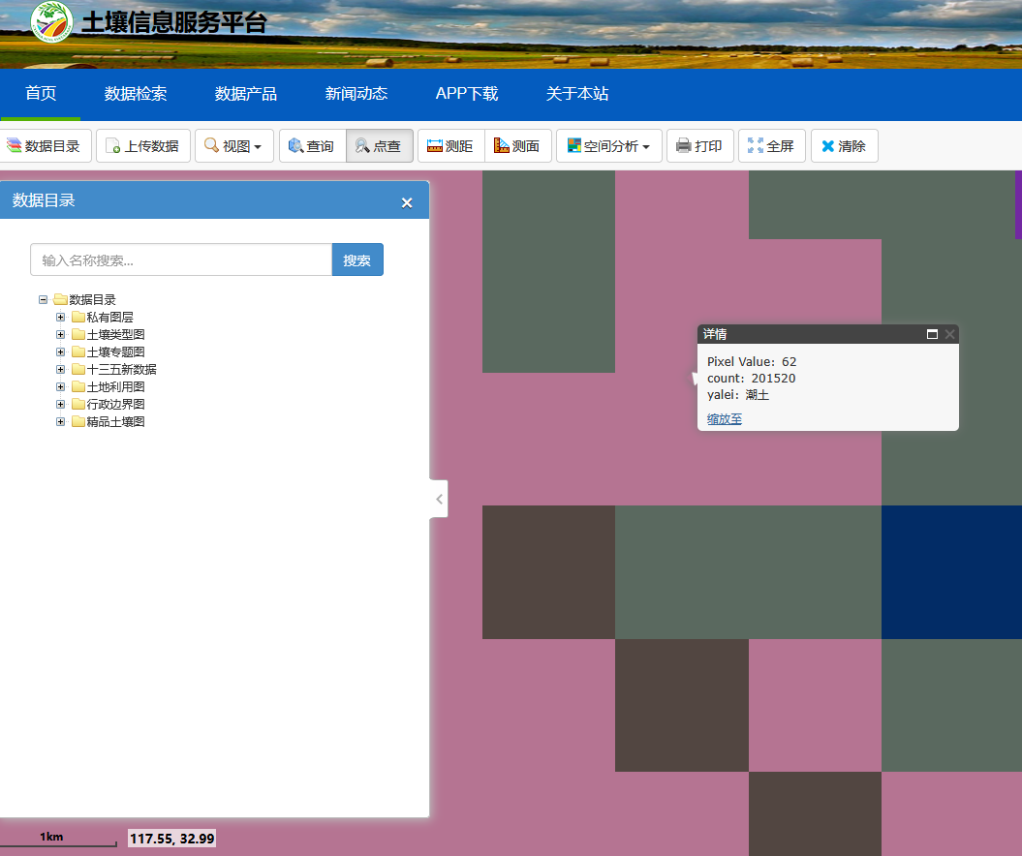
表 5.2-15 土壤理化性质调查一览表（1）
采样日期 | 检测点位 | 采样深度 | 颜色 | 结构 | 质地 | 土壤湿度 | 砂砾含量 | 其他异物
表 5.2-16 土壤理化性质调查一览表（2）
采样日期 | 检测点位 | 采样深度 | 阳离子交换量(cmol(+)/kg) | 氧化还原电位(mV) | 饱和导水率(mm/min) | 土壤容重  (g/cm³) | 孔隙度(%)

表 5.2-17 土壤剖面调查一览表
点号 | 剖面照片
T5（污水处理站）

5.2.5.2 现状监测
（1）监测点位布设
为了评价区域土壤本底环境状况，根据公司厂址区域的土壤地质背景资料并对此进行调查后制定监测方案，项目共布设11个点位，其中T1～T7、T11于2026年6月7日～8日委托安徽实朴检测技术服务有限公司进行检测，T8、T10引用《安徽新洋丰农业科技有限公司100万吨/年新型作物专用肥项目环境影响报告书》中数据，监测时间为2025年11月6日；T9引用《安徽海华科技集团有限公司10000吨间甲酚车间环保技改项目环境影响报告书》中数据，监测时间为2025年11月，监测点的布设情况见下表和图所示。
表5.2-18 土壤环境质量现状监测点位一览表
编号 | 监测点位 | 采样点 | 监测因子
T1 | 拟建戊类罐区二 | 占地范围内  0~0.5m处柱状样  0.5~1.5m处柱状样  1.5~3m处柱状样 | pH、汞、砷、铜、铅、镉、镍、六价铬、四氯化碳、氯仿、氯甲烷、1,1-二氯乙烷、1,2-二氯乙烷、1,1-二氯乙烯、顺-1,2-二氯乙烯、反-1,2-二氯乙烯、二氯甲烷、1,2-二氯丙烷、1,1,1,2-四氯乙烷、1,1,2,2-四氯乙烷、四氯乙烯、1,1,1-三氯乙烷、1,1,2-三氯乙烷、三氯乙烯、1,2,3-三氯丙烷、氯乙烯、苯、氯苯、1,2-二氯苯、1,4-二氯苯、乙苯、苯乙烯、甲苯、间二甲苯+对二甲苯、邻二甲苯、硝基苯、苯胺、2-氯酚、苯并[a]蒽、苯并[a]芘、苯并[b]荧蒽、苯并[k]荧蒽、䓛、二苯并[a,h]蒽、茚并[1,2,3-cd]芘、萘
T2 | 现状综合车间 | 占地范围内  0~0.5m处柱状样  0.5~1.5m处柱状样  1.5~3m处柱状样 | pH、砷、汞、铅、镉、铬（六价）、铜、镍
T3 | 现状原料及产品罐区 | 占地范围内  0~0.5m处柱状样  0.5~1.5m处柱状样  1.5~3m处柱状样 | pH、砷、汞、铅、镉、铬（六价）、铜、镍
T4 | 刻蚀液混配车间 | 占地范围内  0~0.5m处柱状样  0.5~1.5m处柱状样  1.5~3m处柱状样 | pH、砷、汞、铅、镉、铬（六价）、铜、镍
T5 | 现状污水处理站 | 占地范围内  0~0.5m处柱状样  0.5~1.5m处柱状样  1.5~3m处柱状样 | pH、砷、汞、铅、镉、铬（六价）、铜、镍
T6 | 丁类仓库 | 占地范围内  0~0.2m处表层样 | pH、砷、汞、铅、镉、铬（六价）、铜、镍
T7 | 现状污水氟化氢库房 | 占地范围内  0~0.2m处表层样 | pH、汞、砷、铜、铅、镉、镍、六价铬、四氯化碳、氯仿、氯甲烷、1,1-二氯乙烷、1,2-二氯乙烷、1,1-二氯乙烯、顺-1,2-二氯乙烯、反-1,2-二氯乙烯、二氯甲烷、1,2-二氯丙烷、1,1,1,2-四氯乙烷、1,1,2,2-四氯乙烷、四氯乙烯、1,1,1-三氯乙烷、1,1,2-三氯乙烷、三氯乙烯、1,2,3-三氯丙烷、氯乙烯、苯、氯苯、1,2-二氯苯、1,4-二氯苯、乙苯、苯乙烯、甲苯、间二甲苯+对二甲苯、邻二甲苯、硝基苯、苯胺、2-氯酚、苯并[a]蒽、苯并[a]芘、苯并[b]荧蒽、苯并[k]荧蒽、䓛、二苯并[a,h]蒽、茚并[1,2,3-cd]芘、萘
T8 | 厂界外北侧 | 占地范围外  0~0.2m处表层样 | pH、汞、砷、铜、铅、镉、镍、六价铬、四氯化碳、氯仿、氯甲烷、1,1-二氯乙烷、1,2-二氯乙烷、1,1-二氯乙烯、顺-1,2-二氯乙烯、反-1,2-二氯乙烯、二氯甲烷、1,2-二氯丙烷、1,1,1,2-四氯乙烷、1,1,2,2-四氯乙烷、四氯乙烯、1,1,1-三氯乙烷、1,1,2-三氯乙烷、三氯乙烯、1,2,3-三氯丙烷、氯乙烯、苯、氯苯、1,2-二氯苯、1,4-二氯苯、乙苯、苯乙烯、甲苯、间二甲苯+对二甲苯、邻二甲苯、硝基苯、苯胺、2-氯酚、苯并[a]蒽、苯并[a]芘、苯并[b]荧蒽、苯并[k]荧蒽、䓛、二苯并[a,h]蒽、茚并[1,2,3-cd]芘、萘
T9 | 厂界外西南侧 | 占地范围外  0~0.2m处表层样
T10 | 厂界外北侧 | 占地范围外  0~0.2m处表层样 | pH、镉、汞、砷、铅、铬、铜、镍、锌
T11 | 大柏村 | 占地范围外  0~0.2m处表层样 | pH、汞、砷、铜、铅、镉、镍、六价铬、四氯化碳、氯仿、氯甲烷、1,1-二氯乙烷、1,2-二氯乙烷、1,1-二氯乙烯、顺-1,2-二氯乙烯、反-1,2-二氯乙烯、二氯甲烷、1,2-二氯丙烷、1,1,1,2-四氯乙烷、1,1,2,2-四氯乙烷、四氯乙烯、1,1,1-三氯乙烷、1,1,2-三氯乙烷、三氯乙烯、1,2,3-三氯丙烷、氯乙烯、苯、氯苯、1,2-二氯苯、1,4-二氯苯、乙苯、苯乙烯、甲苯、间二甲苯+对二甲苯、邻二甲苯、硝基苯、苯胺、2-氯酚、苯并[a]蒽、苯并[a]芘、苯并[b]荧蒽、苯并[k]荧蒽、䓛、二苯并[a,h]蒽、茚并[1,2,3-cd]芘、萘
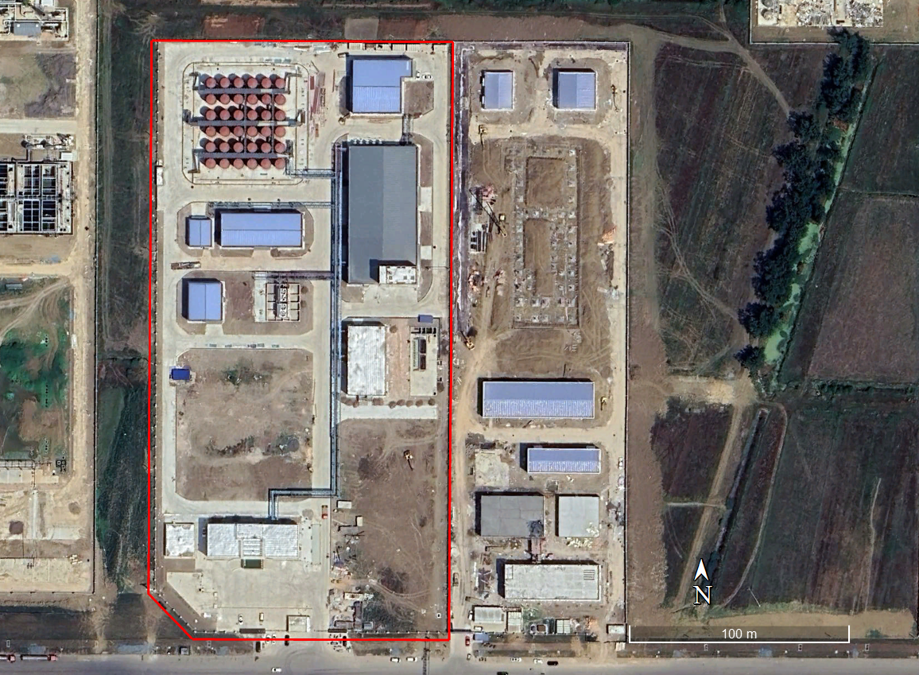
T6
T4
T5
T7
T3
T2
T1
图例
项目地
监测点位
图5.2-5土壤环境质量监测布点图（1）
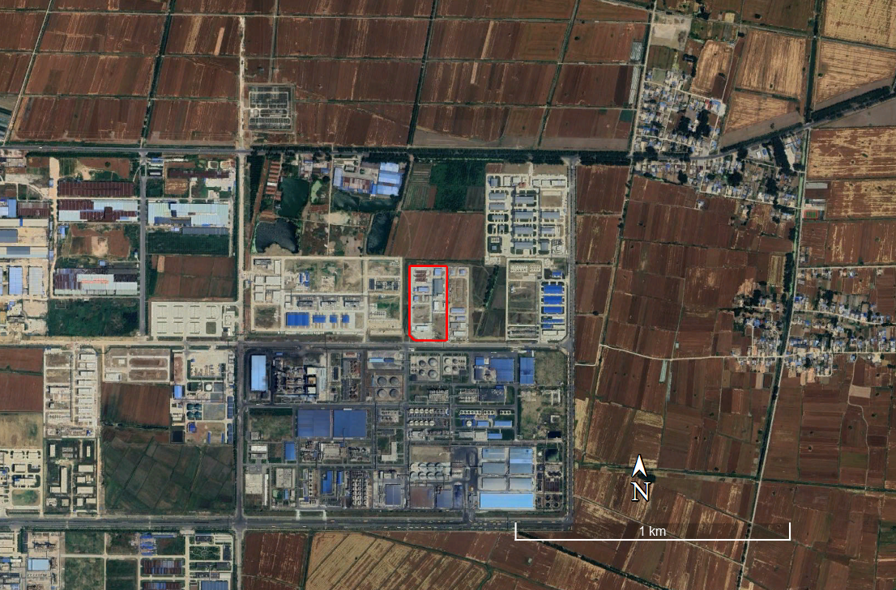
T9
T11
T10
T8
图例
项目地
监测点位
图5.2-5土壤环境质量监测布点图（2）
（2）监测因子
T1、T7、T8、T9、T11：pH+45个基本项：pH、砷、汞、镉、铅、铜、镍、六价铬、挥发性有机物、半挥发性有机物；
T2、T3、T4、T5、T6：pH、砷、汞、镉、铅、铜、镍、六价铬；
T10：pH、镉、汞、砷、铅、铬、铜、镍、锌；
挥发性有机物包含检测项目为氯甲烷、氯乙烯、1,1-二氯乙烯、二氯甲烷、反式-1,2-二氯乙烯、1,1-二氯乙烷、顺式-1,2-二氯乙烯、三氯甲烷、1,1,1-三氯乙烷、四氯化碳、苯、1,2-二氯乙烷、三氯乙烯、1,2-二氯丙烷、甲苯、1,1,2-三氯乙烷、四氯乙烯、氯苯、1,1,1,2-四氯乙烷、乙苯、间,对-二甲苯、邻二甲苯、苯乙烯、1,1,2,2-四氯乙烷、1,2,3-三氯丙烷、1,4-二氯苯、1,2-二氯苯；半挥发性有机物包含检测项目为硝基苯、2-氯苯酚、苯并[a]蒽、苯并[a]芘、苯并[b]荧蒽、苯并[k]荧蒽、䓛、二苯并[a,h]蒽、茚并[1,2,3-c,d]芘、萘、苯胺。
（3）监测分析方法
土壤样品分析方法参照国家环保局的《环境监测分析方法》和中国环境监测总站编制的《土壤元素的近代分析方法》的有关要求进行。

5.2.5.3 现状评价
（1）评价标准
占地范围内和占地范围外建设用地土壤环境质量执行《土壤环境质量 建设用地土壤污染风险管控标准（试行）》（GB36600-2018）中筛选值标准，农用地土壤环质量境执行《土壤环境质量农用地土壤污染风险管控标准（试行）》（GB15618-2018）中筛选值标准。
（2）评价方法
采用标准指数法。
Pi=Ci/Si
式中：Pi—单因子污染指数；
Ci—土壤参数 I 的监测浓度；
Si—土壤参数 I 的标准值。
土壤参数的标准指数＞1 ，表明该监测点位土壤参数超过了规定的土壤质量标准。
（3）监测及评价结果
具体监测及评价结果汇总见下表。

表5.2-19 建设用地土壤环境质量监测及评价结果一览表 单位：mg/kg ，pH 无量纲
监测因子 | T1 |  |  | T2 |  |  | T3 |  |  | T4 |  |  | 执行标准 mg/kg | 最大单因子指数 | 是否达标
监测因子 | 0～0.5m | 0.5～1.5m | 1.5～3m | 0～0.5m | 0.5～1.5m | 1.5～3m | 0～0.5m | 0.5～1.5m | 1.5～3m | 0～0.5m | 0.5～1.5m | 1.5～3m | 执行标准 mg/kg | 最大单因子指数 | 是否达标
pH |  |  |  |  |  |  |  |  |  |  |  |  | / | / | /
砷 |  |  |  |  |  |  |  |  |  |  |  |  | 60 |  | 达标
镉 |  |  |  |  |  |  |  |  |  |  |  |  | 65 |  | 达标
铬（六价） |  |  |  |  |  |  |  |  |  |  |  |  | 5.7 |  | 达标
铜 |  |  |  |  |  |  |  |  |  |  |  |  | 18000 |  | 达标
铅 |  |  |  |  |  |  |  |  |  |  |  |  | 800 |  | 达标
汞 |  |  |  |  |  |  |  |  |  |  |  |  | 38 |  | 达标
镍 |  |  |  |  |  |  |  |  |  |  |  |  | 900 |  | 达标
四氯化碳 | ND | ND | ND | / | / | / | / | / | / | / | / | / | 2.8 | / | 达标
氯仿 | ND | ND | ND | / | / | / | / | / | / | / | / | / | 0.9 | / | 达标
氯甲烷 | ND | ND | ND | / | / | / | / | / | / | / | / | / | 37 | / | 达标
1, 1-二氯乙烷 | ND | ND | ND | / | / | / | / | / | / | / | / | / | 9 | / | 达标
1,2-二氯乙烷 | ND | ND | ND | / | / | / | / | / | / | / | / | / | 5 | / | 达标
1, 1-二氯乙烯 | ND | ND | ND | / | / | / | / | / | / | / | / | / | 66 | / | 达标
顺 1,2-二氯乙烯 | ND | ND | ND | / | / | / | / | / | / | / | / | / | 596 | / | 达标
反 1,2-二氯乙烯 | ND | ND | ND | / | / | / | / | / | / | / | / | / | 54 | / | 达标
二氯甲烷 | ND | ND | ND | / | / | / | / | / | / | / | / | / | 616 | / | 达标
1,2-二氯丙烷 | ND | ND | ND | / | / | / | / | / | / | / | / | / | 5 | / | 达标
1, 1, 1,2- 四氯乙烷 | ND | ND | ND | / | / | / | / | / | / | / | / | / | 10 | / | 达标
1, 1,2,2- 四氯乙烷 | ND | ND | ND | / | / | / | / | / | / | / | / | / | 6.8 | / | 达标
四氯乙烯 | ND | ND | ND | / | / | / | / | / | / | / | / | / | 53 | / | 达标
1, 1, 1-三氯乙烷 | ND | ND | ND | / | / | / | / | / | / | / | / | / | 840 | / | 达标
1, 1,2-三氯乙烷 | ND | ND | ND | / | / | / | / | / | / | / | / | / | 2.8 | / | 达标
三氯乙烯 | ND | ND | ND | / | / | / | / | / | / | / | / | / | 2.8 | / | 达标
1,2,3-三氯丙烷 | ND | ND | ND | / | / | / | / | / | / | / | / | / | 0.5 | / | 达标
氯乙烯 | ND | ND | ND | / | / | / | / | / | / | / | / | / | 0.43 | / | 达标
苯 | ND | ND | ND | / | / | / | / | / | / | / | / | / | 4 | / | 达标
氯苯 | ND | ND | ND | / | / | / | / | / | / | / | / | / | 270 | / | 达标
1,2-二氯苯 | ND | ND | ND | / | / | / | / | / | / | / | / | / | 560 | / | 达标
1,4-二氯苯 | ND | ND | ND | / | / | / | / | / | / | / | / | / | 20 | / | 达标
乙苯 | ND | ND | ND | / | / | / | / | / | / | / | / | / | 28 | / | 达标
苯乙烯 | ND | ND | ND | / | / | / | / | / | / | / | / | / | 1290 | / | 达标
甲苯 | ND | ND | ND | / | / | / | / | / | / | / | / | / | 1200 | / | 达标
间二甲苯+对二甲苯 | ND | ND | ND | / | / | / | / | / | / | / | / | / | 570 | / | 达标
邻二甲苯 | ND | ND | ND | / | / | / | / | / | / | / | / | / | 640 | / | 达标
硝基苯 | ND | ND | ND | / | / | / | / | / | / | / | / | / | 76 | / | 达标
苯胺 | ND | ND | ND | / | / | / | / | / | / | / | / | / | 260 | / | 达标
2-氯酚 | ND | ND | ND | / | / | / | / | / | / | / | / | / | 2256 | / | 达标
苯并[a]蒽 | ND | ND | ND | / | / | / | / | / | / | / | / | / | 15 | / | 达标
苯并[a]芘 | ND | ND | ND | / | / | / | / | / | / | / | / | / | 1.5 | / | 达标
苯并[b]荧蒽 | ND | ND | ND | / | / | / | / | / | / | / | / | / | 15 | / | 达标
苯并[k]荧蒽 | ND | ND | ND | / | / | / | / | / | / | / | / | / | 151 | / | 达标
䓛 | ND | ND | ND | / | / | / | / | / | / | / | / | / | 1293 | / | 达标
二苯并[a,h]蒽 | ND | ND | ND | / | / | / | / | / | / | / | / | / | 1.5 | / | 达标
茚并[1,2,3-cd]芘 | ND | ND | ND | / | / | / | / | / | / | / | / | / | 15 | / | 达标
萘 | ND | ND | ND | / | / | / | / | / | / | / | / | / | 70 | / | 达标

（续）表5.2-19 建设用地土壤环境质量监测及评价结果一览表 单位：mg/kg ，pH 无量纲
监测因子 | T5 |  |  | T6 | T7 | T8 | T9 | 执行标准 mg/kg | 最大单因子指数 | 是否达标
监测因子 | 0～0.5m | 0.5～1.5m | 1.5～3m | 0～0.2m | 0～0.2m | 0～0.2m | 0～0.2m | 执行标准 mg/kg | 最大单因子指数 | 是否达标
pH |  |  |  |  |  |  |  | / | / | /
砷 |  |  |  |  |  |  |  | 60 |  | 达标
镉 |  |  |  |  |  |  |  | 65 |  | 达标
铬（六价） |  |  |  |  |  |  |  | 5.7 |  | 达标
铜 |  |  |  |  |  |  |  | 18000 |  | 达标
铅 |  |  |  |  |  |  |  | 800 |  | 达标
汞 |  |  |  |  |  |  |  | 38 |  | 达标
镍 |  |  |  |  |  |  |  | 900 |  | 达标
四氯化碳 | / | / | / | / | ND | ND | ND | 2.8 | / | 达标
氯仿 | / | / | / | / | ND | ND | ND | 0.9 | / | 达标
氯甲烷 | / | / | / | / | ND | ND | ND | 37 | / | 达标
1, 1-二氯乙烷 | / | / | / | / | ND | ND | ND | 9 | / | 达标
1,2-二氯乙烷 | / | / | / | / | ND | ND | ND | 5 | / | 达标
1, 1-二氯乙烯 | / | / | / | / | ND | ND | ND | 66 | / | 达标
顺 1,2-二氯乙烯 | / | / | / | / | ND | ND | ND | 596 | / | 达标
反 1,2-二氯乙烯 | / | / | / | / | ND | ND | ND | 54 | / | 达标
二氯甲烷 | / | / | / | / | ND | ND | ND | 616 | / | 达标
1,2-二氯丙烷 | / | / | / | / | ND | ND | ND | 5 | / | 达标
1, 1, 1,2- 四氯乙烷 | / | / | / | / | ND | ND | ND | 10 | / | 达标
1, 1,2,2- 四氯乙烷 | / | / | / | / | ND | ND | ND | 6.8 | / | 达标
四氯乙烯 | / | / | / | / | ND | ND | ND | 53 | / | 达标
1, 1, 1-三氯乙烷 | / | / | / | / | ND | ND | ND | 840 | / | 达标
1, 1,2-三氯乙烷 | / | / | / | / | ND | ND | ND | 2.8 | / | 达标
三氯乙烯 | / | / | / | / | ND | ND | ND | 2.8 | / | 达标
1,2,3-三氯丙烷 | / | / | / | / | ND | ND | ND | 0.5 | / | 达标
氯乙烯 | / | / | / | / | ND | ND | ND | 0.43 | / | 达标
苯 | / | / | / | / | ND | ND | ND | 4 | / | 达标
氯苯 | / | / | / | / | ND | ND | ND | 270 | / | 达标
1,2-二氯苯 | / | / | / | / | ND | ND | ND | 560 | / | 达标
1,4-二氯苯 | / | / | / | / | ND | ND | ND | 20 | / | 达标
乙苯 | / | / | / | / | ND | ND | ND | 28 | / | 达标
苯乙烯 | / | / | / | / | ND | ND | ND | 1290 | / | 达标
甲苯 | / | / | / | / | ND | ND | ND | 1200 | / | 达标
间二甲苯+对二甲苯 | / | / | / | / | ND | ND | ND | 570 | / | 达标
邻二甲苯 | / | / | / | / | ND | ND | ND | 640 | / | 达标
硝基苯 | / | / | / | / | ND | ND | ND | 76 | / | 达标
苯胺 | / | / | / | / | ND | ND | ND | 260 | / | 达标
2-氯酚 | / | / | / | / | ND | ND | ND | 2256 | / | 达标
苯并[a]蒽 | / | / | / | / | ND | ND | ND | 15 | / | 达标
苯并[a]芘 | / | / | / | / | ND | ND | ND | 1.5 | / | 达标
苯并[b]荧蒽 | / | / | / | / | ND | ND | ND | 15 | / | 达标
苯并[k]荧蒽 | / | / | / | / | ND | ND | ND | 151 | / | 达标
䓛 | / | / | / | / | ND | ND | ND | 1293 | / | 达标
二苯并[a,h]蒽 | / | / | / | / | ND | ND | ND | 1.5 | / | 达标
茚并[1,2,3-cd]芘 | / | / | / | / | ND | ND | ND | 15 | / | 达标
萘 | / | / | / | / | ND | ND | ND | 70 | / | 达标

表5.2-20 T11土壤环境质量监测及评价结果一览表 单位：mg/kg ，pH 无量纲
监测因子 | 监测结果 | 第一类用地筛选值（mg/kg） | 最大单因子指数 | 是否达标
pH |  |  | / | /
砷 |  |  |  | 达标
镉 |  |  |  | 达标
铬（六价） |  |  |  | 达标
铜 |  |  |  | 达标
铅 |  |  |  | 达标
汞 |  |  |  | 达标
镍 |  |  |  | 达标
四氯化碳 |  |  |  | 达标
氯仿 |  |  |  | 达标
氯甲烷 |  |  |  | 达标
1, 1-二氯乙烷 |  |  |  | 达标
1,2-二氯乙烷 |  |  |  | 达标
1, 1-二氯乙烯 |  |  |  | 达标
顺 1,2-二氯乙烯 |  |  |  | 达标
反 1,2-二氯乙烯 |  |  |  | 达标
二氯甲烷 |  |  |  | 达标
1,2-二氯丙烷 |  |  |  | 达标
1, 1, 1,2- 四氯乙烷 |  |  |  | 达标
1, 1,2,2- 四氯乙烷 |  |  |  | 达标
四氯乙烯 |  |  |  | 达标
1, 1, 1-三氯乙烷 |  |  |  | 达标
1, 1,2-三氯乙烷 |  |  |  | 达标
三氯乙烯 |  |  |  | 达标
1,2,3-三氯丙烷 |  |  |  | 达标
氯乙烯 |  |  |  | 达标
苯 |  |  |  | 达标
氯苯 |  |  |  | 达标
1,2-二氯苯 |  |  |  | 达标
1,4-二氯苯 |  |  |  | 达标
乙苯 |  |  |  | 达标
苯乙烯 |  |  |  | 达标
甲苯 |  |  |  | 达标
间二甲苯+对二甲苯 |  |  |  | 达标
邻二甲苯 |  |  |  | 达标
硝基苯 |  |  |  | 达标
苯胺 |  |  |  | 达标
2-氯酚 |  |  |  | 达标
苯并[a]蒽 |  |  |  | 达标
苯并[a]芘 |  |  |  | 达标
苯并[b]荧蒽 |  |  |  | 达标
苯并[k]荧蒽 |  |  |  | 达标
䓛 |  |  |  | 达标
二苯并[a,h]蒽 |  |  |  | 达标
茚并[1,2,3-cd]芘 |  |  |  | 达标
萘 |  |  |  | 达标
石油烃 |  |  |  | 达标
表5.2-21 T10农用地土壤环境质量监测结果一览表 单位：mg/kg ，pH 无量纲
监测因子 | 监测结果 | 执行标准 mg/kg | 是否达标
pH |  | 6.5~7.5 | 达标
镉 |  | 0.3 | 达标
汞 |  | 2.4 | 达标
砷 |  | 30 | 达标
铅 |  | 120 | 达标
铬 |  | 200 | 达标
铜 |  | 100 | 达标
镍 |  | 70 | 达标
锌 |  | 200 | 达标
根据监测及评价结果可知，占地范围内和占地范围外建设用地监测点位各监测因子监测结果均可以满足《土壤环境质量 建设用地土壤污染风险管控标准（试行）》（GB36600-2018）第二类用地筛选值；大柏村土壤环境满足《土壤环境质量 建设用地土壤污染风险管控标准（试行）》（GB36600-2018）第一类用地筛选值；占地范围外农用地土壤环境满足《土壤环境质量农用地土壤污染风险管控标准（试行）》（GB15618-2018）中筛选值标准。

6 环境影响预测与评价

6.1 施工期环境影响分析

6.1.1 施工期大气环境影响及污染防治措施
1、施工扬尘
施工过程中大气污染主要来自于施工场地的扬尘，施工扬尘的产生与影响是有时间性的，它随着施工的结束而自行消失。在整个施工期，产生扬尘的作业有土地平整、基础开挖、回填、道路浇注、建材运输、露天堆放、装卸和搅拌等过程，如遇干旱无雨季节，加上大风，施工扬尘将更严重。根据资料查阅，如果在施工期间对车辆行驶的路面实施洒水抑尘，每天洒水4～5次，可使扬尘减少70%左右。下表为施工场地洒水抑尘的试验结果，结果表明实施每天洒水4～5次进行抑尘，可有效地控制施工扬尘，可将TSP污染距离缩小到5～20m范围。
表6.1-1 施工场地洒水抑尘试验结果
距离（米） |  | 5 | 20 | 50 | 100
TSP小时平均浓度（mg/m³） | 不洒水 | 6.76 | 1.93 | 0.76 | 0.57
TSP小时平均浓度（mg/m³） | 洒水 | 1.01 | 0.7 | 0.34 | 0.3
因此，限速行驶及保持路面清洁，同时适当洒水是减少汽车扬尘的有效手段。
施工扬尘的另一种情况是露天堆场和裸露场地的风力扬尘。这类扬尘的主要特点是与风速和尘粒含水率有关，因此，禁止大风天气作业和减少建材的露天堆放、保证一定的含水率是抑制这类扬尘的有效手段。施工扬尘最大产生时间将出现在土方开挖阶段，由于该阶段裸露浮土较多，产尘量较大。物料沿路撒落或风吹起尘，在工程区内和道路上易带起场尘，污染环境。一旦遇到大风扬尘天气，项目周边环境将会受到扬尘影响。因此建设单位必须采取有效的抑尘措施，如施工场地洒水抑尘、配置工地细目滞尘防护网，采用商品混凝土，做到施工现场及场外道路泥土及时清理，减少二次扬尘。这些措施将降低扬尘量50～70%，可有效减少施工扬尘对环境的影响。
2、燃油机械及运输车辆尾气
本项目施工阶段挖掘机、装载机等燃油机械运行将产生一定量燃油废气，考虑其排放量不大，对周边环境空气质量影响范围及程度较小。
3、施工大气污染防治措施
（1）建设单位是建筑工程施工扬尘污染防治的责任人，明确扬尘污染防治责任并监督落实；将扬尘污染防治费用列入工程安全文明施工措施费，作为不可竞争费用列入工程成本，并在开工前及时足额支付给施工单位。
（2）施工单位依照合同约定，具体承担建筑工程施工扬尘的污染防治工作，施工总承包单位对分包单位的扬尘污染防治负总责。
（3）监理单位对建筑工程施工扬尘污染防治工作负监理责任，具体负责监督施工单位粉尘污染防治措施建立、防治费用使用、防治工作责任落实等情况。
（4）施工现场实行围挡封闭。主要路段施工现场围挡高度不得低于2.5米，一般路段施工现场围挡高度不得低于1.8米。围档底边应当封闭并设置防溢沉淀井，不得有泥浆外漏。
（5）施工现场出入口道路实施混凝土硬化并配备车辆冲洗设施。对驶出施工现场的机动车辆冲洗干净，方可上路。
（6）施工现场内道路、加工区实施混凝土硬化。硬化后的地面，不得有浮土、积土，裸露场地应当采取覆盖或绿化措施。
（7）施工现场设置洒水降尘设施，安排专人定时洒水降尘。
（8）施工现场土方开挖后尽快完成回填，不能及时回填的场地，采取覆盖等防尘措施；砂石等散体材料集中堆放并覆盖。
（9）渣土等建筑垃圾集中、分类堆放，严密遮盖，采用封闭式管道或装袋清运，严禁高处抛洒。需要运输、处理的，按照市、县（区）政府市容环境卫生行政主管部门规定的时间、线路和要求，清运到指定的场所处理。
（10）外脚手架应当设置悬挂密目式安全网封闭，并保持严密整洁。
（11）施工现场禁止焚烧沥青、油毡、橡胶、塑料、皮革、垃圾以及其他产生有毒有害烟尘和恶臭气体的物质。
（12）施工现场使用商品混凝土和预拌砂浆，搅拌混凝土和砂浆采取封闭、降尘措施。
（13）运进或运出工地的土方、砂石、建筑垃圾等易产生扬尘的材料，应封闭运输。
（14）拆除工程工地的围挡应当使用金属或硬质板材材料，严禁使用各类砌筑墙体；拆除作业实行持续加压洒水或者喷淋方式作业；拆除作业后，场地闲置1个月以上的，用地单位对拆除后的裸露地面采取绿化等防尘措施。
（15）根据《安徽省重污染天气应急预案》启动Ⅲ级（黄色）预警以上或气象预报风速达到五级以上时，不得进行土方挖填和转运、拆除、道路路面鼓风机吹灰等易产生扬尘的作业。施工单位扬尘治理应符合以上规定，并贯彻执行《安徽省大气污染防治行动计划实施方案》，可有效减少扬尘对周围空气环境质量的影响。总的来说，施工期扬尘造成的污染影响是局部和短期的，施工结束后就会消失。
依据《防治城市扬尘污染技术规范》（HJ T393-2007）、《安徽省重污染天气环境应急预案》、《安徽省建筑工程施工扬尘污染防治规定》并结合“安徽省生态环境厅、安徽省住房城乡建设厅关于印发《安徽省建筑工程施工和预拌混凝土生产扬尘污染防治标准（试行）》通知（皖环发[2019]17号）”的相关规定，按照“属地管理、分级负责，谁污染、谁治理，谁主管、谁负责”的原则，项目施工期大气污染防治主要措施详见下表。
表6.1-2 施工期大气污染防治措施一览表
控制措施 | 具体实施内容
封闭围挡 | 主干道围挡2.5米，次干道围挡1.8米；围挡底端应设置防溢座，围挡之间及围挡与防溢座之间无缝隙。对于特殊地点无法设置围挡、围栏及防溢座的，应设警示牌。
施工工地道路硬化 | 工地出口应采取铺设水泥混凝土或铺设沥青混凝土，并辅以洒水、喷洒抑尘剂等有效的防尘措施，保持路面清洁，防止机动车扬尘。
材料堆放遮盖措施 | A.施工工程中产生的弃料及其他建筑垃圾，应及时清运。若在工地内堆置超过一周的，则应采取覆盖防尘布、防尘网、定期喷洒抑尘剂、定期喷水压尘等有效防尘措施，防止风蚀起尘及水蚀迁移。
材料堆放遮盖措施 | B.施工过程中使用水泥、石灰、砂石、涂料、铺装材料等易产生扬尘的建筑材料，应采取：密闭存储、设置围挡或堆砌围墙、采用防尘布苫盖等防尘措施；
进出车辆  冲洗措施 | 设置洗车平台，完善排水设施，防止泥土粘带。施工期间，应在物料、渣土、垃圾运输车辆的出口内侧设置洗车平台，车辆驶离工地前，应在洗车平台清洗轮胎及车身，不得带泥上路。洗车平台四周应设置防溢座、废水导流渠、废水收集池、沉砂池及其它防治设施，收集洗车、施工以及降水过程中产生的废水和泥浆。工地出口处铺装道路上可见粘带泥土不得超过10米，并应及时清扫冲洗。
工程立面  围护措施 | 对于工地内裸露地面，应采取覆盖防尘布、防尘网或铺设礁渣、细石或其他功能相当的材料或植被绿化、晴朗天气视情况每周等时间隔洒水二至七次，扬尘严重时应加大洒水等防尘措施。
工程立面  围护措施 | 土方工程遇干燥、易起尘的土方工程作业时，应辅以洒水压尘，尽量缩短起尘操作时间。遇到四级或四级以上大风天气，停止土方作业，作业处覆以防尘网。
建筑垃圾清运措施 | A.进出工地的物料、垃圾运输车辆的防尘措施、运输路线和时间。进出工地的物料、垃圾运输车辆，应尽可能采用密闭车斗，并保证物料不遗撒外漏。若无密闭车斗，物料、垃圾的装载高度不得超过车辆槽帮上沿，车斗应用苫布遮盖严实。苫布边缘至少要遮住槽帮上沿以下15厘米，保证物料、垃圾等不露出。车辆应按照批准的路线和时间进行物料、垃圾的运输。
建筑垃圾清运措施 | B.施工工地道路积尘清洁措施。可采用吸尘或水冲洗的方法清洁施工工地道路积尘，不得在未实施洒水等抑尘措施情况下进行直接清扫。
建筑垃圾清运措施 | C.施工期间需使用混凝土时，可使用预拌商品混凝土或者进行密闭搅拌并配备防尘除尘装置，不得现场露天搅拌混凝土、消化石灰及拌石灰土等。尽量采用石材、木制等成品或半成品，实施装配式施工。
建筑垃圾清运措施 | D.施工期间，工地内从建筑上层将具有粉尘逸散性的物料、渣土或废弃物输送至地面或地下楼层时，可从电梯孔道、建筑内部管道或密闭输送管道输送，或者打包装框搬运，不得凌空抛撒。
建筑垃圾清运措施 | E.工地应有专人负责逸散性材料、垃圾、渣土、裸地等密闭、覆盖、洒水作业以及车辆清洗作业等，并记录扬尘控制措施的实施情况。
建筑垃圾清运措施 | F.施工单位保洁责任区的范围应根据施工扬尘影响情况确定，一般设在施工工地周围20米范围内。
装修材料  环保措施 | A.施工阶段采用砂、石、砖、水泥、商品混凝土、预制构件和新型墙体材料等，其放射性指标限量应符合标准要求，涂料胶粘剂、阻燃剂、防水剂、防腐剂等总挥发性有机化合物（TVOC）和游离甲醛含量应符合规定的要求。
装修材料  环保措施 | B.进行室内装修时，应采用无污染的“绿色装修材料”和“生态装修材料”，使其对人类的生存空间、生活环境无污染。
《国务院关于印发打赢蓝天保卫战三年行动计划的通知》 | 严格施工扬尘监管。各地建立施工工地管理清单。因地制宜稳步发展装配式建筑。将施工工地扬尘污染防治纳入文明施工管理范畴，建立扬尘控制责任制度，扬尘治理费用列入工程造价。重点区域建筑施工工地要做到工地周边围挡、物料堆放覆盖、土方开挖湿法作业、路面硬化、出入车辆清洗、渣土车辆密闭运输“六个百分之百”，安装在线监测和视频监控设备，并与当地有关主管部门联网。将扬尘管理工作不到位的不良信息纳入建筑市场信用管理体系，情节严重的，列入建筑市场主体“黑名单”。加强道路扬尘综合整治。大力推进道路清扫保洁机械化作业，提高道路机械化清扫率，2020年底前，地级及以上城市建成区达到70%以上，县城达到60%以上，重点区域要显著提高。严格渣土运输车辆规范化管理，渣土运输车要密闭。
《2020年安徽省大气污染防治重点工作任务》 | 施工工地要做到工地封闭围挡、易扬尘物料堆放覆盖、出入车辆冲洗、路面硬化、土方开挖湿法作业、渣土车辆密闭运输“六个百分百”。
《安徽省建筑工程施工和预拌混凝土生产扬尘污染防治标准（试行）》 | 严格施工扬尘监管。因地制宜稳步发展装配式建筑。将施工工地扬尘污染防治纳入文明施工管理范畴，建立扬尘控制责任制度，扬尘治理费用列入工程造价。重点区域建筑施工工地要做到工地周边围挡、物料堆放覆盖、土方开挖湿法作业、路面硬化、出入车辆清洗、渣土车辆密闭运输“六个百分之百”，安装在线监测和视频监控设备，并与当地有关主管部门联网。  将扬尘管理工作不到位的不良信息纳入建筑市场信用管理体系，情节严重的，列入建筑市场主体“黑名单”。加强道路扬尘综合整治。大力推进道路清扫保洁机械化作业，提高道路机械化清扫率，2020年底前，地级及以上城市建成区达到70%以上，县城达到60%以上，重点区域要显著提高。严格渣土运输车辆规范化管理，渣土运输车要密闭。
在严格落实《防治城市扬尘污染技术规范》（HJ T393-2007）、《安徽省重污染天气环境应急预案》、《安徽省建筑工程施工扬尘污染防治规定》、《安徽省建筑工程施工和预拌混凝土生产扬尘污染防治标准（试行）》措施，严格控制“六个百分百”措施，施工期产生的大气污染将得到有效控制，对施工人员以及周边居民的影响基本在人们可接受范围之内，施工期扬尘能够满足《施工场地颗粒物排放标准》（DB34/4811-2024）标准要求，对区域大气环境影响不大。此外，施工期大气环境影响是暂时的、局部的，随着工程的建成完工而消失。

6.1.2 施工期地表水环境影响及污染防治措施
1、废水污染源分析
根据类比分析，施工期的水污染源主要包括施工人员产生的生活废水以及施工过程中产生的生产废水。
（1）生活污水
施工人员产生的生活废水主要包括餐饮、洗漱排放的废水。由于施工现场人员数量受到施工内容、施工季节、施工机械等多种因素影响，变化较大。根据类比分析，高峰期施工人员总数可达50人，人均生活用水量按50L/d计算，污水产生量按用水量的80%计算，则施工现场的生活污水产生量约为2.5m3/d，废水中主要污染物浓度为：COD 200~300mg/L、BOD₅ 100~150mg/L、SS100~200mg/L。
（2）施工废水
施工废水主要包括：施工机械跑、冒、滴、漏的污油及露天机械被雨水等冲刷后产生油污染，混凝土养护用水、路面洒水以及施工材料的雨水冲刷废水等等。这些废水中主要污染物为SS和石油类。
施工废水的排放特点是间歇式排放，废水量不稳定。施工中往往用水量无节制、废水排放量大，若不采取措施，将会在施工现场随意流淌，对周围水环境造成一定影响。
2、废水污染防治措施
（1）生活污水
本项目施工人员产生的生活污水依托现有企业及公共卫生系统进行处理。
（2）施工废水
在施工工地周界设置排水明沟及临时沉淀池，生产废水、地表径流经临时沉淀池沉淀后回用。另外，做好建筑材料和建筑废料的管理工作，防止其成为二次面源污染源。

6.1.3 施工期声环境影响及污染防治措施
1、噪声污染源分析
施工期的主要噪声源有挖掘机、推土机、振动夯锤、装载车、电锯等。通过对上述机械设备和车辆等噪声值进行类比调查，同时结合《环境噪声与振动控制工程技术导则》（HJ 2034-2013），上述设备噪声源强见下表。
表6.1-3 施工期主要噪声设备源强一览表单位：dB(A)
施工阶段 | 噪声源名称 | 距声源1米处声压级 | 施工阶段 | 噪声源名称 | 距声源1米处声压级
基础土方施工 | 液压挖掘机 | 78~96 | 构筑物建设 | 商砼搅拌车 | 82~84
基础土方施工 | 推土机 | 80~85 | 构筑物建设 | 混凝土振捣器 | 100~105
基础土方施工 | 振动夯锤 | 86~94 | 构筑物建设 | 电钻、手工钻等 | 100~105
基础土方施工 | 重型运输车 | 78~86 | 构筑物建设 | / | /
2、施工噪声影响预测
① 声环境预测方法
- 点声源衰减模式如下：
式中：LAI——距声源 r 处的声级，dB(A)；
LA(r0)——参考位置r0处的声级，dB(A)；
r——预测点与点声源之间的距离(m)；
r0——参考位置与点声源之间的距离(m)；
2）等效声级贡献值计算公式：
式中：Leqg—建设项目声源在预测点的等效声级贡献值，dB(A)；
Lai— i声源在预测点产生的A 声级，dB(A)；
T — 预测计算的时间段，本次评价取16h；
ti — i声源在T 时段内的运行时间。
3）预测点的预测等效声级计算公式
式中：Leqg—建设项目声源在预测点的等效声级贡献值，dB(A)
L eqb— 预测点的背景值，dB(A)
② 预测结果
通常情况下，施工现场都是不同工种、不同设备同时施工。因此，本评价类比其他项目施工过程中可能出现的施工方案，考虑不同施工情景下的多台设备同时施工对区域声环境造成的影响结果汇总见下表。
表6.1-4 不同施工情景下施工噪声预测结果一览表单位：dB(A)
施工阶段 | 情景组合 | 50 m | 100 m | 150 m | 200 m | 300 m | 达标距离(m)
 |  |  |  |  |  |  | 昼间 | 夜间
打桩 | 打桩机、重型运输车 | 96.48 | 89.28 | 84.96 | 82.08 | 77.52 | 162 | 258
土石方 | 推土机、挖掘机、压路机、重型运输车 | 81.48 | 74.16 | 70.08 | 67.08 | 62.76 | 84 | 179
结构 | 商砼搅拌车、混凝土振捣器、电锯、重型运输车 | 88.92 | 81.72 | 77.52 | 74.52 | 70.2 | 131 | 294
装卸 | 重型运输车 | 74.4 | 67.2 | 63 | 60 | 55.68 | 43 | 134
③ 影响分析
预测结果表明，在仅考虑点声源衰减的前提下，昼间施工机械最大影响距离为84～162m，夜间施工机械最大影响距离为134～294m。
本项目在合理安排施工作业时间、严格执行施工噪声污染防治措施的基础上，施工噪声对周边声环境质量造成的不利影响较小。
1、施工噪声防治措施
① 为减轻施工噪声对周围居民的影响，施工期应严格执行《建筑施工噪声排放标准》（GB12523-2025）有关规定，加强管理，控制同时作业的高噪声设备的数量。夜间禁止进行打桩作业。
② 施工机械噪声往往具有突发、无规则、不连续和高强度等特点，对于此类情况，一般可采取合理安排施工机械操作时间的方法加以缓解。如噪声源强大的作业可放在昼间(06:00～22:00)或对各种施工机械作业时间加以适当调整。
③ 对于施工期间的材料运输、敲击等施工声源，要求施工队通过文明施工、加强有效管理加以缓解。
④ 考虑到项目施工期间工地来往车辆行驶可能会对沿途声环境造成一定的影响，本次评价建议工程施工材料运输应安排在白天进行，禁止夜间扰民。
⑤ 运输车辆进入现场应减速，并减少鸣笛；同时应合理安排施工工期，尽量避免夜间施工，如需进行夜间施工作业，需征得当地环保部门的同意，并告知周围居民，取得当地居民的谅解和支持。

6.1.4 施工期固废处置影响及污染防治措施
1、固废来源分析
施工期固体废弃物主要包括施工人员的生活垃圾和施工过程中产生的建筑垃圾、废弃土石方等施工废弃物。
（1）生活垃圾
根据类比分析，本项目高峰期施工人数可达50人，人均生活垃圾的产生量按0.5kg/d计算，则施工现场的生活垃圾产生量大约为25kg/d。
施工期间产生的生活垃圾如不及时处理，在气温适宜的条件下则会滋生蚊虫、产生恶臭并传播疾病，对周围环境产生不利影响；施工废弃物如不及时处理，不仅影响景观，而且在遇大风干燥天气时，将产生扬尘。
（2）建筑垃圾
施工期间进行的地面挖掘、道路修筑、管道敷设、材料运输、地基基础、房屋建设等工程会产生一定量的废弃物，如土方石、砂石、混凝土、木材、废砖、废弃包装材料等等，基本无毒性，有害程度较低，为一般废物。但如若长时间不进行处理，不仅影响景观生态，在遇到大风干燥天气时，会长生大量扬尘，影响大气环境。
2、固废污染防治措施
为防止施工期固体废物对环境造成不利影响，应采取如下措施：
（1）建筑固体废物分类堆放，回收部分和不可回收部分分开，无机垃圾与有机垃圾分开，及时清运。
（2）对于施工垃圾、维修垃圾，要求进行分类收集处理，其中可利用的物料（如纸质、木质、金属性和玻璃质的垃圾等）可由废品收购站回收；对不能利用的，应按要求运送到指定地点。
（3）施工人员产生的生活垃圾，应采取定点收集的方式。在施工营地设置垃圾桶，按时清运；施工场地内，也应设置一些分散的垃圾收集装置，并派专人定时打扫清理。施工场地的生活垃圾交由环卫部门统一进行处理。
（4）施工开挖的表层土应单独存放，并采取相应的防护措施，防止雨水冲刷，以备施工结束后绿化和复垦用。

6.2 运营期大气环境影响分析

6.2.1 污染气象分析
      - 近20年气象资料统计
项目采用的是蚌埠气象站（58221）资料，气象站位于安徽省蚌埠市，地理坐标为东经117.3044度，北纬32.8436度，海拔高度26.8米。气象站始建于1951年，1951年正式进行气象观测。蚌埠气象站距本项目约19.9km，距离小于50km，满足导则气象资料的使用条件。站点性质为基本站。基准年为2023年。
（1）气候条件
蚌埠市地处亚热带和暖温带的过渡地带，属于东部季风性气候区暖温带半湿润气候，兼有南北过渡类型的气候特点。气候温和，四季分明，光照充足，雨量适中。
根据蚌埠市气象站近20年（2004～2023年）的气象统计资料，基本气象资料概况如下：
表6.2-1 蚌埠市气象站2004年～2023年气象资料统计表
统计项目 |  | *统计值 | 极值出现时间 | **极值
多年平均气温（℃） |  | 16.1
累年极端最高气温（℃） |  | 37.77 | 2013.8.11 | 40
累年极端最低气温（℃） |  | -8.51 | 2018.1.22 | -19
多年平均气压（hPa） |  | 1013.46
多年平均水汽压（hPa） |  | 15.18
多年平均相对湿度（%） |  | 71.93
多年平均降雨量（mm） |  | 905.4
多年平均最大日降水量（mm） |  | 109.86 | 2018.6.28 | 216.9
灾害天气  统计 | 多年平均沙暴日数（d） | 0.35
灾害天气  统计 | 多年平均雷暴日数（d） | 26.4
灾害天气  统计 | 多年平均冰雹日数（d） | 0.05
灾害天气  统计 | 多年平均大风日数（d） | 2.05
多年实测极大风速（m/s） |  | 19.32 | 2005.6.15 | 25.9
多年平均风速（m/s） |  | 2.4
多年主导风向、风向频率（%） |  | ENE 13.72%
多年静风频率（风速<=0.2m/s）（%） |  | 2.34
*统计值代表均值  **极值代表极端值 |  | 举例：累年极端最高气温 | *代表极端最高气温的累年平均值 | **代表极端最高气温的累年最高值

（2）风向和风频
蚌埠市年风向频率见表6.2-2，近20年资料分析的风向玫瑰图如图6.2-1所示，蚌埠气象站主要风向为ENE和E、NE、ESE，占45.21%，其中以ENE为主风向，占全年13.72%左右。
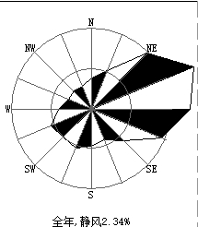
图6.2-1 蚌埠市风向玫瑰图（静风频率2.34%）
表6.2-2 蚌埠市2004年～2023年风向频率统计（单位：%）
风向 | N | NNE | NE | ENE | E | ESE | SE | SSE | S | SSW | SW | WSW | W | WNW | NW | NNW
频率 | 3.85 | 5.1 | 9.73 | 13.72 | 12.3 | 9.46 | 5.6 | 4.15 | 4.6 | 5.23 | 4.96 | 5.51 | 4.09 | 3.12 | 3.09 | 3.03

6.2.1.2评价基准年气象数据统计分析
本项目的大气环境影响评价等级为一级，预测范围为厂址为中心，边长5km矩形区域，根据《环境影响评价技术导则》（HJ2.2-2018），评价基准年可选择近3年中数据相对完整的1个日历年作为评价基准年，本评价选择2023年为评价基准年。
本次评价采用蚌埠市气象站2023年的地面站逐时气象数据和高空模拟气象数据。蚌埠市气象站（编号：58221）位于安徽省蚌埠市，地理坐标为地处东经117.3044°，北纬32.8436°，海拔高度26.8米。站点性质为基本站。
（1）基准年年平均温度月变化统计
根据对2023年蚌埠市气象站的地面站逐时气象数据统计分析可知，蚌埠市气象站2023年日平均气温最高值为32.14℃，出现在2023年7月11日；日平均气温最低值为-5.15℃，出现在2023年12月22日；年平均气温为16.73℃。
（2）温度
蚌埠市多年平均温度的月变化情况见表6.2-3和图6.2-2。全年平均气温为15.37℃，其中夏季气温明显高于其它季节，以7月温度最高，平均为29.62℃，1月温度最低，平均为0.75℃。
表6.2-3 2023年蚌埠市气象站年平均温度月变化统计表（单位：℃）
月份 | 1月 | 2月 | 3月 | 4月 | 5月 | 6月 | 7月 | 8月 | 9月 | 10月 | 11月 | 12月
温度 | 3.54 | 5.41 | 12.75 | 16.84 | 21.74 | 26.17 | 28.63 | 27.96 | 23.79 | 18.51 | 11.04 | 3.66

图6.2-2 2023年蚌埠市气象站年平均温度月变化
（3）基准年年平均风速月变化统计
根据对2023年蚌埠市气象站的地面站逐时气象数据的统计分析可知，项目评价区域的基准年的年平均风速月变化统计如下表所示。
表6.2-4 2023年蚌埠市气象站年平均风速月变化统计表（单位m/s）
月份 | 1月 | 2月 | 3月 | 4月 | 5月 | 6月 | 7月 | 8月 | 9月 | 10月 | 11月 | 12月
风速 | 2.31 | 2.73 | 2.81 | 3.33 | 2.41 | 2.39 | 2.64 | 2.02 | 1.95 | 1.75 | 2.55 | 2.46

图6.2-3 2023年蚌埠市气象站年平均风速月变化
（4）基准年月季年风频变化统计
根据对2023年蚌埠市气象站的地面站逐时气象数据的统计分析可知，项目评价区域的基准年的月季年风频变化统计见表6.2-5。由表绘出2023年蚌埠市年、季风向频率玫瑰图，见图6.2-4。
对比上图可知，蚌埠市近20年四季和全年主导风均为ENE风，2023全年主导风向为ENE风，这与当地20年气象统计资料基本符合。因此，评价预测选用2023年的气象资料是合理的。
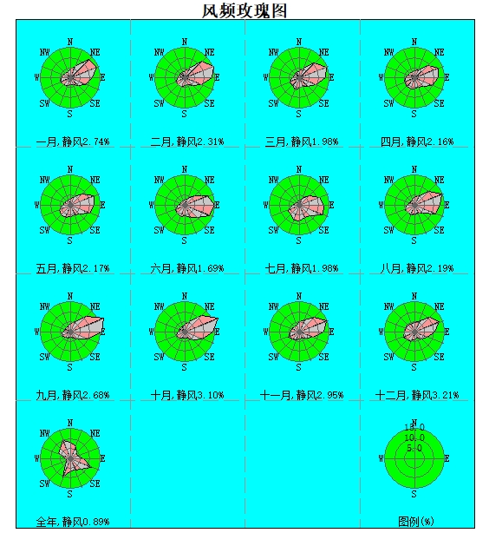
图6.2-4 2023年蚌埠市气象站风向频率玫瑰图

表6.2-5 2023 年蚌埠市风频的月、季、年变化（单位：%）
月份 | N | NNE | NE | ENE | E | ESE | SE | SSE | S | SSW | SW | WSW | W | WNW | NW | NNW | 静风
一月 | 6.05 | 12.88 | 13.77 | 10.67 | 7.91 | 4.92 | 3.36 | 3.29 | 4.46 | 4.78 | 5.39 | 4.62 | 4.04 | 3.44 | 3.61 | 4.42 | 2.74
二月 | 5.45 | 11.63 | 15.16 | 13.41 | 8.58 | 5.12 | 3.59 | 3.81 | 4.74 | 4.7 | 4.79 | 3.97 | 3.27 | 3.11 | 2.97 | 3.75 | 2.31
三月 | 5.18 | 10.47 | 14.35 | 12.74 | 8.78 | 5.5 | 4.28 | 4.79 | 6.03 | 5.11 | 5.48 | 3.6 | 2.73 | 3.05 | 2.83 | 3.52 | 1.98
四月 | 4.48 | 8.92 | 12.61 | 11.69 | 9.37 | 5.74 | 4.61 | 5.34 | 5.85 | 5.61 | 5.52 | 4.59 | 3.53 | 3.41 | 3.55 | 3.49 | 2.16
五月 | 4.4 | 7.75 | 12.43 | 11.47 | 9.93 | 6.25 | 5.23 | 5.66 | 6.53 | 6.47 | 6.11 | 4.03 | 3.04 | 3 | 2.74 | 3.16 | 2.17
六月 | 3.52 | 6.67 | 11.83 | 14.37 | 12.84 | 8.25 | 6.29 | 5.23 | 6.02 | 5.49 | 5.23 | 3.32 | 2.39 | 2.45 | 2.24 | 2.63 | 1.69
七月 | 3.7 | 6.76 | 10.55 | 11.73 | 12.61 | 7.33 | 6.29 | 7.67 | 7.68 | 6.01 | 6.26 | 3.6 | 2.17 | 2.06 | 1.9 | 2.25 | 1.98
八月 | 5.15 | 9.56 | 14.3 | 12.51 | 11.16 | 5.52 | 4.14 | 4.38 | 5.07 | 4.59 | 5.69 | 3.68 | 2.83 | 2.41 | 3.04 | 4.18 | 2.19
九月 | 5.54 | 10.61 | 17.61 | 15.44 | 9.24 | 4.67 | 3.16 | 2.75 | 3.01 | 3.66 | 4.88 | 3.66 | 2.9 | 2.83 | 3.29 | 4.46 | 2.68
十月 | 5.67 | 11.61 | 17.33 | 13.69 | 9.33 | 5.33 | 3.23 | 3.13 | 3.42 | 4.01 | 4.74 | 3.4 | 2.89 | 2.81 | 2.82 | 4 | 3.1
十一月 | 6.43 | 10.5 | 14.35 | 11.87 | 7.23 | 4.49 | 3.22 | 3.42 | 4.26 | 4.71 | 6.13 | 4.38 | 4.04 | 3.72 | 3.7 | 5.02 | 2.95
十二月 | 6.19 | 10.25 | 13.02 | 9.67 | 6.61 | 4.59 | 3.33 | 3.45 | 4.95 | 5.41 | 6.19 | 5.2 | 4.49 | 4.57 | 4.32 | 4.89 | 3.21
春季 | 4.69 | 9.05 | 13.13 | 11.97 | 9.36 | 5.83 | 4.71 | 5.26 | 6.14 | 5.73 | 5.70 | 4.07 | 3.1 | 3.15 | 3.04 | 3.39 | 2.10
夏季 | 4.12 | 7.66 | 12.23 | 12.87 | 12.20 | 7.03 | 5.57 | 5.76 | 6.26 | 5.36 | 5.73 | 3.53 | 2.46 | 2.31 | 2.39 | 3.02 | 1.95
秋季 | 5.88 | 10.91 | 16.43 | 13.67 | 8.60 | 4.83 | 3.20 | 3.1 | 3.56 | 4.13 | 5.25 | 3.81 | 3.27 | 3.12 | 3.27 | 4.49 | 2.91
冬季 | 5.90 | 11.59 | 13.98 | 11.25 | 7.7 | 4.88 | 3.43 | 3.52 | 4.72 | 4.96 | 5.46 | 4.60 | 3.93 | 3.71 | 3.63 | 4.35 | 2.75
全年 | 5.15 | 9.8 | 13.94 | 12.44 | 9.47 | 5.64 | 4.23 | 4.41 | 5.17 | 5.05 | 5.53 | 4 | 3.19 | 3.07 | 3.08 | 3.81 | 2.43

6.2.2 大气环境影响预测与评价

6.2.2.1 大气环境影响预测参数筛选
1、预测模式
根据《环境影响评价技术导则大气环境》（HJ2.2-20018）要求，本次大气环境影响预测采用推荐模型清单中的进一步预测模型：AERMOD进行本项目污染源排放污染物的地面浓度预测，并计算相应浓度占标率。
2、预测因子
根据本项目的工程分析，重点考虑本项目对区域空气环境的综合影响，并结合估算模式预测结果，确定本次环评空气环境影响评价的主要预测因子为：氟化物、氯化氢。
3、预测评价标准
氟化物环境空气质量执行《环境空气质量标准》（GB3095-2026）中二级标准；氯化氢环境空气质量执行《环境影响评价技术导则 大气环境》（HJ 2.2-2018）附录 D 其他污染物空气质量浓度参考限值。
4、预测范围
根据《大气环境影响评价技术导则大气环境》（HJ 2.2-2018）中推荐的估算模式计算结果判定，同时考虑区域主导风向以及敏感点的位置，判定本次评价的大气环境影响预测评价范围为厂址为中心、边长5km的矩形区域。
（1）环境空气敏感点
根据现场调查，本项目不涉及自然保护区、风景名胜区等特殊保护区域，主要环境保护目标具体情况见“2.6 环境保护目标”章节环境保护目标分布表及图。
（2）网格点
采用以厂界西南角为坐标原点（0，0），采用直角坐标网格进行预测，本次计算点覆盖了整个预测范围，采用直角坐标网格进行预测，预测网格点的网格间距为50m，一共10321个计算点。项目大气环境影响评价范围见图2.6-1。
5、预测源强及参数
根据工程分析结果，综合考虑污染物量和环境质量标准，选取环境影响最大的源强进行预测。评价范围内与评价项目排放污染物有关的其他在建项目、已批复环境影响评价文件的拟建项目污染源见下表。

表6.2-6 正常工况下有组织废气污染源强汇总一览表
名称 | 排气筒底部中心坐标 |  | 排气筒参数 |  |  |  | 年排放小时数h | 排放工况 | 污染物排放速率  （kg/h）
名称 | X | Y | 高度m | 排气筒内径m | 烟气温度℃ | 烟气流量m³/h | 年排放小时数h | 排放工况
DA001
表6.2-7 无组织废气污染源强汇总一览表
名称 | 面源中心点坐标  （X，Y） |  | 污染物名称 | 污染物排放量t/a | 排放速率kg/h | 面源海拔高度m | 面源长度m | 面源宽度m | 正北向夹角° | 面源有效排放高度m | 年排放小时数
综合车间
表6.2-8 非正常工况下有组织废气污染源强一览表
污染源 | 污染物 | 处理  方式 | 排放速率  （kg/h） | 排放浓度  （mg/m³） | 废气量  （m³/h） | 排放高度（m） | 单次持续时间/min
DA001

表6.2-9 区域在建、拟建排放污染物与本项目有关的项目
公司名称 | 项目名称 | 污染源 | 排气筒高度m | 排气筒内径m | 烟气温度℃ | 污染物排放速率kg/h
 |  |  |  |  |  | 氟化物 | 氯化氢

7、气象条件
本次预测采用的气象条件为蚌埠气象站（站点编号58221）2023年的地面站逐时气象数据。
8、预测模式
采用《环境影响评价技术导则—大气环境》（HJ2.2 -2018）中推荐的AERMOD模型进行预测，使用的预测软件为六五软件工作室的EIAPro2018，版本为2.6.507。气象预处理模型为AERMOD，使用的软件界面为EIAPro2018 2.6.507。
9、预测模型中地表参数选取
根据项目厂址周围5km的地面特征，地表类型分为一个扇形区域，项目所在区域为潮湿气候，0°～360°之间是城市工业用地，预测模式中的地表参数详见下表：
表6.2-10 地表参数表
扇区 | 土地利用类型 | 时段 | 正午反照率 | BOWEN | 粗糙度
0~360° | 城市工业用地 | 冬季（12、1、2月） | 0.35 | 1.5 | 1
0~360° | 城市工业用地 | 春季（3、4、5月） | 0.14 | 1 | 1
0~360° | 城市工业用地 | 夏季（6、7、8月） | 0.16 | 2 | 1
0~360° | 城市工业用地 | 秋季（9、10、11月） | 0.18 | 2 | 1

6.2.2.2 环境空气质量影响预测内容
根据拟建项目污染物排放特点及《环境影响评价技术导则大气环境》（HJ 2.2-2018）相关要求，结合区域污染气象特征，项目所在区环境空气质量为不达标区，不达标区预测内容和评价要求详见下表。
表6.2-11 环境空气影响预测内容
评价对象 | 污染源 | 污染源排放形式 | 预测内容 | 评价内容
不达标区  评价项目 | 新增污染源 | 正常排放 | 短期浓度 | 最大浓度占标率
不达标区  评价项目 | 新增污染源  -  “以新带老”污染源（如有）  -  区域削减污染源（如有）  +  其他在建、拟建污染源  （如有） | 正常排放 | 短期浓度 | 叠加达标规划目标浓度后的保证率日平均质量浓度和年平均质量浓度的占标率，或短期浓度的达标情况
不达标区  评价项目 | 新增污染源 | 非正常排放 | 1h平均质量浓度 | 最大浓度占标率
区域规划 | 不同规划期/规划方案污染源 | 正常排放 | 短期浓度 | 保证率日平均质量浓度和年平均质量浓度的占标率，年平均质量浓度变化率
大气环境  防护距离 | 新增污染源  -  “以新带老”污染源（如有）  +  项目全厂现有污染源 | 正常排放 | 短期浓度 | 大气环境防护距离

6.2.3 正常工况预测结果分析
项目正常工况下，预测主要污染物氟化物、氯化氢在各环境保护目标和网格点最大落地的短期浓度贡献值。
（1）氟化物
项目建成环境空气保护目标和网格点氟化物短期浓度贡献值及其最大浓度占标率汇总见表6.2-12，叠加区域背景浓度后预测值达标情况见表6.2-13。网格点氟化物小时、日均贡献浓度最大值分布见图6.2-5、图6.2-6。
表6.2-12 项目氟化物贡献浓度预测结果一览表 单位：μg/m³
序号 | 点名称 | 浓度类型 | 浓度增量(μg/m³) | 出现时间(YYMMDDHH) | 评价标准(μg/m³) | 占标率% | 是否超标
1 | 大柏村 | 1小时 |  |  |  |  | 达标
1 | 大柏村 | 日平均 |  |  |  |  | 达标
2 | 草杨村 | 1小时 |  |  |  |  | 达标
2 | 草杨村 | 日平均 |  |  |  |  | 达标
3 | 大柏小学 | 1小时 |  |  |  |  | 达标
3 | 大柏小学 | 日平均 |  |  |  |  | 达标
4 | 夏家湖 | 1小时 |  |  |  |  | 达标
4 | 夏家湖 | 日平均 |  |  |  |  | 达标
5 | 高王家 | 1小时 |  |  |  |  | 达标
5 | 高王家 | 日平均 |  |  |  |  | 达标
6 | 三铺中学 | 1小时 |  |  |  |  | 达标
6 | 三铺中学 | 日平均 |  |  |  |  | 达标
7 | 杜家湖 | 1小时 |  |  |  |  | 达标
7 | 杜家湖 | 日平均 |  |  |  |  | 达标
8 | 网格点 | 1小时 |  |  |  |  | 达标
8 | 网格点 | 日平均 |  |  |  |  | 达标

表5.2-13 项目氟化物叠加背景浓度预测结果一览表 单位：μg/m³
序号 | 点名称 | 浓度类型 | 浓度增量(μg/m³) | 出现时间(YYMMDDHH) | 背景浓度(μg/m³) | 其他在建、拟建项目预测浓度(μg/m³) | 叠加后的浓度(μg/m³) | 评价标准(μg/m³) | 占标率% | 是否超标
1 | 大柏村 | 1小时 |  |  |  |  |  |  |  | 达标
1 | 大柏村 | 日平均 |  |  |  |  |  |  |  | 达标
2 | 草杨村 | 1小时 |  |  |  |  |  |  |  | 达标
2 | 草杨村 | 日平均 |  |  |  |  |  |  |  | 达标
3 | 大柏小学 | 1小时 |  |  |  |  |  |  |  | 达标
3 | 大柏小学 | 日平均 |  |  |  |  |  |  |  | 达标
4 | 夏家湖 | 1小时 |  |  |  |  |  |  |  | 达标
4 | 夏家湖 | 日平均 |  |  |  |  |  |  |  | 达标
5 | 高王家 | 1小时 |  |  |  |  |  |  |  | 达标
5 | 高王家 | 日平均 |  |  |  |  |  |  |  | 达标
6 | 三铺中学 | 1小时 |  |  |  |  |  |  |  | 达标
6 | 三铺中学 | 日平均 |  |  |  |  |  |  |  | 达标
7 | 杜家湖 | 1小时 |  |  |  |  |  |  |  | 达标
7 | 杜家湖 | 日平均 |  |  |  |  |  |  |  | 达标
8 | 网格点 | 1小时 |  |  |  |  |  |  |  | 达标
8 | 网格点 | 日平均 |  |  |  |  |  |  |  | 达标

图6.2-5 网格点处氟化物小时平均浓度贡献值等值线图（单位：μg/m³）
图6.2-6 网格点处氟化物日平均浓度贡献值等值线图（单位：μg/m³）
根据预测，网格点氟化物小时浓度最大贡献值2.57μg/m³，占标率12.85%；氟化物日平均浓度最大贡献值为0.37μg/m³，占标率为5.29%。
空气环境保护目标氟化物小时浓度最大贡献值0.81μg/m³，占标率4.05%出现在大柏小学，满足氟化物小时浓度环境标准要求；氟化物日平均浓度最大贡献值为0.07μg/m³，占标率为1.0%出现在大柏小学，满足氟化物日均浓度环境标准要求。
根据预测，本项目叠加区域在建、拟建及背景浓度后，氟化物区域网格点小时浓度为10.0μg/m³，占标率50.1%；日均浓度1.96μg/m³，占标率28%。
本项目叠加区域在建、拟建及背景浓度后，氟化物空气环境保护目标小时浓度为5.41μg/m³，占标率27.05%出现在大柏村，满足氟化物小时均浓度环境标准要求；日均浓度1.35μg/m³，占标率19.29%出现在大柏村，满足氟化物日均浓度环境标准要求。
（2）氯化氢
项目建成环境空气保护目标和网格点氯化氢短期浓度贡献值及其最大浓度占标率汇总见表6.2-14，叠加区域在建及背景浓度后浓度预测值达标情况见表6.2-15。网格点氯化氢小时、日均贡献浓度最大值分布见图6.2-7、图6.2-8。
表6.2-14 项目氯化氢贡献浓度预测结果一览表 单位：μg/m³
序号 | 点名称 | 浓度类型 | 浓度增量(μg/m³) | 出现时间(YYMMDDHH) | 评价标准(μg/m³) | 占标率% | 是否超标
1 | 大柏村 | 1小时 |  |  |  |  | 达标
1 | 大柏村 | 日平均 |  |  |  |  | 达标
2 | 草杨村 | 1小时 |  |  |  |  | 达标
2 | 草杨村 | 日平均 |  |  |  |  | 达标
3 | 大柏小学 | 1小时 |  |  |  |  | 达标
3 | 大柏小学 | 日平均 |  |  |  |  | 达标
4 | 夏家湖 | 1小时 |  |  |  |  | 达标
4 | 夏家湖 | 日平均 |  |  |  |  | 达标
5 | 高王家 | 1小时 |  |  |  |  | 达标
5 | 高王家 | 日平均 |  |  |  |  | 达标
6 | 三铺中学 | 1小时 |  |  |  |  | 达标
6 | 三铺中学 | 日平均 |  |  |  |  | 达标
7 | 杜家湖 | 1小时 |  |  |  |  | 达标
7 | 杜家湖 | 日平均 |  |  |  |  | 达标
8 | 网格点 | 1小时 |  |  |  |  | 达标
8 | 网格点 | 日平均 |  |  |  |  | 达标

表6.2-15 项目氯化氢叠加背景浓度预测结果一览表 单位：μg/m³
序号 | 点名称 | 浓度类型 | 浓度增量(μg/m³) | 出现时间(YYMMDDHH) | 背景浓度(μg/m³) | 其他在建、拟建项目预测浓度(μg/m³) | 叠加后的浓度(μg/m³) | 评价标准(μg/m³) | 占标率% | 是否超标
1 | 大柏村 | 1小时 |  |  |  |  |  |  |  | 达标
1 | 大柏村 | 日平均 |  |  |  |  |  |  |  | 达标
2 | 草杨村 | 1小时 |  |  |  |  |  |  |  | 达标
2 | 草杨村 | 日平均 |  |  |  |  |  |  |  | 达标
3 | 大柏小学 | 1小时 |  |  |  |  |  |  |  | 达标
3 | 大柏小学 | 日平均 |  |  |  |  |  |  |  | 达标
4 | 夏家湖 | 1小时 |  |  |  |  |  |  |  | 达标
4 | 夏家湖 | 日平均 |  |  |  |  |  |  |  | 达标
5 | 高王家 | 1小时 |  |  |  |  |  |  |  | 达标
5 | 高王家 | 日平均 |  |  |  |  |  |  |  | 达标
6 | 三铺中学 | 1小时 |  |  |  |  |  |  |  | 达标
6 | 三铺中学 | 日平均 |  |  |  |  |  |  |  | 达标
7 | 杜家湖 | 1小时 |  |  |  |  |  |  |  | 达标
7 | 杜家湖 | 日平均 |  |  |  |  |  |  |  | 达标
8 | 网格点 | 1小时 |  |  |  |  |  |  |  | 达标
8 | 网格点 | 日平均 |  |  |  |  |  |  |  | 达标

图6.2-7 网格点处氯化氢小时平均浓度贡献值等值线图（单位：μg/m³）
图6.2-8 网格点处氯化氢日平均浓度贡献值等值线图（单位：μg/m³）
根据预测，网格点氯化氢小时浓度最大贡献值0.44μg/m³，占标率0.88%；氯化氢日平均浓度最大贡献值为0.043μg/m³，占标率为0.29%。
空气环境保护目标氯化氢小时浓度最大贡献值0.12μg/m³，占标率0.24%出现在大柏村，满足氯化氢小时浓度环境标准要求；氯化氢日平均浓度最大贡献值为0.015μg/m³，占标率为0.1%出现在大柏村，满足氯化氢日均浓度环境标准要求。
根据预测，本项目叠加区域在建、拟建及背景浓度后，氯化氢区域网格点小时浓度为42.4μg/m³，占标率84.7%；日均浓度14.0μg/m³，占标率93.09%。
本项目叠加区域在建、拟建及背景浓度后，氯化氢空气环境保护目标小时浓度为40.8μg/m³，占标率81.58%出现在大柏村，满足氯化氢小时均浓度环境标准要求；日均浓度13.4μg/m³，占标率89.33%出现在大柏村，满足氯化氢日均浓度环境标准要求。

6.2.4 厂界达标情况分析
本项目在生产过程中会产生氟化物、氯化氢等污染物，若处置不当将对周边环境产生不良影响，采用AERMOD模式预测了正常工况下厂界最大落地浓度贡献值，计算结果见下表。
表6.2-16 无组织排放污染物厂界最大落地浓度贡献值
序号 | 评价因子 | 厂界最大落地浓度/（mg/m³） | 排放限值/（mg/m³） | 厂界浓度占标率/%
1
由上表可知，本项目排放的氟化物、氯化氢等厂界最大落地浓度贡献值均能达到厂界无组织监控点浓度要求，因此，本项目正常工况下各污染物排放浓度可做到厂界达标。

6.2.5 非正常工况预测结果分析
经预测计算得到本项目非正常工况下各污染物的影响分析如下：
表6.2-17 非正常工况下各污染物贡献质量浓度结果表
序号 | 污染物 | 点名称 | 浓度类型 | 浓度增量(μg/ m³) | 出现时间 | 评价标准  (μg/ m³) | 占标率% | 是否超标
1 | 氟化物 | 大柏村 | 1小时 |  |  |  |  | 达标
1 | 氟化物 | 大柏村 | 日均 |  |  |  |  | 达标
2 | 氟化物 | 草杨村 | 1小时 |  |  |  |  | 达标
2 | 氟化物 | 草杨村 | 日均 |  |  |  |  | 达标
3 | 氟化物 | 大柏小学 | 1小时 |  |  |  |  | 达标
3 | 氟化物 | 大柏小学 | 日均 |  |  |  |  | 达标
4 | 氟化物 | 夏家湖 | 1小时 |  |  |  |  | 达标
4 | 氟化物 | 夏家湖 | 日均 |  |  |  |  | 达标
5 | 氟化物 | 高王家 | 1小时 |  |  |  |  | 达标
5 | 氟化物 | 高王家 | 日均 |  |  |  |  | 达标
6 | 氟化物 | 三铺中学 | 1小时 |  |  |  |  | 达标
6 | 氟化物 | 三铺中学 | 日均 |  |  |  |  | 达标
7 | 氟化物 | 杜家湖 | 1小时 |  |  |  |  | 达标
7 | 氟化物 | 杜家湖 | 日均 |  |  |  |  | 达标
8 | 氟化物 | 网格点 | 1小时 |  |  |  |  | 达标
8 | 氟化物 | 网格点 | 日均 |  |  |  |  | 达标
1 | 氯化氢 | 大柏村 | 1小时 |  |  |  |  | 达标
1 | 氯化氢 | 大柏村 | 日均 |  |  |  |  | 达标
2 | 氯化氢 | 草杨村 | 1小时 |  |  |  |  | 达标
2 | 氯化氢 | 草杨村 | 日均 |  |  |  |  | 达标
3 | 氯化氢 | 大柏小学 | 1小时 |  |  |  |  | 达标
3 | 氯化氢 | 大柏小学 | 日均 |  |  |  |  | 达标
4 | 氯化氢 | 夏家湖 | 1小时 |  |  |  |  | 达标
4 | 氯化氢 | 夏家湖 | 日均 |  |  |  |  | 达标
5 | 氯化氢 | 高王家 | 1小时 |  |  |  |  | 达标
5 | 氯化氢 | 高王家 | 日均 |  |  |  |  | 达标
6 | 氯化氢 | 三铺中学 | 1小时 |  |  |  |  | 达标
6 | 氯化氢 | 三铺中学 | 日均 |  |  |  |  | 达标
7 | 氯化氢 | 杜家湖 | 1小时 |  |  |  |  | 达标
7 | 氯化氢 | 杜家湖 | 日均 |  |  |  |  | 达标
8 | 氯化氢 | 网格点 | 1小时 |  |  |  |  | 达标
8 | 氯化氢 | 网格点 | 日均 |  |  |  |  | 达标
根据预测可知，非正常工况下污染物氟化物、氯化氢小时及日均最大浓度贡献值均满足标准限值。评价要求企业加强日常管理和设备维护，一旦发现异常情况，及时排查原因，确保污染物达标排放。

6.2.6 防护距离
1、确定依据
（1）按照《环境影响评价技术导则 大气环境》（HJ2.2-2018）中的要求，应采用推荐模式中的大气环境防护距离模式，计算各排放源的大气环境防护距离。计算出的距离是以厂界向外设置一定范围的大气环境防护区域，以确保大气环境防护区域外的污染物贡献浓度满足环境质量标准，在大气环境防护距离内不应有长期居住的人群。
（2）对于项目厂界浓度超过大气污染物厂界浓度限值的，应要求削减排放源强或调整工程布局，待满足厂界浓度限值后，再核算大气环境防护距离。
2、分析结果
（1）大气环境防护距离
依据《环境影响评价技术导则 大气环境》（HJ2.2-2018）采用AERMOD模式进行预测，结果表明厂界浓度满足大气污染物厂界浓度限值，厂界外大气污染物短期浓度贡献浓度值未超过环境浓度质量限值，因此本项目无需设置大气环境防护距离。
（2）环境风险防护距离
根据“7.8 风险预测与评价”可知，在考虑化学纯氢氟酸储罐储罐泄漏事故情境下，预测结果表明，化学纯氢氟酸大气毒性终点浓度1级最远影响距离为450m，故本项目至少设置450m风险防护距离。根据《安徽氟瑞星化工有限公司年产4万吨电子级氢氟酸、4万吨化学纯氢氟酸及4.5万吨刻蚀液项目（一期工程）》可知，安徽氟瑞星化工有限公司现有环境防护距离为650m，故安徽氟瑞星化工有限公司环境防护距离仍为以公司厂界外延伸650m范围。

（3）综合环境防护距离
结合大气环境防护距离、风险防护距离、蚌埠精细化工高新技术产业基地规划环评以及《安徽氟瑞星化工有限公司年产4万吨电子级氢氟酸、4万吨化学纯氢氟酸及4.5万吨刻蚀液项目（一期工程）》要求，综合考虑本项目性质及对周边环境影响程度，本项目综合环境防护距离为以厂界外延伸650m范围。经现场踏勘，本项目设置的650m环境防护距离内无居民、学校、医院等环境敏感目标，本项目环境防护距离包络线图见下图所示。
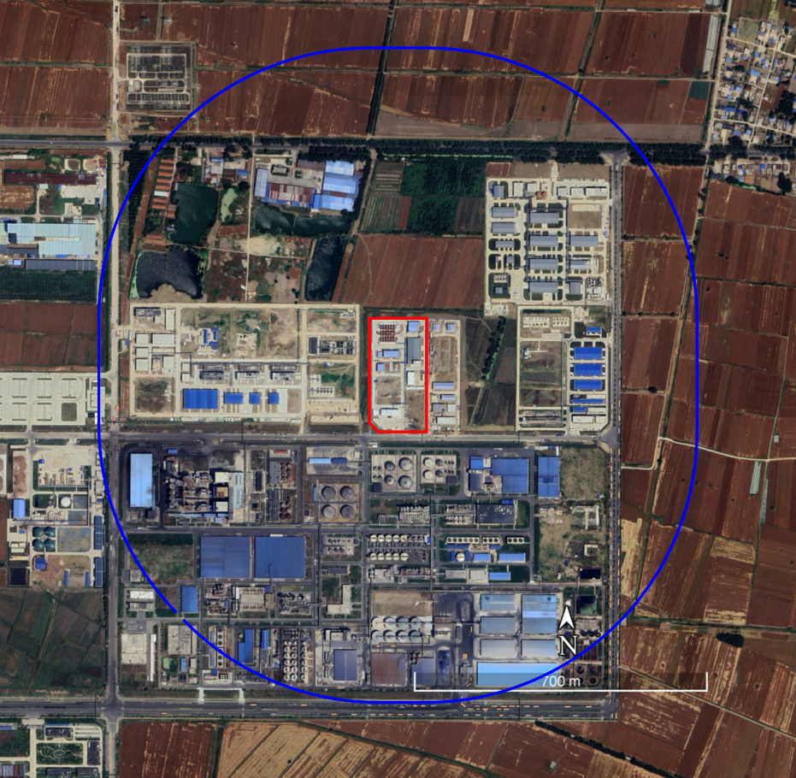
650m
图6.2-9 环境防护距离包络线图

6.2.8 大气环境影响评价结论
（1）由于2025年蚌埠市SO₂、NO₂、PM₁₀、PM_{2.5}年平均质量浓度、CO日平均第95百分位数质量浓度、O₃最大8 h滑动平均第90百分位数质量浓度数据未发布，故本次环评PM_{2.5}、SO₂、NO₂、PM₁₀、CO和O₃评价选取环境空气质量模型技术支持服务系统（http://data.lem.org.cn/eamds/apply/tostepone.html）中达标区判定模块的数据进行评价，项目所在区域属于不达标区，不达标因子为PM_{2.5}。本项目排放的废气污染物为氟化物、氯化氢，不涉及PM_{2.5}，按照《环境影响评价技术导则大气环境》（HJ2.2-2018），本次评价不需要预测PM_{2.5}年平均质量浓度变化情况。
（2）由预测结果可知，本项目新增污染物氟化物正常排放下污染物短期浓度贡献值的最大浓度占标率为16.9%，氯化氢正常排放下污染物短期浓度贡献值的最大浓度占标率为0.07%，均＜100%；新增污染物氟化物浓度贡献值叠加现状背景值及拟建、在建项目污染源后，污染物浓度满足《环境空气质量标准》（GB3095-2026）中的二级标准；氯化氢浓度贡献值叠加现状背景值及拟建、在建项目污染源后，污染物浓度满足《环境影响评价技术导则 大气环境》（HJ 2.2-2018）附录 D 其他污染物空气质量浓度参考限值。
（3）本项目厂界浓度满足大气污染物厂界浓度限值，厂界外大气污染物短期浓度贡献浓度值未超过环境浓度质量限值，因此本项目无需设置大气环境防护距离。根据大气环境风险预测，本项目化学纯氢氟酸储罐泄漏，最不利气象条件下氟化氢达到1级大气毒性终点浓度标准最大距离450m，本项目应设置450m环境防护距离。同时结合《安徽氟瑞星化工有限公司年产4万吨电子级氢氟酸、4万吨化学纯氢氟酸及4.5万吨刻蚀液项目（一期工程）》，现有工程以厂界外扩650m环境防护距离作为环境防护距离，故本项目以厂界外扩650m环境防护距离作为全厂环境防护距离。
本次评价在环境防护距离包络线内不得有环境敏感点，且不允许规划医院、学校、居住小区等敏感目标。根据现场探勘，本项目环境防护距离内无敏感点，满足环境防护距离设置要求。
综上所述，本项目大气环境影响可接受。

6.2.9 大气污染物排放量核算
表6.2-18 大气污染物有组织排放量核算表
序号 | 排放口编号 | 污染物 | 核算排放浓度  （mg/m³） | 核算排放速率  （kg/h） | 核算年排放量  （t/a）
一般排放口
1 | DA001 | 氟化物
1 | DA001 | 氯化氢
有组织排放口总计 |  | 氟化物
 |  | 氯化氢
表6.2-19 大气污染物无组织排放量核算表
拟建项目无组织排放总计（t/a）
无组织排放总计 | 氟化物
表6.2-20 大气污染物年排放量核算表 单位：t/a
种类 | 污染物名称 |  | 拟建项目排放量（t/a）
废气 | 有组织 | 氟化物
废气 | 有组织 | 氯化氢
废气 | 无组织 | 氟化物
废气 | 总计
废气 | 氟化物
废气 | 氯化氢

6.2.10 大气环境影响评价自查表
表6.2-21 大气环境影响评价自查表
工作内容 |  | 自查项目
评价等级与范围 | 评价等级 | 一级☑ |  |  |  |  |  |  | 二级□ |  |  |  |  |  |  | 三级□
评价等级与范围 | 评价范围 | 边长=50km□ |  |  |  |  |  |  | 边长5～50km□ |  |  |  |  |  |  | 边长=5 km☑
评价因子 | SO₂ +NO_{x}排放量 | ≥ 2000t/a□ |  |  | 500~ 2000t/a□ |  |  |  |  |  |  |  |  |  |  | ＜500 t/a☑
评价因子 | 评价因子 | 基本污染物（SO₂、NO₂、CO、O₃、PM₁₀、PM_{2.5}）  其他污染物（氟化物、氯化氢） |  |  |  |  |  |  |  |  |  |  |  | 包括二次PM_{2.5}□  不包括二次PM_{2.5}☑
评价标准 | 评价标准 | 国家标准☑ |  |  |  |  | 地方标准□ |  |  |  |  |  | 附录D☑ |  |  |  |  |  | 其他标准☑
现状评价 | 环境功能区 | 一类区□ |  |  |  |  |  |  |  |  | 二类区☑ |  |  |  |  | 一类区和二类区□
现状评价 | 评价基准年 | （2023）年
现状评价 | 环境空气质量现状调查数据来源 | 长期例行监测数据□ |  |  |  |  |  | 主管部门发布的数据☑ |  |  |  |  |  |  |  | 现状补充监测☑
现状评价 | 现状评价 | 达标区□ |  |  |  |  |  |  |  |  |  |  | 不达标区☑
污染源调查 | 调查内容 | 本项目正常排放源☑  本项目非正常排放源☑  现有污染源□ |  |  |  |  |  |  |  | 拟替代的污染源  □ |  |  | 其他在建、拟建项目污染源☑ |  |  |  |  |  |  | 区域污染源□
大气环境影响预测与评价 | 预测模型 | AERMOD  ☑ | ADMS  □ |  |  | AUSTAL2000  □ |  |  |  |  |  | EDMS/AEDT  □ | CALPUFF  □ |  |  |  |  | 网格模型  □ |  |  |  | 其他  ☑
大气环境影响预测与评价 | 预测范围 | 边长≥50km□ |  |  |  | 边长5～50km□ |  |  |  |  |  |  |  |  | 边长=5 km☑
大气环境影响预测与评价 | 预测因子 | 预测因子（氟化物、氯化氢） |  |  |  |  |  |  |  |  |  |  | 包括二次PM_{2.5}□  不包括二次PM_{2.5}☑
大气环境影响预测与评价 | 正常排放短期浓度贡献值 | 最大占标率≤100%☑ |  |  |  |  |  |  |  |  |  |  | 最大占标率＞100%□
大气环境影响预测与评价 | 正常排放年均浓度贡献值 | 一类区 |  | 最大占标率≤10%□ |  |  |  |  |  |  |  |  | 最大标率＞10% □
大气环境影响预测与评价 | 正常排放年均浓度贡献值 | 二类区 |  | 最大占标率≤30%□ |  |  |  |  |  |  |  |  | 最大标率＞30% □
大气环境影响预测与评价 | 非正常排放1h浓度贡献值 | 非正常持续时长（0.5）h |  | 占标率≤100% ☑ |  |  |  |  |  |  |  |  | 占标率＞100%□
大气环境影响预测与评价 | 保证率日平均浓度和年平均浓度叠加值 | 达标□ |  |  |  |  |  |  |  |  |  |  | 不达标□
大气环境影响预测与评价 | 区域环境质量的整体变化情况 | k ≤-20%□ |  |  |  |  |  |  |  |  |  |  | k＞-20% □
环境监测计划 | 污染源监测 | 监测因子：（氟化物、氯化氢） |  |  |  |  |  |  |  |  |  |  | 有组织废气监测☑无组织废气监测☑ |  |  |  |  |  |  |  | 无监测□
环境监测计划 | 环境质量监测 | 监测因子：（氟化物、氯化氢） |  |  |  |  |  |  |  |  |  |  | 监测点位数  （1） |  |  |  |  |  |  |  | 无监测□
评价结论 | 环境影响 | 可以接受☑ 不可以接受□
评价结论 | 大气环境防护距离 | 距（/）厂界最远（650）m
评价结论 | 污染源年排放量 | SO₂:（/）t/a |  | NO_{x}:（/）t/a |  |  |  |  |  |  |  | 颗粒物:（/）t/a |  |  |  |  | VOCs：（/）t/a
注：“□”为勾选项，填“√”；“（）” 为内容填写项

6.3 运营期地表水环境影响分析
根据项目规划，项目废水主要为碱喷淋塔置换废水、地面清洁废水、循环冷却置换废水、生活污水以及初期雨水等。
碱喷淋塔置换废水、地面清洁废水依托现有厂区污水处理站“四级除氟反应+四级除氟沉淀”处理后，与循环冷却置换废水、生活污水一同排入园区污水管网，进入沫河口污水处理厂处理达标排放。项目废水排放满足沫河口污水处理厂接管标准以及《无机化学工业污染物排放标准》（GB31573-2015）、《电子工业水污染物排放标准》（GB39731-2020）排放限值要求，沫河口污水处理厂尾水处理达到《城镇污水处理厂污染物排放标准》（GB18918-2002）中一级 A 标准后，排入三铺大沟，最终汇入淮河。
对照《环境影响评价技术导则 地表水环境》（HJ 2.2-2018）“5.2 评价等级确定”表 1 中规定：建设项目废水最终经沫河口污水处理厂处理达标后排入淮河，排放方式属于间接排放的，本次水环境影响评价等级定为三级 B。
根据导则要求，三级 B 项目可不进行地表水环境影响预测，但需要进行“水污染控制和水环境影响减缓措施有效性评价”，评价内容如下。
（1）厂区污水处理站有效性分析
① 处理工艺有效性
依托现有厂区1座污水处理站，处理能力40m³/d ，处理工艺为“四级除氟反应池+四级除氟沉淀池”，根据建设单位提供的监测数据，现有工程废水污染物能够达标排放。本项目排入污水处理站处理的废水主要为碱喷淋塔置换废水、地面清洁废水，主要污染物为氟化物，项目废水种类、水质与现有工程废水种类、水质相似，根据《排污许可证申请与核发技术规范 无机化学工业》（HJ 1035-2019）、《排污许可证申请与核发技术规范 电子工业》（HJ1031-2019）中废水处理可行技术，本项目废水处理工艺为可行性技术。项目废水排放满足沫河口污水处理厂接管限值及《无机化学工业污染物排放标准》（GB31573-2015）、《电子工业水污染物排放标准》（GB39731-2020）中标准限值。
② 处理能力匹配性
本项目排入污水处理站处理废水量为31.96t/d，改扩建后，全厂排入污水处理站处理废水量为33.6t/d，未突破污水处理站处理规模40t/d，现有厂区污水处理站能够满足本项目废水处理需求。
（2）沫河口污水处理厂处理有效性分析
① 处理能力匹配性
沫河口污水厂位于蚌埠精细化工产业基地金漴路和南环路交叉口东北侧，接管范围主要为安徽蚌埠精细化工高新技术产业基地内工业废水及生活污水。设计规模为5万m³/d，其中2万m³/d规模已验收且正常运营，规划3万m³/d已投入试运行，尚未完成环保竣工验收。区内管道已铺设到位，企业废水经沫河口污水处理厂处理达到《城镇污水处理厂污染物排放标准》(GB18918-2002)一级A标准后，经三铺大沟后最终排放进入淮河。
本项目外排废水排放量为111.81m³/d，沫河口污水处理厂废水设计处理规模为5万m³/d，现有处理规模2万m³/d，三期工程处理规模3万m³/d目前已建成试运营并已申领排污许可证，目前污水处理厂现状处理量约11000m³/d，剩余处理能力39000m³/d，因此沫河口污水处理厂现有处理规模能够满足本项目废水处理需求。
② 收集管网可达性
根据管委会提供污水管网施工设计图，基地内污水管网已全部铺设到位，污水管网均架空铺设，本项目厂区污水处理站经过污水局部加压泵站提升后进入地面架空综合管廊，最后进入污水处理厂，可满足配套管网接入沫河口污水处理厂的要求。
③ 废水处理达标可行性
沫河口污水处理厂二期处理工艺为“曝气沉砂池+调节池+水解酸化池+生物反应及沉淀池+反应沉淀池+臭氧接触池+曝气生物滤池+滤布滤池及消毒池”，三期处理工艺为“水解酸化+A₂/O 生化处理＋磁介质高效沉淀池+反硝化深床滤池+接触消毒”；厂区污水处理站能够确保将废水处理达到接管标准以及《无机化学工业污染物排放标准》（GB31573-2015）、《电子工业水污染物排放标准》（GB39731-2020）中标准限值，因此，不会对沫河口污水处理厂处理工艺造成冲击。
综上，评价认为拟建项目废水经“四级除氟反应+四级除氟沉淀”处理达到沫河口污水处理厂接管限值及《无机化学工业污染物排放标准》（GB31573-2015）、《电子工业水污染物排放标准》（GB39731-2020）标准后进入沫河口污水处理厂可行，外排废水达到《城镇污水处理厂污染物排放标准》（GB 18918-2002）一级 A 排放标准，项目建设对区域地表水环境造成的不利影响较小。

6.4 运营期声环境影响分析
本次评价车间新增泵、风机等噪声源，采取合适的预测模式论证东、西、南、北四周厂界达标可行性。

6.4.1 噪声污染源
运营期噪声主要来自风机、泵及其它配套设施等设备。主要噪声源强见“表4.3-14、15”。

6.4.2 预测点布设
本项目声环境现状评价中东西南北四周厂界声环境质量能够满足 3 类标准要求，本次评价预测东、北、西、南厂界噪声。

6.4.3 预测模式
确定各噪声源位置，并测量各噪声源到预测点的距离，将各噪声源视为半自由状态噪声源，按声能量在空气传播中衰减模式可计算出某噪声源在预测点的声压级，预测模式如下：
（1）室外噪声源
计算某个声源在预测点的倍频带声压级：
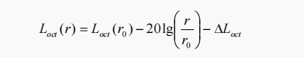
式中：Loct（r）—— 点声源在预测点产生的倍频带声压级；
Loct（r0）—参考位置 r0 处的倍频带声压级；
r—预测点距声源的距离，m；
r0—参考位置距声源的距离，m；
Δloct—各种因素衰减量（包括声屏障、遮挡物、空气吸收、地面效应等衰减量）。
如果已知声源的倍频带声功率级 Lwoct，且声源可看作是位于地面上的，则由各倍频带声压级合成计算出该声源产生的声级 LA。
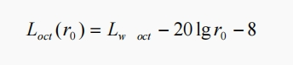
（2）室内声源
1）首先计算出某个室内靠近围护结构处的倍频带声压级：
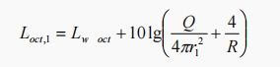
式中：Loct ，1 某个室内声源在靠近围护结构处产生的倍频带声压级，
Lwoct 为某个声源的倍频带声功率级，
r1 为室内某个声源与靠近围护结构处的距离，R 为房间常数，Q 方向因子。
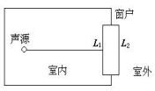
2）再计算出所有室内声源在靠近围护结构处产生的总倍频带声压级：
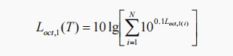
3）计算出室外靠近围护结构处的声压级：
Loct ,2 (T) = Loct ,1 (T) – (Tloct + 6)
4）将室外声级 Loct ，2（T）和透声面积换算成等效的室外声源，计算出等效声源第 I 个倍频带的声功率级 Lwoct：
Lwoct = Loct , 2 (T) + 10 lg S
式中：
S 为透声面积，m²。
5）等效室外声源的位置为围护结构的位置，其倍频带声功率级为 Lwoct ，由此按室外声源方法计算等效室外声源在预测点产生的声级。
由上述各式可计算出周围声环境因该项目设备新增加的声级值，综合该区内的声环境背
景值，再按声能量迭加模式预测出某点的总声压级值，预测模式如下：
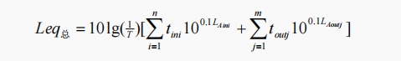
式中：Leq 总—某预测点总声压级，dB（A）；
n—为室外声源个数；
m—为等效室外声源个数；
T—为计算等效声级时间。
（3）预测参数
经对现有资料整理分析，拟选用如下参数和条件进行计算：
1、一般属性：声源离地面高度为 0 ，室内点源位置为地面，房间内壁吸声系数 0.01。
B、发声特性：稳态发声，不分频。

6.4.4 坐标系建立
噪声评价坐标原点设在西厂界和南厂界交叉处，X轴正向为南厂界延长线，Y轴西厂界 延长线，预测高度为1.2m。预测区内测算点的间隔为X方向10m，Y方向10m。要预测一个有限区域上的多种噪声设备共同对外界的影响，首先必须确定各个噪声源的坐标位置和源强参数，然后将其代入预测模式当中进行计算。
本项目噪声预测点选取项目厂界的 4 个点。拟建项目预测点详细情况见表6.4-1。
表6.4-1 项目预测点情况一览表
预测点名称 |  | 类型 | 坐标 |  | 预测高度 m | 执行声标准
 |  | 类型 | X | Y | 预测高度 m | 执行声标准
厂界 | 边界东 | 厂界点 | 117.4 | 134.8 | 1.2 | （GB12348-2008）3 类
厂界 | 边界南 | 厂界点 | 68.2 | -1.0 | 1.2 | （GB12348-2008）3 类
厂界 | 边界西 | 厂界点 | -1.0 | 134.8 | 1.2 | （GB12348-2008）3 类
厂界 | 边界北 | 厂界点 | 68.2 | 270.6 | 1.2 | （GB12348-2008）3 类
注：项目噪声坐标以以厂区西南角作为坐标原点（0，0），正北方向为 X 轴，正东方向为 Y 轴。

6.4.5 预测结果
估算出项目建成运行后的厂界噪声值具体结果见下表。
表6.4-2 项目建成后四周厂界噪声预测结果 单位：dB(A)
预测方位 | 贡献值（dB(A)） | 背景值（dB(A)） | 预测值（dB(A)） | 标准值（dB(A)） | 达标情况
预测方位 | 昼间 | 昼间 | 昼间 | 昼间 | 昼间
厂界东侧 | 41 | 52 | 52.3 | 65 | 达标
厂界南侧 | 19.3 | 63 | 63.0 | 65 | 达标
厂界西侧 | 44.1 | 56 | 56.3 | 65 | 达标
厂界北侧 | 27.8 | 56 | 56.0 | 65 | 达标
预测结果表明，在采取相应隔声降噪措施后，生产过程厂内各设备运转产生的噪声对厂界噪声的影响值均能满足《工业企业厂界环境噪声排放标准》（GB12348-2008）中 3 类标准的要求。因此，本评价认为，项目生产过程中的噪声不会对区域声环境造成明显不利影响。
项目声环境影响评价自查表如下：
表6.4-3 声环境影响评价自查表
工作内容 |  | 自查项目
评价等级与 | 评价等级 | 一级□ 二级□ 三级☑
范围 | 评价范围 | 200 m☑ 大于200 m □ 小于200 m□
评价因子 | 评价因子 | 等效连续 A 声级☑ |  |  |  | 最大 A 声级□ |  |  | 计权等效连续感觉噪声级□
评价标准 | 评价标准 | 国家标准☑ |  |  |  | 地方标准□ |  |  | 国外标准
现状评价 | 环境功能区 | 0类区□ | 1类区□ |  |  | 2类区□ | 3类区☑ |  |  |  | 4a类区□ |  | 4b类区□
现状评价 | 评价年度 | 初期□ |  | 近期☑ |  |  | 中期□ |  |  |  |  | 远期□
现状评价 | 现状调查方法 | 现场实测法☑ |  |  |  | 现场实测加模型计算法□ |  |  |  |  |  | 收集资料□
现状评价 | 现状评价 | 达标百分比 |  |  |  | 100%
噪声源调查 | 噪声源调查方法 | 现场实测□ |  |  |  | 已有资料☑ |  |  |  |  |  | 研究成果□
声环境影响 预测与评价 | 预测模型 | 导则推荐模型☑ 附录A、附录B |  |  |  |  |  | 其他□
声环境影响 预测与评价 | 预测范围 | 200 m☑ |  |  |  | 大于 200 m□ |  | 小于 200 m□
声环境影响 预测与评价 | 预测因子 | 等效连续 A 声级☑ |  |  |  | 最大 A 声级 |  | 计权等效连续感觉噪声级
声环境影响 预测与评价 | 厂界噪声贡献值 | 达标☑ |  |  |  |  |  | 不达标□
声环境影响 预测与评价 | 声环境保护目标处噪声值 | 达标☑ |  |  |  |  |  | 不达标□
环境监测计 划 | 排放监测 | 厂界监测☑ |  |  | 固定位置监测□ |  | 自动监测□ |  |  | 手动监测□ |  |  | 无监测□
环境监测计 划 | 声环境保护目标处噪声监测 | 监测因子：（等效连续A声级） |  |  |  |  | 监测点位数（4） |  |  |  |  |  | 无监测□
评价结论 | 环境影响 | 可行☑ 不可行□

6.5 运营期地下水环境影响分析

6.5.1 区域水文地质条件

6.5.1.1 地形、地貌
蚌埠市地形以平原为主，山丘相对集中，河沟纵横，湖泊散落。淮河以北为平原地区，约占全市面积的86%。地势呈西北高东南低，西部最高地面高程在涡芡之间西部为24米，最低地面高程在老潼河附近为14米，东西高差10米；北部沱浍之间任桥附近最高地面高程为22.0米，南部北淝河下游地面高程最低为14米，南北高差8米。淮河以南地形为有湖洼间隔的不连续山丘高地，约占全市面积的14%。蚌埠地处江淮腹地丘陵地区，由西向东的江淮分水岭贯穿该市，形成低缓的鱼背形地势。项目范围内的地形基本为岗冲起伏的丘陵荒地，高程在23.06米～49.54米之间，整个地形呈东高西低。

6.5.1.2 地质条件
区域地层属于华北地层大区晋冀鲁豫地层区徐淮地层分区淮南地层小区。主要为上古太界五河群（Ar2wh）、古近系双浮组（E1sh），大部分被第四系覆盖，仅在淮河南侧临淮关东部一带出露。区域地层简表见下表。
表6.5-1 区域地层概况
界 | 系 | 统 | 地层名称 | 代号 | 厚度  （m） | 岩性特征
新  生  界 | 第  四  系 | 全新统 | 大墩组 | Q₄d | 0～8 | 出露地表，分布于淮河及其支流的两岸漫滩上，为河流最新泛滥堆积物，宽2～10km，厚度0～20m，岩性为棕黄色、灰黄色、灰色、棕褐色粘土，棕黄色粉质粘土，灰棕色、灰黄色、灰黑色粉质粘土、细砂、粉土。局部地区，顶部有1～5m淤泥质粉质粘土。
新  生  界 | 第  四  系 | 上更  新统 | 茆塘组 | Q₃m | 20～35 | 广泛出露，局部隐伏于大墩组以下。岩性以粘土、粉质粘土、粘土质粉砂为主，底部夹粉砂。含有铁锰质结核和钙质结核，柱状节理较发育。
 |  |  |  |  | 8～25 | 在残丘的坡麓地带为棕黄及黄色粉质粘土；在山前平原地带，下部为含砾粉质粘土，上部为灰黄色粉质粘土。普遍含有铁锰质结核。
新  生  界 | 第  四  系 | 中更  新统 | 潘集组 | Q₂p | 30～60 | 隐伏于上更新统之下。下部为黄灰色、黄绿色粉砂、细砂、粗中砂，结构松散，分选性较好，厚20～40m；  上部为青黄色粉质粘土，结构紧密，含钙质结核和铁锰质结核。
新  生  界 | 第  四  系 | 下更  新统 | 蒙城组 | Q₁M | 15～35 | 隐伏于中更新统之下。顶板埋深60～120m。下部为灰黄色的细砂、中砂、含砾中粗砂，厚10～28m，结构松散，分选性较好；上部为青黄色粉质粘土，厚5～10m，层位稳定，结构紧密，含钙质结核和铁锰质结核。顶部有0.2～0.5m铁质风化壳。
新  生  界 | 新近系 | 上新统 | 明化镇组 | N₂M | 47～70 | 隐伏于第四系之下。上部为蓝灰色、灰绿色含砾粘土、粉质粘土，灰绿色厚层含砾细砂、中粗砂等；下部为灰绿色、棕红色含砾泥岩、砂质泥岩、砾质泥岩等。
新  生  界 | 古近系 | 古新统 | 双浮组 | E₁sh | ＞631 | 细砂岩与泥岩、粉砂岩互层、底部为砾岩。
上太古界 | 五河群 |  | 庄子里组 | Ar₂wh | ＞1521 | 岩性主要为大理岩、变流纹岩、白云石英片岩及斜长角闪岩，并含黑云斜长片麻岩、黑云二长片麻岩、浅粒岩等变质侵入体。

6.5.1.3 区域地层
评价区地表出露地层为新生界第四系，松散层包括新近系（N）和第四系（Q）；其下基岩主要为上太古界五河群（Ar₂wh）。
根据区域地质资料，评估区内地层由老到新描述如下：
（1）上太古界五河群（Ar₂wh）
分布全区，隐伏于新近系之下，岩性主要为大理岩、变流纹岩、白云石英片岩及斜长角闪岩，并含黑云斜长片麻岩、黑云二长片麻岩、浅粒岩等变质侵入体。厚度大于1521m。
（2）新生界新近系明化镇组（N₂M）
分布全区，隐伏于第四系之下，层厚为50～60m，岩性为绿色、灰白色粉质粘土，灰白、灰黄色泥质微胶结或含泥质中粗砂、含砾中粗砂、砂砾层。
（3）新生界第四系（Q）
本区自下而上分别为下更新统蒙城组（Q₁M）、中更新统潘集组（Q₂p）和上更新统茆塘组（Q₃m）。
下更新统蒙城组（Q₁M）：全区广泛分布，隐伏于中更新统之下。厚度为20～35m，底部为黄棕色粉细砂、细砂、粉砂；上部为浅棕、灰黄色粉质粘土互层，夹薄层粉砂土及粉砂，富含钙质结核和铁锰质结核。
中更新统潘集组（Q₂p）：全区广泛分布，隐伏于上更新统之下，层厚为45～60m，可分为上下两段：下段为黄灰色、黄绿色粉砂、细砂、粗中砂，结构松散，分选性较好，厚25～35m；上段为青黄色粘土，结构紧密，含钙质结核和铁锰质结核，厚度为20-30m。
上更新统茆塘组（Q₃m）：全区出露，厚度为20～30m，主要为褐黄色、灰褐色粉质粘土、粘土、粉土夹砂、粉细砂-中砂，局部地段下部夹少量砾石，普遍含有铁锰质结核和钙质结核，柱状节理较发育。

6.5.1.4 区域构造
（1）地质构造
评价区在大地构造分区上位于中朝准地台淮河台坳蚌埠台拱。区域褶皱和断裂较发育。
①褶皱
区域褶皱构造主要为蚌埠期构造运动形成的蚌埠复背斜。蚌埠复背斜核部为五河杂岩，轴迹为NWW至SEE，走向280º，长约76km，宽为5～10km。它的主要特征是核部向SEE倾伏，倾角南翼陡，北翼缓。
②断裂
区域断裂构造以NNE向最为发育，为压扭性兼有平移特征。
评估区附近东侧隐伏有平移断层F₂，方向NNE，呈带状分布，破碎带宽10m左右，破碎带岩石多具钾长石化；断裂面波状弯曲，走向12°～15°，倾角陡立，断距20～25m。
（2）区域地壳稳定性
1）新构造运动
新构造活动方式表现形式有两种，第三纪末期的构造运动以新断裂为主，第四纪以下降为主及升降相间的振荡运动为特点。
①新构造断裂的特征
a.方向性。构造格局表明，新构造断裂是由近EW向（区外）和NNE向两组断裂组成的断裂系统，且NNE向断裂切割近EW断裂。
b.力学性质。NNE向断裂表现为张性和压扭性，断裂面多向北西倾斜；而EW向断裂均为压性，断裂面向南倾斜；两者均具高角度特点。
c.继承性。两组断裂区外不仅切割了第三系地层，而且也切穿了五河杂岩地层和燕山期岩体；剖面上，五河杂岩地层上下盘落差大于新地层落差，说明在晚第三纪之前断裂即已形成，晚第三纪以来仅是沿老断裂微弱活动而已。
②下降为主、升降相间的振荡运动
a.水系展布规律：淮河南岸支流纵比降大，河道狭窄，流速大且急，一般较短；淮河北岸支流纵比降小，流速缓慢，河道宽且长，形成不对称羽毛状。说明区内新构造运动的垂直上升运动南部比北部大。
b.松散沉积厚度变化：松散沉积厚度除受构造坳陷、隆起控制外，沉积厚度和地貌特征也有不同。淮河以南，有中、上更新统组成的山前斜坡地，以及全新统组成的河漫滩；淮河以北，为一微有起伏的开阔平原，地表绝大部分为上更新统河流相沉积物，仅构成河间平地，厚度约50m左右。新构造运动表现为全新世以前区域以沉积为主，地壳趋于稳定。
2）地震
从史志记载以来，蚌埠市及邻近地区发生5级以上地震5次。1644年2月3日凤阳与蚌埠交界处发生5.5级地震，震中烈度7度；1829年11月18日五河发生5.5级地震，震中烈度7度；1831年9月28日怀远县平峨山发生6.5级地震，震中烈度8度；1979年3月2日固镇县新马桥发生5级地震，震中烈度6度。据1965年～2003年的统计资料，评估区及临近地区小于4级大于3级的地震约22次。
根据《中国地震动参数区划图（GB18306—2001）》，评估区地震基本烈度为7度，设计基本地震加速度值为0.10g。
表6.4-2 地震动峰值加速度分区与地震基本烈度对照表
地震动峰值加速度（g） | <0.05 | 0.05 | 0.1 | 0.15 | 0.2 | 0.3 | ≥0.4
地震基本烈度值 | <Ⅵ | Ⅵ | Ⅶ | Ⅶ | Ⅷ | Ⅷ | ≥Ⅸ
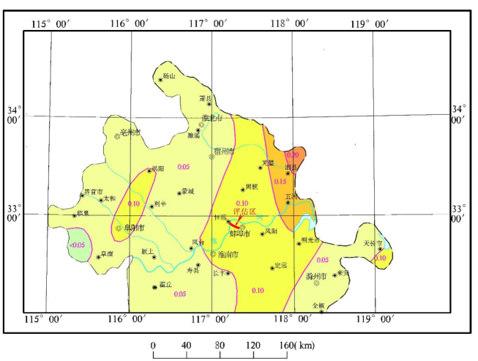
图6.4-1 地震动峰值加速度区划图

6.5.1.5 岩浆岩
区域岩浆岩体主要为燕山期造山运动时侵入的花岗岩。岩性以燕山期二长花岗岩和燕山期钾长花岗岩为主。
燕山期钾长花岗岩主要分布在秦集一带。岩石呈浅灰、灰白色，矿物的粒度一般为2~4mm。主要成分为钾长石45%，更长石15~20％，石英20~30%，黑云母2~3%和少量白云母、角闪石、铁铝榴石、磁铁矿、磷灰石、锆石、绿帘石及榍石等。
燕山期二长花岗岩主要分布在评估区及外围陶山、燕山等地。岩石呈灰白色，不等粒花岗变晶结构。主要由钾长石35~40%，斜长石3~45%、石英20~25%、黑云母、白云母或角闪石及少量磁铁矿、榍石、磷灰石等组成。
根据以往的地质资料，燕山期二长花岗岩表层风化作用强烈，全风化～强风化厚度一般5～10m。裂隙较为发育，但厚度不大。

6.5.1.6 区域工程地质条件
（1）岩体
评价区内岩体隐伏在第四系覆盖层之下，建造类型为变质岩建造，岩性为上太古界五河群（Ar₂wh），岩性由变粒岩、片麻岩、变流纹岩等组成，岩石单轴搞压强度为74～250MPa，属坚硬中—厚层状片麻岩、大理岩岩组。
（2）土体
根据收集到评价区内及周边钻探资料，评价区自上而下可分为七层：
①粘土(Q₃m)：褐黄、黄褐色，硬塑状态，湿，光滑，无摇振反应，含氧化铁、铁锰结核，具铁锰质浸染，杂青灰色团块，干强度高，韧性高。层厚一般为3.0～5.80m，其静力触探比贯入阻力Ps值为2.9～3.6MPa。fak=240～280kPa，Es=11.0～14.0MPa。
②粉土夹砂(Q₃m)：层厚7.0～12.6m。褐灰、灰黄，稍密状态，局部夹薄层粉细砂，很湿，无光泽反应，震动析水，摇振反应迅速，干强度低，韧性低。其标贯试验实测击数N一般值为13～17击／30cm。其静力触探比贯入阻力PS值为3.0～5.0MPa。fak=160～190kPa，Es=7.5～9.0MPa。
③粉质粘土夹粉土(Q₃m)：层厚一般为1.60～8.30m。灰黄、褐黄色，可塑状态，湿，稍光滑，摇振反应中等，干强度中等，韧性中等，局部夹薄层粉土；其静力触探比贯入阻力PS值为2.0～2.4MPa。fak=200～220kPa，Es=7.8～10.0MPa。
④粘土(Q₃m)：褐黄、黄褐色，硬塑状态，稍湿，光滑，无摇振反应，干强度高，韧性高；含氧化铁、铁锰结核、钙质结核等，夹薄层粉质粘土、粉土。层厚一般为2.0～5.0m。静力触探比贯入阻力Ps值为3.3～4.8MPa，fak=270～320kPa，Es=11.0～13.0MPa。
⑤粘土夹砂(Q₃m)：层厚2.00～4.0m。褐灰、黄褐色，稍密状态，夹中砂，稍湿，无光泽反应，摇振反应高，干强度低，韧性低。其静力触探比贯入阻力PS值为4.0～5.0MPa。fak=170～200kPa，Es =8.0～9.0MPa。
⑥中砂(Q₃m)：层厚5.0～8.0m，灰黄，饱和，密实，稍湿，无光泽反应，震动析水，摇振反应迅速，干强度低，韧性低。Fak=180～200kPa，Es =8.0～10.0MPa。
⑦粘土(Q₂p)：该层未钻穿。层厚一般大于8.0m。褐黄、黄褐色，硬塑状态，稍湿，光滑，无摇振反应，干强度高，韧性高；含氧化铁、铁锰结核、钙质结核等，fak=270～300kPa，Es=12.0～14.0MPa。

6.5.2 区域水文地质条件概况

6.5.2.1 地下水类型及含水层特征
1、地下水类型
根据地下水的赋存条件、含水介质及地层岩性组合特征，评价区区域地下水类型可划分为松散岩类孔隙水和基岩裂隙水，松散岩类孔隙水进一步可划分浅层松散岩类孔隙水和深层松散岩类孔隙水。
（1）松散岩类孔隙水
1）浅层松散岩类孔隙水
根据地下水的富水性，将本区划分为水量较丰富、水量中等及水量贫乏的含水岩组。
①水量较丰富的（单井涌水量500-1000m³/d）
浅层松散岩类孔隙水主要赋存于第四系上更新统的粉-中砂、局部粉土夹砂的孔隙中，含水层厚度10.87-15.27m，水位埋深0.4-3.0m，据钻孔抽水试验资料，单井涌水量为500-1000m³/d，地下水化学类型以HCO₃-Ca型为主，溶解性总固体小于1.0g/L。
②水量中等的（单井涌水量100-500m³/d）
主要沿淮河北岸分布，含水层由第四系全新新统砂砾层组成，厚度6.8-10.29m，水位埋深0.9-5.20m，据钻孔抽水试验资料，单井涌水量为100-500m³/d，地下水化学类型以HCO₃-Ca型为主，溶解性总固体小于1.0g/L。
③水量贫乏的（单井涌水量<100m³/d）
分布于评价区东北部，主要由第四系上更新统的粘土、粉土夹砂组成，砂岩沿现代河流两侧成条带状分布，厚度小于5m，水位埋深0.4-3.5m，据钻孔及民井抽水试验资料，单井涌水量均小于100m³/d，地下水化学类型为HCO₃-Ca·Mg型或HCO₃-Ca•Na型，溶解性总固体小于1.0g/L。
含水层组由第四系全新统和上更新统砂性土组成，以粉土和粘质粉土为主。含水层厚度10.0~30.00m，水位埋深2.00~8.00m，水力性质多属上层潜水。水量贫乏，单井涌水量多小于100m³/d。水化学类型以HCO₃-Ca₂+型为主，溶解性总固体小于1.0g/L，pH值7.5~8.0。
2）深层松散岩类孔隙水
该类型水由中下更新统含水砂层及新近系含水砂层组成，厚度较大。
深层松散岩类孔隙水的富水等级，按单井涌水量可划分为水量丰富的、水量较丰富的和水量中等的三级。现分述如下：
①水量丰富的（单井涌水量1000-3000m³/d）
含水层为粉细砂-中砂，厚度6-31m，水位埋深1-5m，据钻孔抽水试验资料，单井涌水量1163.90-2986.28m³/d，地下水化学类型以HCO₃-Na型为主，溶解性总固体小于1.0g/L。
②水量较丰富的（单井涌水量500-1000m³/d）
含水层为粉细砂、中砂，厚度4.38-29.79m，水位埋深0.4-5m，据钻孔抽水试验资料，单井涌水量为527.27-983.35m³/d，地下水化学类型以HCO₃-Na•Ca型为主，溶解性总固体小于1.0g/L。
③水量中等的（单井涌水量100-500m³/d）
含水砂层为粉细砂-中砂，厚度6.8-19.36m，水位埋深0.18-2.71m，据钻孔抽水试验资料，单井涌水量为118.31-428.25m³/d，地下水化学类型较复杂，为HCO₃-Ca•Na型、HCO₃-Na型或HCO₃•SO₄2-•Cl-Na•Mg型，溶解性总固体小于1.0g/L。
（2）基岩裂隙水
主要分布于淮河以南临淮关东部一带，岩性为蚌埠期混合二长花岗岩，呈球状风化，风化层厚度小于10m，网格状节理裂隙发育，多被泥质充填，所处地貌部位属丘陵地带，地形较陡峭，不利于地下水储存与富集，单井涌水量小于100m³/d，径流模数为0.11l/s•km²。
区域综合水文地质图见下图。
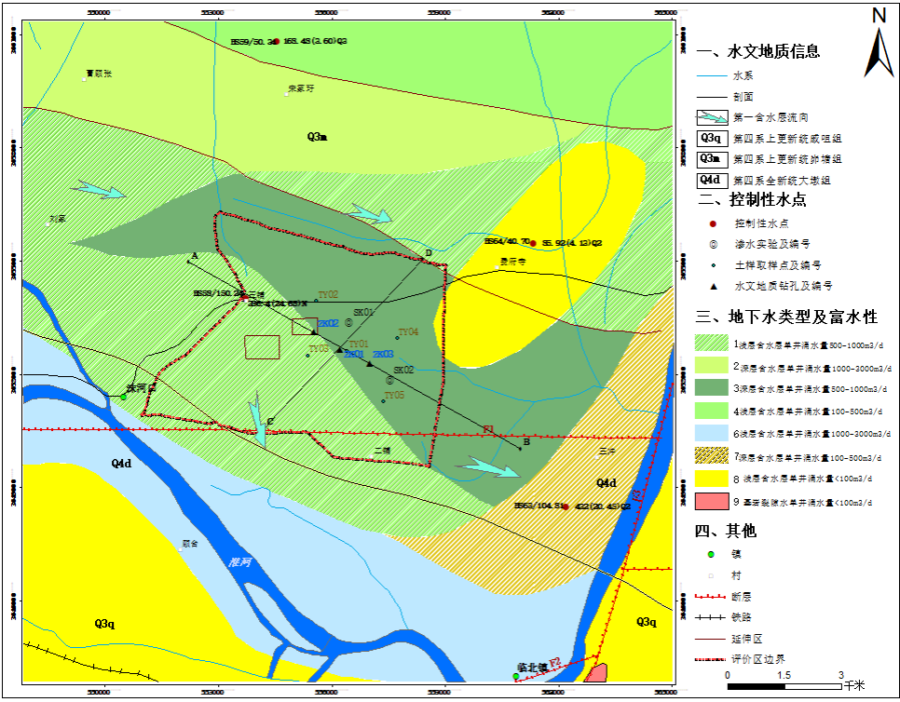
图6.4-2 区域综合水文地质图
2、含水层分布
根据地下水的赋存条件、水力性质及地层岩性组合特征，评价区地下水类型可划分为松散层类孔隙水，按含水层的渗透性可进一步划分为一个弱透水层，一个含水层和两个隔水层，具体描述如下：
（1）第一弱透水层
该层主要由第四系上更新统粘土、粉质粘土、粘土夹砂和薄层粉细砂组成。底板埋深15-20.0m，调查枯水期（12月）水位埋深0.40～2.5m左右，地下水水位年变幅约1.00m，该含水层单井涌水量<100m³，根据现场取样、室内测试结果，该层平均渗透系数为3.82×10⁻⁵cm/s，地下水水力特征为潜水。地下水化学类型为HCO₃-Ca·Mg 型或HCO₃-Ca• Na 型水，溶解性总固体小于1.0g/l。
（2）第一隔水层
该层主要由上更新统粘土组成，底板埋深在20.0～25.0m之间，厚度一般为2.0～5.0m，根据现场钻探取样、室内测试结果，该层平均渗透系数为7.42×10⁻⁶cm/s。
（3）第一含水层
该层主要由上更新统粉细砂-中砂、粘土夹砂组成，底板埋深<35m，层厚7.5～10.0m，调查枯水期水位埋深一般0.4～3.0m，丰水期水位埋深0.33～2.5m；根据现场抽水试验，单井涌水量为505m³/d，平均渗透系数为2.23×10⁻³cm/s，地下水水力特征为承压水，地下水化学类型以HCO₃-Ca型为主，溶解性总固体一般小于1.0g/L。
（4）第二隔水层
该层主要由中更新统粘土层组成，厚度一般大于10m，根据现场钻探取样、室内测试结果，该层平均渗透系数为5.80×10⁻⁷ cm/s。

6.5.2.2 各含水层之间的水力联系
1、第一弱透水层与地表水体
该弱透水层直接与地表水体接触，该层岩性为第四系上更新统粘土、粉细砂和粉土夹砂，具有弱透水性，使得第一弱透水层与上部地表水有一定的水力联系，根据监测，一般情况下，地下水补给地表水体，但在汛期洪峰时，出现地表水补给地下水。
2、第一含水层与地表水体和第一弱透水层
该含水层上部有第一隔水层存在，岩性为为上更新统的粘土，分布稳定，并且未发育“天窗”，有一定的隔水性能，使得第一含水层与第一弱透水层无水力联系，且区内河流和水塘均未切至第一含水层，使得第一含水层与上部地表水体无水力联系。

6.5.2.3 区域地下水与地表水之间水力联系
1、浅层松散层类孔隙水与地表水体
浅层松散层类孔隙水与地表水体直接接触，地下水主要赋存在第四系粉细砂-中砂，具有透水性，使得松散层类孔隙水与上部地表水有一定的水力联系，根据监测，一般情况下，地下水补给地表水体，但在汛期洪峰时，出现地表水补给地下水。
2、深层松散层类孔隙水与地表水体
深层松散层类孔隙水上覆浅层松散层类孔隙水，浅层松散层类孔隙水岩性主要为第四系粘土、粉土夹砂和粉细砂，具有透水性，使得深层松散层类孔隙水与上部地表水有一定的水力联系，但联系不密切。
3、基岩裂隙水与地表水体
在岩石裸露区，基岩裂隙水与地表水体直接接触，地下水主要赋存在蚌埠期混合二长花岗岩的节理裂隙中，具有弱透水性，使得基岩裂隙水与上部地表水有一定的水力联系。

6.5.2.4 地下水开发利用现状
根据《2022年蚌埠市水资源公报》，本项目位于蚌洪区间北岸，其总供水量为8.75亿m³（其中地表水源供水量7.13亿m³、地下水源供水量为1.41亿m³、其他水源供水量为0.21亿m³），总用水量为8.75亿m³（其中农田灌溉6.01亿m³、林牧渔畜0.99亿m³、工业0.49亿m³、城镇公用0.18亿m³、居民生活0.73亿m³、生态环境0.35亿m³）。
通过现场调查和访问，评价范围内的各企事业单位与周边居民的生产、生活用水均来自地表水体，区域几乎不开采地下水，仅剩部分村庄的民用井（不具备饮用、生活功能）未拆除。

6.5.2.5 包气带防污性能分析
包气带防污能力根据园区扩区规划环评勘察资料，项目区含水层主要是由第四系上更新统层杂填土与粉质粘土夹砾与粉土所组成，赋存潜水、局部具有弱承压性质；该套含水层之上，覆盖有第四系上更新统和全新统粉质粘土、粘土层，该套弱透水层构成建设项目场地包气带层。
建设项目区域位于第四系上更新统和全新统层粉质粘土、粉土，揭露层厚大于30m，场地包气带岩层单层厚度Mb≥1m，且分布连续稳定；根据场地内的渗水试验结果，该层渗透垂向渗透系数为2.5×10⁻⁵～3.33×10⁻⁵cm/s，即为10⁻⁶cm/s≤渗透系数≤10⁻⁴cm/s。
因此，确定评价区地下水包气带防污性能分级确定为“中”。

6.5.3 地下水环境影响分析

6.5.3.1 预测范围
本次预测范围与调查评价范围一致，预测层位为第一含水层。范围为以项目厂区为中心，面积约20km²的区域。
项目位置
20km²预测范围
地下水流向
图6.5-1 地下水预测范围图

6.5.3.2 预测时段
根据项目的特点和水文地质特征，预测时段应选取可能引起地下水污染的关键时刻，本项目预测时段为地下水污染发生后100d、1000d和服务期满（本项目运营期为10年）。

6.5.3.3 污染途径
污染物从污染源进入地下水所经过的路径称为地下水污染途径，地下水污染途径是多种多样的。根据工程所处区域的地质情况，拟建项目可能对下水造成污染的途径主要为非正常状况下无水氟化氢罐区储罐泄漏泄漏后，污染物进入地下水环境中造成污染，污染物排放类型为短时排放。根据工程所处区域的地质情况，拟建项目可能对下水造成污染的途径主要为非正常状况下二级水喷淋塔吸收的氟化氢水溶液暂存罐泄漏后，污染物氟化物进入地下水环境中造成污染，污染物排放类型为连续排放。

6.5.3.4 预测因子与源强
（1）无水氟化氢储罐泄漏通过包气带进入地下水的情形
根据环境风险章节，无水氟化氢储罐（100m³）泄漏，氟化氢单次泄漏量为6606kg。发生意外泄漏后，其中5%氟化氢在防渗失效的情况下会下渗到包气带，包气带残存量约占10%，则氟化氢进入潜水的质量为297.27kg，选取无水氟化氢储罐泄漏，氟化物进入地下水环境中作为预测情景。
（2）二级水喷淋塔吸收的氟化氢水溶液暂存罐泄漏通过包气带进入地下水的情形
本项目二级水喷淋塔吸收的氟化氢水溶液中氟化物浓度为氟化物18372mg/L ，项目选取氟化物作为预测因子。项目二级水喷淋塔吸收的氟化氢水溶液暂存罐容积为2m³，发生意外泄漏后，其中5%水溶液在防渗失效的情况下会下渗到包气带，包气带残存量约占10%，则则氟化物进入潜水的质量为1653.48g。

6.5.3.5 预测模型
根据《环境影响评价技术导则地下水环境》（HJ 610-2016），通过对水文地质模型的分析，依据渗流连续性方程和达西定律，建立评价区地下水系统水文地质模型相对应的三维稳定流数学模型：
$$\frac{∂}{∂x}\left(K_{xx}\frac{∂H}{∂x}\right)+\frac{∂}{∂y}\left(K_{yy}\frac{∂H}{∂y}\right)+\frac{∂}{∂z}\left(K_{zz}\frac{∂H}{∂z}\right)+w=μ_{s}\frac{∂H}{∂t}$$
$$H\left(x,y,z,0\right)=H_{0},\left(x,y,z\right)∈Ω$$
$$K\frac{∂H}{∂n}\left|S_{2}=q\left(x,y,z,t\right),\left(x,y,z\right)∈S_{2}\right.$$
$$H\left(x,y,z,t\right)=H_{1},\left(x,y,z\right)∈S_{1}$$
式中：Ω：模型模拟区；
H₀：初始地下水位，L；
H₁：指定定水头，L;
S₁:第一类边界；
S₂：第二类边界；
μ_{s}：单位储水系数，L⁻¹;
K_{xx}，K_{yy}，K_{zz}：分别为x，y，z主方向的渗透系数，LT⁻¹;
w：源汇项，考虑降雨入渗补给；
q（x,y,z,t）:边界不同位置上不同时间的流量，L³T⁻¹；
$\frac{∂H}{∂n}$：水力梯度在边界法线上的分量。
上述数学控制方程的求解采用DHI-WASY公司开发的基于有限单元法的FEFLOW软件。
溶质运移的三维水动力弥散方程的数学模型如下：
$$\frac{∂c}{∂t}=\frac{∂}{∂x}\left(D_{xx}\frac{∂c}{∂x}\right)+\frac{∂}{∂y}\left(D_{yy}\frac{∂c}{∂y}\right)+\frac{∂}{∂z}\left(D_{zz}\frac{∂c}{∂z}\right)−\frac{∂μ_{x}c}{∂x}−\frac{∂μ_{y}c}{∂y}−\frac{∂μ_{z}c}{∂z}+f$$
$$c\left(x,y,z,0\right)=c_{0}\left(x,y,z\right)$$
$$\left(x,y,z\right)∈Ω$$
式中，右端前三项为弥散项，后三项为对流项，最后一项为由于化学反应或吸附解析所产生的溶质的增量：
D_{xx},D_{yy},D_{zz}：分别为x、y、z三个主方向的弥散系数；
μ_{x}、μ_{y}、μ_{z}：x、y、z方向的实际水流速度；
c：溶质浓度，mg/L；
Ω：溶质渗流的区域；
c₀：初始浓度，mg/L。

6.5.3.6 边界条件及模拟参数的确定
根据本项目的区域地质及水文地质情况，确定评价区的边界条件和相关参数。
根据规划环评规划区内污染源分布在规划区内部，其地下水污染主要分布在规划区内及下游地区；根据收集到的区域地形资料、水文、水文地质资料，将评价区四周概化为定水头边界，在垂直分布上，顶板为自由水面，底板以隔水层为边界。
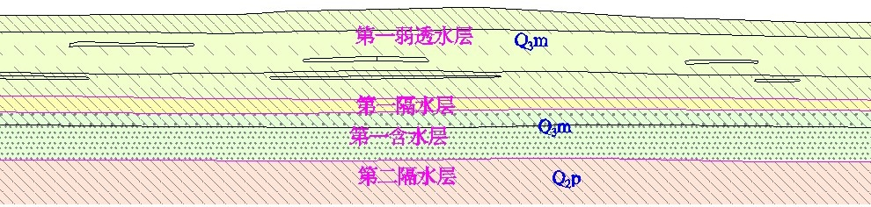
图6.5-2 水文地质概化模型示意图
评价区域垂向上概化为第四系粘土层（25m）。水文地质参数取值情况如下：
表6.5-1 水文地质参数取值一览表
参数 | 第四系粘土层
Kxx | 0.83
Kyy | 0.83
Kzz | 0.083
降雨入渗系数 | 0.15
纵向弥散度 | 5
横向弥散度 | 0.5
有效孔隙度 | 0.3

6.5.3.7 模拟结果及影响分析
（1）无水氟化氢储罐泄漏：
无水氟化氢储罐泄漏后，氟化物通过裂口进入包气带入渗，考虑氟化物短时间内进入含水层中。根据上述预测模式，选择泄漏下渗100d、1000d、10年后，预测含水层中污染物氟化物的扩散程度。
无水氟化氢储罐泄漏后，氟化物迁移扩散100d、1000d、10年后，评价范围内地下含水层中氟化物浓度影响预测结果见下表。
表6.5-2 地下含水层中氟化物浓度影响预测结果统计表
污染物 | 迁移时间（d） | 最大预测浓度（mg/L） | 预测超标距离（m） | 影响距离（m）
氟化物

图6.5-3 氟化物在地下水中的运移情况
根据预测结果可知，无水氟化氢储罐泄漏后，污染物迁移100d后，氟化物预测的最大值为33.2mg/L，超标距离为101.4m，其沿地下水流方向上距泄漏源的最远影响距离为117.4m，超出厂区东南厂界，因此无水氟化氢储罐连续泄漏100d，地下含水层中氟化物浓度超标现象会扩散出场界外。
污染迁移1000d后，氟化物预测的最大值为3.3mg/L，超标距离为266.7m，其沿地下水流方向上距泄漏源的最远影响距离为333.4m，超出厂区东南厂界，因此无水氟化氢储罐连续泄漏1000d，地下含水层中氟化物浓度超标现象会扩散出场界外。
污染物迁移10a（3650d）后，氟化物预测的最大值为0.9mg/L，超标距离459.7m，其沿地下水流方向上距泄漏源的最远影响距离为628.1m，超出厂区东南厂界，因此无水氟化氢储罐连续泄漏1000d，地下含水层中氟化物浓度超标现象会扩散出场界外。
（2）二级水喷淋塔吸收的氟化氢水溶液暂存罐泄漏：
二级水喷淋塔吸收的氟化氢水溶液暂存罐泄漏后，氟化物连续进入包气带入渗，考虑氟化物连续内进入含水层中。根据上述预测模式，选择泄漏下渗100d、1000d、10年后，预测含水层中污染物氟化物的扩散程度。
二级水喷淋塔吸收的氟化氢水溶液暂存罐泄漏后，氟化物迁移扩散100d、1000d、10年后，评价范围内地下含水层中氟化物浓度影响预测结果见下表。
表6.5-3 地下含水层中氟化物浓度影响预测结果统计表
污染物 | 迁移时间（d） | 最大预测浓度（mg/L） | 预测超标距离（m） | 影响距离（m）
氟化物

图6.5-4 氟化物在地下水中的运移情况
根据预测结果可知，二级水喷淋塔吸收的氟化氢水溶液暂存罐泄漏后，污染物迁移100d后，氟化物预测的最大值为0.17mg/L，超标距离为0m，其沿地下水流方向上距泄漏源的最远影响距离为51.1m，未超出厂区东南厂界，因此无水氟化氢储罐连续泄漏100d，地下含水层中氟化物浓度超标现象不会扩散出场界外。
污染迁移1000d后，氟化物预测的最大值为0.02mg/L，超标距离为0m，其沿地下水流方向上距泄漏源的最远影响距离为0m，未超出厂区东南厂界，因此无水氟化氢储罐连续泄漏1000d，地下含水层中氟化物浓度超标现象不会扩散出场界外。
污染物迁移10a（3650d）后，氟化物预测的最大值为0.005mg/L，超标距离0m，其沿地下水流方向上距泄漏源的最远影响距离为0m，未超出厂区东南厂界，因此无水氟化氢储罐连续泄漏1000d，地下含水层中氟化物浓度超标现象不会扩散出场界外。

6.5.3.8 小结
本区含水层水力坡度较小、渗透系数较小，污染物影响范围较小，污染物随地下水向淮河方向排泄，影响范围不会扩散越过淮河。项目建设过程中防渗按照相应要求建设，正常状况下，厂区的地表与地下的水力联系基本被切断，污染物对地下水的影响较小。
非正常状况下，无水氟化氢储罐泄漏100d、1000d和3650d后，评价范围内地下含水层中氟化物浓度超标现象越出厂界，但厂区下游1000m内无居民点，污染晕扩散在10年后远未达保护目标处。二级水喷淋塔吸收的氟化氢水溶液暂存罐泄漏100d、1000d和3650d后，评价范围内地下含水层中氟化物浓度超标现象未越出厂界。
因此，企业严格执行地下水环境保护措施中提出的相关要求，定期对罐区进行检修，对防渗层定期修复，避免物料泄漏下渗的前提下，本项目对地下水环境的影响是可以接受。

6.6 运营期固体废物环境影响分析
本项目营运期产生固体废物主要有危险废物、一般固废和生活垃圾。危险废物主要为实验室废液、废机油、废漆桶、废油桶等；一般固废主要为污泥。

6.6.1 处置措施
（1）一般工业固体废物
本项目产生的一般固废污泥委托巢湖市爱华环保科技有限公司利用处理。
（2）危险废物
本项目产生的危险废物主要有生产线产生的实验室废液、废机油，暂存于项目危险废物暂存库中，定期交由有资质单位进行处置。

6.6.2 影响分析
2017 年 9 月，环境保护部印发了《建设项目危险废物环境影响评价指南》，对产生危险废物的建设项目环境影响评价工作规定了相应的原则、内容和技术要求。根据上述分析，项目产生的危险废物中，种类主要包括 HW08、HW49等；形态为液态。
- 危险废物贮存场所环境影响分析
项目依托面积约120m²危险废物贮存库用于存放现有工程以及拟建项目生产过程中产生的各类危废。对于实验室废液、废机油等危废，采用专业容器包装。
厂区危险废物贮存库应严格落实“四防”（防风、防雨、防晒、防渗漏）控制措施，并按重点防渗的要求，地下铺设 HDPE 防渗膜，地面防腐并建有导流沟及渗滤液收集池，并配套危险废物堆放方式、警示标识等方面内容。各类危废在厂内暂存后，将交由有资质单位处理。项目危险废物暂存库按照《危险废物贮存污染控制标准》（GB 18597-2023）相关规定设置，规范设置危废暂存场所，可以保证危险废物暂存过程对周边环境不产生影响。
（2）危险废物运输及转移过程环境影响分析
危险废物外运时严格按照国家环境保护总局令第5号文件《危险废物转移联单管理办法》的相关规定 报批危险废物转移计划，转移危险废物时按照规定填报危险废物转移联单，并向危险废物移出地和接受地的县级以上地方人民政府环境保护行政主管部门报告。
按照《危险货物道路安全管理办法》的相关规定，托运人在托运危险货物时，应当向承运人提交电子或者纸质形式的危险货物托运清单。危险货物托运清单应当载明危险货物的托运人、承运人、收货人、装货人、始发地、目的地、危险货物的类别、项别、品名、编号、包装及规格、数量、应急联系电话等信息，以及危险货物危险特性、运输注意事项、急救措施、效防措施、泄漏应急处置、次生环境污染处置措施等信息。运输危险废物的人员接受专业培训经考核合格后从事运输危险废物的工作；运输危险废物的资质单位应当制定在发生意外事故时采取的应急措施和防范措施方可运输；运输时，发生突发性事故必须立即采取措施消除或者减轻对环境的污染危害，及时通报给附近的单位和居民，并向事故发生地县级以上人民政府环境保护行政主管部门和有关部门报告，接受调查处理。运输过程中做到密闭，沿途不抛洒，应有明显的标志，并有防雨、防晒等设施。运输路线按照主管部门制定路线进行运输，同时应配备全球卫星定位和事故报警装置。
综上所述，项目运输过程做好相关工作对外环境的影响是可以控制的。危险废物厂内转移应采取专业容器，防洒落遗漏，并由专人负责厂内转移。
（3）委托利用或者处置的环境影响分析
根据安徽省生态环境厅公布的《安徽省危险废物经营许可证汇总统计表》，本次评价分析项目产生的危险废物省内其余有资质单位有能力接纳并利用、处置的部分单位如下：
表6.6-1 安徽省内部分危险废物资质单位概述
企业名称 | 经营设施地址 | 经营规模t/a | 危废资质类别 | 证书编号 | 发证时间 | 有效日期 | 对应项目危险废物类别
合肥和嘉环境科技有限公司 | 合肥市肥东县循环经济示范园 | 55000 | HW02、HW03、HW04、HW05、HW06、HW08、HW09、HW11、HW12、HW13、HW14、HW17、HW21、HW22、HW23、HW32、HW34、HW35、HW37、HW38、HW39、HW40、HW45、HW48、HW49 | 340122007 | 2025/12/30 | 2030/12/29 | HW08、HW49
安徽创美环保科技有限公司 | 合肥市肥西经济开发区 | 10000 | HW02、HW03、HW04、HW05、HW06、HW08、HW09、HW11、HW12、HW13、HW14、HW16、HW17、HW22、HW23、HW25、HW29、HW31、HW34、HW35、HW36、HW45、HW49、HW50 | 340123003 | 2023/8/7 | 2026/8/6 | HW08、HW49
蚌埠吉盛生态环境科技服务有限公司 | 蚌埠市淮上区 | 17000 | HW02、HW03、HW04、HW06、HW08、HW09、HW12、HW13、HW16、HW17、HW21、HW29、HW31、HW34、HW35、HW36、HW49、HW50 | 340311006 | 2025/7/21 | 2028/7/20 | HW08、HW49
合肥莘辉环保科技有限公司 | 合肥市新站区 | 10000 | HW02、HW03、HW04、HW05、HW06、HW08、HW09、HW11、HW12、HW13、HW16、HW17、HW21、HW22、HW23、HW29、HW31、HW32、HW34、HW35、HW36、HW45、HW46、HW49、HW50 | 340107006 | 2024/6/28 | 2027/6/27 | HW06、HW11、HW49、HW45
综上所述，本评价认为，在落实上述危险废物管理要求后，拟建项目产生的危险废物从收集、转运、运输、处理处置环节均可以得到有效的控制，能够确保妥善处置，不会对区域环境造成较大不利影响。

6.7 运营期土壤环境影响分析

6.7.1 土壤评价等级
（1）影响类型
根据（HJ964-2018），拟建项目属于土壤污染影响型建设项目。
（2）项目类别
根据《国民经济行业分类》（GB/T 4754-2017）及分类注释，项目产品为化学纯氢氟酸以及刻蚀液，属于C2669其他专用化学产品制造、C3985电子专用材料制造，根据《环境影响评价技术导则 土壤环境（试行）》（HJ 964-2019）附录 A ，拟建项目项目类别为Ⅰ类。
（3）占地规模
根据（HJ964-2018），将建设项目占地规模分为大型（≥50hm²）、中型（5～50hm²）、 小型（≤5hm²），建设项目占地主要为永久占地。
项目厂区总占地面积为36566.12m²，3.6566hm²，可据此判断属于小型建设项目。
（4）敏感程度
根据（HJ964-2018），拟建项目属于土壤污染影响型建设项目，项目所在地周边的土壤敏感程度分为敏感、较敏感、不敏感，判别依据见表6.7-1。
表6.7-1 污染影响型敏感程度分级表
敏感程度 | 判别依据
敏感 | 建设项目周边存在耕地、园地、牧草地、饮用水水源地或居民区、学校、医院、疗养院、养老院等土壤环境敏感目标的
较敏感 | 建设项目周边存在其他土壤环境敏感目标的
不敏感 | 其他情况
根据现场实际调查，本项目厂界外北侧430m处存在土壤环境保护目标耕地，厂界外东北侧760m处存在土壤环境保护目标居民区大柏村，因此判定拟建项目周边土壤环境敏感程度为敏感。
（5）评价等级判别
对照（HJ964-2018）表4，拟建项目土壤环境影响评价等级判定依据见下表。
表6.7-2 污染影响型评价工作等级划分表
占地规模  评价工作等级  敏感程度 | I类 |  |  | II类 |  |  | III类
占地规模  评价工作等级  敏感程度 | 大 | 中 | 小 | 大 | 中 | 小 | 大 | 中 | 小
敏感 | 一级 | 一级 | 一级 | 二级 | 二级 | 二级 | 三级 | 三级 | 三级
较敏感 | 一级 | 一级 | 二级 | 二级 | 二级 | 三级 | 三级 | 三级 | -
不敏感 | 一级 | 二级 | 二级 | 二级 | 三级 | 三级 | 三级 | - | -
注：“-”表示可不开展土壤环境影响评价工作。
根据前述分析，项目属于 I 类小型项目，区域土壤敏感程度为敏感，评价等级为一级。

6.7.2 土壤环境影响评价
土壤环境污染影响是指因人为因素导致某种物质进入土壤环境，引起土壤物理、化学、生物等方面特性的改变，导致土壤质量恶化的过程或状态。根据《环境影响评价技术导则 土壤环境（试行）》（HJ 964-2018），结合本项目土壤环境影响评价因子识别结果，运营期土壤影响属于污染影响型。污染影响途径主要包括大气沉降影响、地面漫流影响和垂直入渗影响，下面针对污染影响途径进行污染预测与评价。

6.7.2.1 预测范围
拟建项目土壤环境影响评价等级为一级，按（HJ964-2018）表5现状调查为占地范围外 1000m，故确定本次土壤环境影响评价范围为项目占地范围以及占地范围外1000m范围。
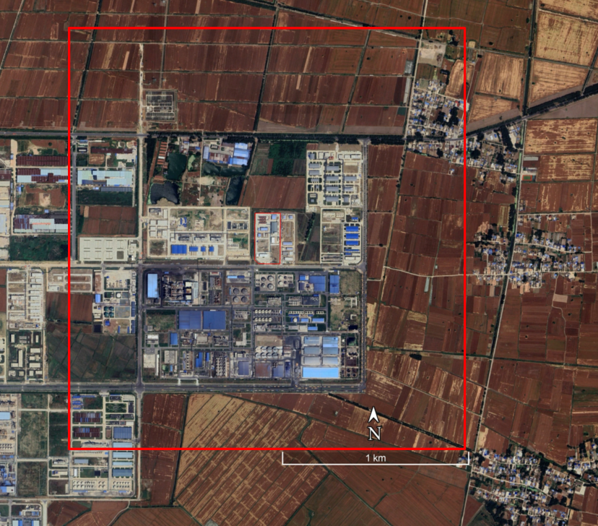
1000mm
图6.7-1 土壤预测范围图
      - 沉降对土壤的环境影响分析
拟建工程产生的废气主要为氟化物、氯化氢废气，经废气处理装置进行处理后，通过排气筒排放，因此，本项目仅考虑废气沉降对土壤环境的影响。
（1）预测模式
土壤污染预测采用《环境影响评价技术导则 土壤环境（试行）》（HJ964-2018）附录E中的方法一，该方法适用于某种物质可概化为以面源形式进入土壤环境的影响预测，包括大气沉降、地面漫流以及盐、酸、碱类等物质进入土壤环境引起的土壤盐化、酸化、碱化等。
- 单位质量土壤中某种物质的增量可用下式计算：
式中：△S—单位质量表层土壤中某种物质的增量，g/kg；
Is—预测评价范围内单位年份表层土壤中某种物质的输入量，g；
Ls—预测评价范围内单位年份表层土壤中某种物质经淋溶排出的量，g；
Rs—预测评价范围内单位年份表层土壤中某种物质经径流排出的量，g；
ρb—表层土壤容重，kg/m³，取1200kg/m³；
A—预测评价范围，m²；
D—表层土壤深度，一般取0.2m，可根据实际情况适当调整；
n—持续年份，a。
b）单位质量土壤中某种物质的预测值可根据其增量叠加现状值进行计算，如式（E2）：
S=Sb+△S （E.2）
式中：Sb—单位质量土壤中某种物质的现状值，g/kg；
S—单位质量土壤中某种物质的预测值，g/kg。
参数选取如下：
Is：根据工程分析，本项目氟化物排放源强为0.052t/a，本次考虑污染物全部进入土壤环境中；
Ls、Rs：根据导则P17“涉及大气沉降影响的，可不考虑输出量”，本次评价不考虑输出量；
A：一级评价考虑占地范围外1000m范围内，本次预测范围约为4848773m²；
D：取0.2m；
n：选取1、5、10，a；
（2）预测结果与分析
通过上述方法计算得出本项目投产1年、5年、10年后预测范围内土壤中污染物的贡献值，预测结果见下表。
表6.7-3 预测范围内土壤有机废气预测结果（mg/kg）
项目 |  | 1年 | 5年 | 10年
氟化物 | 贡献值 | 0.045 | 0.223 | 0.447
氟化物 | 背景值 | 0 | 0 | 0
氟化物 | 预测值 | 0.045 | 0.223 | 0.447
氟化物 | 标准 | / | / | /
由上表预测结果可以看出，在项目投产1年、5年、10年后，项目排放的氟化物对土壤环境的影响较小。

6.7.2.3 地面漫流对土壤的影响分析
根据《环境影响评价技术导则 土壤环境》（HJ 964-2018），以地面漫流方式进入土壤的污染物，主要考虑建设项目产生的污染物水平扩散，随着地势、地表径流进行下泄或雨水冲刷发生扩散，造成污染范围水平扩大，引起土壤污染。
企业雨水总排口设置切断阀进行防控，通常情况下雨水阀门处于关闭状态，事故状态下废水经导流沟、672.3m³事故应急池、切换阀进行一级防控，通过园区20000m³事故应急池进行二级防控，厂区园区拦截闸、拦截坝进行三级防控。
因此，企业在做好分区防渗和三级防控情况下，本项目污染物不会随雨水冲刷以地面漫流形式对土壤环境造成污染。

6.7.2.4 垂直入渗对土壤的影响分析
本项目废水经污水管道收集后接管污水处理厂处理，厂区污水管沟进行了重点防渗，防渗性能不应低于6.0m厚渗透系数为1.0x10⁻⁷cm/s的粘土层，可有效防止污水泄露对土壤产生影响。

6.7.2.5 小结
由污染途径及对应措施分析可知，拟建工程对可能产生土壤影响的各项途径均进行有效预防，在确保各项防渗措施得以落实，并加强维护和厂区环境管理的前提下，可有效控制厂区内污染物下渗现象，避免污染土壤，因此拟建工程不会对区域土壤环境产生明显影响。
表6.7-4 土壤环境影响评价自查表
工作内容 |  | 完成情况 |  |  |  |  |  | 备注
影响识别 | 影响类型 | 污染影响型√；生态影响型口；两种类型兼有口
影响识别 | 土地利用类型 | 建设用地√；农用地√；未利用地口
影响识别 | 占地规模 | （3.6566）hm²
影响识别 | 敏感目标信息 | 敏感目标（耕地）、方位（N）、距离（430m）  敏感目标（居民区）、方位（NE）、距离（760m）
影响识别 | 影响途径 | 大气沉降√；地面漫流口；垂直入渗√；地下水位口；其他
影响识别 | 全部污染物 | 氟化物
影响识别 | 特征因子 | 氟化物
影响识别 | 所属土壤环境影响评价项目类别 | Ⅰ类√；Ⅱ类口；Ⅲ类口；Ⅳ类口
影响识别 | 敏感程度 | 敏感√；较敏感口；不敏感口
评价工作等级 |  | 一级√；二级口；三级口
现状调查内容 | 资料收集 | a）口； b) √; c) √; d) √
现状调查内容 | 理化特性 | 颜色、结构、质地、砂砾含量、其他异物、pH值、阳离子交换量、氧化还原电位、饱和导水率、土壤容重、孔隙度 |  |  |  |  |  | 同附录C
现状调查内容 | 现状监测点位 |  | 占地范围内 |  | 占地范围外 | 深度 |  | 点位布置图
现状调查内容 | 现状监测点位 | 表层样点数 | 2 |  | 4 | 0.2m |  | 点位布置图
现状调查内容 | 现状监测点位 | 柱状样点数 | 5 |  | 0 | 0.5m 、1m 、3m |  | 点位布置图
现状调查内容 | 现状监测因子 | 《土壤环境质量 建设用地土壤污染风险管控标准（试行）》（GB36600-2018）表1中因子、《土壤环境质量 农用地土壤污染风险管控标准（试行）》（GB15618-2018）表1中因子
现状评价 | 评价因子 | 《土壤环境质量 建设用地土壤污染风险管控标准（试行）》（GB36600-2018）表1中因子、《土壤环境质量 农用地土壤污染风险管控标准（试行）》（GB15618-2018）表1中因子
现状评价 | 评价标准 | GB15618√；GB36600√；表D.1口；表D.2口；其他（ ）
现状评价 | 现状评价结论 | 建设用地土壤环境质量满足《土壤环境质量标准 建设用地土壤污染风险管控标准（试行）》（GB36600-2018）用地筛选值；农用地土壤环境满足《土壤环境质量 农用地土壤污染风险管控标准（试行）》（GB15618-2018）中筛选值标准
影响预测 | 预测因子 | 氟化物
影响预测 | 预测方法 | 附录E√；附录F口；其他（ ）
影响预测 | 预测分析内容 | 影响范围（1000m）  影响程度（小）
影响预测 | 预测结论 | 达标结论：a) √；b) 口; c) 口;  不达标结论：a）口； b) 口;
防治措施 | 防控措施 | 土壤环境质量现状保障口；源头控制√；过程防控√；其他（/）
防治措施 | 跟踪监测 | 监测点数 |  | 监测指标 |  |  | 监测频次
防治措施 | 跟踪监测 | 柱状样、表层样 |  | 《土壤环境质量 建设用地土壤污染风险管控标准（试行）》（GB36600-2018）基本因子45项 |  |  | 柱状样每3年一次，表层样每1年一次
防治措施 | 信息公开指标 | /
 | 评价结论 | 土壤环境影响环境可以接受

6.8 运营期生态环境影响分析
拟建项目位于蚌埠精细化工高新技术产业基地，该园区规划环评已获批准，且本项目符合园区主导产业，建设符合规划环评要求，占地不涉及生态敏感区，生态影响简单分析。本项目建成后不会对周边生态环境造成较大不利影响。

7 环境风险评价

按照《建设项目环境风险评价技术导则》（HJ 169-2018）的要求，环境风险评价应以突发性事故导致的危险物质环境急性损害防控为目标，对建设项目的环境风险进行分析、预测和评估，提出环境风险预防、控制、减缓措施，明确环境风险监控及应急要求，为建设项目环境风险防控提供科学依据。

7.1 评价工作程序
评价工作程序见图7.1-1。
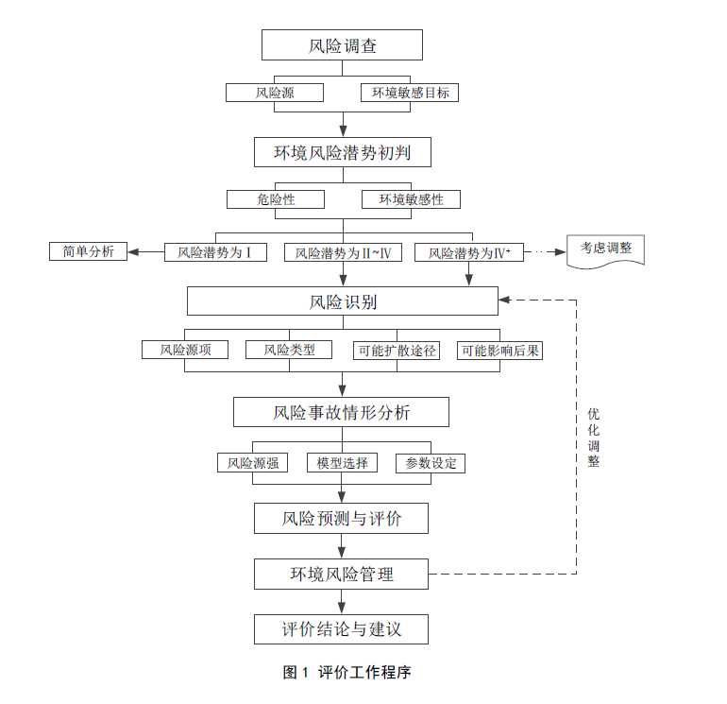
图7.1-1 评价工作程序

7.2 现有环境风险及防范措施回顾

7.2.1 现有环境风险源调查
1、危险物质数量及分布情况
根据《危险化学品目录》（2022调整版）、《建设项目环境风险评价技术导则》（HJ 169-2018）附录B中重点关注的危险物质及临界量，现有工程涉及的危险物质主要为无水氟化氢、电子级氢氟酸中的氟化氢，31%盐酸中的氯化氢，15%氟化氢水溶液、化学纯氢氟酸及刻蚀液中的氟化氢、氯化氢。
表7.2-1 现有工程危险物质一览表
类别 | 名称 | 状态 | 最大贮存量（t） |  |  | 贮存位置
类别 | 名称 | 状态 | 物料量 | 其中氟化氢量 | 其中氯化氢量 | 贮存位置
原料 | 无水氟化氢 | 液态 | 260 | 260 | / | 无水氟化氢库房
原料 | 15%氟化氢水溶液 | 液态 | 1874 | 286.722 | 14.992 | 原料及产品罐区
原料 | 31%盐酸储罐 | 液态 | 740 | / | 229.4 | 原料及产品罐区
产品 | 电子级氢氟酸 | 液态 | 275 | 134.75 | / | 原料及产品罐区、丁类仓库
产品 | 化学纯氢氟酸 | 液态 | 714 | 393.4 | 3.1 | 原料及产品罐区、丁类仓库
产品 | 刻蚀液 | 液态 | 1400 | 530.8 | 73.4 | 原料及产品罐区、丁类仓库
2、物质危险性识别
现有工程涉及的危险物质主要为无水氟化氢、电子级氢氟酸中的氟化氢，31%盐酸中的氯化氢，15%氟化氢水溶液、化学纯氢氟酸及刻蚀液中的氟化氢、氯化氢，氟化氢、氯化氢危险性如下：
表7.2-2 现有工程物质危险性一览表
物质名称 | CAS号 | 形态 | 闪点  ℃ | 沸点  ℃ | 爆炸极限（V/V%） |  | 毒性终点浓度（mg/m³） |  | 危险性类别
 |  |  |  |  | 下限 | 上限 | 1级 | 2级 | 危险性类别
氟化氢（无水） | 7664-39-3 | 液态 | / | 19.52 | / | / | 36 | 20 | 第8类腐蚀性物质、第6.1类毒性物质
氯化氢 | 7647-01-0 | 气态 | / | -85.1 | / | / | 150 | 33 | 第8类腐蚀性物质、第6.1类毒性物质
3、现有项目生产系统危险性识别
现有项目生产系统危性识别结果见下表。
表7.2-3 现有工程生产系统危险性识别结果一览表
危险单元 | 风险源 | 主要危险物质 | 危险性 | 存在条件和转化为事故的触发因素
综合车间 | 电子级氢氟酸生产装置 | 无水氟化氢 | 毒性、腐蚀性 | 泄漏、腐蚀、中毒、人员伤害
综合车间 | 化学纯氢氟酸及刻蚀液生产装置 | 无水氟化氢、15%氟化氢水溶液、31%盐酸 | 毒性、腐蚀性 | 泄漏、腐蚀、中毒、人员伤害
储运工程 | 无水氟化氢库房 | 无水氟化氢 | 毒性、腐蚀性 | 泄漏、腐蚀、中毒、人员伤害
储运工程 | 原料及产品罐区 | 15%氟化氢水溶液、31%盐酸、电子级氢氟酸、化学纯氢氟酸、刻蚀液 | 毒性、腐蚀性 | 泄漏、腐蚀、中毒、人员伤害
储运工程 | 丁类仓库 | 电子级氢氟酸、化学纯氢氟酸、刻蚀液 | 毒性、腐蚀性 | 泄漏、腐蚀、中毒、人员伤害

7.2.2 现有工程风险防范措施有效性分析
（1）现有环境风险防范措施
现有环境风险防范措施如下：
表7.2-4 现有工程环境风险防范措施一览表
类别 | 企业现有防范与应急措施 | 有效性分析
截流措施 | 综合车间：  综合车间地面采用混凝土地面，并采取防腐防渗措施；车间设置围堰，并配备有毒有害气体探测器、气体泄漏报警系统（连通终端中控室）、紧急抽风系统及应急喷淋设施；  原料及产品罐区：  罐区地面采用混凝土地面，并采取防腐防渗措施；罐区设置1.5m高围堰，并配备有毒有害气体探测器、气体泄漏报警系统（连通终端中控室）及应急喷淋设施。  无水氟化氢库房及丁类仓库：  地面均已做防腐防渗处理，四周建有导流集液池及应急抽水泵，并配备有毒有害气体探测器、气体泄漏报警系统（连通终端中控室）、紧急抽风系统及应急喷淋设施。  危废库：  在危废库地面已做防腐防渗处理，同时四周建有导流截污沟。 | 符合相关要求
截流措施 | 公司设置对厂内截污阀门自动切换装置，日常管理及维护良好，保证初期雨水、泄漏物质和受污染的事故废水排入污水系统。 | 符合相关要求
事故排水收集措施 | 现有1座事故池（容积为672.3m³），满足全厂事故废水收集暂存需求；事故废水送至厂区污水站处理。 | 符合相关要求
雨排水系统防控措施 | 厂区实行雨污分流，现有1座426.9m³初期雨水池，初期雨水经厂区污水处理站处理，满足接管要求后进入沫河口污水处理厂处理。雨水总排口设置监控摄像头及切换阀门，且有专人负责监管。 | 符合相关要求
废水处理系统 | 现有污水处理站处理能力40m³/d，废水处理工艺：“四级除氟反应+四级除氟沉淀”。  厂区污水总排口设置出水监控，可确保废水达标排放，且排口建有应急关闭阀门，设置专人负责启闭。 | 符合相关要求
环评及批复的其他风险防控措施落实情况 | 按照环评及批复文件的要求落实了相应的风险防控措施，并通过了竣工验收 | 符合相关要求
已对现有工程环境风险防范措施进行梳理分析，现有工程环境风险防范措施有效，能够满足现有厂区风险控制要求。
（2）水环境风险防范措施
现有工程厂区级防控体系主要由：“生产单元→事故池→污水处理站”组成。
生产单元事故废水截流主要通过装置区四周分布的废水导流沟。初期雨水截留主要通过雨水边沟。
生产单元、储运单元等收集到的事故废水最终收集至事故应急池，厂内初期雨水收集至初期雨水池。
根据现场调查，现有厂区已建1座672.3m³事故水池、1座426.9m³初期雨水池，收集厂内初期雨水和事故废水，事故状态下关闭厂区雨水和污水管网出口阀门，将事故状态下污染物控制在厂内。待事故应急解除后，针对收集到的事故废水（含初期雨水），分批送入厂内污水处理系统处理达标后进入沫河口污水处理厂处理。
厂区内初期雨水与事故池均设有与外界水体隔绝的控制阀门，发生火灾事故时，将事故废水收集后，分批输送至厂区污水处理站处理，处理达标后进入沫河口污水处理厂处理，避免携带危险物质的废水进入外环境。
图7.2-1 厂区级现有工程事故状态下防控示意图
（3）应急监测措施
安徽氟瑞星化工有限公司已委托就近的第三方检测单位作为本企业应急监测单位，一旦发生较大事故，根据应急预案中的要求，协调第三方检测单位，作为安徽氟瑞星化工有限公司应急监测的补充，为安徽氟瑞星化工有限公司厂区事故处置提供依据。安徽氟瑞星化工有限公司建立有较为完善的应急监测体系，并联系有应急监测单位，安徽氟瑞星化工有限公司现有应急监测措施是有效的。
对现状大气环境污染控制措施和水环境污染控制措施进行梳理分析，安徽氟瑞星化工有限公司现有工程风险防范措施有效，能够满足现有厂区风险控制要求。安徽氟瑞星化工有限公司建立有较为完善的应急监测体系，并联系有应急监测单位，故现有应急监测措施是有效的。

7.3 建设项目风险源调查

7.3.1 风险源调查
1、危险物质数量分布情况
本项目主产品为化学纯氢氟酸、刻蚀液；
本项目使用的原辅料主要为自产化学纯氢氟酸、无水氟化氢、15%氟化氢水溶液、31%盐酸；
本项目废水主要为地面清洁废水、碱喷淋塔置换废水、循环冷却置换废水、生活污水、初期雨水，废水中COD浓度均小于10000mg/L，氨氮浓度均小于2000mg/L；
本项目危险废物主要为实验室废液、废机油、废漆桶、废油桶。

表7.3-1 本项目危险物质数量及分布情况一览表
名称 |  | 形态 | 是否在《危险化学品目录（2022调整版）》中 | 《建设项目环境风险评价技术导则》（HJ169-2018） |  |  | 是否属于危险物质
 |  | 形态 | 是否在《危险化学品目录（2022调整版）》中 | 是否在附录B.1中 | 是否为B.2健康危险急性毒性物质（类别1、类别2、类别3） | 是否为附录B.2危害水环境物质（急性毒性类别1） | 是否属于危险物质
化学纯氢氟酸 | 氟化氢 | 液态 | 是 | 是 | 否，LC₅₀：1276mg/m³（大鼠吸入，1h） | / | 属于
刻蚀液 | 氟化氢 | 液态 | 是 | 是 | 否，LC₅₀：1276mg/m³（大鼠吸入，1h） | / | 属于
刻蚀液 | 氯化氢 | 气态 | 是 | 是 | 否，LC₅₀：3124ppm（大鼠吸入，1h） | / | 属于
无水氟化氢 |  | 液态 | 是 | 是 | 否，LC₅₀：1276mg/m³（大鼠吸入，1h） | / | 属于
15%氟化氢水溶液 | 氟化氢 | 液态 | 是 | 是 | 否，LC₅₀：1276mg/m³（大鼠吸入，1h） | / | 属于
31%盐酸 | 氯化氢 | 气态 | 是 | 是 | 否，LC₅₀：3124ppm（大鼠吸入，1h） | / | 属于

根据《危险化学品名录》（2022年版）、《建设项目环境风险评价技术导则》（HJ 169-2018）附录B中表B.1突发环境事件风险物质及临界量和表B.2其他危险物质临界量推荐值可知，本项目涉及的危险物质如下：
产品：化学纯氢氟酸、刻蚀液；原辅材料：31%盐酸、无水氟化氢、15%氟化氢水溶液等，具体见下表：
表7.3-2 危险物质数量及分布情况一览表
名称 | 形态 | 生产车间在线量（t） |  | 贮存场所储存量（t）
名称 | 形态 | 最大在线量 | 存在位置 | 最大贮存量 | 贮存位置
无水氟化氢 | 液态 | 114.3 | 生产装置 | 260 | 无水氟化氢库房
15%氟化氢水溶液 | 液态 | 144 | 生产装置 | 3200 | 原料及产品罐区
31%盐酸储罐 | 液态 | 26.2 | 生产装置 | 375 | 戊类罐区二
电子级氢氟酸 | 液态 | 37 | 生产装置 | 290 | 原料及产品罐区、丁类仓库
化学纯氢氟酸 | 液态 | 243.4 | 生产装置 | 3240 | 原料及产品罐区、戊类罐区二、丁类仓库
刻蚀液 | 液态 | 166.7 | 生产装置 | 5330 | 戊类罐区二
注：①现有工程危险物质电子级氢氟酸与本项目危险物质处于同一的风险单元（原料及产品罐区），故本项目风险评价考虑现有工程危险物质。
②生产车间在线量按照一批次生产所需原料量、一批次产品量核算。
2、生产工艺特点
本项目产品为化学纯氢氟酸、刻蚀液。
①化学纯氢氟酸以15%氟化氢水溶液、无水氟化氢为原料，采用15%氟化氢水溶液循环吸收无水氟化氢，循环吸收至氟化氢浓度为55%制得化学纯氢氟酸；
生产过程中物料在常温常压下进行混配，不涉及化学反应，不涉及危险工艺。
②刻蚀液以15%氟化氢水溶液、自产的化学纯氢氟酸、31%盐酸以及二级水喷淋塔吸收的氟化氢水溶液为原料，在常温常压下进行混配生产刻蚀液；
生产过程中物料不涉及化学反应，不涉及危险工艺。
对照《第二批重点监管危险化工工艺目录和调整首批重点监管危险化工工艺中部分典型工艺的通知》（安监总管三[2013]3号）可知，本项目生产工艺过程不涉及危险工艺。

7.3.2 环境敏感目标调查
根据对企业周边5km环境敏感目标的调查可知，居住区、医疗卫生、文化教育、科研、行政办公等机构人口总数大于1万人，周边500m范围内无居住区，存在6家工业企业（安徽新洋丰农业科技有限公司、安徽中草新材料有限公司、安徽辉隆瑞美福生物工程有限公司、安徽汇氟新材料科技有限公司、安徽启禾生物工程有限公司、中粮生物科技股份有限公司），6家企业员工总数合计约850人，人口总数大于500人。
表7.3-3 建设项目环境敏感特征表
类别 | 环境敏感特征
环境  空气 | 厂址周边500m范围内
环境  空气 | 序号 | 敏感目标名称 |  |  | 相对方位 | 距离/m |  | 属性 |  |  | 人口数/人
环境  空气 | 1 | 安徽新洋丰农业科技有限公司 |  |  | NW | 49 |  | 企业 |  |  | 约850人
环境  空气 | 2 | 安徽中草新材料有限公司 |  |  | NE | 135 |  |  |  |  | 约850人
环境  空气 | 3 | 安徽辉隆瑞美福生物工程有限公司 |  |  | W | 28 |  |  |  |  | 约850人
环境  空气 | 4 | 安徽汇氟新材料科技有限公司 |  |  | E | 1 |  |  |  |  | 约850人
环境  空气 | 5 | 安徽启禾生物工程有限公司 |  |  | E | 216 |  |  |  |  | 约850人
环境  空气 | 6 | 中粮生物科技股份有限公司 |  |  | S | 36 |  |  |  |  | 约850人
环境  空气 | 厂址周边5km范围内
环境  空气 | 序号 | 敏感目标名称 |  |  | 相对方位 | 距离/m |  | 属性 |  |  | 人口数/人
环境  空气 | 1 | 大柏村 |  |  | NE | 760 |  | 居民区 |  |  | 455
环境  空气 | 2 | 草杨家 |  |  | E | 1050 |  | 居民区 |  |  | 150
环境  空气 | 3 | 大柏小学 |  |  | NE | 1280 |  | 学校 |  |  | 300
环境  空气 | 4 | 夏家湖 |  |  | SE | 1390 |  | 居民区 |  |  | 300
环境  空气 | 5 | 高王家 |  |  | NW | 1790 |  | 居民区 |  |  | 380
环境  空气 | 6 | 杜家湖 |  |  | NE | 2850 |  | 居民区 |  |  | 295
环境  空气 | 7 | 三铺中学 |  |  | NW | 1960 |  | 学校 |  |  | 2000
环境  空气 | 8 | 三铺村 |  |  | NW | 2680 |  | 居民区 |  |  | 1000
环境  空气 | 9 | 三铺小学 |  |  | W | 2550 |  | 学校 |  |  | 500
环境  空气 | 10 | 尚家湖 |  |  | NE | 2610 |  | 居民区 |  |  | 330
环境  空气 | 11 | 汪刑村 |  |  | NW | 3070 |  | 居民区 |  |  | 270
环境  空气 | 12 | 邓郭 |  |  | NW | 3710 |  | 居民区 |  |  | 180
环境  空气 | 13 | 湖圩 |  |  | SE | 3650 |  | 居民区 |  |  | 390
环境  空气 | 14 | 前刘后刘 |  |  | NW | 3950 |  | 居民区 |  |  | 234
环境  空气 | 15 | 后沈家 |  |  | SW | 4160 |  | 居民区 |  |  | 36
环境  空气 | 16 | 郭台子 |  |  | SE | 3440 |  | 居民区 |  |  | 250
环境  空气 | 17 | 小史家 |  |  | E | 3360 |  | 居民区 |  |  | 130
环境  空气 | 18 | 费府寺 |  |  | NE | 3920 |  | 居民区 |  |  | 180
环境  空气 | 19 | 大老徐家 |  |  | SE | 4190 |  | 居民区 |  |  | 396
环境  空气 | 20 | 二铺 |  |  | SE | 3530 |  | 居民区 |  |  | 260
环境  空气 | 21 | 石家 |  |  | SW | 4470 |  | 居民区 |  |  | 130
环境  空气 | 22 | 邓庙 |  |  | NW | 4010 |  | 居民区 |  |  | 180
环境  空气 | 23 | 任桥 |  |  | NW | 4510 |  | 居民区 |  |  | 135
环境  空气 | 24 | 李圩子 |  |  | NW | 4550 |  | 居民区 |  |  | 165
环境  空气 | 25 | 曹吴村 |  |  | NW | 4750 |  | 居民区 |  |  | 130
环境  空气 | 26 | 小石家 |  |  | W | 4540 |  | 居民区 |  |  | 145
环境  空气 | 27 | 小周家 |  |  | NW | 4820 |  | 居民区 |  |  | 39
环境  空气 | 28 | 横岭村 |  |  | NE | 4850 |  | 居民区 |  |  | 60
环境  空气 | 29 | 李洼 |  |  | W | 4360 |  | 居民区 |  |  | 230
环境  空气 | 30 | 丽豪佳园 |  |  | SW | 4730 |  | 居民区 |  |  | 1500
环境  空气 | 厂址周边500m范围内人口数小计 |  |  |  |  |  |  |  |  |  | 850人
环境  空气 | 厂址周边5km范围内人口数小计 |  |  |  |  |  |  |  |  |  | 10140人
环境  空气 | 大气环境敏感程度E值 |  |  |  |  |  |  |  |  |  | E2
地表水 | 序号 |  | 受纳水体名称 | 排放点水域环境功能 |  |  |  |  | 24h内流经范围/km
地表水 | 1 |  | 淮河 | III类水体 |  |  |  |  | 不跨省
地表水 | 2 |  | 三铺大沟 | IV类水体 |  |  |  |  | 不跨省
地表水 | 3 |  | 沫冲引河 | IV类水体 |  |  |  |  | 不跨省
地表水 | 4 |  | 凤阳县经开区二水厂水源地（淮河） | III类水体 |  |  |  |  | 不跨省
地表水 | 地表水环境敏感程度E值 |  |  |  |  |  |  |  |  | E1
地下水 | 序号 |  | 环境敏感区名称 |  | 环境敏感特征 | 水质目标 | 包气带防污性能 |  |  | 与下游厂界距离/m
地下水 | 1 |  | 无 |  | / | Ⅲ类 | D2 |  |  | /
地下水 | 地下水环境敏感程度E值 |  |  |  |  |  |  |  |  | E3
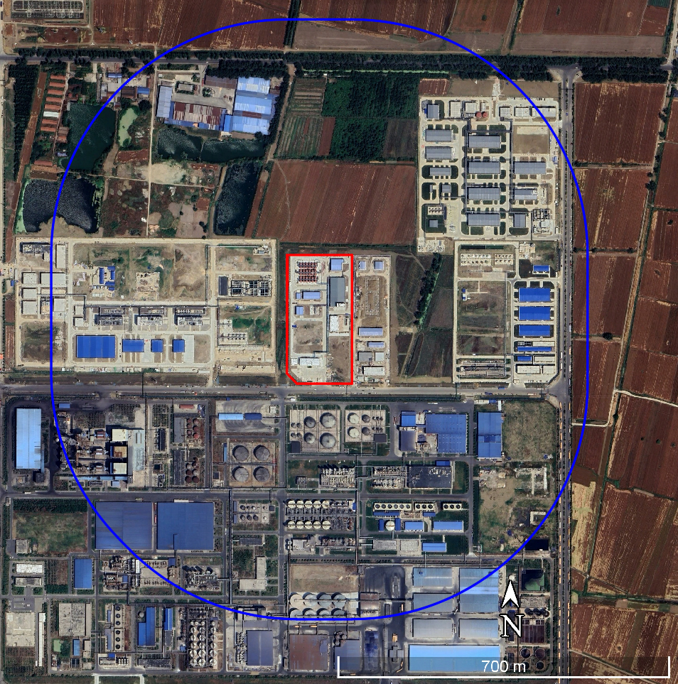
汇
氟
新
材料
中草新材料
中粮生物
新洋丰
辉隆瑞美福
启禾生物
图7.3-1 区域边界500m范围内环境风险受体图

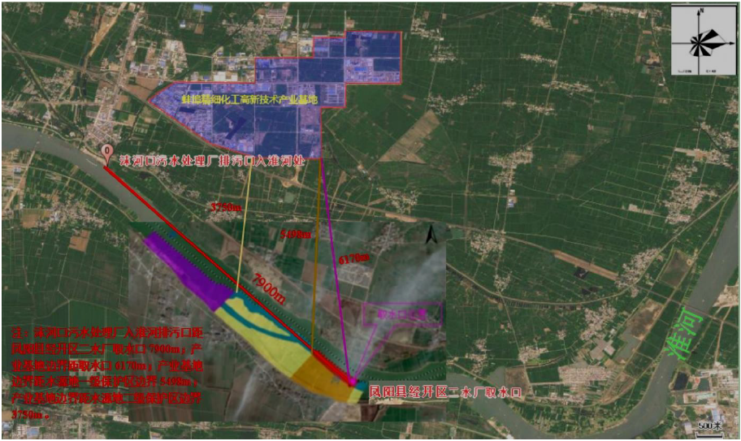

图7.3-2 园区污水排放口与凤阳县经开区二水厂取水口位置图

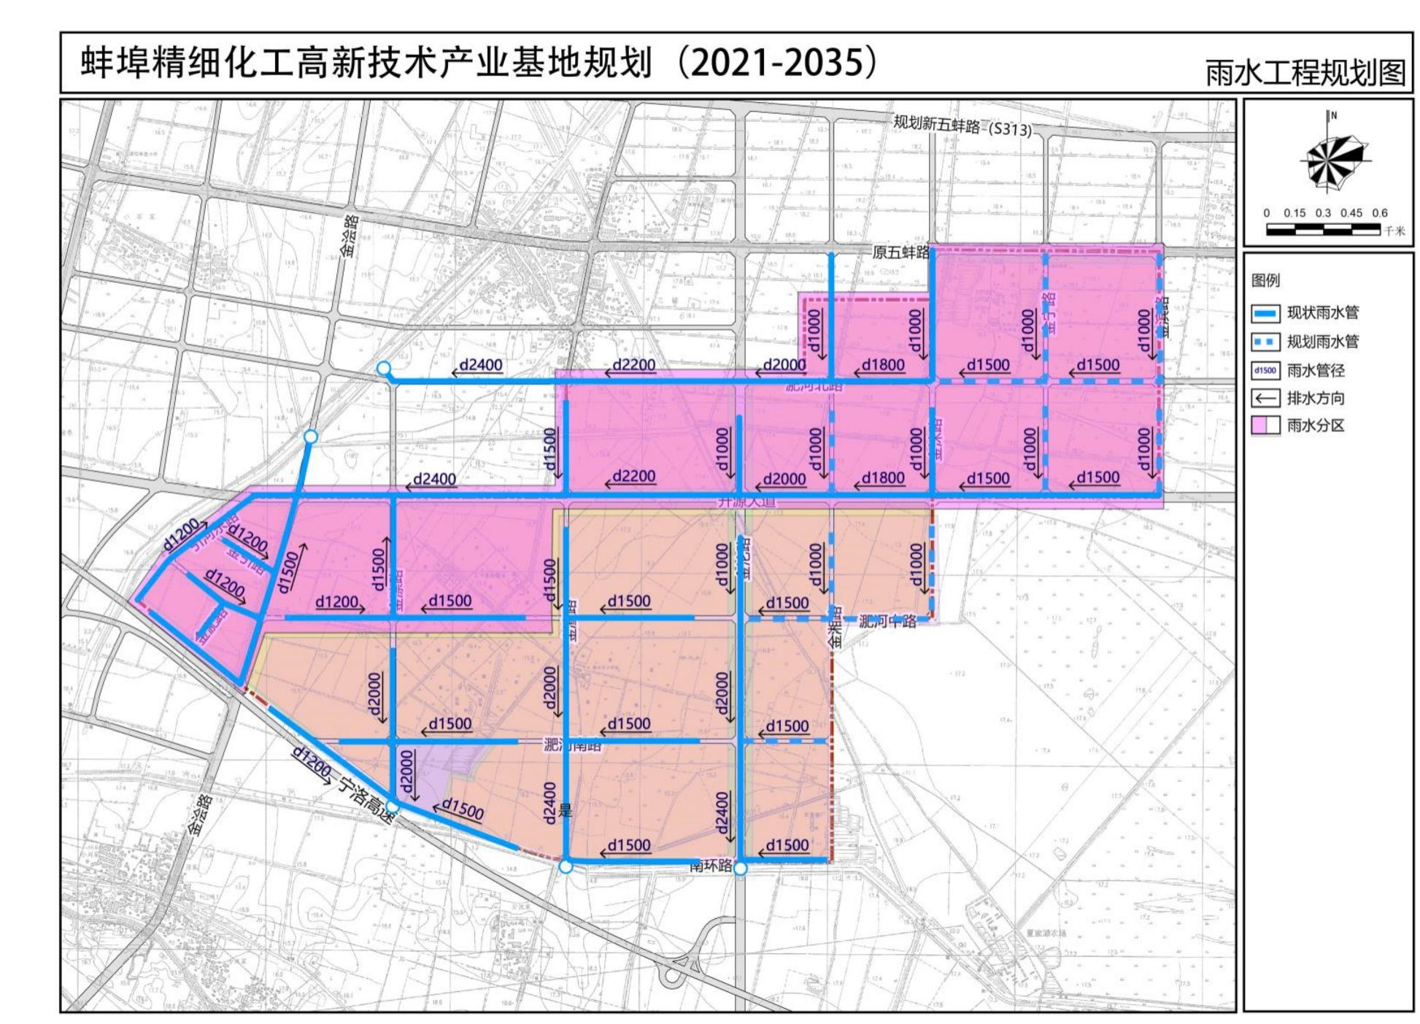
项目位置
园区雨水排口
图7.3-3 雨水工程规划图

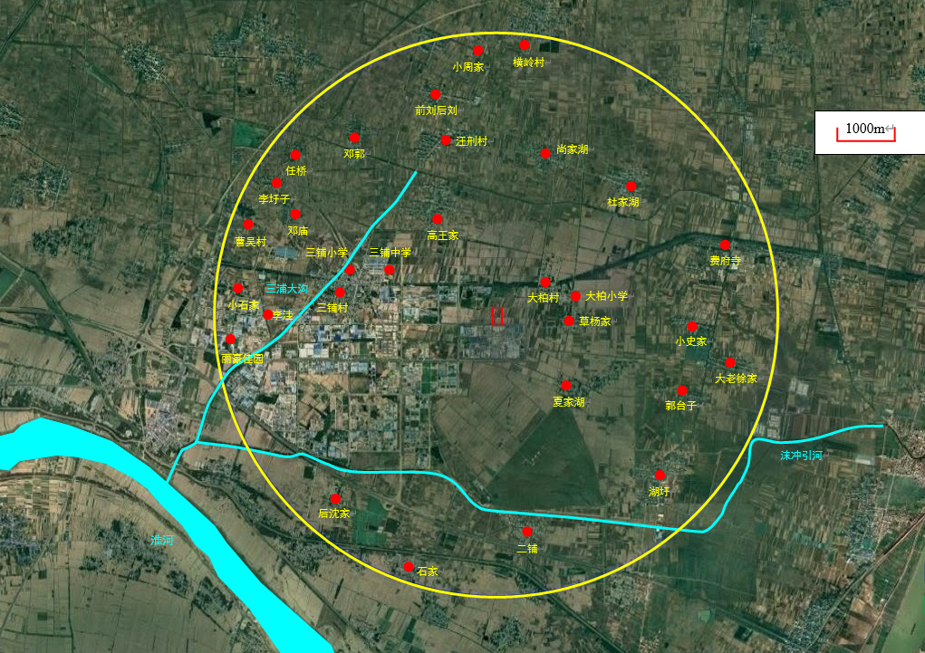
5000m
图7.3-4 区域边界5km范围内环境风险受体图
图例
拟建项目厂址
风险环境保护目标
环境风险评价范围

7.4 环境风险潜势初判

7.4.1 P的分级确定
1、危险物质数量与临界值比值（Q）
根据《建设项目环境风险评价技术导则》（HJ169-2018）附录C，当只涉及一种危险物质时，计算该物质的总量与临界量比值，即为Q；
当存在多种危险物质时，则按下式计算物质总量与其临界量比值（Q）；
Q=q1/Q1+ q2/Q2 +q3/Q3 +… +qn/Q
式中：q1、q2、q3、… 、qn――每种危险物质的最大存在总量，t；
Q1、 Q2 、Q3、… 、Qn――对应危险物质的临界量，t。
当Q＜1时，该项目环境风险潜势为I；
当Q≥1时，将Q值划分为：（1）1≤Q＜10；（2）10≤Q＜100；（3）Q≥100；
表7.4-1 建设项目Q值确定表
序号 | 名称 |  | 生产装置在线量t | 最大储存量t | 临界量Qn/t | Q值
1 | 无水氟化氢 |  | 114.3 | 260 | 1.0 | 374.3
2 | 15%氟化氢水溶液 | 氟化氢量 | 22.032 | 489.6 | 1.0 | 511.63
3 | 31%盐酸储罐 | 折37%盐酸量 | 21.95 | 314.19 | 7.5 | 44.82
4 | 电子级氢氟酸 | 氟化氢量 | 18.13 | 142.1 | 1.0 | 160.23
5 | 化学纯氢氟酸 | 氟化氢量 | 133.87 | 1782 | 1.0 | 1915.87
6 | 刻蚀液 | 氟化氢量 | 66.68 | 2132 | 1.0 | 2198.68
6 | 刻蚀液 | 折37%盐酸量 | 31.54 | 1008.4 | 7.5 | 138.66
项目Q值∑ |  |  |  |  |  | 5344.19
注：①现有工程危险物质电子级氢氟酸与本项目危险物质处于同一的风险单元（原料及产品罐区），故本项目风险评价考虑现有工程危险物质。
②生产车间在线量按照一批次生产所需原料量、一批次产品量核算。
③项目15%氟化氢溶液、31%盐酸、电子级氢氟酸（49%）、化学纯氢氟酸（55%）、刻蚀液（40%）分别按照折成37%盐酸、氟化氢计算。
由上表可以看出，本项目涉及的危险物质数量与临界量的比值Q=5344.19，Q≥100。
2、行业及生产工艺（M）
具有多套工艺单元的项目，对每套生产工艺分别评分并求和。将M划分为（1）M＞20；（2）10＜M≤20；（3）5＜M≤10；（4）M=5，分别以M1、M2、M3和M4表示。
表7.4-2 企业生产工艺分值情况表
行业 | 评估依据 | 分值标准 | 本项目得分
石化、化工、医药、轻工、化纤、有色冶炼等 | 涉及光气及光气化工艺、电解工艺（氯碱）、氯化工艺、硝化工艺、合成氨工艺、裂解（裂化）工艺、氟化工艺、加氢工艺、重氮化工艺、氧化工艺、过氧化工艺、胺基化工艺、磺化工艺、缩合工艺、烷基化工艺、新型煤化工工艺、电石生产工艺、偶氮化工艺 | 10/套 | 0
石化、化工、医药、轻工、化纤、有色冶炼等 | 无机酸制酸工艺、焦化工艺 | 5/套 | 0
石化、化工、医药、轻工、化纤、有色冶炼等 | 其他高温或高压且涉及危险物质的工艺过程ª、危险物质贮存罐区 | 5/每套（罐区） | 15
其他 | 涉及危险物质使用、贮存的项目 | 5 | 0
合计 |  |  | 45
本项目为化工生产项目，本项目涉及的罐区主要为戊类罐区二、原料及产品罐区、无水氟化氢罐区（库房），共3套，此部分得分15分。故企业生产工艺分值（M）为15分，为M2。
3、危险物质及工艺系统危险性（P）分级
根据危险物质数量与临界量比值（Q）和行业及生产工艺（M），按照下表确定危险物质及工艺系统危险性等级（P），分别以P1、P2、P3、P4表示。
表7.4-3 危险物质及工艺系统危险性等级判断（P）
危险物质数量与临界量比值（Q） | 行业及生产工艺（M）
危险物质数量与临界量比值（Q） | M1 | M2 | M3 | M4
Q≥100 | P1 | P1 | P2 | P3
10≤Q＜100 | P1 | P2 | P3 | P4
1≤Q＜10 | P2 | P3 | P4 | P4
根据危险物质数量与临界量比值（Q）和行业及生产工艺（M）分值确定，项目危险物质及工艺系统危险性（P）分级为P1。

7.4.2 E的分级确定
1、大气环境
依据环境敏感目标环境敏感性及人口密度划分环境风险受体的敏感性，共分为三种类型，E1为环境高度敏感区，E2为环境中度敏感区，E3为环境低度敏感区，分级原则见下表。
表7.4-4 大气环境敏感程度分级
类型 | 环境风险受体情况
E1 | 周边5公里范围内居住区、医疗卫生、文化教育、科研、行政办公等机构人口总数大于5万人，或其他需要特别保护区域；或周边500m范围内人口总数大于1000人；
E2 | 周边5公里范围内居住区、医疗卫生、文化教育、科研、行政办公等机构人口总数大于1万人，小于5万人；或周边500m范围内人口总数大于500人，小于1000人；
E3 | 周边5公里范围内居住区、医疗卫生、文化教育、科研、行政办公等机构人口总数小于1万人；或周边500m范围内人口总数小于500人；
根据大气环境评价范围内敏感点调查，项目大气环境敏感程度分级为E2类型。

2、地表水环境
依据事故情况下危险物质泄漏到水体排放点受纳地表水体功能敏感性，与下游环境敏感目标，共分为三种类型，E1为环境高度敏感区，E2为环境中度敏感区，E3为环境低度敏感区，分级原则见表。其中地表水功能敏感性分区和环境敏感目标分级分别见表。
表7.4-5 地表水功能敏感性分区
类型 | 环境风险受体情况
敏感F1 | 排放点进入地表水水域功能为Ⅱ类及以上，或海水水质分类第一类；或以发生事故时，危险物质泄漏到排放点算起，排放到受纳水体河流最大流速时，24小时流经范围跨越国界的；
较敏感F2 | 排放点进入地表水水域功能为Ⅲ类，或海水水质分类为第二类；或以发生事故时，危险物质泄漏到排放点算起，排放到受纳水体河流最大流速时，24小时流经范围跨越省界的；
低敏感F3 | 上述地区之外的其他地区
本项目废水经处理后由三铺大沟最终排至淮河，淮河水体水质为Ⅲ类，类型为较敏感F2。
表7.4-6 环境敏感目标分级
类型 | 环境敏感目标
S1 | 发生事故时，危险物质泄漏到内陆水体的排放点下游（顺水流向）10km范围内，近岸海域一个潮周期水质点可能达到的最大水平距离的两倍范围内，有如下一类或多类环境风险受体；集中式地表水饮用水水源保护区（包括一级保护区、二级保护区及准保护区）；农村及分散式饮用水水源保护区；自然保护区；重要湿地；珍稀濒危野生动植物天然集中分布区；重要水生生物的自然产卵场及索饵场、越冬场和洄游通道；世界文化和自然遗产地；红树林、珊瑚礁等滨海湿地生态系统；珍稀、濒危海洋生物的天然集中分布区；海洋特别保护区；海上自然保护区；盐场保护区；海水浴场；海洋自然历史遗迹；风景名胜区；或其他特殊重要保护区域。
S2 | 发生事故时，危险物质泄漏到内陆水体的排放点下游（顺水方向）10km范围内、近岸海域一个潮周期水质点可能达到的最大水平距离的两倍范围内，有如下一类或多类环境风险受体的；水产养殖区；天然渔场；森林公园；地质公园；海滨风景游览区；具有重要经济价值的海洋生物生存区域。
S3 | 排放点下游（顺水流向）10km范围、近岸海域一个潮周期水质点可能达到的最大水平距离的两倍范围内无上述类型1和类型2包括的敏感保护目标。
根据蚌埠精细化工高新技术产业基地规划（2021～2035）雨水工程规划图以及凤阳县备用水源地划分图可知，发生事故时，危险物质泄漏到内陆水体的排放点距下游凤阳县经开区二水厂水源地（淮河）准保护区约5.6km，排放点下游10km含类型1环境保护目标，敏感目标类型为S1。
表7.4-7 地表水环境敏感程度分级
环境敏感目标 | 地表水功能敏感性
环境敏感目标 | F1 | F2 | F3
S1 | E1 | E1 | E2
S2 | E1 | E2 | E3
S3 | E1 | E2 | E3
由环境敏感目标分级、地表水功能敏感性分区可知，项目地表水环境敏感程度属于（E1）。

3、地下水环境
依据地下水功能敏感性与包气带防污性能，共分为三种类型，E1为环境高度敏感区，E2为环境中度敏感区，E3为环境低度敏感区。其中地下水功能敏感性分区和包气带防污性能分级分别见表7.4-8和表7.4-9。
表7.4-8 地下水功能敏感性分区
敏感性 | 地下水环境敏感特征
敏感G1 | 集中式饮用水水源（包括已建成的在用、备用、应急水源，在建和规划的饮用水水源）准保护区；除集中式饮用水源以外的国家或地方政府设定的地下环境相关的其他保护区，如热水、矿泉水、温泉等特殊地下水资源保护区
较敏感G2 | 集中式饮用水源（包括已建成的在用、备用、应急水源，在建和规划的饮用水源）准保护区以外的补给径流区；未划定准保护区的集中式饮用水水源，其保护区以外的补给径流区；分散式饮用水水源地；特殊地下水资源（如热水、矿泉水、温泉等）保护区以外的分布区等其他未列入上述敏感分级的环境敏感区
不敏感G3 | 上述地区之外的其他地区
“环境敏感区”是指《建设项目环境影响评价分类管理名录》中所界定的涉及地下水的环境敏感区
本项目所在区域地下水不在上述敏感及较敏感区域范围内，区域范围内无地下水的环境敏感区，因此地下水功能为不敏感（G3）。
表7.4-9 包气带防污性能分级
分级 | 包气带岩土的渗透性能
D3 | Mb≥1.0m，K≤1.0×10⁻⁶cm/s，且分布连续、稳定
D2 | 0.5m≤Mb＜1.0m，K≤1.0×10⁻⁶cm/s，且分布连续、稳定  Mb≥1.0m，1.0*10⁻⁶cm/s＜K≤1.0×1⁻⁴cm/s，且分布连续、稳定
D1 | 岩土层不满足上述“D2”和“D3”条件
Mb:岩土层单层厚度。K：渗透系数
区域包气带的渗透系数包气带渗透系数大于1×10⁻⁶cm/s、小于1×10⁻⁴cm/s，岩（土）层单层厚度Mb>1.0m。根据上表判断本项目地下水包气带防污性能分级为D2。
表7.4-10 地下水环境敏感程度分级
包气带防污性能 | 地下水功能敏感性
包气带防污性能 | G1 | G2 | G3
D1 | E1 | E1 | E2
D2 | E1 | E2 | E3
D3 | E2 | E3 | E3
由区域地下水功能敏感性分区和包气带防污性能分级，项目地下水环境敏感程度为低环境敏感区（E3）。事故状况下事故废水能够得到有效收集， 且事故水池采取重点防渗措施， 本章节不再单独考虑事故水池破裂造成的地下水污染。

7.4.3 环境风险潜势划分
根据建设项目涉及的物质和工艺系统的危险性及其所在地的环境敏感程度，结合事故情形下环境影响途径，对建设项目潜在环境危害程度进行概化分析，具体见下表。
表7.4-11 建设项目环境风险潜势划分
类别 | 环境敏感程度（E） | 危险物质及工艺系统危险性（P）
类别 | 环境敏感程度（E） | 极度危害  （P1） | 高度危害  （P2） | 中度危害  （P3） | 轻度危害  （P4）
大气环境 | 环境高度敏感区（E1） | Ⅳ+ | Ⅳ | Ⅲ | Ⅲ
大气环境 | 环境中度敏感区（E2） | Ⅳ | Ⅲ | Ⅲ | Ⅱ
大气环境 | 环境低度敏感区（E3） | Ⅲ | Ⅲ | Ⅱ | Ⅰ
地表水 | 环境高度敏感区（E1） | Ⅳ+ | Ⅳ | Ⅲ | Ⅲ
地表水 | 环境中度敏感区（E2） | Ⅳ | Ⅲ | Ⅲ | Ⅱ
地表水 | 环境低度敏感区（E3） | Ⅲ | Ⅲ | Ⅱ | Ⅰ
地下水 | 环境高度敏感区（E1） | Ⅳ+ | Ⅳ | Ⅲ | Ⅲ
地下水 | 环境中度敏感区（E2） | Ⅳ | Ⅲ | Ⅲ | Ⅱ
地下水 | 环境低度敏感区（E3） | Ⅲ | Ⅲ | Ⅱ | Ⅰ
注：Ⅳ+为极高环境风险
（1）大气环境风险潜势
根据大气环境敏感程度、项目危险物质及危险物质及工艺系统危险性，项目大气环境风险潜势为Ⅳ级。
（2）地表水环境风险潜势
根据地表水环境敏感程度、项目危险物质及危险物质及工艺系统危险性，项目地表水环境风险潜势为Ⅳ+级。
（3）地下水环境风险潜势
根据地下水环境敏感程度、项目危险物质及危险物质及工艺系统危险性，项目地下水环境风险潜势为Ⅲ级。

7.5 评价等级及评价范围

7.5.1 评价工作等级
环境风险评价工作等级划分为一级、二级、三级。根据建设项目涉及的物质及工艺系统危险性和所在地的环境敏感性确定环境风险潜势，按照表7.4-11确定评价工作等级。风险潜势为Ⅳ及以上，进行一级评价；风险潜势为Ⅲ，进行二级评价；风险潜势为Ⅱ，进行三级评价；风险潜势为Ⅰ，可开展简单分析。
表7.5-1 评价工作等级划分
类别 | 环境风险潜势 | Ⅳ、Ⅳ+ | Ⅲ | Ⅱ | Ⅰ
环境空气 | 评价工作等级 | 一 | 二 | 三 | 简单分析ª
地表水 | 评价工作等级 | 一 | 二 | 三 | 简单分析ª
地下水 | 评价工作等级 | 一 | 二 | 三 | 简单分析ª
a ：是相当于详细评价工作内容而言，在描述危险物质、环境影响途径、环境危害后果、风险防范措施等方面给出定性说明。
根据项目环境风险潜势划分，项目大气环境环境评价等级为一级，地表水环境环境评价等级为一级，地下水环境风险评价等级为二级，本项目环境风险综合评价等级为一级。

7.5.2 评价范围
根据《建设项目环境风险评价技术导则》（HJ169-2018）的规定，本项目大气环境风险评价范围为距离厂界5km的范围；地表水环境风险评价范围为园区雨水排放口上游500m至三铺大沟入淮河口的共计约3.7km的河段；尾水入淮河口上游500m至下游8.5km的共计9.0km的淮河段；地下水风险评价范围同地下水环境评价范围。

7.6 风险识别

7.6.1 环境风险识别
根据（HJ169-2018），风险识别内容主要包括物质危险性识别、生产系统危险性识别和危险物质向环境转移的途径识别。
（1）物质危险性识别，包括主要原辅材料、产品、污染物、火灾和爆炸伴生/次生物等。
（2）生产系统危险性识别，包括主要生产装置、储运设施、公用工程和辅助生产设施，以及环境保护设施等。
（3）危险物质向环境转移的途径识别，包括分析危险物质特性及可能的环境风险类型，识别危险物质影响环境的途径，分析可能影响的环境敏感目标。

7.6.2 同类型事故资料统计
目前国内外与拟建项目完全一致的同类型风险事故资料有限，不足以提供可靠的事故分析数据，因此，本次评价借鉴与项目生产类型相似、发展较为成熟的石油化工系统有关的事故资料进行归纳统计。
（1）中化近代环保化工（西安）有限公司氟化氢泄漏事故
2009年8月11日上午10点40分，陕西省西安市高陵县泾河工业园中化近代环保化工（西安）有限公司生产四氟乙烷（一种制冷剂，属氟利昂的替代产品）的反应装置出现故障，造成两百多公斤多种成分的气体“133”泄漏，其中有毒气体氟化氢含量达70公斤，约占混合气体的三分之一，致四十多人不适，三人住院治疗，由于抢救及时，无人员伤亡。事故原因反应预热器管道破裂，一方面可能是设备本身缺陷所致，一方面使用过程中腐蚀所致。
（2）浙江海蓝化工有限公司发生氢氟酸泄漏事故
2011年3月10日下午2点47分，浙江衢州高新园区内，一家名为浙江海蓝化工有限公司发生氢氟酸储罐泄漏。由于该物质有剧毒，园区内几百人被紧急疏散。
事故原因为储罐阀门损坏导致泄漏，内存的10余吨氢氟酸泄漏挥发出大量氟化氢气体，形成浓雾弥海整个厂区，并向周边蔓延扩散。当地消防支队接警后派出10辆消防车、5 辆指挥车共81名官兵前往现场救援，当地公安、安监、环保部门也赶赴现场支援救援，救援力量一边组织水枪稀释烟雾防止其继续扩散,·边派出攻坚人员找出泄漏点，并于当天下午5点20分成功堵漏。根据调查,接口垫片被冲走是阀门损坏的主因，发生泄漏后，该公司及周边企业、农村均做了人员疏散，没有造成人员死亡。该企业自投产以来，未发生火灾、爆炸等事故。
（3）5.5东马坊氯化氢泄漏事故
2017年5月5日，湖北省应城东马坊境内的东诚有机硅有限公司工作人员因操作不当，导致保温釜内氯化氢气体发生泄漏，泄漏的氯化氢气体经风扩散后，东马坊学校部分学校感觉不适，立即送往附近东马坊医药就近观察治疗。
同时按化工装置划分事故，根据“世界石油化工企业近30年发生的100起特大型火灾爆炸事故”，按事故原因进行分析，则得出下表所列结果。
表7.6-1 国内化工企业事故原因统计一览表
序号 | 事故原因 | 事故起数 | 事故频率% | 所占比例顺序
1 | 设备缺陷、故障 | 12 | 24.5 | 2
2 | 仪表电气故障 | 2 | 4.1 | 5
3 | 违章操作、误操作 | 23 | 46.9 | 1
4 | 管道破裂泄漏 | 2 | 4.1 | 5
5 | 阀门法兰泄漏 | 3 | 6.1 | 4
6 | 静电 | 2 | 4.1 | 5
7 | 安全设施不全 | 5 | 10.2 | 3
根据上述事故原因统计分析可知：
① 化工厂由于原料、产品等均为易燃易爆物质，工艺复杂、设备庞大，又是在高温和压力下操作，一旦泄漏扩散，易发生事故，所以预防事故发生，保证安全生产极为重要。
② 国外石化厂设备故障引发的事故占23.5%，管道泄漏引发的事故占20.6%，阀门、法兰泄漏引发的事故占14.7%，共58.8%；国内石化厂管道破裂泄漏占4.1%，阀门、法兰泄漏占6.1%，设备故障、缺陷占24.5%，共计34.7%，明显少于国外。
③ 国外事故统计中没有违章操作这一项，误操作占17.6%，国内误操作、违章操作共占46.9%，这么大的比例差别，除操作人员的责任心不强，违章操作确有发生外，国内外在事故统计方法上的差别也不能忽视。
④ 国内违章操作、误操作占46.9%。国内石油化工厂发生的许多事故都是由多种因素造成的，用系统安全工程方法去分析，就要从设计源头抓起，从建设的施工质量是否埋下了隐患、工艺是否成熟、工艺操作条件和操作规程制定的是否合理、设备选型和制造有无缺陷、自保联锁和安全设施是否齐全好用，以及人的责任心和操作技能能否胜任等方面综合分析，找出原因，制定或完善整改措施，预防事故再次发生。

7.6.3 物质危险性识别
对照《危险化学品目录（2022调整版）》和《建设项目环境影响评价技术导则》（HJ169-2018）附录B表B.1和B.2，结合风险物质调查结果，识别出本项目涉及的风险物质主要为原辅材料：无水氟化氢、15%氟化氢水溶液、31%盐酸；产品：化学纯氢氟酸、刻蚀液。
上述物质具有毒有害等特性，一旦发生泄漏，可能会对周边大气造成一定影响。

7.6.4 风险物质分布
根据设计方案，结合工程分析的结果，本项目生产过程中涉及的风险物质分布情况见下表所示。
表7.6-2 拟建项目风险物质分布情况一览表
序号 | 危险物质分布 | 危险物质
一 | 生产装置
1 | 化学纯氢氟酸生产装置 | 15%氟化氢水溶液、无水氟化氢
2 | 刻蚀液生产装置 | 化学纯氢氟酸、31%盐酸
二 | 储运设施
1 | 无水氟化氢库房 | 氟化氢
2 | 原料及产品罐区 | 15%氟化氢水溶液、化学纯氢氟酸
3 | 丁类仓库 | 化学纯氢氟酸
4 | 戊类罐区二 | 31%盐酸、化学纯氢氟酸、刻蚀液
三 | 环境保护措施
17 | 危废库 | 实验室废液、废机油、废漆桶、废油桶等
18 | 应急事故池 | 事故废水，含有氟化氢、氯化氢等物质

7.6.5 风险物质特性
参考《建设项目环境风险评价技术导则》（HJ169-2018）、《环境风险评价实用技术和方法》、《国家安全监管总局办公厅关于印发首批重点监管的危险化学品安全措施和应急处置原则的通知》、《危险化学品安全技术全书》等技术资料，对拟建项目涉及危险物质的特性进行分析。
拟建项目主要风险物质理化性质见工程分析章节，毒理学特性参数见下表。

表7.6-3 风险物质特性一览表
序号 | 物料名称 |  | 理化性质 |  |  |  | 毒性毒理 | 燃烧性 | 爆炸极限V% |  | 大气毒性终点浓度值（mg/m³）
序号 |  |  | 形态 | 沸点℃ | 熔点℃ | 闪点℃ | 毒性毒理 | 燃烧性 | 上限 | 下限 | 1级 | 2级
1 | 化学纯氢氟酸 | 氟化氢 | 液态 | 19.52 | -83.7 | / | LC₅₀：1276mg/m³（大鼠吸入，1h） | 不燃 | / | / | 36 | 20
2 | 刻蚀液 | 氟化氢 | 液态 | 19.52 | -83.7 | / | LC₅₀：1276mg/m³（大鼠吸入，1h） | 不燃 | / | / | 36 | 20
2 | 刻蚀液 | 氯化氢 | 气态 | -85.1 | -114.2 | / | LC₅₀：3124ppm（大鼠吸入，1h） | 不燃 | / | / | 150 | 33
3 | 无水氟化氢 | 氟化氢 | 液态 | 19.52 | -83.7 | / | LC₅₀：1276mg/m³（大鼠吸入，1h） | 不燃 | / | / | 36 | 20
4 | 15%氟化氢水溶液 | 氟化氢 | 液态 | 19.52 | -83.7 | / | LC₅₀：1276mg/m³（大鼠吸入，1h） | 不燃 | / | / | 36 | 20
5 | 31%盐酸 | 氯化氢 | 气态 | -85.1 | -114.2 | / | LC₅₀：3124ppm（大鼠吸入，1h） | 不燃 | / | / | 150 | 33

7.6.6 生产系统危险性识别
项目生产系统风险识别主要包括生产装置、储运工程、公用工程和环保工程。生产装置为化学纯氢氟酸生产装置以及刻蚀液生产装置；储存工程包括无水氟化氢库房、原料及产品罐区、戊类罐区二和丁类仓库等；厂内运输系统包括各类物料运输管线等；公用工程包括供电、供气等；环保工程包括废气处理装置和危险废物贮存库等。
1、危险单元划分
按照工艺流程和平面布置，结合物质危险性识别结果和设计资料，拟建工程危险单元划分及各危险单元危险物质最大存在量见下表7.6-4。危险单元划分示意见下图7.6-1所示。
表7.6-4 危险单元划分及危险物质最大存在量一览表
序号 | 危险单元 |  | 危险物质 |  | 最大存在总量t | 临界值t | 是否超出临界值
1 | 化学纯氢氟酸生产装置 |  | 无水氟化氢 |  | 114.3 | 1.0 | 是
1 |  |  | 15%氟化氢水溶液 | 氟化氢 | 22.032 | 1.0 | 是
2 | 刻蚀液生产装置 |  | 31%盐酸 | 折37%盐酸 | 31.54 | 7.5 | 是
2 |  |  | 自产化学纯氢氟酸 | 氟化氢 | 66.709 | 1.0 | 是
2 | 储运工程 | 无水氟化氢库房 | 无水氟化氢 |  | 260 | 1.0 | 是
2 | 储运工程 | 原料及产品罐区 | 化学纯氢氟酸 | 氟化氢 | 769.9 | 1.0 | 是
2 | 储运工程 | 原料及产品罐区 | 15%氟化氢水溶液 | 氟化氢 | 489.6 | 1.0 | 是
2 | 储运工程 | 戊类罐区二 | 31%盐酸 | 折37%盐酸 | 336.14 | 7.5 | 是
2 | 储运工程 | 戊类罐区二 | 化学纯氢氟酸 | 氟化氢 | 974.4 | 1.0 | 是
2 | 储运工程 | 戊类罐区二 | 刻蚀液 | 氟化氢 | 2132 | 1.0 | 是
 |  |  |  | 折37%盐酸 | 1008.4 | 7.5 | 是
2 | 储运工程 | 丁类仓库 | 化学纯氢氟酸 | 氟化氢 | 37.7 | 1.0 | 是

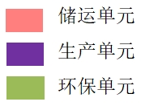
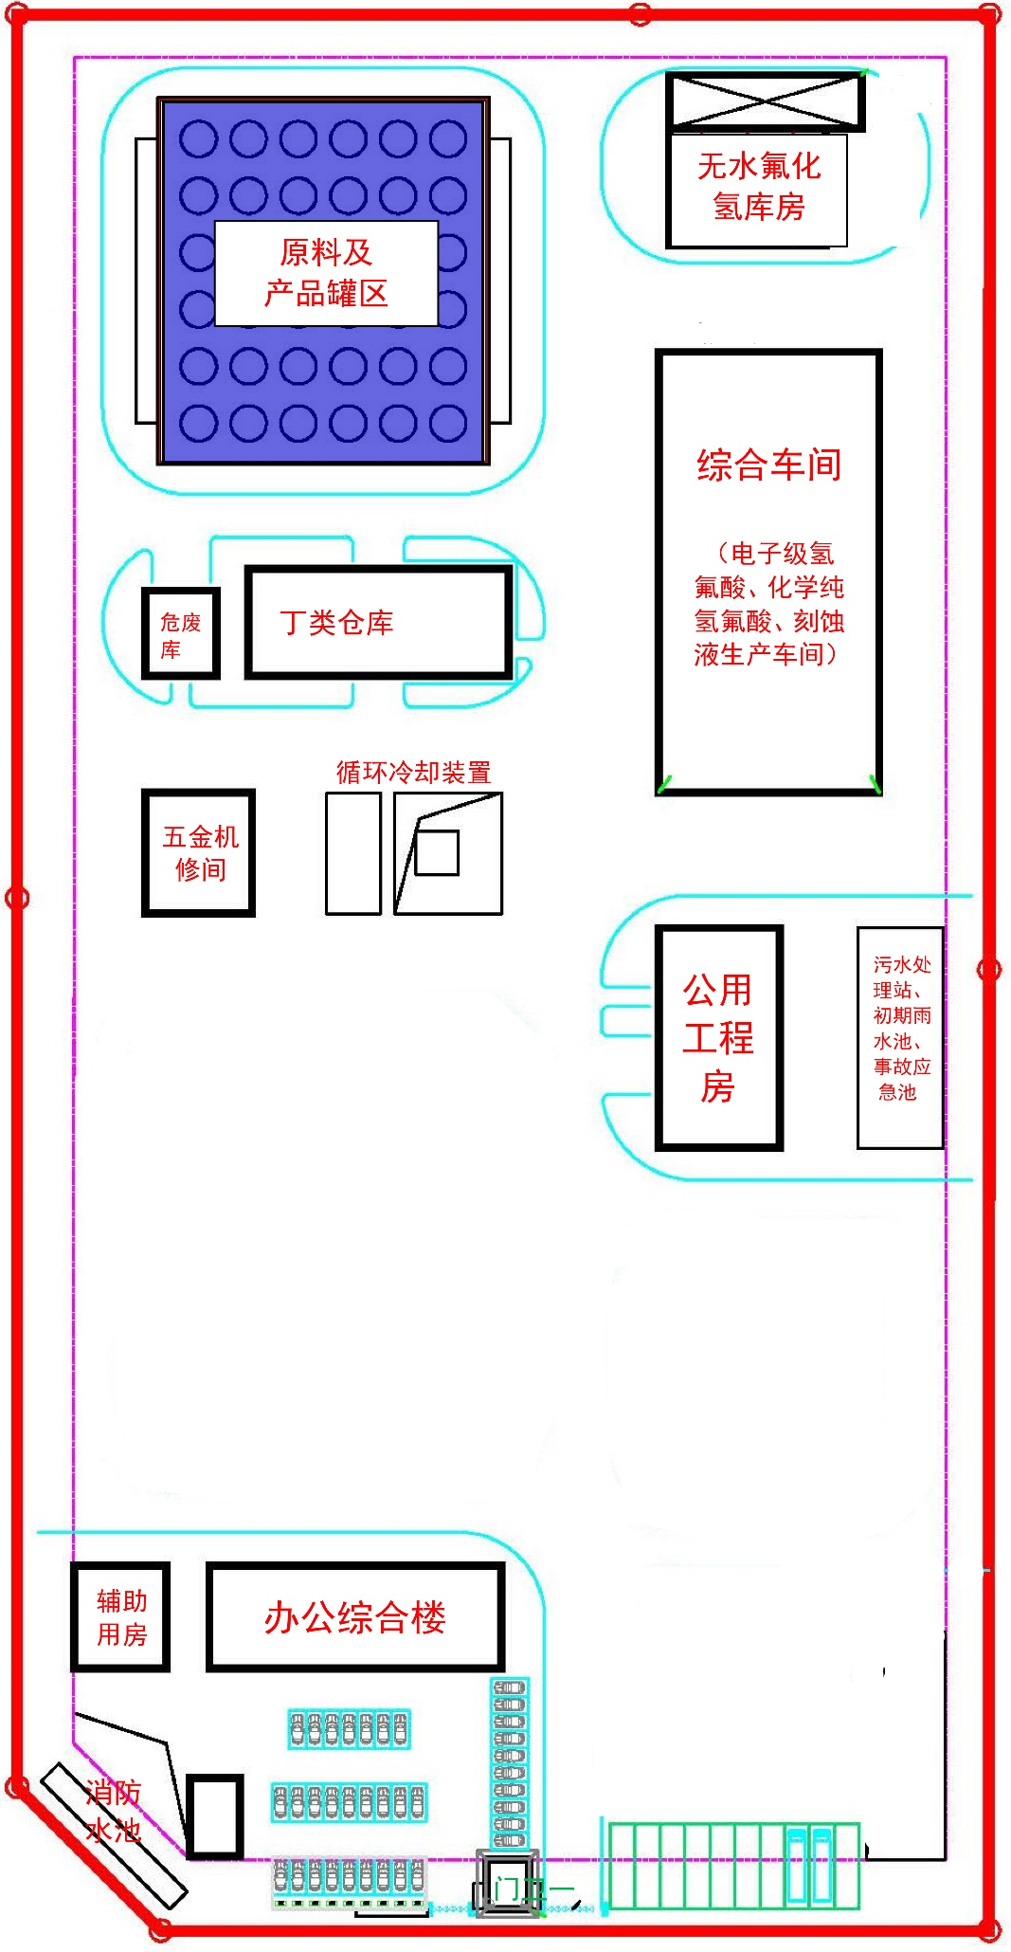
污水处理站、事故应急池、初期雨水池
废气处理设施
废气处理设施
危废库
刻蚀液混配车间
综合车间
图7.6-1 拟建项目危险单元分布图

戊类罐区二
丁类仓库
无水氟化氢库房
原料及产品罐区

二、生产装置危险因素识别
根据《关于公布首批重点监管的危险化工工艺目录的通知》（安监总管三〔2009〕116号）、《关于公布第二批重点监管危险化工工艺目录和调整首批重点监管危险化工工艺中部分典型工艺的通知》（安监总管三［2013］3 号），项目生产过程中不涉及危险工艺。
本项目涉及的危险物质为无水氟化氢、15%氟化氢水溶液、31%盐酸、化学纯氢氟酸（产品）、刻蚀液（产品）等，一旦车间设备维护不善、设备管道材质选用不良、安装存在质量问题等，无水氟化氢、15%氟化氢水溶液、31%盐酸、化学纯氢氟酸（产品）、刻蚀液（产品）等危险物质在输送和反应过程中可能发生泄漏，造成中毒，以及环境空气、地表水、地下水、土壤环境污染危害。
三、储存系统危险因素识别
本项目共3座储罐区，分别为无水氟化氢库房（依托现有）、原料及产品仓库（依托现有）、戊类罐区二（新建），无水氟化氢库房用于储存无水氟化氢，原料及产品仓库用于储存原料15%氟化氢水溶液、产品化学纯氢氟酸，戊类罐区二用于储存31%盐酸、产品刻蚀液、产品化学纯氢氟酸等危险物质。本项目设置1座丁类仓库，用于储存桶装产品化学纯氢氟酸，以上物质等属于（HJ169-2018）附录B中风险物质，可能引发泄漏、中毒事故。在物料装卸过程中，如管理、操作不当，就可能会发生破裂，造成物料大量泄漏，引发中毒，以及通过雨水管网进入地表水体，造成水体污染。
- 管线运输系统危险因素识别
本项目原料、中间品、产品等将采用管道运输、叉车运输和公路运输相结合的方式，在厂内运输和外部输送过程中，会存在潜在的环境风险污染因素。
（1）厂内运输
项目生产过程中储罐区各种原辅材料均采用管道运输；罐区运输管道破裂以及阀门破损，均会导致有毒有害物质泄漏，由于储罐物料储存量较大，可能对区域环境质量造成一定威胁。
仓库原料及产品主要采用叉车运输。叉车运输过程翻车或物料包装桶倾翻，同样会导致有毒有害物质泄漏，但桶装规格一般较小，物料储存量较小，对区域环境质量危害有限。
（2）厂外运输
本项目厂外运输计划采用公路运输方式。危险物质物料在外运过程均有可能发生翻车、撞车、坠落、碰撞及摩擦等险情，易引起危险品的燃烧或爆炸，造成一定的环境风险。

五、环保工程危险因素识别
（1）项目依托现有1座处理规模为40m³/d的污水处理站，根据项目规划，项目废水主要为碱喷淋塔置换废水、地面清洁废水、循环冷却置换废水、生活污水以及初期雨水等，废水中主要污染物为氟化物等。一旦污水处理站或输送管道破裂，可能造成废水泄漏引起地下水环境风险。
（2）本项目化学纯氢氟酸生产工艺废气、无水氟化氢储罐、原料及产品罐区15%氟化氢水溶液储罐、化学纯氢氟酸储罐呼吸气经管道收集，灌装废气经密闭负压收集，依托现有二级水喷淋塔（TA001）预处理；刻蚀液生产工艺废气、戊类罐区二31%盐酸储罐、化学纯氢氟酸储罐、刻蚀液储罐呼吸气经管道收集，经本次新增二级水喷淋塔（TA003）装置预处理；预处理后废气经现有三级碱喷淋塔（TA002）+新增一级碱喷淋塔（TA004）装置处理，处理后经现有25m高DA001排气筒排放。废气处理装置非正常运行，可能造成大气环境污染风险。
六、重点风险源筛选
本项目重点风险源筛选结果包括：综合车间、刻蚀液混配车间、无水氟化氢库房、原料及产品罐区、戊类罐区二、丁类仓库。

7.6.7 环境风险类型及危害分析
一、环境风险类型
环境风险类型包括危险物质的泄漏引发的伴生/次生污染物排放等。
1、物质泄漏
该类事故通常的起因是设备（包括管线、阀门或其它设施）出现故障或操作失误、仪表失灵等，使有毒物料泄漏，弥散在空气中，此时的直接危险是有毒有害物质的扩散对周围环境的污染；
事故发生后，通常采取切断泄漏源，隔离泄漏场所的措施，通过适当方式合理通风，加速有害物质的扩散，降低泄漏点的浓度，避免引起中毒。
拟建项目有毒有害物质扩散途径主要有以下几个方面：
（1）大气扩散：有毒有害物质泄漏后直接进入大气环境或挥发进入大气环境，或者易燃易爆物质泄漏发生火灾爆炸事故时伴生污染物进行大气环境，通过大气扩散对项目周围环境造成危害。
（2）地表水环境扩散：本项目碱喷淋装置置换废水、地面情急废水等进入公司污水处理站处理，公司设置一座672.3m³事故水池，事故废水采取“单元、厂区、园区”三级防控。并在废水总排口及雨水总排口设置切断设施，可确保一般情况下事故废水不外排，事故废水基本上不会进入外界地表水体。
（3）土壤、地下水环境扩散：储罐、废水收集池或输送管道等破裂，造成废水泄漏可能进入土壤及地下水环境，对土壤及地下水环境造成风险事故。消防废水通过未经防渗的地面进入土壤和地下水环境。
二、环境风险事故影响途径和影响方式
拟建项目涉及到危险物质主要是无水氟化氢、15%氟化氢水溶液、31%盐酸、化学纯氢氟酸、刻蚀液等，一旦泄漏，危险物质在大气输送扩散作用下将对环境空气及人群健康造成危害，并对区域大气环境造成不利影响。
此外，拟建项目各废水经管道输送至污水处理站，如果发生泄漏以及在事故应急处置过程中产生的事故消防废水，如未加截流、收集而随意排放，在没有防渗措施的情况下将对土壤、地下水造成污染；如排水管网设置不当，使消防废水进入雨水管网，可能漫流至外界水体造成污染。
表7.6-5 事故污染物转移途径及影响方式
事故类别 | 事故位置 | 事故危害类型 | 污染物转移途径 |  |  | 影响方式
事故类别 | 事故位置 | 事故危害类型 | 大气 | 地表水 | 地下水 | 影响方式
有毒有害物质泄漏 | 生产装置区储存 | 气态毒物 | 扩散 | / | / | 人员伤亡
 |  |  |  |  |  | 大气环境污染
有毒有害物质泄漏 | 生产装置区储存 | 液态毒物 | 扩散 | 生产废水、雨水、消防水 | 水渗透、吸收 | 地表水环境污染
 |  |  |  |  |  | 地下水环境污染

7.6.8 环境风险识别结果
根据《建设项目环境风险评价技术导则》（HJ169-2018），环境风险识别结果应包括危险单元、风险源、主要危险物质、环境风险类型、环境影响途径、可能受影响环境敏感目标。
综上所述，通过物质危险性识别、生产系统危险性识别和环境风险类型识别，汇总拟建项目环境风险识别结果见下表所示。
表7.6-6 建设项目环境风险识别表
序号 | 危险单元 | 风险源 | 主要危险物质 | 环境风险类型 | 可能受影响环境敏感目标
1 | 生产装置 | 车间生产装置 | 15%氟化氢水溶液、无水氟化氢、化学纯氢氟酸、31%盐酸 | 泄漏引发的伴生/次生污染 | 下风向居民区、厂区内土壤、地下水
3 | 储罐区 | 罐体破裂、阀门损坏、连接管脱落等 | 氟化氢、15%氟化氢水溶液、化学纯氢氟酸、31%盐酸、化学纯氢氟酸、刻蚀液 | 泄漏引发的伴生/次生污染 | 下风向居民区、厂区内土壤、地下水
4 | 丁类仓库 | 桶体破裂 | 化学纯氢氟酸 | 泄漏、火灾引发的伴生/次生污染 | 下风向居民区、厂区内土壤、地下水
5 | 危废暂存库 | 桶破裂 | 实验室废液、废机油、废漆桶、废油桶等 | 泄漏 | 厂区内土壤、地下水
6 | 车间废水收集罐及管道 | 罐体破裂、管道破裂、阀门损坏等 | 废水 | 泄漏 | 土壤和地下水环境

7.7 风险事故情形分析

7.7.1 风险事故情形设定原则
根据《建设项目环境风险评价技术导则》（HJ169-2018），本项目环境风险事故设定的原则如下：
（1）同一种危险物质可能涉及泄漏，以及火灾、爆炸等引发的伴生/次生污染物排放等多种环境风险类型，其风险事故情形设定应全面考虑。同一物质对不同环境要素均产生的影响的，风险事故情形分别进行设定。
（2）对于火灾、爆炸事故，将事故中未完全燃烧的危险物质在高温下迅速挥发至大气，以及燃烧过程中产生的伴生/次生污染物对环境的影响作为风险事故情形设定的内容。
（3）设定的风险事故情形发生可的能性应处于合理的区间，并与经济技术发展水平相适应。根据导则，将发生概率小于10⁻⁶/年的事件认定为极小概率事件，作为代表性事故情形中最大可信事故设定的参考值。
（4）由于事故触发因素具有不确定性，因此本项目事故情形的设定并不能包含全部可能的环境风险，事故情形的设定建立在环境风险识别基础上，通过对代表性事故情形的分析力求为风险管理提供科学依据。
（5）环境风险评价主要针对项目发生突发性污染事故通过污染物迁移所造成区域外环境影响进行评价，大气风险评价范围包括厂界外污染影响区域，地下水风险评价范围包括厂界内地下水及厂界外地下水环境敏感点；安全评价着眼于设备安全性事故后暴露范围内的人员与财产损失，通常设备燃爆安全性事故的范围限于厂界内。因此，本次评价为项目发生突发性污染事故后影响环境的区域，不包括单纯因火灾和爆炸引起的厂界内外人员伤亡事故。

7.7.2 风险事故情形设定
最大可信事故设定一方面是指对环境的危害最严重；另一方面事故设定应科学、客观，具有可信性，一般不包括极端情况。根据《建设项目环境风险评价技术导则》（HJ169-2018）附录E中资料，各种事故概率推荐值下表。
表7.7-1 事故类型概率推荐值分析
序号 | 部件类型 | 泄漏模式 | 泄漏概率
1 | 反应器/工艺储罐/气体储罐/塔器 | 泄漏孔径为10mm孔径  10min内储罐泄漏完  储罐全破裂 | 1.00×10⁻⁴/年  5.00×10⁻⁶/年  5.00×10⁻⁶/年
2 | 常压单包容储罐 | 泄漏孔径为10mm孔径  10min内储罐泄漏完  储罐全破裂 | 1.00×10⁻⁴/a  5.00×10⁻⁶/a  5.00×10⁻⁶/a
3 | 常压双包储罐 | 泄漏孔径为10mm孔径  10min内储罐泄漏完  储罐全破裂 | 1.00×10⁻⁴/a  1.25×10⁻⁸/a  1.25×10⁻⁸/a
4 | 常压全包容储罐 | 储罐全破裂 | 1.00×10⁻⁸/a
5 | 内径≤75mm的管道 | 泄漏孔径为10%孔径  全管径泄漏 | 5.0×10⁻⁶/（m·a）  1.0×10⁻⁶/（m·a）
6 | 75mm<内径≤150mm的管道 | 泄漏孔径为10%孔径  全管径泄漏 | 2.40×10⁻⁶/（m·a）  1.00×10⁻⁷/（m·a）
7 | 内径>150mm的管道 | 泄漏孔径为10%孔径  全管径泄漏 | 2.40×10⁻⁶/（m·a）*  1.00×10⁻⁷/（m·a）
8 | 泵体和压缩机 | 泵体和压缩机最大连接管泄漏孔径为10%孔径（最大50mm）  泵体和压缩机最大连接管全管径泄漏 | 5.00×10⁻⁴/a  1.00×10⁻⁴/a
9 | 装卸臂 | 装卸臂连接管泄漏孔径为10%孔径（最大50mm）  装卸臂全管径泄漏 | 3.00×10⁻⁷/h  3.00×10⁻⁸/h
10 | 装卸软管 | 装卸软管连接管泄漏孔径为10%孔径（最大50mm）  装卸软管全管径泄漏 | 4.00×10⁻⁵/h  4.00×10⁻⁶/h
注：以上数据来源荷兰TNO紫皮书；
*来源于国际油气协会发布的；
1、大气风险事故情形设定
最大可信事故设定一方面是指对环境的危害最严重；另一方面事故设定应科学、客观，具有可信性，一般不包括极端情况。本次评价以《建设项目环境风险评价技术导则》 （HJ169-2018）中提出的极小事件概率10 ⁻⁶ /a 作为判定参考值。
从拟建项目危险物质的种类及工艺过程分析来看，上述风险事故类型往往具有关联性。生产过程中气态可燃物质的泄漏往往是发生燃烧爆炸的前提，反之燃烧与爆炸又可能成为泄漏发生的原因。基于上述分析和对环境造成风险影响的历史事故类型，结合项目危险物质的种类及其生产区、储存区的分布情况，本次评价设定关注的风险事故选定如下：
①现有工程已考虑无水氟化氢储罐以及原料及产品仓库化学纯氢氟酸储罐泄漏；无水氟化氢储罐或原料及产品仓库化学纯氢氟酸储罐泄漏与管道连接处破裂，泄漏至围堰形成液池，氢氟酸挥发至大气环境造成环境风险事故；且风险情形未变化，故本次环评不再对上述情形进行预测。
②戊类罐区二化学纯氢氟酸储罐泄漏；化学纯氢氟酸储罐泄漏与管道连接处破裂，泄漏至围堰形成液池，化学纯氢氟酸挥发至大气环境造成环境风险事故。
③31%盐酸储罐泄漏；31%盐酸储罐与管道连接处破裂，泄漏至围堰形成液池，31%盐酸储罐挥发至大气环境造成环境风险事故。
对照《建设项目环境风险评价技术导则》（HJ169-2018）附录H大气毒性终点浓度值选取，项目主要危险物质的大气毒性终点浓度见下表。
表7.6-2 项目主要危险物质的大气毒性终点浓度
序号 | 事故情形 | 物质名称 | 大气毒性终点浓度mg/m³
序号 | 事故情形 | 物质名称 | 毒性终点浓度-1 | 毒性终点浓度-2
1 | 戊类罐区二化学纯氢氟酸储罐泄漏引起的有毒有害气体扩散至大气环境 | 氟化氢 | 36 | 20
2 | 31%盐酸储罐泄漏引起的有毒有害气体扩散至大气环境 | 氯化氢 | 150 | 33
2、地表水风险事故情形设定
（1）正常工况下
根据项目规划，本项目采取雨污分流，清污分流，项目废水主要为碱喷淋塔置换废水、地面清洁废水、循环冷却置换废水、生活污水等。碱喷淋塔置换废水、地面清洁废水依托现有厂区污水处理站“四级除氟反应+四级除氟沉淀”处理后，与循环冷却置换废水、生活污水一同排入园区污水管网，进入沫河口污水处理厂处理，沫河口污水处理厂尾水达到《城镇污水处理厂污染物排放标准》（GB18918-2002）中一级 A 标准后，排入三铺大沟，最终汇入淮河。
本项目污水量不大，总量贡献值小，不会降低项目所在区域现有水环境功能。
（2）事故状态下
综合车间发生火灾，会产生大量的消防废水，同时综合车间调配器内物料发生泄漏，氟化氢随混入消防废水中，雨水排放截止阀切换不及时，导致消防废水通过雨水管网流入地表水体。本次评价考虑最不利情况下，淮河枯水期时，消防废水对淮河水质影响。
3、地下水风险事故情形分析
本项目对无水氟化氢库房、原料及产品罐区、戊类罐区二及污水处理站等单元采取分区防渗措施，严防污染物泄漏事故发生地下水污染事件。本项目考虑无水氟化氢储罐、二级水喷淋塔吸收的氟化氢水溶液暂存罐破裂导致泄漏，渗入地下水环境，在非正常工况条件下污染物发生泄漏会对周边含水层水质造成一定的影响，其影响范围有限，预测情景及影响见“地下水影响分析章节”。因此，生产过程中应严格做好地下水防渗措施，严防污染物泄漏事故发生地下水污染事件。

7.7.3 源项分析
      - 泄漏计算公式
根据《建设项目环境风险评价技术导则》（HJ169-2018）中相关要求，项目事故源强计算公式分述如下：
（1）液体泄漏公式
液体泄漏速率QL采用伯努利方程（限制条件为液体在喷口不应有急骤蒸发）
式中，QL——液体泄漏速率，kg/s；
Ar——裂口面积，m²；
Cd——液体泄漏系数，按表7.7-3选取；类比同类型报告，储罐破裂Re一般远大于100，考虑裂口形状为圆形，Cd取值0.65。
P₁——容器内介质压力，Pa；
Pa——环境压力，Pa；
ρ——泄漏液体密度，kg/m³；
h——裂口之上液体高度，m。
表7.7-3 液体泄漏系数Cd取值表
雷诺数Re | 裂口形状
雷诺数Re | 圆形（多边形） | 三角形 | 长方形
＞100 | 0.65 | 0.60 | 0.55
≤100 | 0.50 | 0.45 | 0.40

（2）泄漏液体蒸发量计算
通常泄漏后液体的挥发按其机理可有闪蒸蒸发、热量蒸发和质量蒸发三种，其挥发总量为这三种蒸发之和。
① 闪蒸蒸发估算
当液体的沸点低于储存温度，液体流过裂口时会发生闪蒸。其闪蒸系数用下式计算：
过热液体闪蒸蒸发速率按下式计算：
Q1=QL×Q
式中：F——泄漏液体的闪蒸比例；
Cp——泄漏液体的定压比热容，J/(kg•K)；
TL——储存温度，K；
Tb——泄漏液体的沸点，K；
H——泄漏液体的蒸发热，J/kg；
Q1——过热液体闪蒸蒸发速率，kg/s；
QL——物质泄漏速率，kg/s。
② 热量蒸发估算
当液体闪蒸不完全，有一部分液体在地面形成液池，并吸收地面热量而气化，其蒸发速度按下式计算，并应考虑对流传热系数。
式中：Q2——热量蒸发速度，kg/s；
T0——环境温度，K；
Tb——泄漏液体沸点温度，K；
S——液池面积，m²；
H——液体气化热，J/kg；
λ——表面热导系数（取值见表7.6-4），W/（m•k）；
α——表面热扩散系数（取值见表7.6-4），m²/s；
t——蒸发时间，s。
不同地面热扩散系数下表所示。
表7.7-4 不同地面热扩散系数一览表
地面情况 | λ（W/m·k） | α（m²/s）
水泥 | 1.1 | 1.29×10⁻⁷
土地（含水8%） | 0.9 | 4.3×10⁻⁷
干阔土地 | 0.3 | 2.3×10⁻⁷
湿地 | 0.6 | 3.3×10⁻⁷
砂砾地 | 2.5 | 11.0×10⁻⁷
③ 质量蒸发估算
当热量蒸发结束后，转由液池表面气流运动使液体蒸发，称之为质量蒸发。其蒸发速率按下式计算。
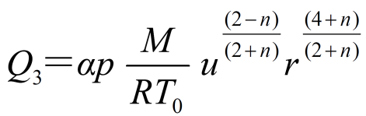
式中：Q——质量蒸发速率，kg/s；
P——液体表面蒸气压，Pa；
M——物质的摩尔质量，kg/mol；
R——气体常数，J/(mol数，)；
T ——环境温度，K；
μ——风速，m/s；
r s液池半径，m，以围堰最大等效半径为液池半径；
a，n——大气稳定系数，取值见表7.7-5。
表7.7-5 液池蒸发模式参数
大气稳定状况 | n | a
不稳定（A，B） | 0.2 | 3.846×10⁻³
自然稳定（D） | 0.25 | 4.685×10⁻³
稳定（E，F） | 0.3 | 5.285×10⁻³
④ 液体蒸发总量计算
液体蒸发总量按下式计算。
Wp=Q1t1+Q2t2+Q3t3
式中：Wp——液体蒸发总量，kg；
Q1——闪蒸液体蒸发速率，kg/s；
Q2——热量蒸发速率，kg/s；
Q3——质量蒸发速率，kg/s；
t1——闪蒸蒸发时间，s；
t2——热量蒸发时间，s；
t3——从液体泄漏到全部清理完毕的时间，s；
（3）火灾伴生/次生污染物一氧化碳产生量估算
火灾伴生/次生一氧化碳产生量按下式计算。
G_{一氧化碳}=2330qCQ
式中：G_{一氧化碳}——一氧化碳的产生量，kg/s；
C——物质中碳的含量；
q——化学不完全燃烧值，取1.5%~6.0%；
Q——参与燃烧的物质值，t/s。

7.7.3.2 大气环境风险事故源强
（1）现有工程无水氟化氢储罐、原料及产品罐区化学纯氢氟酸储罐泄漏
根据《安徽氟瑞星化工有限公司年产4万吨电子级氢氟酸、4万吨化学纯氢氟酸及4.5万吨刻蚀液项目（一期工程）环境影响报告书》，现有工程大气环境风险事故预测情况为无水氟化氢储罐、原料及产品罐区化学纯氢氟酸储罐泄漏，氟化氢挥发至大气环境造成环境风险事故，故本次环评不再对上述情形进行预测。
（2）戊类罐区二化学纯氢氟酸储罐泄漏
项目戊类罐区二化学纯氢氟酸（55%氟化氢）储罐容积为190m³，单罐最大储存量为180.88t，储存压力为常压，储存温度为常温，尺寸为Ф4600mm×12000mm。本项目化学纯氢氟酸储罐已设置紧急隔离系统，本次按照泄漏时间按10min计，输送管道管径为DN40，裂口面积约0.0013m²，按全管径泄漏考虑，根据液体泄漏公式计算，氟化氢泄漏速率为13.99kg/s。
化学纯氢氟酸常温下为液态，且常压储存，化学纯氢氟酸不是过热液体，因此不会出现闪蒸现象，当液体闪蒸不完全，有一部分液体在地面形成液池，并吸收地面热量而气化称为热量蒸发，化学纯氢氟酸的沸点大于环境温度，故化学纯氢氟酸泄漏后亦不会发生热量蒸发，故本次仅考虑化学纯氢氟酸的质量蒸发。化学纯氢氟酸泄漏后形成的液池面积为围堰区的面积（储罐内各区域之间设置0.5m高隔堤，10个化学纯氢氟酸储罐区域尺寸为37.7m×18.1m，扣除储罐底部面积，液池面积以516.3m²计算，等效液池半径为12.82m），化学纯氢氟酸泄漏蒸发时间设定为30mim，根据质量蒸发公式计算，大气稳定度F情况下化学纯氢氟酸的质量蒸发速率为0.036kg/s。
表7.7-6 化学纯氢氟酸储罐泄漏质量蒸发计算参数
符号 | 含义 | 化学纯氢氟酸储罐泄漏相关参数选取值
M | 物质的摩尔质量（kg/mol）
r | 液池半径（m）
R | 气体常数（J/mol·K）
T₀ | 环境温度（K）
P | 液体表面蒸气压（Pa）
（3）31%盐酸储罐泄漏
项目31%盐酸储罐为190m³，单罐最大储存量为187.34t，储存压力为常压，储存温度常温，Ф4600mm×12000mm。本项目31%盐酸储储罐已设置紧急隔离系统，本次按照泄漏时间按10min计，输送管道管径为DN40，裂口面积约0.0013m²，按全管径泄漏考虑，根据液体泄漏公式计算，氯化氢泄漏速率为15.05kg/s。
31%盐酸常温下为液态，且常压储存，31%盐酸不是过热液体，因此不会出现闪蒸现象，当液体闪蒸不完全，有一部分液体在地面形成液池，并吸收地面热量而气化称为热量蒸发，31%盐酸的沸点大于环境温度，故31%盐酸泄漏后亦不会发生热量蒸发，故本次仅考虑31%盐酸的质量蒸发。31%盐酸泄漏后形成的液池面积为围堰区的面积（储罐内各区域之间设置0.5m高隔堤，2个31%盐酸储罐区域尺寸为11.9m×18.1m，扣除储罐底部面积，液池面积以182.2m²计算，等效液池半径为7.62m），31%盐酸泄漏蒸发时间设定为30mim，根据质量蒸发公式计算，大气稳定度F情况下31%盐酸的质量蒸发速率为0.144kg/s。
表7.7-7 31%盐酸储罐泄漏质量蒸发计算参数
符号 | 含义 | 31%盐酸储罐泄漏相关参数选取值
M | 物质的摩尔质量（kg/mol）
r | 液池半径（m）
R | 气体常数（J/mol·K）
T₀ | 环境温度（K）
P | 液体表面蒸气压（Pa）

7.7.3.3 地表水环境风险事故源强
（1）氟化物源强

7.8.1 大气环境风险预测分析

7.8.1.1 预测参数选取及模型筛选
（1）预测气象参数
根据《建设项目环境风险评价技术导则》（HJ/T169-2018），本评价选取最不利气象条件和最常见气象条件进行后果预测。最不利气象条件选取F稳定度，1.5m/s风速，温度25℃，相对湿度50%。最常见气象条件为D稳定度、风速2.45m/s、温度15.37℃、相对湿度72.2%。
（2）预测模型筛选
根据（HJ169-2018）要求，大气风险预测计算时应区分重质气体与轻质气体排放选择合适的大气风险预测模型。重质气体和轻质气体的判断依据可采用附录G中G.2推荐的理查德森数进行判定。根据不同的排放性质，理查德森数的计算公式不同，依据排放类型，理查德森数的计算分连续排放、瞬时排放两种形式。Ri的计算公式具体为：
连续排放：
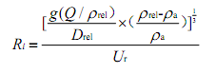
瞬时排放：
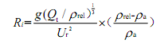
式中：ρ_{rel}—排放物质进入大气的初始密度，kg/m³；
ρ_{a}—环境空气密度，kg/m³；
Q—连续排放烟羽的排放速率，kg/s；
Q_{t}—瞬时排放的物质质量，kg；
D_{rel}—初始的烟团宽度，即源直径，m；
U_{r}—10m高处风速，m/s。
判断连续排放还是瞬时排放，可以通过对比排放时间T_{d}和污染物到达最近的受体点（网格点或敏感点）的时间T确定。
T=2X/U_{r}
式中：X—事故发生地与计算点的距离，m；
U_{r}—10m高处风速，m/s。假设风速和风向在T时间段内保持不变。U_{r}取1.5m/s。
当Td＞T时，可被认为是连续排放的；当Td≤T时，可被认为是瞬时排放。
判断标准为：对于连续排放，Ri≥1/6为重质气体，Ri＜1/6为轻质气体；对于瞬时排放，Ri＞0.04为重质气体，Ri≤0.04为轻质气体。
本项目风险事故类型各污染物预测模型选取结果如下：
① 连续排放和瞬时排放判定
判定事故源连续排放还是瞬时排放，可以根据排放时间T_{d}和污染物到达最近的受体点（网格点或敏感点）的时间T确定。
T=2X/Ur
式中：X——事故发生地与计算点的距离，m；
Ur——10m高处风速，1.5m/s。假设风速和风向在T时间段内保持不变。
当T_{d}＞T时，可被认为是连续排放的；当T_{d}≤T时，可被认为是瞬时排放
拟建项目500m范围一般计算点设置分辨率为50m×50m，最近敏感点网格点，计算可得到达最近敏感点时间T为1013.3s，由于本项目设定的事故情景泄漏排放时间T_{d}为30min，T_{d}大于T，因此可判定本项目风险事故类型均为连续排放。
② 理查德森数Ri计算及重质气体、轻质气体判定
A、化学纯氢氟酸储罐泄漏事故排放：Ri=-0.07≤1/6为轻质气体；因此，最不利气象条件下化学纯氢氟酸储罐泄漏事故排放判定为轻质气体。
B、31%盐酸储罐泄漏事故排放：Ri=0.007≤1/6为轻质气体；因此，最不利气象条件下31%盐酸储罐泄漏事故排放可判定为轻质气体。
③ 预测模型选取
A、AFTOX模型适用于平坦地形下中性气体或轻质气体排放以及液池蒸发气体的模拟。可模拟连续排放或瞬时排放，液体或气体，地面源或高架源，点源或面源的指定位置浓度、下风向最大浓度及其位置等。
B、SLAB模型适用于平坦地形下重质气体排放的扩散模式。可模拟的排放类型包括地面水平挥发池、抬升水平喷射、烟囱或抬升垂直喷射以及瞬时体源。可在一次运行中模拟多组气象条件，但模型不适用于实时气象数据输入。
本项目位于蚌埠精细化工高新技术产业基地，拟建项目大气环境风险预测模型选取依据见下表所示。
表7.8-1 拟建项目风险事故预测模型选取一览表
事故情形 | 危险物质 | 排放类型 | 气象条件 | 重质/轻质气体 | 预测模型
化学纯氢氟酸储罐泄漏 | 氟化氢 | 连续排放 | 最不利 | 轻质气体 | AFTOX模型
31%盐酸储罐泄漏事故排放 | 氯化氢 | 连续排放 | 最不利 | 轻质气体 | AFTOX模型

7.8.1.2 预测范围
根据《建设项目环境风险评价技术导则》（HJ 169-2018），预测范围应为预测物质浓度达到评价标准时的最大影响范围，由预测模型计算获取。结合大气风险评价等级及评价范围，确定本次大气环境风险评价预测范围为拟建项目周边5000m。
本次评价各项风险事故情景下大气风险预测模型主要参数选取见下表所示。
表7.8-2 大气预测模型主要参数表
参数类型 | 选项 | 参数
化学纯氢氟酸储罐泄漏 | 事故源经度/(°) | 117°36′9.101″
化学纯氢氟酸储罐泄漏 | 事故源纬度/(°) | 33°0′8.241″
化学纯氢氟酸储罐泄漏 | 事故源类型 | 化学纯氢氟酸储罐泄漏
31%盐酸储罐泄漏事故排放 | 事故源经度/(°) | 117°36′7.981″
31%盐酸储罐泄漏事故排放 | 事故源纬度/(°) | 33°0′8.251″
31%盐酸储罐泄漏事故排放 | 事故源类型 | 31%盐酸储罐泄漏事故排放
气象参数 | 气象条件类型 | 最不利气象条件 | 最常见气象条件
气象参数 | 风速/(m/s) | 1.5 | 2.45
气象参数 | 环境温度(℃) | 25 | 15.37
气象参数 | 相对湿度/% | 50 | 72.2
气象参数 | 稳定度 | F | D
其他参数 | 地表粗糙度/m | 0.01
其他参数 | 事故考虑地形 | 不考虑
其他参数 | 地形数据精度/m | /

7.8.1.3 预测结果
1、给出下风向不同距离处有毒有害物质的最大浓度，以及预测浓度达到不同大气毒性终点浓度的最大影响范围。
2、预测结果
（1）无水氟化氢储罐、原料及产品罐区化学纯氢氟酸储罐泄漏事故
根据《安徽氟瑞星化工有限公司年产4万吨电子级氢氟酸、4万吨化学纯氢氟酸及4.5万吨刻蚀液项目（一期工程）环境影响报告书》，现有工程大气环境风险事故预测情况为无水氟化氢储罐、原料及产品罐区化学纯氢氟酸储罐泄漏。根据预测结果，大气毒性终点浓度-1最大影响范围为660米，大气毒性终点浓度-2的最大影响范围950米，均为无水氟化氢原储罐泄漏事故。
（2）化学纯氢氟酸储罐泄漏事故
根据上述预测模式以及事故源强，在最不利气象条件下，化学纯氢氟酸储罐泄漏事故排放时下风向不同距离最大浓度分布见表7.8-3，化学纯氢氟酸储罐泄漏事故排放预测浓度达到不同毒性终点浓度的最大影响范围分布见表7.8-4。
表7.8-3化学纯氢氟酸储罐泄漏事故排放下风向最大预测浓度一览表
距离（m） | 最不利气象条件 |  | 最常见气象条件
距离（m） | 浓度出现时间 | 高峰浓度 | 浓度出现时间 | 高峰浓度
距离（m） | （min） | （mg/m³） | （min） | （mg/m³）
10
100
200
300
400
500
600
700
800
900
1000
1500
2000
2500
3000
3500
4000
4500
5000
表7.8-4 化学纯氢氟酸储罐泄漏事故最大影响范围一览表
气象条件 | 评价标准 | 最大影响范围
气象条件 | 评价标准 | 最大距离（m） | 最大半宽（m）
最不利气象条件 | 1级毒性终点浓度
最不利气象条件 | 2级毒性终点浓度
最常见气象条件 | 1级毒性终点浓度
最常见气象条件 | 2级毒性终点浓度
图7.8-1 最不利气象条件下化学纯氢氟酸储罐泄漏事故危害区域图
图7.8-2 最常见气象条件下化学纯氢氟酸储罐泄漏事故危害区域图

表7.8-5 化学纯氢氟酸储罐泄漏事故各关心点浓度随时间变化情况一览表（数据单位：ug/m³）
气象条件 | 名称 | 最大浓度|时间(min) | 5min | 15  min | 25  min | 35  min | 45  min | 55  min | 65  min | 75  min | 85  min | 95  min | 105  min | 115  min | 120  min
最不利气象条件 | 大柏村 | 0.00E+00|5
最不利气象条件 | 草杨村 | 0.00E+00|5
最不利气象条件 | 大柏小学 | 0.00E+00|5
最不利气象条件 | 夏家湖 | 0.00E+00|5
最不利气象条件 | 高王家 | 0.00E+00|5
最不利气象条件 | 三铺中学 | 0.00E+00|5
最不利气象条件 | 杜家湖 | 0.00E+00|5
最常见气象条件 | 大柏村 | 0.00E+00|5
最常见气象条件 | 草杨村 | 0.00E+00|5
最常见气象条件 | 大柏小学 | 0.00E+00|5
最常见气象条件 | 夏家湖 | 0.00E+00|5
最常见气象条件 | 高王家 | 0.00E+00|5
最常见气象条件 | 三铺中学 | 0.00E+00|5
最常见气象条件 | 杜家湖 | 0.00E+00|5

预测结果表明，化学纯氢氟酸储罐泄漏事故以后，短时间内在泄漏点附近形成较高浓度富集区。随时间的推移，污染物逐渐向下风向扩散，同时污染物浓度随距离的增加而迅速下降。
①下风向最大预测浓度：最不利气象条件下，区域内下风向氟化氢最大预测浓度为696.88mg/m³，距离泄漏点液池10m，出现时间为泄漏事故发生后0.1min；最常见气象条件下，区域内下风向氟化氢最大预测浓度为167.72mg/m³，距离泄漏点液池10m，出现时间为泄漏事故发生后0.1min。
②最大影响范围：最不利气象条件下氟化氢达到1级大气毒性终点浓度标准最大距离4500m，最大半宽25m，达到2级大气毒性终点浓度标准最大距离640m，最大半宽35m；最常见气象条件下氟化氢达到1级大气毒性终点浓度标准最大距离210m，最大半宽26m，达到2级大气毒性终点浓度标准最大距离300m，最大半宽36m。
最不利气象条件下，氟化氢 1 级大气毒性终点浓度影响范围内无环境敏感点分布；2级大气毒性终点浓度影响范围内无敏感点，拟建项目距离最近敏感点为760m大柏村。一旦发生事故建设单位应根据事故当天下风向确定最大影响范围，应及时通知影响范围内人群或上报政府请求协助撤离，确保1h时内能够将2级毒性终点浓度影响范围内的敏感点全部撤离、疏散，进一步安置。
最不利气象条件下，氯化氢对关心点均未超过阈值限值；
最常见气象条件下，氯化氢对关心点均未超过阈值限值。
（3）31%盐酸储罐泄漏事故
根据上述预测模式以及事故源强，在最不利气象条件下，31%盐酸储罐泄漏事故排放时下风向不同距离最大浓度分布见表7.8-6，31%盐酸储罐泄漏事故排放预测浓度达到不同毒性终点浓度的最大影响范围分布见表7.8-7。
表7.8-6 31%盐酸储罐泄漏事故排放下风向最大预测浓度一览表
距离（m） | 最不利气象条件 |  | 最常见气象条件
距离（m） | 浓度出现时间 | 高峰浓度 | 浓度出现时间 | 高峰浓度
距离（m） | （min） | （mg/m³） | （min） | （mg/m³）
10
100
200
300
400
500
600
700
800
900
1000
1500
2000
2500
3000
3500
4000
4500
5000
表7.8-7 31%盐酸储罐泄漏事故最大影响范围一览表
气象条件 | 评价标准 | 最大影响范围
气象条件 | 评价标准 | 最大距离（m） | 最大半宽（m）
最不利气象条件 | 1级毒性终点浓度
最不利气象条件 | 2级毒性终点浓度
最常见气象条件 | 1级毒性终点浓度
最常见气象条件 | 2级毒性终点浓度
图7.8-3 最不利气象条件下31%盐酸储罐泄漏事故危害区域图
图7.8-2 最常见气象条件下31%盐酸储罐泄漏事故危害区域图

表7.8-8 31%盐酸储罐泄漏事故各关心点浓度随时间变化情况一览表（数据单位：ug/m³）
气象条件 | 名称 | 最大浓度|时间(min) | 5min | 15  min | 25  min | 35  min | 45  min | 55  min | 65  min | 75  min | 85  min | 95  min | 105  min | 115  min | 120  min
最不利气象条件 | 大柏村 | 0.00E+00|5
最不利气象条件 | 草杨村 | 0.00E+00|5
最不利气象条件 | 大柏小学 | 0.00E+00|5
最不利气象条件 | 夏家湖 | 0.00E+00|5
最不利气象条件 | 高王家 | 0.00E+00|5
最不利气象条件 | 三铺中学 | 0.00E+00|5
最不利气象条件 | 杜家湖 | 0.00E+00|5
最常见气象条件 | 大柏村 | 0.00E+00|5
最常见气象条件 | 草杨村 | 0.00E+00|5
最常见气象条件 | 大柏小学 | 0.00E+00|5
最常见气象条件 | 夏家湖 | 0.00E+00|5
最常见气象条件 | 高王家 | 0.00E+00|5
最常见气象条件 | 三铺中学 | 0.00E+00|5
最常见气象条件 | 杜家湖 | 0.00E+00|5

预测结果表明，31%盐酸储罐泄漏事故以后，短时间内在泄漏点附近形成较高浓度富集区。随时间的推移，污染物逐渐向下风向扩散，同时污染物浓度随距离的增加而迅速下降。
①下风向最大预测浓度：最不利气象条件下，区域内下风向氯化氢最大预测浓度为848.38mg/m³，距离泄漏点液池10m，出现时间为泄漏事故发生后0.1min；最常见气象条件下，区域内下风向氯化氢最大预测浓度为141.39mg/m³，距离泄漏点液池10m，出现时间为泄漏事故发生后0.1min。
②最大影响范围：最不利气象条件下氯化氢达到1级大气毒性终点浓度标准最大距离220m，最大半宽9m，达到2级大气毒性终点浓度标准最大距离560m，最大半宽22m；最常见气象条件下氯化氢达到1级大气毒性终点浓度标准最大距离130m，最大半宽12m，达到2级大气毒性终点浓度标准最大距离320m，最大半宽27m。
最不利气象条件下，氯化氢 1 级大气毒性终点浓度影响范围内无环境敏感点分布；2级大气毒性终点浓度影响范围内无敏感点，拟建项目距离最近敏感点为760m大柏村。一旦发生事故建设单位应根据事故当天下风向确定最大影响范围，应及时通知影响范围内人群或上报政府请求协助撤离，确保1h时内能够将2级毒性终点浓度影响范围内的敏感点全部撤离、疏散，进一步安置。
最不利气象条件下，氯化氢对关心点均未超过阈值限值；
最常见气象条件下，氯化氢对关心点均未超过阈值限值。

7.8.2 地表水环境风险预测分析

7.8.2.1 预测因子
根据《环境影响评价技术导则地表水环境》（HJ2.3-2018），确定本项目预测因子为氟化物、氯化物。

7.8.2.2 预测范围
根据蚌埠精细化工高新技术产业基地规划（2021～2035）中雨水规划图，本项目雨水经雨水管网通过园区雨水排放口排入三铺大沟，随三铺大沟向南进入淮河。综合考虑本河段的水文特征、河势特征及可能产生的对下游的最大影响区域，地表水环境风险评价范围为园区雨水排放口上游500m至三铺大沟入淮河口的共计约3.7km的河段；尾水入淮河口上游500m至下游8.5km的共计9.0km的淮河段。
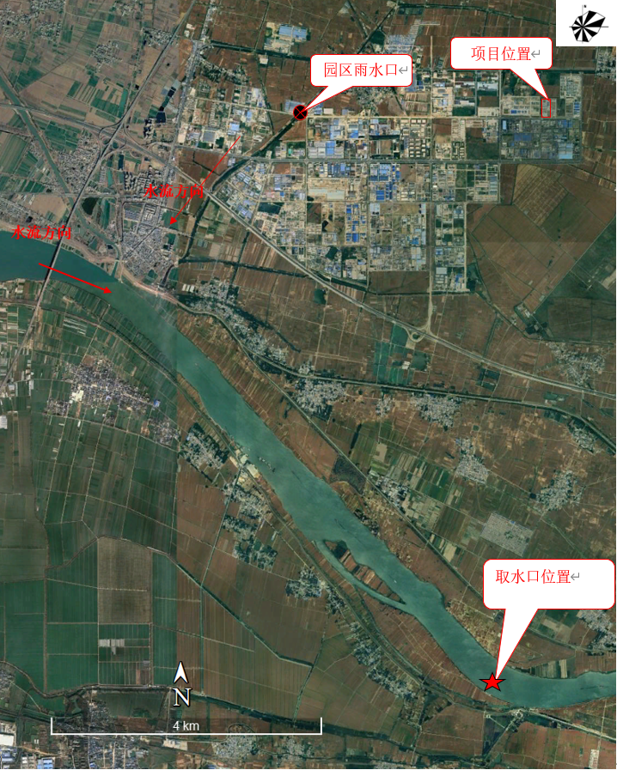
淮河
9.0km
图7.8-11 地表水环境风险预测范围图

7.8.2.3 预测参数
（1）降解系数
污染物综合降解系数K值是反映污染物沿程变化的综合系数，它是计算水体纳污能力的一项重要参数，对于不同的污染物、不同的环境条件，其值是不同的。降解系数因河流流速、水质状况等有所差异。降解系数K通过水团追踪实验、实测资料反推、类比法、分析借用等方法确定，本次环评按照淮河对氟化物降解系数为0考虑。
（2）水文参数
通常情况下，天然河流枯水季节是对水质最不利时期，河流水质问题一般出现在枯水期。根据《水域纳污能力计算规程》（CB/T25173-2020），应采用90%保证率最枯月平均流量，或接近10年最枯月平均流量作为设计流量。本次预测采用90%保证率最枯月平均流量，此流量为保证水质的边界条件，河流流量需大于90%保证率最枯月平均流量，否则容易造成河流水质污染。结合《全国地表水水环境容量核定技术复核要点》以及《蚌埠精细化工高新技术产业基地规划（2021～2035）环境影响报告书》，淮河水文参数数据如下表。
表7.8-20 淮河水文参数一览表
水文期 | 枯水期（90%保证率）
平均流量
平均河宽B
平均水深H
平均流速u
水力坡降I
      - 预测模型
根据淮河水域特征，本项目对淮河段均选用平面二维连续稳定排放模型进行水质混合过程预测，不考虑岸边反射影响的宽浅型平直恒定均匀河流，岸边点源稳定排放。
（1）混合过程段长度估算公式
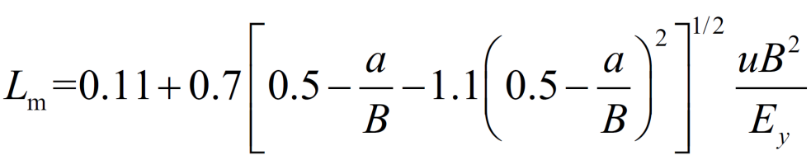
式中：L_{m}——混合段长度，m；
B——水面宽度，m；
a——排放口到岸边的距离，m；
u——断面流速，m/s；
Ey——污染物横向扩散系数，m²/s。
其中，$E_{y}=\left(0.058H+0.0065B\right)×{\left(gHI\right)}^{1/2}$
根据计算，污染物横向扩散系数Ey=（0.058×6.64+0.0065×242.8）×（9.8×6.64×0.000029）^{1/2}=0.085m²/s，混合段长度L_{m}=18351m。
（2）平面二维数学模型
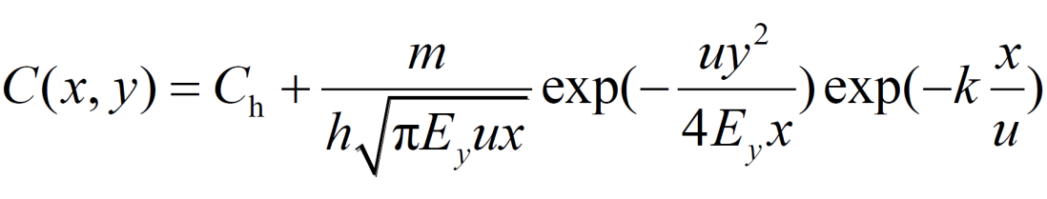
式中：C（x，y）——纵向距离x、横向距离y点的污染物浓度，mg/L；
Ch——河流上游污染物浓度，mg/L，；
m——污染物排放速率，g/s；
Ey——污染物横向扩散系数，m²/s；
u——断面流速，m/s；
x——与河流主流方向一致的坐标，m；
y——与河流主流方向垂直的坐标，m。

7.8.2.5 预测结果
事故废水入淮河段枯水期预测结果见下表。
表7.8-21 事故废水进入淮河段氟化物预测结果
X/Y（m） | 0 | 10 | 20 | 30 | 40 | 50 | 60
100
500
1000
1500
2000
2500
3000
3500
4000
4500
5000
5500
6000
6500
7000
7500
7900（凤阳县经开区二水厂取水口）
8000
8500
枯水期事故废水非正常排放，对下游约7.9km处的凤阳县经开区二水厂取水口断面预测，氟化物水质浓度达到104.1mg/L，不满足《地表水环境质量标准》（GB3838-2002）中的Ⅲ类标准（氟化物：1.0mg/L）要求。
园区设置“单元、厂区、园区”三级联控，企业储罐周围设置围堰和导流设施，导流设施与初期雨水池、应急事故池相连，正常情况下，罐区初期雨水可收集至初期雨水池内，达标的后期雨水排入园区雨水管网。事故状态下，厂区雨水排口闸阀处于关闭状态，打开事故应急池闸阀，将进入雨水排放系统的事故消防废水收集至事故应急池。沫河口污水处理厂目前已建事故池1座，容积20000m³，用作事故状态下厂区事故废水的临时储存和处理。同时把淮上区三铺湖排涝站作为三级防控的截断措施，确保事故状态下废水无法进入淮河干流。
综上所述，事故状态下，事故废水和泄露的物料不会直接外排进入地表水体而引发水环境污染事故。

7.9 环境风险管理

7.9.1 环境风险管理目标
环境风险管理目标是采用最低合理可行原则（as low as reasonable practicable，ALARP）管控环境风险。采取的环境风险防范措施应与社会经济技术发展水平相适应，运用科学的技术手段和管理方法，对环境风险进行有效的预防、监控、响应。
拟建项目采取了成熟有效的安全风险防范措施以降低事故发生的概率，而环境风险评价内容是事故发生后对外界环境造成的危害，因此工程采取一系列的安全风险防范措施的基础上，还需采取合理的环境风险防范措施，以降低事故对外界环境造成的影响。

7.9.1.1 总图布置和建筑安全防范措施
拟建项目厂区设计和建设过程中要充分考虑《建筑设计防火规范》和《石油化工企业设计防火规范》等相关规范要求。
总平面布置要按照功能区分区布置，各功能区、装置之间设置环形通道，并与厂外道路连接，利于安全疏散和消防；并将工艺装置、罐区、装卸区布置在全年最小频率风向的上风向，避免布置在避风地带，场所做好排放雨水措施；对于因超温、超压可能引起火灾爆炸危险的设备，设置自动检测仪器、报警信号及紧急泄压设施，以防措作失灵和紧急事故带来的设备超压。
按规定设置建筑物的安全通道，以便紧急状态下保证人员的疏散。生产现场有可能接触有毒物质的地点设置安全淋浴洗眼设备。设置必要的生产卫生用室、生活卫生用室、医务室和安全卫生教育室等辅助用房，配备必要的劳动保护用品，如防毒面具、防护手套、防护鞋、防护服等。

7.9.1.2 危险化学品管理、储存、使用、运输中的防范措施
① 严格按《危险化学品安全管理条例》的要求，加强对危险化学品的管理；制定危险化学品安全操作规程，要求操作人员严格按操作规程作业；对从事危险化学作业人员定期进行安全培训教育；经常性对危险化学品作业场所进行安全检查。
② 设立专用库区，使其符合储存危险化学品的相关条件（如防晒、防潮、通风、防雷、防静电等），实施危险化学品的储存和使用；建立健全安全规程及值勤制度，设置通讯、报警装置，确保其处于完好状态；对储存危险化学品的容器，应经有关检验部门定期检验合格后，才能使用，并设置明显的标识及警示牌；对使用危险化学品的名称、数量进行严格登记；凡储存、使用危险化学品的岗位，都应配置合格的防毒器材、消防器材，并确保其处于完好状态；所有进入储存、使用危险化学品的人员，都必须严格遵守《危险化学品管理制度》。
③ 采购危险化学品时，应到已获得危险化学品经营许可证的企业进行采购，并要求供应商提供技术说明书及相关技术资料；采购人员必须进行专业培训并取证；危险化学品的包装物、容器必须有专业检测机构检验合格才能使用；从事危险化学品运输、押运人员，应经有关培训并取证后才能从事危险化学品运输、押运工作；运输危险化学品的车应悬挂危险化学品标志不得在人口稠密地停留；危险化学品的运输、押运人员，应配置合格的防护器材。
④ 对于运输有毒有害的化学品的车辆和装卸机械，必须符合交通运输部JT/T 617《危险货物道路运输规则》规定的条件，并经过道路运输管理机关审验合格。汽车排气管必须装有有效的隔热和熄灭火星的装置，电路系统有切断总电源和隔离电火花的装置；车辆左前方必须悬挂“危险品”字样的标志；车上应配有相应的消防器材；槽车及其设备必须符合相关要求；装卸机械等必须有足够的安全系数，须有消除火花的措施等。
⑤ 运输车辆在运输途中必须严格遵守交通、安全、消防等法规，运行时控制车速，保持与前车的合理距离，严禁违规超车，确保行车安全；危险品运输车辆不得在居民和行人稠密地段、政府机关、名胜古迹等敏感地段停车，临时停车必须经当地公安部门同意并采取安全措施。
⑥ 对于运输车辆驾驶人员应该了解运载物品的属性，并具备基本的救护常识，在发生意外燃烧、爆炸火泄漏等事故的情况下，可以根据救护要求立即采取相应的措施，并即便向当地部门报告。

7.9.1.3 工艺技术设计安全防范措施
企业应积极进行工艺技术提升，降低生产中的危险性。应尽可能采用不产生或少产生危险和危害的新技术、新工艺。降低生产中危险化学品的使用量，减少生产场所危险化学品的贮存量，改善生产中的温度和压力等工艺控制条件。加强员工操作技能培训，生产严格按照工艺规程进行。
企业应充分考虑生产停开车、正常生产操作、异常生产操作及紧急事故处理时的安全对策措施和设施，并制定操作规程。当生产工艺中需要改变工艺参数时，应按规定程序经批准后实施。在新工艺、新技术、新设备投产前要按新的安全操作规程，对岗位作业人员和有关人员进行专门教育，考试合格后，方能进行独立作业。

7.9.1.4 自动控制设计安全防范措施
采取计算机集中控制系统，对生产和贮存系统采取集中检测、显示、连锁、控制和报警。设施连锁和紧急停车系统，并独立于监视和控制系统。设置火灾自动报警系统。生产装置根据工艺介质特性和规范要求设置报警系统，其信号引至控制室的DCS系统进行显示报警，以预防火灾与爆炸事故的发生，确保生产安全。

7.9.1.5 电气、电讯安全防范措施
采取双电路电源供电。仪表负荷、消防报警、关键设备等按一类负荷设置，采用不间断电源装置供电，事故照明采用带电池的应急照明。根据装置原料及产品的特点选用电器设备。爆炸和火灾危险环境内可能产生静电的物体，如对可能产生静电的设备和管道采取相应防静电接地措施。
防静电，凡生产装置及其管道，生产及输送、贮存可燃易爆液体和气体的设备及管道均设置防静电设施，并将防静电接地与安全接地连接在一起。
各生产装置、设备、设施、贮罐及建构筑物设计可靠的防雷保护装置，防雷设计符合国家标准和有关规定。所有电气设备和用电设备不带电的金属部件和外壳、避雷设施、生产中可能产生静电危害的设备、管道均可靠接地，接地极的布置与接地电阻要求将按照国家标准设计。

7.9.1.6废气处理设施、废水处理设施事故环境风险防控措施
1、废气处理设施事故风险防控措施
①源头预防
在设备选型与系统设计阶段，就应将风险降至最低。首先，关键设备如风机、循环泵等必须配置备用机组，并采用耐腐蚀、防爆的材质，确保主设备故障时能无缝切换，避免系统停车。
②日常巡检
应建立预防性维护制度，通过定期巡检、记录设备运行台账、对风机皮带等易损件按周期更换，以及对法兰等动密封点实施季度性泄漏检测与修复，确保设备始终处于良好运行状态。
③管理保障
须制定针对废气处理设施的专项应急预案，明确紧急停车、泄漏封堵、人员疏散等处置流程，并定期组织实战演练，确保操作人员熟练掌握处置技能。
2、废水处理设施事故风险防控措施
①源头预防
对污水处理站采取重点防渗，防渗层渗透系数≤1×10⁻⁷cm/s，且厚度不低于6.0m的等效黏土层，从根本上阻断污染物垂向迁移。根据废水的腐蚀性，选用耐腐蚀的混凝土添加剂或内壁涂层（如结晶型防渗涂层、环氧树脂涂层），延长池体使用寿命，防止因腐蚀导致的穿孔和裂缝。
②日常巡检
制定巡检制度：建立池体设施的定期巡检制度，重点关注池壁有无裂缝、沉降、渗水痕迹。高风险区域应增加巡检频次。
③完善应急响应机制
应急物资储备：在现场储备足够的应急物资，如沙袋、应急泵、吸附棉、备用防渗布等，确保一旦发生泄漏，能立即围堵，防止污染扩散。
应急演练：定期组织针对池体泄漏的专项应急演练，确保员工熟悉堵漏、围挡、废水回收等处置流程，提升实战能力。

7.9.2 环境风险防范措施
1、风险防范措施
根据风险事故情景设定，事故主要发生在生产装置区、无水氟化氢库房、原料及产品罐区、戊类罐区二、丁类仓库、危废库等。
（1）生产装置区风险防范措施
根据现有工程验收报告，现有综合车间已设置完善的风险防范措施。项目对刻蚀液混配车间进行改造，建设刻蚀液生产装置，根据设计方案，蚀液混配车间设置围堰，以满足车间物料泄漏收集需要。并安装有毒有害气体探测器、气体泄漏报警系统（连通终端中控室）、紧急抽风系统及应急喷淋设施。
同时，加强职工安全防范培训，强化生产操作规程，人员巡查点检等制度性措施。
（2）戊类罐区二风险防范措施
根据现有工程验收报告，现有无水氟化氢库房、原料及产品罐区、丁类仓库已设置完善的风险防范措施。
戊类罐区二：设置2座直径4.6m，高12m，容积190m³储罐，用于储存原料31%盐酸；10座直径4.6m，高12m，容积190m³储罐，用于储存产品化学纯氢氟酸；30座直径4.6m，高12m，容积190m³储罐，用于储存产品刻蚀液；围堰尺寸高1.5m，长75.1m，宽49.6m，可满足最大容积储罐泄漏收集要求。
设置有毒有害气体探测器、气体泄漏报警系统（连通终端中控室）及应急喷淋设施，罐区视频监控，液位报警，人工手动切断阀门，同时配置相应堵漏、洗消、截流、应急监测及安全防护应急物资。建立安全管理制度，日常运行过程中定期对罐区进行安全检查。
（3）危险废物暂存库风险防范措施
本项目产生的危险废物主要为实验室废液、废机油、废漆桶、废油桶等，项目拟建一个的面积约120m²危险废物暂存库，根据设计方案，危险废物暂存库设置环形沟与集液池。
表7.9-1 拟建项目采取的风险防范措施一览表
风险单元 |  | 拟采取的风险防范措施
生产单元 | 生产装置区 | 蚀液混配车间设置围堰，以满足车间物料泄漏收集需要。并安装有毒有害气体探测器、气体泄漏报警系统（连通终端中控室）、紧急抽风系统及应急喷淋设施。
储运单元 | 戊类罐区二 | 罐区周围设置1.5m的围堰和导液设施，设置液位计和高液位报警，设置联锁设施。设置有毒有害气体探测器、气体泄漏报警系统（连通终端中控室）及应急喷淋设施，紧急切断安全联锁装置并具备声光报警功能，建立安全管理制度，日常运行过程中定期对罐区进行安全检查。
环保单元 | 危废暂存库 | 危险废物暂存库进行重点防渗、并且危废暂存库内设置环形沟与集液池，以满足危险废物泄漏收集需要。
厂区 |  | 厂区依托1座672.3m³事故应急池以及新建1座426.9m³初期雨水池，污水及雨水总排口设置有自动截断阀。

7.9.3 应急疏散
1、事故状态下影响范围分析
根据前文大气环境风险预测的结果。本项目化学纯氟化氢储罐、31%盐酸储罐管道阀门全管径破裂，发生泄漏事故，在最不利气象条件下，氟化氢的毒性终点浓度-1、毒性终点浓度-2影响范围内无居民点，主要涉及为周边企业员工，一旦发生事故，建设单位应根据事故当天下风向最大影响范围，及时通知影响范围内人群或上报政府请求协助撤离、疏散。
2、基本保护措施和防护方法
呼吸系统防护：疏散过程中应用衣物捂住口鼻，如条件允许，应该佩戴自吸过滤式防毒面具（半面罩）。
眼睛防护：戴化学安全防护眼镜。
身体防护：尽可能减少身体暴露，如有可能穿毒物渗透工作服。
手防护：戴橡胶耐酸碱手套。
其他防护：根据泄漏影响程度，周边人员可选择在室内避险，关闭门窗，等待污染影响消失。
3、疏散方式、方法
事故状态下，根据气象条件及交通情况，选择向远离泄漏点上风向疏散。疏散过程中应注意交通情况，有序疏散，防治发生交通事故及踩踏伤害。
① 保证疏散指示标志明显，应急疏散通道出口通畅，应急照明灯能正常使用。
② 明确疏散计划，由应急指挥部发出疏散命令后，应急消防组按负责部位进入指定位置，立即组织人员疏散。
③ 应急消防组用最快速度通知现场人员，按疏散的方向通道进行疏散。积极配合好有关部门（公安消防大队）进行疏散工作，主动汇报事故现场情况。
④ 事故现场有被困人员时，疏导人员应劝导被困人员，服从指挥，做到有组织、有秩序地疏散。
⑤ 正确通报、防止混乱。疏导人员首先通知事故现场附近人员进行疏散，然后视情况公开通报。
⑥ 口头引导疏散。疏导人员应使用镇定的语气，劝导员工消除恐惧心里，稳定情绪，使大家能够积极配合进行疏散。
⑦ 广播引导疏散。利用广播将发生事故的部位，需疏散人员的区域，安全的区域方向和标志告诉大家，对已被困人员告知他们救生器材的使用方法，自制救生器材的方法。
⑧ 事故现场直接威胁人员安全，应急消防队人员采取必要的手段强制疏导，防止出现伤亡事故。在疏散通道的拐弯、叉道等容易走错方向的地方设疏导人员，提示疏散方向，防止误入死胡同或进入危险区域。
⑨ 对疏散出的人员，要加强脱险后的管理，防止脱险人员对财产和未撤离危险区的亲友生命担心而重新返回事故现场。必要时，在进入危险区域的关键部位配备警戒人员。
⑩ 专业救援队伍到达现场后，疏导人员若知晓内部被困人员情况，要迅速报告，介绍被困人员方位、数量。
4、紧急避难场所
① 选择厂区大门前空地及停车场区域作为紧急避难场所。
② 做好宣传工作，确保所有人了解紧急避难场所的位置和功能。
③ 紧急避难场所必须有醒目的标志牌。
④ 紧急避难场所不得作为他用。
5、周边道路隔离和交通疏导办法
发生较大突发环境事件时，为配合救援工作开展需进行交通管制时，警戒维护组应配合交警进行交通管制。
① 设置路障，封锁通往事故现场的道路，防止车辆或者人员再次进入事故现场。主要管制路段设警示标志，并有专人警戒。
② 配合好进入事故现场的应急救援小队，确保应急救援小队进出现场自由通畅。
③ 引导需经过事故现场的车辆或行人临时绕道，确保车辆行人不受危险物质的伤害

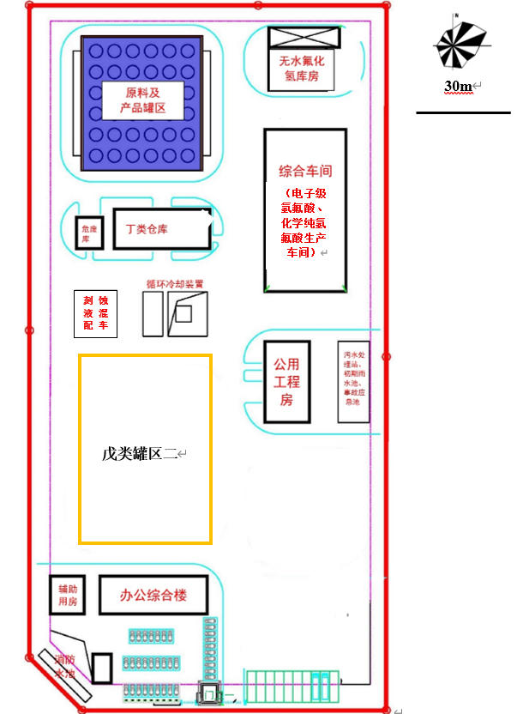
图7.9-1 厂区应急疏散示意图

7.9.4 地表水风险防范措施

7.9.4.1 事故废水收集
拟建项目事故废水主要有生产装置区的四周设置废水收集沟，内表面采用环氧树脂防渗处理，用于装置区的地面清洁废水、泄漏物料以及初期雨水的收集。

7.9.4.2 事故废水防范
1、事故废水收集
拟建项目储罐均设置围堰，一旦发生储罐破裂，导致物料泄漏，利用围堰收集储罐内的泄漏物料，防止泄漏物料外溢。
一旦物料泄漏进入水体，启动市级或更高级区域突发环境应急预案，包括施放围油栏、吸油毡，活性炭等等要进行吸附收集，同时加入消除毒物剂，降解毒性。采用真空抽油槽车、围油栏、沙包、泥袋、潜水泵、吸油棉等，对泄漏物料进行收集。
2、事故废水防范
根据《蚌埠淮上化工园区突发水污染事件“一园一策一图”运转方案》，为提升化工园区突发水污染事件环境应急准备能力，借鉴“以空间换时间”理念，按照“一级防控不出厂区、二级防控不出公共应急空间、三级防控不出园区”总体目标，构建化工园区突发水污染事件环境应急三级防控体系。其中，第一级防控即利用企业自身的围堰、应急池等环境应急防控设施，将事故污水控制在企业厂区内部；第二级防控即推动有条件的相邻企业间应急池、企业与园区公共应急池互联互通，对流出事故企业的污水进行拦截、转运、处置，防止污水进入园区河道；第三级防控即充分利用园区内的坑塘、河道、沟渠以及周边水系等构建环境应急防控空间，对进出园区的水体实施封闭或分段管控，确保不对园区外重要水体造成影响。
根据“一园一策一图”运转方案中园区雨水排放分区图，本项目位于开源大道雨水排放分区，当企业发生突发水环境事件时，三级防控设施运转方案如下：
（1）第一级防控
①关闭厂区外排口
事故发生后，关闭厂区雨水外排口闸阀，封堵企业进出厂界通道等，防止事故废水通过雨排口、进出厂界通道流出厂区，造成事故态势升级。
②打开切换阀
事故发生后，打开罐区、装置区围堰切换阀等，将事故废水引流至事故应急池；事故应急池满后，关闭应急池进口阀门，打开雨水池进口阀，将事故废水导流至初期雨水池暂存。根据设计方案，本项目依托1座426.9m³初期雨水池和1座672.3m³事故应急池，位于项目场地东侧，收集厂内初期雨水和事故废水。
③将初期雨水池及事故池的事故废水抽至厂区污水处理站处理后进入园区污水处理厂处置。
（2）第二级防控
若事故废水超出企业厂内存储能力，则立即请求园区支援，可将事故废水通过污水管网输送至园区公共事故池，后续由污水处理厂处理。在企业雨水排口上、下游设置临时封堵点通过使用与管径适配的高压充气式堵水气囊（储存于园区应急物资库）进行临时封堵，将事故水控制在企业周边雨水管网内部；按照水环境三级防控互联互通原则，周边企业污水站协同处置事故废水，极端环境下可利用临时管泵将事故水转输至互联互通企业事故应急池临时贮存。
水量过大，临时封堵失效时，立即关闭开源大道雨水排口闸阀（可由园区中控室远程控制），企业属于园区开源大道雨水排放分区，可将废水全部截留在开源大道雨水排放分区明渠中，防止污染区域进一步扩大，并利用临时管泵，依托园区污水管将废水抽送至园区公共事故池。
对于该片区道路事故废水，可全部引入开源大道雨水排放分区明渠，关闭该片区开源大道雨水排口闸阀，可将废水全部截留在开源大道雨水排放分区明渠管道中，防止污染区域进一步扩大，并利用临时管泵，依托园区污水管将废水抽送至园区公共事故池。
（3）第三级防控
若不利条件下，事故废水超出开源大道雨水排放分区雨水明渠管道容积，事故废水进入三铺大沟，立即关闭三铺大沟五蚌路拦截闸、三铺大沟宁洛高速节制闸，形成临时应急空间储存废水。该段废水通过临时管泵抽送至园区公共事故池后至园区污水厂处理，周边企业污水站协同处置，或在原位进行投药削污。
表7.9-2 三级防控设施运转方案一览表
类别 | 名称 | 储存能力  （m³） | 作用 | 转运去向
第一级防控 | 企业雨水闸 | / | 污染截断 | 围堰+导流沟→初期雨水池/事故池→园区污水管网→园区事故池
第一级防控 | 企业初期雨水池 | 426.9 | 储存 | 围堰+导流沟→初期雨水池/事故池→园区污水管网→园区事故池
第一级防控 | 企业事故应急池 | 672.3 | 储存 | 围堰+导流沟→初期雨水池/事故池→园区污水管网→园区事故池
第二级防控 | 临时封堵点 | / | 污染截断 | 雨水管网→临时水泵+临时管道→园区污水管网→园区事故池
第二级防控 | 开源大道雨水排放分区管道 | 30000 | 储存、输送 | 雨水管网→临时水泵+临时管道→园区污水管网→园区事故池
第二级防控 | 开源大道雨水排口闸阀 | / | 污染截断 | 雨水管网→临时水泵+临时管道→园区污水管网→园区事故池
第二级防控 | 污水处理厂公共事故池 | 20000 | 储存 | 雨水管网→临时水泵+临时管道→园区污水管网→园区事故池
第二级防控 | 周边企业事故应急池 | / | 储存 | 雨水管网→→临时管泵→园区污水管网→企业事故池
第三级防控 | 三铺大沟 | 120000 | 储存 | 方式1：沟渠→临时水泵+临时管道→园区污水厂或周边可依托企业污水站  方式2：原位处置
第三级防控 | 三铺大沟五蚌路拦截闸 | / | 污染截断 | 方式1：沟渠→临时水泵+临时管道→园区污水厂或周边可依托企业污水站  方式2：原位处置
第三级防控 | 三铺大沟宁洛高速节制闸 | / | 污染截断 | 方式1：沟渠→临时水泵+临时管道→园区污水厂或周边可依托企业污水站  方式2：原位处置
拟建项目事故状态下事故废水防控示意见图如下所示。
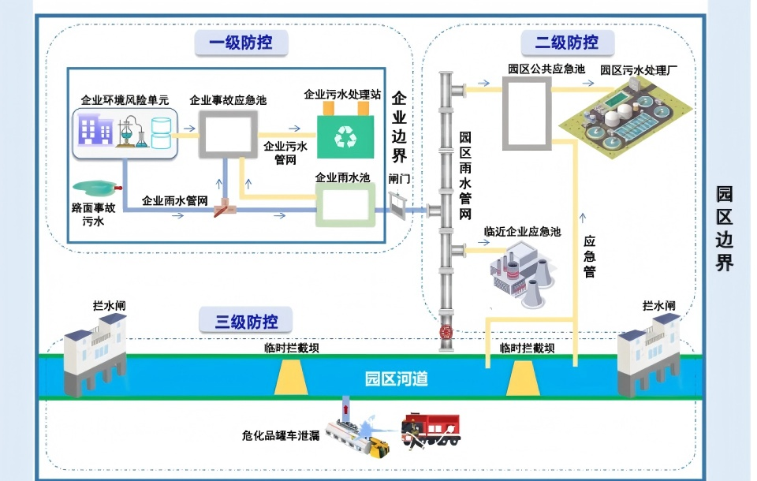
图7.9-2 园区三级防控防控示意图

7.9.4.3 风险防范措施有效性
项目火灾事故废水控制分级与事故废水应急池的具体设置情况及有效性分析如下：
（1）一级防控
A、生产装置区
污染装置区雨水收集系统，该系统由排水沟、事故收集池和切换阀门、管线等组成，装置区内的事故雨水和后期雨水由切换阀门分别引入厂区初期雨水收集管线和雨水管线。收集后的初期雨水排入初期雨水池。
拟建项目暴雨状况下，厂区前15min初期雨水量约358.2m³。本项目依托1座426.9m³初期雨水池，能够满足初期雨水收集要求。
B、罐区
罐区储罐全部采用露天布置，布置在罐区围堰内，围堰均进行防渗漏处理，管道穿越围堰处采用非燃烧材料严密封闭，在围堰内雨水沟穿越处，设置防止物料流出堤外的措施。围堰内设有排水沟，围堰外设有阀门井与围堰内排水沟相接，正常时阀门井内阀门打开，事故时阀门井内阀门关闭。易燃易爆及有毒有害物储存区的消防排水进入事故应急池。
罐组的围堰容积不应小于罐组内1个最大储罐的容积。发生一般事故时，围堰内容积能够作为消防事故污水的暂时应急缓冲池。本项目拟建罐区设置的围堰均可以满足事故状况下泄漏物料的储存要求。
C、事故应急池及初期雨水池
项目依托1座426.9m³初期雨水池，初期雨水收集后经厂区污水处理站处理达标后泵入厂区污水管网，通过市政污水管网进入园区污水处理厂处理。
项目依托1座672.3m³事故水池，项目位于厂区东侧，事故废水收集后经厂区污水处理站处理达标后泵入厂区污水管网，通过市政污水管网进入园区污水处理厂处理。
根据《建设项目环境风险评价技术导则》（HJ169-2018），应急储存设施应根据发生事故的设备容量、事故时消防用水量及可能进入应急储存设施的雨水量等因素综合确定。
根据中石化“关于印发《水体污染防控紧急措施设计导则》的通知”以及《事故状态下水体污染的预防和控制规范》（Q/SY 08190-2019）中关于事故储存设施总有效容积的计算的计算方法：
V总=（V₁+V₂-V₃）_{max}+V₄+V₅
注：（V₁+V₂-V₃）_{max}是指对收集系统范围内不同罐组或装置分别计算V₁+V₂-V₃，取其中最大值。
式中：
V₁—收集系统范围内发生事故的一个罐组或一套装置的物料量；
V₂—发生事故的储罐或装置的消防水量，m³；
V₂=∑Q_{消}·t_{消}
Q_{消}—发生事故的储罐或装置同时使用的消防设施给水流量，m³/h；
t_{消}—消防设施对应的设计消防历时，h；
V₃—发生事故时可以转输到其他储存或处理设施的物料量，m³；
V₄—发生事故时仍必须进入该收集系统的生产废水量，m³；
V₅—发生事故时可能进入该收集系统的降雨量，m³；
V₅=10q·f
q=q_{a}/n
q—降雨强度，按平均日降雨量，mm；
qa—年平均降雨量，mm；
n—年平均降雨日数；
f—必须进入事故废水收集系统的雨水汇水面积，m²。
① 泄漏物料V₁
综合车间、刻蚀液混配车间V1按照单个储罐最大容积35m³考虑。
② 消防废水V₂
根据工程分析可知：项目储罐中储存的物质为无水氟化氢、15%氢氟酸水溶液、31%盐酸、刻蚀液、化学纯氢氟酸，罐区不涉及可燃物质，因此考虑生产厂房发生火灾事故时项目事故池的设置情况。
根据《消防给水及消火栓系统技术规范》（GB50974-2014）、《石油化工企业设计防火标准》GB50160-2008（2018年版）和设计单位提供的资料，本项目新增构筑物消防水量计算见下表。
表7.9-2 各构筑物消防水量计算
构筑物 | 消火栓设计流量（L/s） |  |  | 消防用水合计  （m³）
构筑物 | 室内 | 室外 | 火灾延续时间（h） | 消防用水合计  （m³）
刻蚀液混配车间 | 15 | 20 | 3 | 378
综合车间 | 15 | 20 | 3 | 378
根据上表取厂内一次最大消防用水量为378m³。
③ 转输到其他储存或处理设施的物料量V₃
拟建项目发生泄露时不会转移到其他储运或处理设施，则V₃取0；
④ 生产废水V₄
结合工程分析结果，全厂经污水处理系统处理的废水最大产生量为31.96m³/d，事故状况下污水处理系统配备的废水槽能够容纳24h的生产废水，另外，事故后一般会立即停止生产，项目废水收集池能够满足事故状况下废水暂存，不需进入事故池，则V₄取0；
⑤ 事故雨水V₅
本次评价二十年地面气象资料来源于蚌埠站，q_{a}年平均降雨量905.4mm，年平均降雨日数为183天，降雨强度q为4.95mm，汇水面积按厂区生产装置区面积2.26ha估算，进入该收集系统的降雨量V₅为111.87m³。
表7.9-3 事故应急池池容积估算
构筑物 | V₁(m³) | V₂(m³) | V₃(m³) | V₄(m³) | V_{雨水}(m³) | V总(m³)
综合车间 | 35 | 378 | 0 | 0 | 111.87 | 524.87
刻蚀液混配车间 | 35 | 378 | 0 | 0 | 111.87 | 524.87
根据计算，本项目需设事故应急池容积不得低524.87m³。本项目依托容积为672.3m³的事故水池，可满足事故状态下事故水临时贮存。
（2）二级防控
第二级防控主要为园区公共及其他企业环境应急空间与设施，包括但不限于园区公共污水管网、公共雨水管网、园区公共事故应急池、其他企业事故应急池、污水处理设施，以及排口闸（阀）门、固定或临时转输设施等。园区雨水排放口均建有截污泵站，配备视频监控、在线监测装置及电磁闸，在线监测及视频监控设备已接入园区信息平台。
园区目前建有1座事故应急池，有效容积分别为20000m³。一旦园区内企业发生事故，事故废水超过企业储罐围堰和事故应急池的容积，则可通过吸污车等传输设施排入园区公共应急池。
（3）三级防控
第三级防控主要是园区内河（湖）等环境应急空间与设施，包括但不限于园区内河（湖），以及闸坝、可临时筑坝点、固定或临时转输设施等。当第二级防控能力不足，或园区事故污水直接进入园区内河（湖）时，通过闸坝启闭、可临时筑坝点筑坝、固定或临时转输设施等拦截、储存、转输事故污水，确保事故污水不出园区。当二级防控失效，造成事故废水进入河流时，通过闸坝、临时筑坝点等，切断与淮河联系，确保事故废水不进入淮河。
与园区风险防控衔接：
园区雨水排口全部安装电磁闸阀，并配备6个截污泵站，污水处理厂设有2万m³应急水池可作为园区公共事故池使用，同时考虑管网关键位置设置截断反抽装置；三级为周边河道，三铺大沟和沫冲引河设置4座拦截坝，在河道关键位置对河道水体进行切断。
当企业发生突发水环境事件时，立即向园区应急指挥部汇报，并启动一级防控，关闭厂区内所有可能外溢事故废水和雨水的外排口，利用自身的围堰、应急事故池等环境应急防控设施，将污水控制在企业厂区内部，并用泵分批将事故废水泵入园区事故应急池。
当一级防控能力不足时，园区应急指挥部立即启动二级防控。关闭企业对应排水分区的雨水排放口，厂区雨水经园区雨水管网通过开源大道雨水排口排入三铺大沟，通过三铺大沟拦截事故污水，并立即启动开源大道雨水排口截污泵站，将溢流至园区雨水管渠内的污水通过专用管道输送至沫河口污水处理厂事故池收集。
当事态进一步扩大，污水进入园区周边沟渠，园区应急指挥部立即启动三级防控。利用园区周边水系三铺大沟和沫冲引河上的4座拦截坝，构建环境应急防控空间，对进出园区的水体实施封闭或分段管控，切断措施具体见下图。
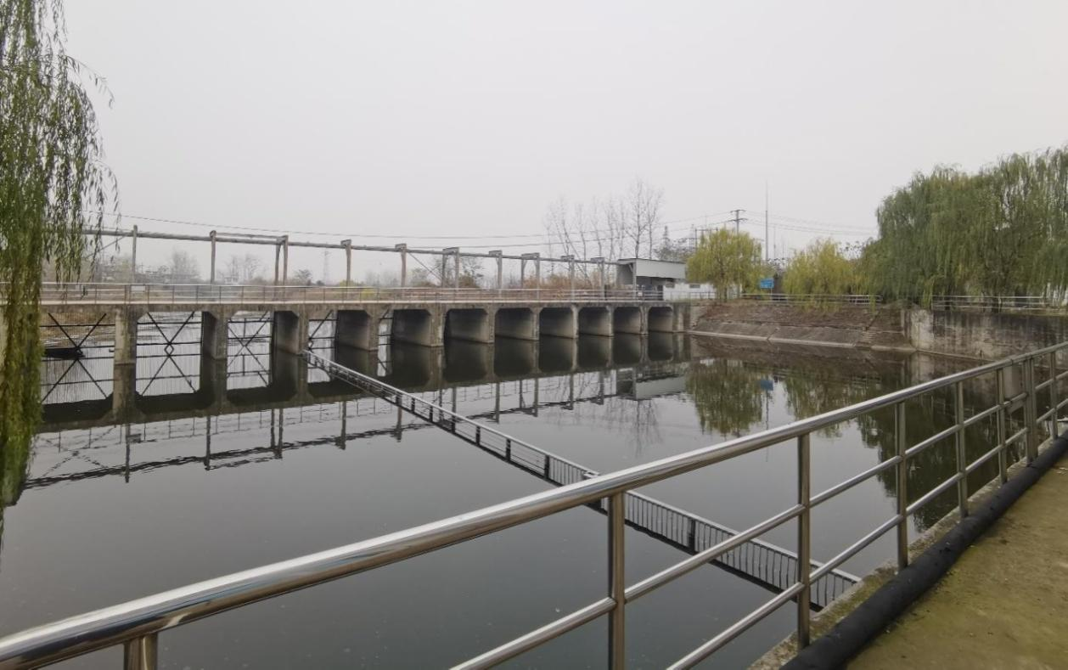
图7.9-2 三铺排涝站截断措施

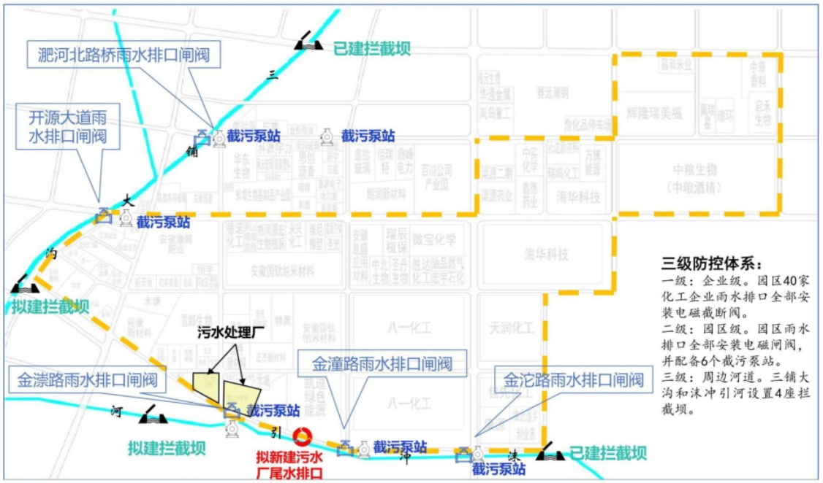
项目厂址
图7.9-3 园区三级防控体系

7.9.5 大气环境风险防范措施
拟建项目采取了大量的安全风险防范措施以降低事故发生的概率，而环境风险评价内容是事故发生后对外界环境造成的危害，因此工程采取一系列的安全风险防范措施的基础上，还需采取合理的环境风险防范措施，以降低事故对外界环境造成的影响。
拟建工程环境风险防范措施主要是指为了防止事故产生的有毒有害物质进入环境而采取的措施，拟建项目大气环境风险影响较小，具体内容如下。
（1）装置区和储运区按照环境风险应急预案相应风险措施。
（2）配备事故初级应急人员，配备事故初级救护器材和物质。
（3）物料泄漏应急、救援及减缓措施
当发生易燃易爆或有毒物料泄漏时，可根据物料性质，选择采取以下措施，防止事态进一步发展：
①根据事故级别启动应急预案。
②根据风向标，将无关人员迅速疏散到上风向安全区，对危险区域进行隔离，并严格控制出入，切断火源；根据需要疏散周围居住区人群。
③比空气重的易挥发易燃液体泄漏时，用工业覆盖层或吸附/吸收剂盖住泄漏点附近的下水道等地方，防止气体进入。
④少量液体泄漏：用砂土或其它不燃材料吸附或吸收，也可以用大量水冲洗，稀释水排入废水系统；大量液体泄漏：构筑临时围堤收容，用泡沫覆盖，降低挥发蒸气灾害，用防爆泵转移至槽车或专用收集器内，回收或运至废物处理场所处置。
（4）火灾、爆炸应急、减缓措施
①根据事故级别启动应急预案。
②根据需要，切断着火设施。
③根据事故级别疏散周围居住区人群。
（5）其它
设计中优先选用低毒型化学药剂，化学品的使用及存储均采用密闭方式，以减少工人接触的机会。所有危险岗位均有标志，标明保护设施的使用方法。
（6）危险物质应急监测
一旦发生事故，建设单位应迅速查明泄漏物质及扩散情况，根据现场气象和地理位置，按照应急监测方案进行危险物质采样快速监测分析，第一时间将监测结果汇报应急指挥部。
发生事故后建设单位应尽可能在事故发生地就近采样，并以事故地点为中心，根据事故发生地的地理特点、当时盛行风向以及其他自然条件以及事故等级，在事故发生地下风向（污染物漂移云团经过的路径）影响区域、掩体或低洼等位置，按一定间隔，如50m、100m、200m、500m 和1000m 等处进行圆形布点采样，并根据污染物的特点在不同高度采样，同时在事故点的上风向适当位置布设对照点。在距事故发生地最近的工厂、生活区、村落或其他敏感区域应布点采样。采样过程中应注意风向的变化，及时调整采样点的位置。

7.9.6 地下水风险防范措施
依据《石油化工工程防渗技术规范》（GB/T50934-2013）并参照《中国石油化工企业防渗设计通则》项目对各污染区进行防渗处理，以满足不同区域防渗等级要求。通过围堰、导流系统、集液池收集、截流泄漏物料流出污染区，防止污染物通过地表水、土壤对地下水造成污染。

7.9.7 固体废物风险防范措施
本项目按《建设项目危险废物环境影评价技术指南》要求，切实落实危废暂存场所的四防（防风、防雨、防晒、防渗漏）措施，并按重点防渗的要求进行了防腐防渗，采用刚性防渗结构，水泥基渗透结晶型抗渗混凝土（厚度不宜小于150mm）+水泥基渗透结晶型防渗图层（厚度不小于0.8mm）结构形式，防渗结构层渗透系数小于1.0*10⁻¹⁰cm/s；并建有导流沟及渗滤液收集池，配套危险废物堆放方式、警示标识、废气收集处理等方面内容。
同时要求建设单位在选择危险废物处置单位时应选择有处理本项目产生的危险废物经营许可证以及未发生危废处置事故单位，并建议建设单位选择与本项目较近的处置单位，减少运输过程中发生危废流失的可行性。
在采取上述措施后，拟建项目产生的危险废物从储存、转运、运输、处理处置环节均可以得到有效的控制，能够确保妥善处置，不会对区域环境造成较大不利影响。

7.9.8 非正常工况风险防范措施
本项目的非正常工况主要为开停车及设备检修。根据预测结果，非正常工况下污染物小时最大浓度贡献值虽均未超过质量浓度标准，但最大浓度占标率相对于正常工况下偏高。为避免非正常工况下对外环境的影响，评价要求企业加强日常管理和设备维护，一旦发现异常情况，立即停止生产，并及时排查原因，确保污染物达标排放。

7.9.9 环境风险监控与应急响应

7.9.9.1 主要危险物质应急处置措施
本项目主要的危险物质有无水氟化氢、15%氟化氢水溶液、31%盐酸、化学纯氢氟酸、刻蚀液等，其安全防护及应急措施见下表。

表7.9-4 危险化学品安全防护及应急措施表
序号 | 事项 | 危险化学品安全防护及应急措施
一 | 氟化氢（第8.1类酸性腐蚀品）
1 | 储存要求 | 储存于阴凉、通风的库房。远离火种、热源。库温不宜超过30℃。应与易（可）燃物、食用化学品分开存放，切忌混储。储区应备有泄漏应急处理设备。
2 | 操作注意事项 | 密闭操作，注意通风。操作尽可能机械化、自动化。操作人员必须经过专门培训，严格遵守操作规程。建议操作人员佩戴自吸过滤式防毒面具（全面罩），穿橡胶耐酸碱服，戴橡胶耐酸碱手套。避免产生烟雾。防止气体或蒸气泄漏到工作场所空气中。远离易燃、可燃物。搬运时轻装轻卸，防止钢瓶及附件破损。配备泄漏应急处理设备。倒空的容器可能残留有害物。
3 | 泄漏应急处置 | 迅速撤离泄漏污染区人员至安全区，并立即隔离150m，严格限制出入。建议应急处理人员戴自给正压式呼吸器，穿防酸碱工作服。尽可能切断泄漏源。防止流入下水道、排洪沟等限制性空间。若是气体，合理通风，加速扩散。喷氨水或其它稀碱液中和。构筑围堤或挖坑收容产生的大量废水。也可以将残余气或漏出气用排风机送至水洗塔或与塔相连的通风橱内。漏气容器要妥善处理，修复、检验后再用。若是液体，用砂土或其它不燃材料吸附或吸收。也可以用大量水冲洗，洗水稀释后放入废水系统。若大量泄漏，构筑围堤或挖坑收容。用泵转移至槽车或专用收集器内，回收或运至废物处理场所处置
4 | 灭火方法 | 消防人员必须穿特殊防护服，在掩蔽处操作。喷水保持火场容器冷却，直至灭火结束
5 | 急救措施 | 皮肤接触：立即脱去污染的衣着，用大量流动清水冲洗至少15分钟。就医。  眼睛接触：立即提起眼睑，用大量流动清水或生理盐水彻底冲洗至少15分钟。就医。  吸入：迅速脱离现场至空气新鲜处。保持呼吸道通畅。如呼吸困难，给输氧。如呼吸停止，立即进行人工呼吸。就医。  食入：用水漱口，给饮牛奶或蛋清。就医。
6 | 个人防护 | 呼吸系统防护：可能接触其烟雾时，佩戴自吸过滤式防毒面具（全面罩）或空气呼吸器。紧急事态抢救或撤离时，建议佩戴氧气呼吸器  眼睛防护：呼吸系统防护中已作防护。  身体防护：穿橡胶耐酸碱服。  手防护：戴橡胶耐酸碱手套。
二 | 盐酸（第8.1类酸性腐蚀品）
1 | 储存要求 | 储存于阴凉、通风的库房。库温不超过30℃，相对湿度不超过85％。保持容器密封。应与碱类、胺类、碱金属、易（可）燃物分开存放，切忌混储。储区应备有泄漏应急处理设备和合适的收容材料。
2 | 操作注意事项 | 密闭操作，注意通风。操作尽可能机械化、自动化。操作人员必须经过专门培训，严格遵守操作规程。建议操作人员佩戴自吸过滤式防毒面具（全面罩），穿橡胶耐酸碱服，戴橡胶耐酸碱手套。远离易燃、可燃物。防止蒸气泄漏到工作场所空气中。避免与碱类、胺类、碱金属接触。搬运时要轻装轻卸，防止包装及容器损坏。配备泄漏应急处理设备。倒空的容器可能残留有害物。
3 | 泄漏应急处置 | 迅速撤离泄漏污染区人员至安全区，并进行隔离，严格限制出入。建议应急处理人员戴自给正压式呼吸器，穿防酸碱工作服。不要直接接触泄漏物。尽可能切断泄漏源。小量泄漏：用砂土、干燥石灰或苏打灰混合。也可以用大量水冲洗，洗水稀释后放入废水系统。大量泄漏：构筑围堤或挖坑收容。用泵转移至槽车或专用收集器内，回收或运至废物处理场所处置。
4 | 灭火方法 | 用碱性物质如碳酸氢钠、碳酸钠、消石灰等中和。也可用大量水扑救。
5 | 急救措施 | 皮肤接触：立即脱去污染的衣着，用大量流动清水冲洗至少15分钟。就医。  眼睛接触：立即提起眼睑，用大量流动清水或生理盐水彻底冲洗至少15分钟。就医。  吸入：迅速脱离现场至空气新鲜处。保持呼吸道通畅。如呼吸困难，给输氧。如呼吸停止，立即进行人工呼吸。就医。  食入：用水漱口，给饮牛奶或蛋清。就医。
6 | 个人防护 | 呼吸系统防护：可能接触其烟雾时，佩戴自吸过滤式防毒面具（全面罩）或空气呼吸器。紧急事态抢救或撤离时，建议佩戴氧气呼吸器  眼睛防护：呼吸系统防护中已作防护。  身体防护：穿橡胶耐酸碱服。  手防护：戴橡胶耐酸碱手套。

7.9.10.2 应急响应制度
（1）应急响应机制
突发环境事件应急响应坚持属地为主的原则。地方人民政府按照有关规定负责突发环境事件应急处置工作。
按突发环境事件的可控性、严重程度和影响范围，突发环境事件的应急响应分为重大（Ⅰ级响应）、较大（Ⅱ级响应）、一般（Ⅲ级响应）三级。超出本级应急处置能力时，应及时请求上一级应急救援指挥机构启动上一级应急预案。Ⅰ级应急响应由省级环保行政主管部门和省政府有关部门组织实施；Ⅱ级应急响应由蚌埠市生态环境主管部门和市政府有关部门组织实施；Ⅲ级响应在园区管委会协调下，由地方政府相关职能部门负责应急处置工作。
（2）应急响应程序
事故状况下，应按以下列程序和内容响应：
①开通与突发环境事件所在地市级环境应急指挥机构、现场应急指挥部、相关专业应急指挥系统的通信联系，随时掌握事件进展情况；
②立即向园区管委会、淮上区生态环境分局、淮上区人民政府报告，必要时成立环境应急指挥部；
③及时向蚌埠市生态环境局、蚌埠市人民政府报告突发环境事件基本情况和应急救援的进展情况；
④组成专家组，分析情况。根据专家的建议，通知相关应急救援力量随时待命，为地方或相关专业应急指挥机构提供技术支持；
⑤派出相关应急救援力量和专家赶赴现场参加、指导现场应急救援，根据需要调集事发地周边地区专业应急力量实施增援。
（3）应急监测
企业无自行监测能力时，应委托第三方或者依托当地生态环境主管部门，在事故发生时，能够启动应急监测工作。

7.9.10.3 与园区风险防控衔接
根据园区环境风险应急预案，园区成立突发环境污染事故应急指挥部，统一指挥工业园区区内的应急救援工作，主要由总指挥、副总指挥和指挥部成员等人员组成。总指挥在接到事件发生企业（或事业）单位的报警后，决定启动园区环境应急预案，通知应急救援的相关部门（环保、消防、急救、保卫、通讯、新闻等）做好应急准备，并负责应急救援的统一指挥。根据事件发生、发展的情况决定是否请求上级应急指挥机构给予支援，副总指挥协助总指挥组织和指挥应急救援的具体工作。
根据工业园区区内可能发生的环境污染事故的类型、严重程度和影响范围，成立相应的应急救援专业队伍，在应急救援指挥部的统一指挥下，快速、有序、有效地开展应急救援行动，以尽快处置事故，使事故的危害降到最低。救援专业队伍组成及硬件配备见表7.9-6。救援组工作职责见表7.9-7。
表7.9-6 应急救援专业队伍组成及硬件配备
序号 | 专业救援组名称 | 成员组成 | 硬件配备
1 | 通讯联络组 | 管委会办公室 | 广播、移动电话、固定电话、对讲机、能上网的电脑等
2 | 应急抢险组 | 园区环保局、安监局、消防中队等 | 安全帽、密闭式防化服、无火花堵漏工具、防爆手电、铲、锄头、橡胶手套等、抢救器材等
3 | 医疗救护组 | 园区应急救护队 | 担架、夹板、纱布、解毒药品、急救箱、氧气呼吸器等
4 | 综合治理组 | 当地派出所 | 警戒线、扩音喇叭、个人防护用品、应急物资等
表7.9-7 专业队伍各专业救援组工作职责
序号 | 专业救援组名称 | 工作职责
1 | 通讯联络组 | *负责应急指挥部与各救援专业队以及政府有关部门的通讯联系；  *确保事故处理外线畅通，应急救援指挥部处理事故所用电话迅速、准确无误。
2 | 应急抢险组 | *参与园区环境风险应急控制指挥部日常工作，并负责完善园区环境风险应急预案。接到指挥部的报警信息后，组织对现场监测，对事故影响的范围及程度进行分析预测；负责与上级环保部门的联系；参与应急救援结束后的事故调查处理；  *负责制定园区消防灭火和气体泄漏处理应急预案。接到指挥部的报警信息后，如果属于气体泄漏事件，则组织对事故现场进行处理，堵塞气体泄漏；如发生火灾，则实施消防灭火预案，并负责事故现场伤员的救护。在需要外界支援的情况下，按园区应急控制指挥部的命令，负责实施区域灭火联防方案以及和其它地方消防力量的联络。
3 | 医疗救护组 | *负责配合淮上区卫生部门制定受伤人员治疗与救护应急预案；依据园区危险源可能的危险伤害，确定受伤人员专业治疗与救护定点医院，并培训相应医护人员；指导园区企业医务室储备相应的医疗器材和急救药品；负责事故现场医务人员、医疗器材、急救药品的调配，组织现场救护及伤员转移；负责伤亡人员情况的统计和报告；在需要外援的情况下，执行园区应急控制指挥部的命令，负责外部医疗救护力量的联络。
4 | 综合治理组 | *负责制定园区事故现场人员及园区周围居民疏散和事故现场警戒预案。  *接到指挥部的报警信息后，如果属于气体泄漏事故，根据环保部门的预测结果，负责实施事故现场、园区以及园区周围受影响区域的居民的安全疏散工作；负责事故现场及周边道路的交通管制，保障救援道路的畅通；  *负责事故现场的治安工作；参与应急救援结束后的事故调查处理。
企业、生态环境局和政府的各级环境应急相关专业部门要建立和完善环境安全应急指挥系统、环境应急处置全区联动系统和环境安全科学预警系统。
发生事故时，企业根据事故具体情况，及时向园区应急指挥部汇报。事发处、园区有关部门和事故单位等参加处置工作的人员应服从现场指挥部的统一指挥。现场指挥部各工作组要按照职责分工，各司其职，协调作战，全力以赴做好各项应急处置工作。
1、大气联动应急措施
企业厂区一旦发生大气污染事件，根据环境应急预案做出应急响应工作，同时须立即向园区应急办公室汇报事故发生情况。应急队伍达到现场后，立即会同当地政府、有关部门和企业进行紧急磋商，迅速分析、收集和汇总事故发生危害的情况，并采取以下应急处置方案。
（1）现场控制
综合协调组到达现场后，应迅速布点监测，利用应急监测设备等方法迅速判明危险化学品种类、危害程度、扩散方式。
抢险救灾组到达现场后，配合公安，消防等单位控制现场，划定紧急隔离区域，设置警告标志，制定处置措施，切断污染源，防止污染物扩散。由交通事故引发的危险化学品运输车辆泄漏事故，首先应由交警部门对道路进行戒严，在为判明危险化学品种类、性状、危害程度时，严禁半幅通车。
（2）现场调查
抢险救灾组应迅速展开现场调查，取证工作，查明事件原因，初步分析影响程度等；并负责与安监，消防等单位协调，共同现场勘验工作。在现场勘查的同时，迅速查明事故点的周围敏感目标，包括：2.0km 范围内的居民区（村庄）、河流、交通要道等。以防止污染物进入水体造成次生污染，并为群众转移做好前期准备工作。
（3）应急监测
大气污染突发环境事件的应急监测由淮上区生态环境分局组织协调相关部门负责实施，协调大气环境污染物的应急监测；判定污染物的种类、性质、危害程度以及受影响的范围等，制定应急监测实施方案；及时向应急指挥中心报告现场情况，根据现场情况，提出处置建议；对短期内不能消除、降解的污染物进行跟踪监测；综合分析突发大气环境污染事件污染变化的趋势；通过专家组分析，预测大气污染突发环境事件的发展情况和污染物的变化情况，作为大气污染突发环境事件应急处置决策的依据。
（4）人员疏散与救援
在大气污染突发环境事件发生后，应迅速组织专业医疗救护小组抢救现场中毒人员。同时，根据现场危险化学品泄漏量、扩散方式、危害程度，结合气象条件，迅速确定疏散距离。对于可能给周围环境造成影响和损害的污染事件，应当通知辖区政府或肇事单位立即通知周围相关单位和群众，采取有效防范措施，避免遭到损失。
（5）确定应急处置方案
对属于以往已有成功处置经验或成熟处置方案的事件，由应急办公室提出意见，经领导小组同意后实施应急处置，对属于尚无成功或成熟方案的，由应急办公室及时组织相关部门和专家研究制定应急方案，经领导小组审核、批准后组织实施。对排放污染物毒性剧烈、危害情况紧急的事故，应急处置工作领导小组可以组织公安、消防部门以及其他专业队伍给予支持。
（6）污染警戒区域划定和消息发布
环保应急处置组根据事故点地形地貌、气象条件、污染监测数据和现场调查，向应急现场指挥部提出污染警戒区域的建议。应急现场指挥部向应急处置工作领导小组报告后发布警报决定。
应急现场指挥部要组织各应急小组召开事故处理分析会，将分析结果及时报告应急处置工作领导小组。按照《环境保护工作国家秘密范围》和《环境污染与破坏事故新闻发布管理办法》的有关规定，有关突发环境事件信息，由市委宣传部负责新闻发布，其他相关部门单位及个人未经批准，不得擅自泄露事件信息。
（7）污染事件跟踪
环保应急处置组要对污染状况进行跟踪调查，根据监测数据和其他有关数据编制分析图表，预测污染迁移强度，速度和影响范围，及时调整对策。每24小时向应急现场指挥组报告一次污染事件处理动态和下一步对策（续报），直至突发事件消失。
二、水污染应急措施
企业应建有完善的水污染三级防控体系，一旦发生事故，立即根据企业环境应急预案做出应急响应工作，同时向园区应急办公室汇报事故发生情况。应急办公室根据污染物的性质，事件类型、可控性、严重程度和影响范围，河流的流速与流量（或水体的状况），以及园区周边饮用水源地的情况，本着“污染物不出事故区域、厂区，不进小河，不进大河，不影响饮用水源地等敏感保护目标”的原则，结合企业环境应急预案做出应急响应工作。
采取安全转移、堵漏、物化反应、筑坝围堵、启用应急事故池、封堵排口等应急措施，尽量将污染物控制在厂区等安全区域内。
一旦污染物进入周围水体，采用在河道筑坝、河面围栏、关闭上下游闸门等措施，将污染控制在最小水体范围内，不进入水源保护区等环境敏感水域。
建设部门通知周边水源地管理单位，做好应急准备，确保饮用水安全，有关部门需进行宣传，加强巡查，设立警示标志。防止周边群众取受污染水饮用、灌溉、喂养牲畜，防止事态扩大。
此外，园区在雨水入地表水体河通道均设有节制闸，以防止事故情况下进入雨水污染物汇入周边地表水。

7.9.10 突发环境事件应急预案编制要求
根据《国家突发环境事件应急预案》、《企业事业单位突发环境事件应急预案备案管理办法（试行）》、《建设项目环境风险评价技术导则》及国家最新的环境风险控制要求，建设单位应编制企业突发事件应急预案，主要内容应包括预案适用范围、突发事件分类与分级、组织机构与职责、监控和预警、应急响应、应急保障、善后处置、预案管理和演练等内容。
拟建项目风险防控系统应纳入园区环境风险防控体系，一旦事故发生，应按照分级响应要求，及时启动园区环境风险防范措施，实现厂内与园区环境风险防控设施及管理有效联动。事故发生后，可充分利用园区内现有应急物资、周边企业现有物资及救援设备。
- 突发环境事件应急预案编制原则
本项目实施后安徽氟瑞星化工有限公司应按《企业事业单位突发环境事件应急预案备案管理办法（试行）》（环发[2015]4号）的要求，并结合本公司实际情况，本着“预防为主、自救为主、统一指挥、分级负责”的原则编制风险事故应急预案管理方法，提交有关部门进行备案，并进行应急预案的演练、修订、培训。
2、突发环境事件应急原主要内容
企业应制定突发环境事件应急预案，预案的编制原则、内容及要求见表7.9-8。
表7.9-8 突发环境事件急预案编制原则内容及要求
序号 | 项 目 | 内 容 及 要 求
1 | 总则
2 | 危险源概况 | 详述危险源类型、数量及其分布
3 | 应急计划区 | 装置区、储存区、邻区
4 | 应急组织机构与职责 | 一级—厂区（装置）：  厂区（装置）指挥部⎯负责事故现场全面指挥；专业救援队伍⎯负责事故现场控制、监测、救援、善后处理  二级—公司：  公司应急中厂心⎯负责公司现场全面指挥  公司专业救援队伍⎯负责事故公司控制、监测、救援、善后处理  三级—社会：  社会应急中心⎯负责工厂附近地区全面指挥，救援、管制、疏散  专业救援队伍⎯负责对厂专业救援队伍的支援；联动关系
5 | 监控和预警 | 建立企业内部监控预警方案，明确监控信息的获得途径和分析研判的方式方法，明确企业内部预警条件，预警等级，预警信息发布、接收、调整、解除程序、发布内容、责任人
6 | 应急状态分类及应急响应程序 | 规定事故的级别及相应的应急分类响应程序，同时企业应急预案应与政府环境风险应急预案对接并且联动。
7 | 应急设施，设备与材料 | 包括防火灾、爆炸事故应急设施、设备与材料，主要为消防器材等。
8 | 应急保障 | 包括应急经费保障、应急物资装备保障、应急队伍保障、通信与信息保障等其他保障。
9 | 应急环境监测及事故后评估 | 由专业队伍负责对事故现场进行侦察监测，对事故性质、参数与后果进行评估，为指挥部门提供决策依据。
10 | 应急防护措施、清除泄漏措施方法和器材 | 事故现场：控制事故、防止扩大、蔓延及链锁反应。清除现场泄漏物，降低危害，相应的设施器材配备  邻近区域：控制防火区域，控制和清除污染措施及相应设备配备。
11 | 应急剂量控制、撤离组织计划、医疗救护与公众健康 | 事故现场：事故处理人员对毒物的应急剂量控制制定，现场及邻近装置人员撤离组织计划及救护。  工厂邻近区：受事故影响的邻近区域人员及公众对毒物应急剂量控制规定，撤离组织计划及救护。
12 | 应急状态终止与恢复措施 | 规定应急状态终止程序，事故现场善后处理，恢复措施邻近区域解除事故警戒及善后恢复措施
13 | 人员培训与演练 | 应急计划制定后，平时安排人员培训与演练
14 | 公众教育和信息 | 对工厂邻近地区开展公众教育、培训和发布有关信息。
15 | 记录和报告 | 设置应急事故专门记录，建档案和专门报告制度，设专门部门和负责管理。
16 | 附件 | 与应急事故有关的多种附件材料的准备和形成。
3、区域联动原则
安徽氟瑞星化工有限公司内部应急预案应与园区应急预案、政府应急预案等相互衔接，并通过演练巩固、完善应急联动机制。
外部应急预案中政府部门应急预案更为宏观，对企业应急预案起指导作用，周边企业突发环境事件影响到本企业，致使本企业启动应急预案，或因本企业突发环境事件对周边企业造成环境影响，致使周边企业启动应急预案，两者是相互关联的，企业应急预案主要是针对本企业生产实际和可能出现的突发环境事件情况，对政府部门、环保主管部门应急预案起到细化和补充的作用。当突发环境事件涉及厂区外环境时，立即向蚌埠市生态环境局报告，启动政府层面的突发环境事件应急预案。公司突发环境事件应急预案统筹考虑公司内部、外部各应急预案相关内容的衔接性，并通过演练巩固、完善应急联动机制。
根据国家有关规定，各类突发性公共事件按照可控性、严重程度，影响范围分为四级，即为一般、较大、重大和特大突发公共事件。划分原则及联动响应程序见表7.9-9：
表7.9-9 事故级别划分原则及联动响应程序
事故级别 | 划分原则及联动响应程序
一般事故 | 划分原则：对企业内人员安全造成较小危害或威胁的事故；  联动响应程序：企业立即按预案进行处置，并向应急响应中心报告备案，中心通知区内相关应急力量到现场监护。
较大事故 | 划分原则：较大量的污染物进入环境，企业生产安全和人员安全造成较大危害或威胁，可能造成人员伤亡，财产损失；  联动响应程序：企业立即按预案进行处置，并第一时间向应急响应中心报警救援，中心视情况派出应急力量赶赴现场，向邻近企业发出预警通知，并向管委会和市应急联动中心报告。
重大事故 | 划分原则：较大量的污染物进入环境，其影响范围已经超出厂界的范围，企业的生产安全和人员安全造成重大危害或威胁，已造成人员伤亡，财产损失；  联动响应程序：企业立即按预案进行处置，在第一时间向应急响应中心报警，中心迅速派出应急力量赶赴现场，并立即通知相关周边企业做好安全防护工作，通知区应急处置领导小组成员到应急响应中心开会，成立应急指挥部；并向市应急联动中心报告，由市应急办调度外周边区域的力量和资源进行救援。
特大事故 | 划分原则：大量的污染物进入环境，对周边的企业和居民造成严重的威胁，已经造成人员伤亡、财产损失；  联动响应程序：企业立即按预案进行处置，在第一时间向应急响应中心报警，中心迅速调动区内所有应急力量赶赴现场，并通知区域内所有企业以及周边地区政府部门，紧急做好安全防护工作，通知区应急处置领导小组成员和专家咨询委员会成员到应急响应中心，成立应急指挥部；并向市应急联动中心报告，由市应急办调度全市相关公用资源和力量进行救援。
4、环境风险事故分级
按照环境风险事故的严重程度和影响范围，根据事故应急救援需要，将事故划分为I、II、III级。
I级事故：是指后果特别重大，且发生后可能持续一段时间，事故控制及其对生产、社会产生的影响依靠项目公司自身救援力量不能控制，需要当园区有关部门或相关方协助救援的事故。
II级事故：是指后果重大，且发生后可能持续一段时间，事故控制及其对生产、社会产生的影响依靠车间自身救援力量不能控制，需要企业或相关方救援才能控制的事故。
III级事故：是指生产车间现场就能控制，不需要救援的事故。
5、各级应急预案响应和联动程序
①发生Ⅲ级事故，启动车间级环境风险事件应急预案；
②发生Ⅱ级事故，启动车间级、厂区级两级环境风险事件应急预案，同时告知当地政府预警；
③发生Ⅰ级事故，启动车间级、厂区级两级环境风险事件应急预案，同时告知园区管委会协调启动园区突发事件环境应急预案。
项目环境风险自查表见下表。
表7.9-10 项目环境风险评价自查表
工作内容 |  | 完成情况
风险调查 | 危险物质 | 名称 | 无水氟化氢 | 15%氟化氢水溶液 |  |  | 31%盐酸 |  |  | 化学纯氢氟酸 |  |  |  |  | 刻蚀液 | 电子级氢氟酸
风险调查 | 危险物质 | 存在总量/t | 374.3 | 3344 |  |  | 401.2 |  |  | 3483.4 |  |  |  |  | 5496.7 | 327
风险调查 | 环境敏感性 | 大气 | 500m范围内人口数 850 人 |  |  |  |  | 5km范围内人口数 10140 人
风险调查 | 环境敏感性 | 地表水 | 地表水功能敏感性 |  | F1□ |  |  | F2☑ |  |  |  |  | F3□
风险调查 | 环境敏感性 | 地表水 | 环境敏感目标分级 |  | S1☑ |  |  | S2□ |  |  |  |  | S3□
风险调查 | 环境敏感性 | 地下水 | 地下水功能敏感性 |  | G1□ |  |  | G2□ |  |  |  |  | G3☑
风险调查 | 环境敏感性 | 地下水 | 包气带防污性能 |  | D1□ |  |  | D2☑ |  |  |  |  | D3□
物质及工艺系统危险性 |  | Q值 | Q＜1□ |  | 1≤Q＜10□ |  |  | 10≤Q＜100□ |  |  |  |  | Q≥100☑
 |  | M值 | M1□ |  | M2☑ |  |  | M3□ |  |  |  |  | M4□
 |  | P值 | P1☑ |  | P2□ |  |  | P3□ |  |  |  |  | P4□
环境敏感程度 |  | 大气 | E1□ |  | E2☑ |  |  | E3□
 |  | 地表水 | E1☑ |  | E2□ |  |  | E3□
 |  | 地下水 | E1□ |  | E2□ |  |  | E3☑
环境风险潜势 |  | Ⅳ⁺☑ | Ⅳ□ |  | Ⅲ□ |  |  | Ⅱ□ |  |  |  | Ⅰ□
评价等级 |  | 一级☑ |  |  | 二级□ |  |  | 三级□ |  |  |  | 简单分析□
风险识别 | 物质危险性 | 有毒有害☑ |  |  |  |  |  | 易燃易爆□
风险识别 | 风险类型 | 泄漏☑ |  |  |  |  |  | 火灾、爆炸引发伴生/次生污染物排放□
风险识别 | 影响途径 | 大气☑ |  |  |  | 地表水☑ |  |  |  |  | 地下水☑
事故影响分析 |  | 源强设定方法□ |  |  |  | 计算法✔ |  |  | 经验估算法✔ |  |  |  |  | 其他估算法□
风险预  测与评价  （大气） |  | 预测模型 |  |  |  | SLAB□ |  |  | AFTOX✔ |  |  |  |  | 其他
 |  | 预测结果 |  |  |  | 大气毒性终点浓度-1 最大影响范围 640 m
 |  |  |  |  |  | 大气毒性终点浓度-2 最大影响范围 450 m
重点风险防范措施 |  | 事故应急池1座，总有效容积672.3m³；初期雨水池1座，总有效容积426.9m³。
评价结论与建议 |  | 项目环境风险可以防控

7.10 评价结论与建议

7.10.1 评价结论
（1）项目建成后危险物质包括产品：化学纯氢氟酸、刻蚀液，原辅材料：无水氟化氢、15%氟化氢水溶液、31%盐酸等。
（2）结合总平面布置，按照主体工程、贮运工程、管线工程和环保工程，将项目厂区危险单元划分如下：综合车间、刻蚀液混配车间、无水氟化氢库房、原料及产品罐区、戊类罐区二、危废库等。
（3）本次评价风险事故类型：
①戊类罐区二化学纯氢氟酸储罐泄漏；化学纯氢氟酸储罐泄漏与管道连接处破裂，泄漏至围堰形成液池，化学纯氢氟酸挥发至大气环境造成环境风险事故；
②31%盐酸储罐泄漏；31%盐酸储罐与管道连接处破裂，泄漏至围堰形成液池，31%盐酸储罐挥发至大气环境造成环境风险事故；
（4）预测结果如下：
①化学纯氢氟酸储罐泄漏：最不利气象条件下氟化氢达到1级大气毒性终点浓度标准最大距离450m，最大半宽25m，达到2级大气毒性终点浓度标准最大距离640m，最大半宽35m；最常见气象条件下氟化氢达到1级大气毒性终点浓度标准最大距离210m，最大半宽26m，达到2级大气毒性终点浓度标准最大距离300m，最大半宽36m；
②31%盐酸储罐泄漏：最不利气象条件下氯化氢达到1级大气毒性终点浓度标准最大距离220m，最大半宽9m，达到2级大气毒性终点浓度标准最大距离560m，最大半宽22m；最常见气象条件下氯化氢达到1级大气毒性终点浓度标准最大距离130m，最大半宽12m，达到2级大气毒性终点浓度标准最大距离320m，最大半宽27m；
（5）事故废水采取三级防控管理。1座事故池，总有效容积为672.3m³，满足事故状况下泄漏物料、消防废水、生产废水以及事故降雨的收集和储存要求，厂内初期雨水与事故池均设有与外界水体隔绝的控制阀门，发生火灾事故时，将事故废水收集，收集后进入公司污水处理站处理达标后排入园区污水管网，进入沫河口污水处理厂处理。
（6）建设单位从源头控制、分区防渗、跟踪监测和应急响应方面采取了地下水污染控制措施，可最大程度降低地下水环境风险。
（7）厂外运输采用公路运输方式，依托当地公路进行运输。运输任务由第三方物资公司承担，运输过程风险管理及应急防范措施由运输公司负责，不属于本次环境风险评价内容。
（8）项目在设计过程已经采取了有效的安全防范措施，建设单位应与园区和地方有关应急机构实现联动。建设单位应按照要求编制企业突发事件应急预案和专项应急预案，成立环境风险应急处理事故领导小组，配备足够事故应急物资，事故发生后立即启动应急措施，控制、削减风险危害，并进行应急跟踪监测，确保事故危害降至最低。
（9）由于事故触发因素不确定性，本项目事故情形设定并不能包含全部环境风险，事故情形设定建立在风险识别基础上，通过对代表性事故分析力求为风险管理提供科学依据。
综上所述，本评价认为，在有效落实风险防范措施和事故应急预案的前提下，从环境风险评价角度，项目环境风险可以防控。

7.10.2 建议
（1）建设单位应定期检查、维护自动检测和报警装置等风险防范措施，确保正常工作。
（2）除了本次评价设定的风险事故情形外，拟建工程还具有其他潜在的事故风险，尽管发生概率较小，但建设单位仍应从建设、生产、贮运、环保等各方面积极采取风险防范措施，降低风险事故发生概率。
（3）建设单位应配备应急物资，建立健全事故应急预案，与周边企业联动，定期演练。
（4）按照“分级响应、区域联动”的原则，制定企业突发环境事故应急预案，并实现与地方政府或相关管理部门突发环境事故应急预案的有效衔接。
（5）建设单位必须高度重视，做到风险防范警钟常鸣，环境安全管理常抓不懈；严格落实各项风险防范措施，不断完善风险管理体系。
（6）建设单位应与园区/当地主管部门进行沟通，确保重大风险事故下事故废水突破“单元→厂区→园区”三级防控系统时，事故废水不进入区域地表水系造成环境污染事故。

8 环境保护措施及其可行性论证

8.1 施工期污染防治对策

8.1.1 施工期水环境污染防治措施
施工期间，在排污工程不健全的情况下，应尽量减少物料流失、散落和溢流现象。施工现场必须建造集水池、沉砂池、排水沟等水处理构筑物，对施工期废水，按其不同的性质，分类收集，处理达标后排放，预计对地表水环境不会造成明显影响。施工期废水污染防治措施主要有：
（1）项目施工期主要道路将采用砼硬化路面，场地四周将敷设排水沟（管），并利用洼地修建临时沉淀池；
（2）加强施工期管理，针对施工期污水产生过程不连续、废水种类较单一等特点，可采取相应措施有效控制污水中污染物的产生量；
（3）施工现场建造沉淀池、隔油池等污水临时处理设施，对含油量大的施工机械冲洗水或悬浮物含量高的其他施工废水需经处理后方可排放，砂浆和石灰浆等废液集中处理，干燥后与固废一起处置；
（4）水泥、黄沙、石灰类的建筑材料分类集中堆放，并采取一定的防雨淋措施，及时清扫施工运输工程中抛洒的上述建筑材料，以免这些物质随雨水冲刷污染附近水体；
（5）在工地内重复利用积存的雨水和施工废水；
（6）在施工过程中应加强对机械设备的检修，以防止设备漏油现象的发生；施工机械设备的维修应在专业厂家进行，防止施工现场地表油类污染，以减小初期雨水的油类污染物负荷。

8.1.2 施工期环境空气污染防治措施
1、车辆行驶扬尘防治措施
（1）加强施工车辆管理，优化行车路线，同时对进出场地的施工车辆勤冲洗，对车辆途经路段勤洒水、清扫。
（2）运输土石方及粉料等施工车辆采取加蓬覆盖，严禁物料沿途抛洒、掉落。
（3）硬化施工便道路面。
（4）定期对施工车辆进行检修，保证施工车辆处于良好的运转状态，杜绝使用废气排放超标的车辆。
（5）设置洗车平台，完善排水设施，防止泥土粘带。施工期间，应在物料、渣土、垃圾运输车辆的出口内侧设置洗车平台，车辆驶离工地前，应在洗车平台清洗轮胎及车身，不得带泥上路。洗车平台四周应设置防溢座、废水导流渠、废水收集池、沉砂池及其它防治设施，收集洗车、施工以及降水过程中产生的废水和泥浆。工地出口处铺装道路上可见粘带泥土不得超过10米，并应及时清扫冲洗。
（6）对运输建筑材料与建筑垃圾的车辆加盖篷布减少洒落。同时，车辆进出、装卸场地时应用水将轮胎冲洗干净。
2、风力扬尘防治对策
结合《大气污染防治行动计划》（国发[2013]37号）、《安徽省大气污染防治行动计划实施方案》（皖政[2013]89号等相关文件要求，本环评提出以下防治对策和措施：
（1）防治扬尘污染的费用应当列入工程建设成本。建设单位在招标文件中应当要求投标人在投标文件中，制定施工现场扬尘污染防治措施，并列入技术标评标内容。中标人与建设单位签订的合同中应当包括招标文件中的施工现场扬尘污染防治措施，并明确扬尘污染防治责任。
（2）建设工程施工应当符合下列扬尘污染防治要求：
1）施工工地周围应当设置连续、密闭的围挡，围挡高度不得低于2.5米。
2）施工期间，建筑结构脚手架外侧设置密目式安全立网。
3）施工工地内生活区、办公区、作业区加工场、材料堆场地面、车行道路应当进行硬化等防尘处理。
4）气象预报风力达到5级以上的天气，不得进行土方挖填和转运、爆破、房屋或者其他建（构）筑物拆除等作业。
5）建筑垃圾等无法在48小时内清运完毕的，应当在施工工地内设置临时堆放场；临时堆放场应当采取围挡、遮盖等防尘措施。
6）运输车辆应当在除泥、冲洗干净后方可驶出作业场所，不得使用空气压缩机等易产生扬尘污染的设备清理车辆、设备和物料的尘埃；有条件的，可以设置冲洗槽、排水沟、沉淀池等设施。
7）在进行产生大量泥浆的施工作业时，应当设置相应的泥浆池、泥浆沟，确保泥浆不外溢，废浆应当密闭运输。
8）按照规定使用散装水泥、预拌混凝土和预拌砂浆；确需在施工现场搅拌混凝土和砂浆的，应当按照相关规定执行并履行备案手续。
9）闲置3个月以上的土地，建设单位应当对其裸露泥地进行临时绿化或者铺装。
10）堆放水泥或者其他易飞扬的细颗粒建筑材料，应当密闭存放或者采取覆盖等措施。
11）建（构）筑物内施工材料及垃圾清运，应当采用容器或者管道运输，禁止凌空抛撒。
（3）堆放易产生扬尘污染物料的堆场、露天仓库，应当符合下列扬尘污染防治要求：
1）地面应当进行硬化。
2）采用混凝土围墙或者天棚的储库，应当配备喷淋或者其他防尘设施。
3）露天装卸作业时，应当采取洒水等降尘措施；采用密闭输送设备作业的，应当在装料、卸料处配备吸尘、喷淋等防尘设施，并保持防尘设施正常使用。
4）临时性的废弃物堆场，应当设置围挡、防尘网等防尘设施；长期存在的废弃物堆场，应当构筑围墙或者在废弃物堆场表面种植植物。
5）划分物料区和道路界限，及时清除散落的物料，保持道路整洁并及时清洗。
任何单位和个人不得擅自在城市道路范围内和公共场地堆放物料。
（4）建设工程扬尘污染防治必须符合以下要求：
1）施工现场围挡高度不得低于2.5米。
2）施工现场出入口、主干道、作业区加工场、生活区、办公区必须硬化，裸露的场地必须绿化；
3）施工现场主出入口必须设置车辆冲洗设施，运输车辆应在除泥、冲洗干净后方可驶出作业场所；
4）主城区内的建设工程应使用商品混凝土和预拌砂浆；
5）施工现场内堆放的渣土、建筑垃圾，必须采取围挡、遮盖等防尘措施。

8.1.3 施工期噪声防治措施
根据目前的机械制造水平和施工条件，施工期间的噪声是不可避免的，但只要采取一定的措施、合理安排施工作业时间，加强施工管理，即可减轻施工噪声对环境的影响。施工期噪声控制主要措施有：
（1）严格控制设备噪声源强：建设单位在与施工单位签订合同时，应要求其使用的主要机械设备为低噪声机械设备。同时在施工过程中施工单位应设专人对设备进行定期保养和维护，并负责对现场工作人员进行培训，严格按操作规范使用各类机械，防止应设备故障工作时产生高噪声。
（2）合理安排施工时间：合理安排施工作业时间，将施工机械的作业时间严格限制在6:00～12:00，14:00～22:00时。原则上禁止夜间施工，严禁高噪声设备在作息时间（中午或夜间）作业。
（3）采取隔声措施：在施工场地周围布设围墙，有敏感点的地方设立临时声屏障，以减轻设备噪声对周围环境的影响。
（4）对运输车辆进行管理：运输车辆车辆出入现场时应低速、禁鸣。
（5）加强施工管理，合理进行施工场地平面布置。对施工人员进行环保教育，提高施工人员环保意识，遵守各项环保规章制度。
（6）对渣土等运输车辆加强管理，途径敏感点时限速禁鸣，减小运输车辆对敏感点的影响。
（7）采用距离防护措施：距离防护措施是噪声控制的最方便、简单的方式，噪声衰减量随距离的增大而增大，至声源10m处噪声衰减20dB（A），50m处衰减约34dB（A）；100m处衰减约40dB（A），因此在不影响施工情况下将噪声设备尽量不集中安排，并将其施工点移至建设地块中部。同时对固定的机械设备尽量入棚操作。

8.1.4 施工期固废污染防治措施
（1）施工人员的生活垃圾要实行袋装化，每天由专人清理，集中送至指定堆放点。
（2）尽量减少建筑材料在运输、装卸、施工过程中的跑、冒、滴、漏，建筑垃圾在指定的堆放点存放，并及时送城市垃圾填埋场。
（3）施工过程表土清理、基础开挖等产生的土石方，灌注桩施工过程产生的钻孔泥浆以及沉淀污泥等应尽量回填利用，废弃土石方应根据市容渣土办管理办公室的要求运送至指定地点存放，回用于市政绿化、回填和围涂等，不得自行处置。
（4）在对渣土等运输方面，采用密闭化运输车辆运输，杜绝施工废渣沿途抛洒。在施工过程中，建设单位应要求施工单位规范运输，不能随意倾倒建筑垃圾，制造新的“垃圾堆场”，不然会对周围环境造成影响。根据建筑垃圾处理相关办法，对工程建设中所产生的渣土、弃土、弃料、余泥及其它固体废弃物等的规定，施工挖掘产生的土方以及施工过程中产生的渣土，由施工单位或承建单位和市容局渣土办联系外运。渣土运输过程中严格执行有关条例和规定，运土车辆应在规定的时间和规定的路线进出施工场地，沿途应注意保持道路的清洁，应尽量减少装土过满、车辆颠簸等造成的渣土倾撒。

8.2 运营期污染防治对策

8.2.1 废气污染物特征分析
拟建项目主要有组织污染物包括：
- 综合车间
生产工艺废气：化学纯氢氟酸工艺废气（G1-1进料废气、G1-2混合废气、G1-3调配废气、G1-4灌装废气）；
（2）刻蚀液混配车间
生产工艺废气：刻蚀液工艺废气（G2-1进料混合废气、G2-2调配废气）；
（3）储罐：储罐大小呼吸废气；
拟建项目主要无组织废气主要包括
- 未收集到的废气；
有组织污染物：氟化物、氯化氢；
无组织污染物：氟化物。

8.2.2 废气治理工艺论证

8.2.2.1 废气处理措施论证
一、工艺废气
（1）废气特征及收集处理方式
根据生产过程排放的废气不同排放源，设置不同集气方式，并进行处理。生产工艺过程废气污染源种类及收集处理方式见下表。
表8.2-1 生产工艺过程废气特征及收集处理方式
装置 |  | 污染源 | 污染物 | 收集方式 | 溶解性 | 治理措施
化学纯氢氟酸生产装置 | 化学纯氢氟酸 | G1-1进料废气 | 氟化氢 | 经管道收集 | 易溶于水 | 现有二级水喷淋（TA001）+现有三级碱喷淋（TA002）+新增一级碱喷淋（TA004）
化学纯氢氟酸生产装置 | 化学纯氢氟酸 | G1-2混合废气 | 氟化氢 | 经管道收集 | 易溶于水 | 现有二级水喷淋（TA001）+现有三级碱喷淋（TA002）+新增一级碱喷淋（TA004）
化学纯氢氟酸生产装置 | 化学纯氢氟酸 | G1-3调配废气 | 氟化氢 | 经管道收集 | 易溶于水 | 现有二级水喷淋（TA001）+现有三级碱喷淋（TA002）+新增一级碱喷淋（TA004）
化学纯氢氟酸生产装置 | 化学纯氢氟酸 | G1-4灌装废气 | 氟化氢 | 经密闭负压收集 | 易溶于水 | 现有二级水喷淋（TA001）+现有三级碱喷淋（TA002）+新增一级碱喷淋（TA004）
刻蚀液生产装置 | 刻蚀液 | G2-1进料混合废气 | 氟化氢 | 经管道收集 | 易溶于水 | 新增二级水喷淋（TA003）+现有三级碱喷淋（TA002）+新增一级碱喷淋（TA004）
刻蚀液生产装置 | 刻蚀液 | G2-1进料混合废气 | 氯化氢 | 经管道收集 | 易溶于水 | 新增二级水喷淋（TA003）+现有三级碱喷淋（TA002）+新增一级碱喷淋（TA004）
刻蚀液生产装置 | 刻蚀液 | G2-2调配废气 | 氟化氢 | 经管道收集 | 易溶于水 | 新增二级水喷淋（TA003）+现有三级碱喷淋（TA002）+新增一级碱喷淋（TA004）
刻蚀液生产装置 | 刻蚀液 | G2-2调配废气 | 氯化氢 | 经管道收集 | 易溶于水 | 新增二级水喷淋（TA003）+现有三级碱喷淋（TA002）+新增一级碱喷淋（TA004）
无水氟化氢库房 |  | 无水氟化氢储罐 | 氟化氢 | 经管道收集 | 易溶于水 | 现有二级水喷淋（TA001）+现有三级碱喷淋（TA002）+新增一级碱喷淋（TA004）
原料及产品罐区 |  | 15%氟化氢水溶液储罐 | 氟化氢 | 经管道收集 | 易溶于水 | 现有二级水喷淋（TA001）+现有三级碱喷淋（TA002）+新增一级碱喷淋（TA004）
 |  | 化学纯氢氟酸储罐 | 氟化氢 | 经管道收集 | 易溶于水 | 现有二级水喷淋（TA001）+现有三级碱喷淋（TA002）+新增一级碱喷淋（TA004）
戊类罐区二 |  | 31%盐酸储罐 | 氯化氢 | 经管道收集 | 易溶于水 | 新增二级水喷淋（TA003）+现有三级碱喷淋（TA002）+新增一级碱喷淋（TA004）
 |  | 化学纯氢氟酸储罐 | 氟化氢 | 经管道收集 | 易溶于水 | 新增二级水喷淋（TA003）+现有三级碱喷淋（TA002）+新增一级碱喷淋（TA004）
 |  | 刻蚀液储罐 | 氟化氢、氯化氢 | 经管道收集 | 易溶于水 | 新增二级水喷淋（TA003）+现有三级碱喷淋（TA002）+新增一级碱喷淋（TA004）
二级水喷淋处理效率按95%计，三级碱喷淋+一级碱喷淋处理效率按99%计。密闭管道收集效率按100%计；密闭负压收集效率按95%计。
图8.2-1 废气收集处理流程图
（1）项目拟采取的废气治理措施
本项目废气污染物主要为氟化氢、氯化氢；氟化氢、氯化氢属于酸性气体，且易溶于水。因此拟采用吸收法工艺处理废气，为保障项目废气污染物得到有效处理，废气能够达标排放，项目拟设置二级水喷淋塔+三级碱喷淋塔+一级碱喷淋塔装置处理工艺。
（2）废气处理装置原理
喷淋塔对工艺过程中产生的水溶性气体，处理效率高，设备属两相逆向流填料吸收塔。喷淋吸收系统主要由填料、喷淋装置、除雾装置、喷淋液循环泵、吸收塔组成。
①填料：填料采用PP材质高效填料，填料主要作为布风装置，布置于吸收塔喷淋区下部，废气通过托盘后，被均匀分布到整个吸收塔截面。托盘结构为带分隔围堰的多孔板，托盘被分割成便于从吸收塔人孔进出的板片，水平搁置在托盘支撑的结构上。
②喷淋装置：吸收塔内部喷淋系统由分配母管和喷嘴组成的网状系统。每台吸收塔再循环泵均对应一个喷淋层，喷淋层上安装空心锥喷嘴，其作用是将喷淋液雾化。喷淋液由吸收塔再循环泵输送到喷嘴，喷入废气。喷淋系统能使浆液在吸收塔内均匀分布，流经每个喷淋层的流量相等。
③除雾装置：用于分离废气携带的液滴。吸收塔除雾器布置于吸收塔顶部最后一个喷淋组件的上部。废气穿过循环浆液喷淋层后，再连续流经除雾器时，液滴由于惯性作用，留在挡板上。
④喷淋液循环泵：吸收塔循环泵安装在吸收塔旁，用于吸收塔内喷淋液的再循环。采用立式液下化工泵，包括泵壳、叶轮、轴、导轴承、出口弯头、底板、进口、密封盒、轴封、基础框架、地脚螺栓、机械密封和所有的管道、阀门及就地仪表和电机。工作原理是叶轮高速旋转时产生的离心力使流体获得能量，即流体通过叶轮后，压能和动能都能得到提高，从而能够被输送到高处或远处。同时在泵的入口形成负压，使流体能够被不断吸入。泵头采用耐腐蚀材料。
⑤喷淋吸收塔：塔体采用PP材质，根据气体吸收过程在气液两相界面上进行，传递速率和界面面积成正比的原理，采用填料来增大两相接触面积，使两相充分分散，达到净化废气的目的。
（3）废气治理可行性分析
达标可行性分析：本项目化学纯氢氟酸进料、混合、调配废气、无水氟化氢储罐、原料及产品罐区15%氟化氢水溶液储罐、化学纯氢氟酸储罐呼吸气经管道收集，灌装废气经密闭负压收集，依托现有二级水喷淋塔（TA001）预处理；
刻蚀液生产进料混合、调配废气、戊类罐区二31%盐酸储罐、化学纯氢氟酸储罐、刻蚀液储罐呼吸气经管道收集，经本次新增二级水喷淋塔（TA003）装置预处理；
预处理后废气经现有三级碱喷淋塔（TA002）+新增一级碱喷淋塔（TA004）装置处理，处理后经现有25m高DA001排气筒排放。
项目废气污染物氟化物、氯化氢排放满足《无机化学工业污染物排放标准》（GB31573-2015）中特别排放限值要求。
处理工艺可行性分析：根据《排污许可证申请与核发技术规范 无机化学工业》（HJ1035-2019）、《排污许可证申请与核发技术规范 电子工业》（HJ1035-2019）中氟化物、氯化氢污染防治可行技术，本项目采用二级水喷淋塔+三级碱喷淋塔工艺属于可行技术，具体如下表所示。
表8.2-2 废气污染防治可行技术
污染物种类 | 可行技术 | 本项目处理工艺 | 是否可行 | 规范
氟化物 | 多级水洗-碱洗 | 现有二级水喷淋塔（TA001）/新增二级水喷淋塔（TA003）+现有三级碱喷淋塔（TA002）+新增一级碱喷淋塔（TA004） | 可行 | 《排污许可证申请与核发技术规范 无机化学工业》（HJ1035-2019）
氯化氢 | 多级水洗、多级水洗-多级碱洗 |  | 可行 | 《排污许可证申请与核发技术规范 无机化学工业》（HJ1035-2019）
氟化物、氯化物 | 碱液喷淋洗涤吸收法 |  | 可行 | 《排污许可证申请与核发技术规范 电子工业》（HJ1035-2019）

8.2.2.2 无组织废气处理措施
项目无组织废气主要为灌装工序未收集的废气，本项目无组织废气控制符合性分析如下：
①本项目原料15%氟化氢水溶液、31%盐酸、无水氟化氢采用密闭储罐储存，原料通过密闭管道进行输送，储罐呼吸气引入车间废气处理装置进行处理，各储罐安装气相平衡管，可控制物料转移过程大呼吸气排放。
②项目采用自动化、密闭化生产，生产中进料混合、计量等均采用DCS自动控制，提高检测的准确性与信息传输的实时性，保证设备安全自动化运行；灌装工序通过设置密闭区域，废气采用负压收集至尾气处理系统处理，减小过程中废气无组织排放。
③加强操作管理和设备维护，对泵、阀门、法兰等易泄漏设备及管线组件在选择时充分考虑工作状况，选择耐腐蚀的材质，并定期检测、及时修复，防止出现因腐蚀或其他非正常运转情况下发生废气事故排放，严格控制跑、冒、滴、漏的情况发生。

8.2.2.3 废气污染防治建议
本项目生产过程中，在工艺上应做到以下几点：
（1）治理工程应先于产生废气的生产工艺设备开启、后于生产工艺设备停机，并实现联锁控制。
（2）生产设施应采用密闭式，并具有与废气收集系统有效连接的部件或装置。
（3）物料输送应采用无泄漏泵。
（4）企业应建立健全废气治理设施的运行维护规程和废气排放相关的原辅料的使用、产品生产及输出、废气处理、污染物排放等信息应进行跟踪记录，建立完善的档案制度，确保企业废气处理装置运行效果。

8.2.3 废水污染防治措施及可行性分析

8.2.3.1 本项目废水水质及水量
本工程实施后产生的废水主要为碱喷淋塔置换废水、地面清洁废水、循环冷却置换废水、生活污水以及初期雨水。
碱喷淋塔置换废水、地面清洁废水依托现有厂区污水处理站“四级除氟反应+四级除氟沉淀”处理后，与循环冷却置换废水、生活污水一同排入园区污水管网，进入沫河口污水处理厂处理达标排放。项目废水排放满足沫河口污水处理厂接管标准以及《无机化学工业污染物排放标准》（GB31573-2015）、《电子工业水污染物排放标准》（GB39731-2020）排放限值要求，沫河口污水处理厂尾水处理达到《城镇污水处理厂污染物排放标准》（GB18918-2002）中一级 A 标准后，排入三铺大沟，最终汇入淮河。
表8.2-3 本项目废水源强
废水名称 | 废水量（m³/a） | 水质（mg/L）
地面清洁废水 | 646.8 | COD：300；BOD₅：250；SS：300；NH₃-N：20；氟化物：30；氯化物：20；总盐：100；
碱喷淋塔置换废水 | 9900 | COD：150； BOD₅：70；SS：70；NH₃-N：20；氟化物：883.7；氯化物：46.3；总盐：1919.3；
循环冷却置换废水 | 24948 | COD：50；SS：40；
生活污水 | 1402.5 | COD：280；BOD₅：180；SS：150；NH₃-N：25；

8.2.3.2 项目废水处理方案
1、项目废水处理方案
碱喷淋塔置换废水、地面清洁废水依托现有厂区污水处理站“四级除氟反应+四级除氟沉淀”处理后，与循环冷却置换废水、生活污水一同排入园区污水管网，进入沫河口污水处理厂处理达标排放。
现有工程污水处理站处理工艺如下：
碱喷淋塔置换废水、地面清洁废水
含氟废水调节池
一级除氟反应池
一级除氟沉淀池
二级除氟反应池
二级除氟沉淀池
污水排放池
石灰、氯化钙
PAC、PAM
氟化物在线监测
达标去厂区总排口
污泥压滤系统
氯化钙干泥
滤液回用
氟化钙污泥
三级除氟反应池
三级除氟沉淀池
石灰、氯化钙、
盐酸
四级除氟反应池
四级除氟沉淀池
PAC、PAM、深度高效除氟剂
沫河口污水处理厂
图8.2-2 现有工程污水处理工艺流程图
含氟废水一般采用化学沉淀法处理，通常采用联合投加Ca(OH)₂和CaCl₂沉淀除氟的方法。Ca(OH)₂和CaCl₂处理高氟废水时，先投加Ca(OH)₂除去大部分的F⁻，而后续投加的CaCl₂会使废水产生盐效应，降低CaF₂的溶解度，进一步提高氟化物的去除效率，从而析出更多的氟化钙沉淀，采用此种处理方法，处理效率可达99.5%以上。
厂区已有一座40m³/d的含氟废水处理站，采用四级化学沉淀法（四级除氟反应+四级除氟沉淀）进行处理，具体含氟废水处理工艺简述如下：
含氟废水采用以石灰+氯化钙为主要除氟药剂的除氟工艺，同时配套盐酸投加系统辅助进行pH中和，配套深度高效除氟剂投加系统深度除氟。
在一级、二级除氟系统加入石灰和氯化钙、絮凝剂等进行除氟处理，利用可溶性Ca²⁺与水中的F⁻反应生成难溶的氟化钙沉淀而将水中的F⁻除去。污泥在二级沉淀池进行泥水分离后，通过污泥泵输送至污泥储池，出水自流至三级除氟反应系统。
三级、四级除氟系统补充投加钙盐、絮凝剂等，配套的盐酸投加系统辅助进行pH中和，同时投加低浓度氟离子去除效率更高的除氟剂，利用高效除氟剂的有效组分强极性电子云杂化轨道，与废水中的氟元素形成多齿配体的强力化学键，以达到去除氟的效果，所形成的氟化物比一般的配合物更稳定，可有效地将氟化物从废水中分离，从而保障除氟系统出水口水质能够满足项目无机化学工业污染排放标准要求，类别同类企业含氟废水处理工艺，可将氟化物浓度控制在标准范围内。
各级除氟系统产生的污泥泵至污泥压滤机进行压滤，经脱水后的污泥外售综合利用。

2、综合废水排放情况
表8.2-4 项目废水排放情况一览表
类别 |  | 水量  （m³/a） | COD  (mg/L) | BOD₅  (mg/L) | SS  (mg/L) | NH₃-N (mg/L) | 氟化物  (mg/L) | 氯化物  (mg/L) | 总盐  (mg/L)
调节  （地面清洁废水、  碱喷淋塔置换废水） | 进水水质（mg/L）
调节  （地面清洁废水、  碱喷淋塔置换废水） | 去除率（%）
调节  （地面清洁废水、  碱喷淋塔置换废水） | 出水水质（mg/L）
第一级除氟反应池  +第一级除氟沉淀池 | 进水水质（mg/L）
第一级除氟反应池  +第一级除氟沉淀池 | 去除率（%）
第一级除氟反应池  +第一级除氟沉淀池 | 出水水质（mg/L）
第二级除氟反应池  +第二级除氟沉淀池 | 进水水质（mg/L）
第二级除氟反应池  +第二级除氟沉淀池 | 去除率（%）
第二级除氟反应池  +第二级除氟沉淀池 | 出水水质（mg/L）
第三级除氟反应池  +第三级除氟沉淀池 | 进水水质（mg/L）
第三级除氟反应池  +第三级除氟沉淀池 | 去除率（%）
第三级除氟反应池  +第三级除氟沉淀池 | 出水水质（mg/L）
第四级除氟反应池  +第四级除氟沉淀池 | 进水水质（mg/L）
第四级除氟反应池  +第四级除氟沉淀池 | 去除率（%）
第四级除氟反应池  +第四级除氟沉淀池 | 出水水质（mg/L）
污水处理站出水、  生活污水、  循环冷却置换废水 | 进水水质（mg/L）
污水处理站出水、  生活污水、  循环冷却置换废水 | 去除率（%）
污水处理站出水、  生活污水、  循环冷却置换废水 | 出水水质（mg/L）
废水排放结果 |  | 排放水质 | 89.9 | 30 | 56.8 | 6.7 | 0.6 | 430.6 | 710.6
 |  | 标准限值 | ≤200 | ≤120 | ≤100 | ≤30 | ≤6 | ≤1500 | ≤3000
 |  | 达标达标 | 达标 | 达标 | 达标 | 达标 | 达标 | 达标 | 达标

由上表可知，项目废水排放满足沫河口污水处理厂接管标准以及《无机化学工业污染物排放标准》（GB31573-2015）、《电子工业水污染物排放标准》（GB39731-2020）排放限值要求。
3、二级水喷淋塔吸收的氟化氢水溶液回用可行性分析
①根据工艺设计方案，项目废气污染物氯化氢、氟化氢采用二级水喷淋塔（TA001）/二级水喷淋塔（TA003）+三级碱喷淋塔（TA002）+一级碱喷淋塔（TA004）装置进行处理，处理后二级水喷淋塔吸收的氟化氢、氯化氢水溶液回用于刻蚀液产品生产，三级碱喷淋塔（TA002）+一级碱喷淋塔（TA004）吸收的氟化氢、氯化氢溶液进入污水处理站处理。
项目刻蚀液产品规格为氟化氢浓度30%～40%，氯化氢浓度5%～7%，项目二级水喷淋塔（TA001）/二级水喷淋塔（TA003）吸收的溶液主要成分为氟化氢、氯化氢以及水，可作为刻蚀液生产原料使用。
②目前厂区现有工程刻蚀液产品已采用二级水喷淋塔（TA001）吸收的溶液作为原料，且根据企业刻蚀液产品实际生产情况，刻蚀液产品能够满足相应的产品质量标准。
③同时结合同类型项目以及参照其他省市发布的《氟化工行业废水和废水治理工程技术规范》（DB35/T 1626-2016）中废气工艺设计推荐方案，水喷淋装置中吸收的含氟废气推荐用作制酸工序。
因此，本项目二级水喷淋塔（TA001）/二级水喷淋塔（TA003）吸收的氟化氢水溶液回用至刻蚀液生产中可行。
4、污水处理站依托可行性分析
①根据现有工程废水例行监测数据以及在线监测数据可知，现有工程废水排放能够满足沫河口污水处理厂接管限值以及《无机化学工业污染物排放标准》（GB31573-2015）、《电子工业水污染物排放标准》（GB39731-2020）排放限值要求。
本项目排入现有污水处理站处理的废水主要为碱喷淋塔置换废水、地面清洁废水，主要污染物为氟化物，与现有工程废水水质相似，且本项目运行投产后，全厂排入污水处理站处理废水量为33.6t/d，未突破污水处理站处理规模40t/d。本项目碱喷淋塔置换废水、地面清洁废水排入现有污水处理站后，不会对水质产生较大影响，不会对污水处理站处理能力产生冲击。
②根据工艺设计方案可知，本项目废水出水水质可以满足沫河口污水处理厂接管限值以及《无机化学工业污染物排放标准》（GB31573-2015）、《电子工业水污染物排放标准》（GB39731-2020）排放限值要求。项目废水接管沫河口污水处理厂，尾水处理达到《城镇污水处理厂污染物排放标准》（GB18918-2002）中一级 A 标准后，排入三铺大沟，最终汇入淮河。
③根据《排污许可证申请与核发技术规范 无机化学工业》（HJ 1035-2019）、《排污许可证申请与核发技术规范 电子工业》（HJ1035-2019）中废水处理可行技术，本项目采用“四级除氟反应+四级除氟沉淀”属于可行技术，具体如下表所示。
表8.2-5 废水污染防治可行技术
污染物种类 | 可行技术 | 本项目处理工艺 | 是否可行 | 规范
氟化物 | 氧化钙脱氟、混凝沉淀 | 四级除氟反应+四级除氟沉淀 | 可行 | 《排污许可证申请与核发技术规范 无机化学工业》（HJ 1035-2019）
氟化物 | 化学沉淀法 | 四级除氟反应+四级除氟沉淀 | 可行 | 《排污许可证申请与核发技术规范 电子工业》（HJ1035-2019）
参照其他省市发布的《氟化工行业废水和废水治理工程技术规范》（DB35/T 1626-2016）中“7.2 废水工艺路线选择”，无机氟化物（氟化氢）生产企业可选择一级或者一级+深度处理工艺，无机氟化物生产废水典型处理流程如下图：
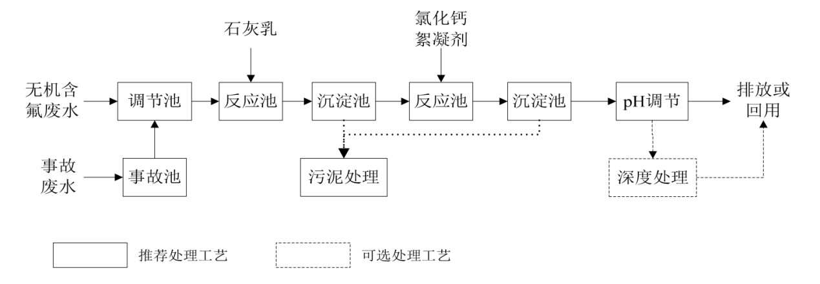
图8.2-3 无机氟化物生产废水典型处理工艺
综上，本项目碱喷淋塔置换废水、地面清洁废水依托现有污水处理站“四级除氟反应+四级除氟沉淀”工艺可行，且厂区总排口已设置氟化物在线监控设施，确保厂区总排口水质能够满足沫河口污水处理厂接管限值及《无机化学工业污染物排放标准》（GB31573-2015）、《电子工业水污染物排放标准》（GB39731-2020）限值要求后由园区污水管网进入沫河口污水处理厂中处理。

8.2.3.3 废水接管可行性分析
1、园区概况
沫河口污水厂位于蚌埠精细化工产业基地金漴路和南环路交叉口东北侧，接管范围主要为安徽蚌埠精细化工高新技术产业基地内工业废水及生活污水。设计规模为5万m³/d，其中2万m³/d规模已验收且正常运营，规划3万m³/d已投入试运行，已完成环保竣工验收。区内管道已铺设到位，企业废水经沫河口污水处理厂处理达到《城镇污水处理厂污染物排放标准》(GB18918-2002)一级A标准后经过污水处理厂的排污口，经三铺大沟最终排放进入淮河。
表8.2-6 沫河口污水处理厂基本情况一览表
分期 | 二期（一期已停运不再使用） | 三期
设计处理规模 | 2万t/d | 3万t/d
建成规模 | 2万t/d | 3万t/d
服务范围 | 安徽蚌埠精细化工高新技术产业基地内工业废水及生活污水
处理工艺 | 进水泵房+曝气沉砂池+调节及事故池+水解酸化池+生物反应及沉淀池+反应沉淀池+臭氧接触池+中间提升池+曝气生物滤池+滤布滤池及消毒池+出水井 | 水解酸化+A2/O 生化处理＋磁介质高效沉淀池+反硝化深床滤池+接触消毒
环评批复 | 淮环许[2017]27号 | 淮环许[2021]14号
竣工验收 | 已自主验收 | 已自主验收
排放去向及标准 | 淮河（蚌埠段）  《城镇污水处理厂污染物排放标准》(GB18918-2002)表1 中的一级A标准
图8.2-4 沫河口污水处理厂污水处理工艺流程图
沫河口污水厂具体工艺为：
污水首先经粗格栅去除较大的漂浮物后，经潜污泵提升后经过细格栅，进一步拦截和去除污水中细小悬浮物，再经过沉砂池进行沉砂，分离后去除污水中的砂粒，再进入调节池和水解酸化池，提高废水的可生化性和降解速度，经上述预处理后的污水进入A2/O生物池，依次经过厌氧段、缺氧段和好氧段的处理后，进入磁介质沉淀池进行高效泥水分离，沉淀池底泥排入储泥池，进入污泥脱水机房，经均化处理后，送至带式脱水机，脱水后的泥饼外运处置，上清液进入反硝化深床滤池、接触消毒池分别进行进一步脱硝和消毒，消毒后的尾水达到《城镇污水处理厂污染物排放标准》（GB18918-2002）中一级A标准要求，排入三铺大沟，最终进入淮河（蚌埠段）。
2、园区污水处理厂接管范围
沫河口污水厂位于蚌埠精细化工产业基地金漴路和南环路交叉口东北侧，接管范围主要为安徽蚌埠精细化工高新技术产业基地内工业废水及生活污水。
依据《蚌埠市城市污水专业规划（2013-2030年）》，高新技术产业基地污水管网规划沿金沱路、开源大道、南外环路布置DN800-DN1200的污水干管收集园区的污水。各生产企业的工业废水经预处理达到污水处理厂接管标准后，以单管单送的方式，排入污水处理厂进行集中处理。
本项目位于污水处理厂服务范围内，具备接管条件，且项目废水经厂区内自建的污水处理站处理后满足沫河口污水处理厂的接管限值要求，废水水质简单，满足接管限值，因此项目废水接管沫河口污水处理厂可行。
3、污水处理厂处理能力
本项目废水排放量为111.81m³/d，沫河口污水处理厂废水设计处理规模为5万m³/d，现有处理规模2万m³/d，三期工程处理规模3万m³/d目前已建成试运营并已申领排污许可证，目前污水处理厂现状处理量约11000m³/d，剩余处理能力39000m³/d，本项目废水排放量占沫河口污水处理厂剩余处理能力的0.28%。因此沫河口污水处理厂现有处理规模能够满足本项目废水处理需求。
4、园区污水处理厂污水水质处理可行性
项目废水主要污染物为氟化物，项目废水依托现有厂区污水处理站“四级除氟反应+四级除氟沉淀”处理后，项目废水排放能够满足沫河口污水处理厂接管标准以及《无机化学工业污染物排放标准》（GB31573-2015）、《电子工业水污染物排放标准》（GB39731-2020）排放限值要求，经沫河口污水处理厂处理后，尾水能够满足《城镇污水处理厂污染物排放标准》（GB18918-2002）一级A标准要求，不会对地表水淮河产生较大影响，不会降低项目所在区域水环境原有功能。
表8.2-7 沫河口污水处理厂接管限值
污染因子 | COD | BOD₅ | SS | NH₃-N | 氟化物 | 氯化物 | 总盐 | pH
接管限值（mg/L） | ≤200 | ≤120 | ≤100 | ≤30 | ≤6 | ≤1500 | ≤3000 | 6~9
综上，本项目废水经沫河口污水处理厂处理达标后最终排入淮河，会增加淮河总量，但本项目污水量不大，总量贡献值小，不会降低项目所在区域现有水环境功能。

8.2.3.4 其他废水治理措施要求
1、厂区内做好雨污分流、分质收集，根据生态环境管理的相关要求，厂区原则上配备一个标准化的污水排放口和清净雨水排放口。厂区总排口单独设置废水监控井，方便后期进行废水例行采样监测。建设单位认真做好规范化排污口工作，要在排污口旁设立明显标志（标志有生态环境部门统一制定），排污口的设置要便于采样和测流。
2、各生产车间的污水采用架空管或明管套明沟收集，沟渠必须设置防腐防渗措施，对污水管道设置标识颜色、注明流向等信息。
3、初期雨水收集池和事故应急池，正常生产情况下，生产装置区等污染区域雨水经收集后，排入污水处理厂处理，并对雨水总排口开展自行监测工作，经检测合格后方可切换雨水阀门。事故情况下，切断厂区雨水阀门，将事故废水、消防废水等切换至事故应急池，保证超标废水不直接排入外环境。

8.2.3.5 小结
综上，项目废水接入沫河口污水处理厂是可行的，处理达到《城镇污水处理厂污染物排放标准》（GB18918-2002）一级A标准后达标排入三铺大沟，最终排入淮河。

8.2.4 噪声污染防治措施及可行性分析
本项目在噪声控制上优先选用低噪声设备，对变压器等噪声设备采取减振、隔声等措施。主要噪声防治措施如下：
（1）在场区总图设计上科学规划，合理布局，尽可能将噪声设备集中布置、集中管理、远离办公生活区，并加强场区绿化，充分利用距离衰减和草丛、树木的吸声作用降噪，减小项目运行对外环境的影响。
（2）在设计中按《工业企业噪声控制设计规范》选用性能优、噪声低的设备。
（3）高噪声设备尽量在车间内布置，并设置减振基础，通过车间的建筑隔声，可起到较好的降噪效果；
（4）对各类泵进行基础减振；
（5）制定厂区内高噪声设备运行管理和检修计划，确保高噪声设备处于良好的运行状态。
在采取上述有效的防治措施后，加上距离衰减作用，厂界噪声可满足《工业企业场界环境噪声排放标准》（GB12348-2008）中的3类标准要求。

8.2.5 固体废物污染防治措施
1、本项目固体废弃物种类、数量及拟采取的处理处置方式见下表。
表8.2-8 本项目固体废物产生及处置情况表
序号 | 废物名称 | 废物类别 | 废物代码 | 产生量（吨/年） | 产生工序及装置 | 形态 | 主要成分 | 危险特性 | 污染防治措施
1 | 实验室废液 | HW49 | 900-047-49 | 0.15 | 质检 | 液体 | 氟化氢、氯化氢、有机物等 | T/C/I/R | 委托有资质单位处置
2 | 废机油 | HW08 | 900-214-08 | 0.75 | 设备维修 | 液体 | 矿物油 | T，I | 委托有资质单位处置
3 | 废油桶 | HW49 | 900-041-49 | 0.045 | 设备维修 | 固体 | 矿物油、铁 | T/In | 委托有资质单位处置
4 | 废漆桶 | HW49 | 900-041-49 | 0.15 | 设备防腐 | 固体 | 漆料、铁 | T/In | 委托有资质单位处置
5 | 污泥 | / | / | 112.893 | 废水处理 | 固体 | 氟化钙 | / | 委托巢湖市爱华环保科技有限公司处理
6 | 生活垃圾 | / | / | 16.5 | 办公生活 | 固体 | 生活垃圾 | / | 环卫部门处理
2、固体废物污染防治措施
（1）一般工业固废处置要求
本项目一般固废主要为污泥，项目厂区已设置一间50m²一般固废库，污泥于一般固废库暂存后，委托第三方单位进行处理。本项目对固体废物实行从产生、收集、运输、贮存直至最终处理实行全过程管理，加强固体废物运输过程的事故风险防范，按照有关法律、法规的要求，对固体废弃物全过程管理应报当地环保行政主管部门等批准。
（2）危险废物收集污染防治措施
针对本项目各类危险废物的收集应根据各类危险废物产生的工艺环节特征、排放周期、危险特性、废物管理计划等因素对不同危险废物进行分类收集；各类危险废物在收集的过程中应制定详细的操作规程，内容至少应包括适用范围、操作程序和方法、专用设备和工具、转移和交接、安全保障和应急防护等；危险废物收集和厂内转运作业人员应根据工作需要配备必要的个人防护装备，如手套、防护镜、防护服、防毒面具或口罩等；在危险废物的收集和内部转运过程中，应采取相应的安全防护和污染防治措施，包括防爆、防火、防中毒、防感染、防泄露、防飞扬、防雨或其它防止污染环境的措施。
危险废物厂内收集时应根据危险废物的种类、数量、危险特性、物理形态要求等因素确定包装形式，具体包装应符合如下要求：
①包装材质要与各类危险废物相容，可根据废物特性选择钢、铝、塑料等材质；
②性质类似的废物可收集到同一容器中，性质不相容的危险废物不应混合包装；
③危险废物包装应能有效隔断危险废物迁移扩散途径，并达到防渗、防漏要求；
④包装好的危险废物应设置相应的标签，标签信息应填写完整翔实；
⑤盛装过危险废物的包装袋或包装容器破损后应按危险废物进行管理和处置。
（3）危险废物内部转运污染防治措施分析
①危险废物内部转运应综合考虑厂区的实际情况确定转运路线，尽量避开办公区和生活区；
②危险废物内部转运作业应采用专用的工具，危险废物内部转运应参照按照HJ2025-2012填写《危险废物厂内转运记录表》；
③危险废物内部转运结束后，应对转运路线进行检查和清理，确保无危险废物遗失在转运路线上，并对转运工具进行清洗。
（4）危险废物场外转运污染防治措施分析
①运输路线及沿线敏感点
根据设计方案，本项目的危险废物运输工作由接收单位负责。各接收单位结合《道路危险货物运输管理规定》、《危险废物收集贮存运输技术规范》（HJ2025-2012)等要求制定了运输路线。
项目涉及的固体废物采用公路运输，根据接收单位制定的运输路线，总体而言，项目选定的路线均为当地交通运输主要线路，避开了敏感点分部集中的居住混合区、文教区、商贸混合区等敏感区域。同时，接收单位针对每辆固废运输车辆配备北斗导航定位系统，准确观察其运输路线。在运输车辆随意改变运输路线或者运输车辆发生故障的情况下，能够第一时间发现，并启动应急预案。
②影响分析
运输车产生的噪声影响主要是车流量的增加导致道路交通噪声对两侧敏感点影响。本项目危废运输道路，均依托现有高速路网及现有公路网，不新建厂外运输道路，因此，本项目固废运输对区域交通噪声造成的影响甚为有限，可以忽略不计。
③污染防治措施
a.采用专用的危险废物运输车辆，车身全密闭。每辆车配套一套灭火设备、配备司机及押运员各1名。运输车辆应按设计拟定路线行驶。
b.每辆车配备车载北斗导航定位系统、在运输车辆随意改变运输路线或者运输车辆发生故障的情况下，能够第一时间发现，并启动应急预案。
c.工作人员应熟悉危险废物的危险特性，配备适当的个人防护装备，避免危险废物运输过程中发生意外人员伤亡。
（5）危废暂存库污染防治措施
厂区已设置一间危废暂存库，占地面积为120m²，基本情况如下表所示。
表8.2-9 建设项目危险废物贮存场所（设施）基本情况表
类别 | 贮存场所  （设施）名称 | 危险废物名称 | 危险废物类别 | 危险废物代码 | 位置 | 占地面积 | 暂存方式 | 贮存  量 | 贮存  周期
本项目 | 危废库 | 实验室废液 | HW49 | 900-047-49 | 危废库 | 120 | 隔离贮存 | 1.6t | 3个月
本项目 | 危废库 | 废机油 | HW08 | 900-214-08
本项目 | 危废库 | 废漆桶 | HW49 | 900-041-49
本项目 | 危废库 | 废油桶 | HW49 | 900-041-49
现有工程 | 危废库 | 废包装桶 | HW49 | 900-041-49
现有工程 | 危废库 | 废滤芯 | HW49 | 900-041-49
现有工程 | 危废库 | 废活性炭 | HW49 | 900-039-49
现有工程 | 危废库 | 废机油 | HW08 | 900-214-08
现有工程 | 危废库 | 废油桶 | HW49 | 900-041-49
现有工程 | 危废库 | 实验室废液 | HW49 | 900-047-49
现有工程 | 危废库 | 在线检测废液 | HW49 | 900-047-49
厂区危险废物贮存周期为3个月，现有危废暂存库暂存能力能够满足要求。
根据要求，项目危废暂存库建设应满足下列要求：
①危废暂存场设计要求
a.贮存设施应根据危险废物的形态、物理化学性质、包装形式和污染物迁移途径，采取必要的防风、防晒、防雨、防漏、防渗、防腐以及其他环境污染防治措施，不应露天堆放危险废物；
b.贮存设施应根据危险废物的类别、数量、形态、物理化学性质和污染防治等要求设置必要的贮存分区，避免不相容的危险废物接触、混合；不同贮存分区之间应采取隔离措施。隔离措施可根据危险废物特性采用过道、隔板或隔墙等方式；
c.贮存设施或贮存分区内地面、墙面裙脚、堵截泄漏的围堰、接触危险废物的隔板和墙体等应采用坚固的材料建造，表面无裂缝；
d.贮存设施地面与裙脚应采取表面防渗措施；表面防渗材料应与所接触的物料或污染物相容，可采用抗渗混凝土、高密度聚乙烯膜、钠基膨润土防水毯或其他防渗性能等效的材料。贮存的危险废物直接接触地面的，还应进行基础防渗，防渗层为至少1m厚黏土层（渗透系数不大于10⁻⁷cm/s），或至少2mm厚高密度聚乙烯膜等人工防渗材料（渗透系数不大于10-¹⁰cm/s），或其他防渗性能等效的材料；
e.同一贮存设施宜采用相同的防渗、防腐工艺（包括防渗、防腐结构或材料），防渗、防腐材料应覆盖所有可能与废物及其渗滤液、渗漏液等接触的构筑物表面；采用不同防渗、防腐工艺应分别建设贮存分区；
f.贮存设施应采取技术和管理措施防止无关人员进入；
g.在贮存库内或通过贮存分区方式贮存液态危险废物的，应具有液体泄漏堵截设施，堵截设施最小容积不应低于对应贮存区域最大液态废物容器容积或液态废物总储量1/10（二者取较大者）；用于贮存可能产生渗滤液的危险废物的贮存库或贮存分区应设计渗滤液收集设施，收集设施容积应满足渗滤液的收集要求；
②危废堆存控制要求
a.按《建设项目危险废物环境影评价技术指南》要求，切实落实危废暂存场所的四防（防风、防雨、防晒、防渗漏）措施，并按重点防渗的要求进行了防渗防腐，并建有导流沟及渗滤液收集池，配套危险废物堆放方式、警示标识、废气收集处理等方面内容。周围应设置围墙或其它防护栅栏。
危废暂存场所地面基础必须防渗，若采用天然材料防渗结构，其防渗层饱和渗透系数不应大于1.0×10⁻⁷cm/s，厚度不应小于2m；若采用刚性防渗结构，水泥基渗透结晶型抗渗混凝土（厚度不宜小于150mm）+水泥基渗透结晶型防渗图层（厚度不小于0.8mm）结构形式，防渗结构层渗透系数不应大于1.0×10⁻¹⁰cm/s；若采用符合防渗结构，土工膜（厚度不小于1.5m）+抗渗混凝土（厚度不小于100mm）结构。抗渗混凝土的渗透系数不大于1.0×10⁻⁶ cm/s；危废暂存场所必须设置落实防雨、防晒、防风要求，配套渗出液收集池和疏导系统；
b.堆放危险废物的高度应根据地面承载能力确定；
c.衬放在一个基础或底座上；
d.衬里要能够覆盖危险废物或其溶出物可能涉及到的范围；
e.衬里材料与堆放危险废物相容；在衬里上设计、建造浸出液收集清除系统。
f.不相容的危险废物不能堆放在一起。
g.总贮存量不超过300kg（L）的危险废物要放入符合标准的容器内，加上标签，容器放入坚固的柜或箱中，柜或箱应设多个直径不少于30毫米的排气孔。
不相容危险废物要分别存放或存放在不渗透间隔分开的区域内，每个部分都应有防漏裙脚或储漏盘，防漏裙脚或储漏盘的材料要与危险废物相容，并应设置防雨、防火、防雷、防扬尘装置；贮存易燃危险废物（废解析液、废机油等)应配置有机气体报警、火灾报警装置和导出静电的接地装置。
（6）危险废物处置污染防治措施
本次评价要求建设单位在选择危险废物处置单位时应选择有处理本项目产生的危险废物经营许可证以及未发生危废处置事故单位，同时建议建设单位选择与本项目较近的处置单位，减少运输过程中发生危废流失的可行性。
综上所述，项目固体废物根据特性、组成采取相应的处理或处置方案，处理率可以达到100%。
（7）危险废物贮存管理要求
①危险废物存入贮存设施前应对危险废物类别和特性与危险废物标签等危险废物识别标志的一致性进行核验，不一致的或类别、特性不明的不应存入；
②应定期检查危险废物的贮存状况，及时清理贮存设施地面，更换破损泄漏的危险废物贮存容器和包装物，保证堆存危险废物的防雨、防风、防扬尘等设施功能完好；
③贮存设施运行期间，应按国家有关标准和规定建立危险废物管理台账并保存；
④建设单位应建立贮存设施环境管理制度、管理人员岗位职责制度、设施运行操作制度、人员岗位培训制度等。

8.2.6 地下水污染防治措施与建议
项目地下水污染防治措施应按照“源头控制、分区防治、污染监控、应急响应”的原则进行。

8.2.6.1 源头控制措施
1、在工艺、管道、设备、储存及处理构筑物采取相应措施，防止和降低污染物跑、冒、滴、漏，将污染物泄漏的环境风险事故降到最低程度；
2、穿越厂区内道路时，跨越段管道不得装设阀门、法兰和螺纹接头等管件。埋地铺设的排水管道在穿越厂区干道时，应采用套管保护。管线铺设尽量采用“可视化”原则，即管道尽可能地上铺设，做到污染物“早发现、早处理”，以减少由于地埋管道泄漏而可能造成的地下水污染。
3、运行期加强管理，一旦发现泄漏及时处理，检查检修设备，将污染物泄漏的风险事故降到最低。
4、本项目含污染物的流体和腐蚀性介质等工艺管道，除与阀门、仪表、设备等连接可采用法兰外，均采用焊接工艺，同时对于输送有毒、可燃、腐蚀性介质的管道应做明显标识。
5、严格固体废物管理，不接触外界降水，使其不产生渗滤液，以免对地下水和土壤造成污染。

8.2.6.2 分区防渗措施
为防止本项目污染地下水，在项目设计和施工过程中，应对厂区进行专项防渗设计和分区防渗处理。根据《石油化工工程防渗技术规范》（GB/T50934-2013）以及《环境影响评价技术导则 地下水环境》（HJ 610-2016），污染防治区可分为重点防渗区、一般防渗区和简单防渗区。具体见下表：
表8.2-10 地下水污染防渗分区参照表
防渗分区 | 天然包气带防污性能 | 污染物控制难易程度 | 污染物类型 | 防渗技术要求
重点防渗区 | 弱 | 难 | 重金属、持久性有机污染物 | 等效黏土防渗层Mb≥6.0m，K≤1×10⁻⁷cm/s；或参照GB18598
重点防渗区 | 中—强 | 难 | 重金属、持久性有机污染物 | 等效黏土防渗层Mb≥6.0m，K≤1×10⁻⁷cm/s；或参照GB18598
重点防渗区 | 弱 | 易 | 重金属、持久性有机污染物 | 等效黏土防渗层Mb≥6.0m，K≤1×10⁻⁷cm/s；或参照GB18598
一般防渗区 | 弱 | 易-难 | 其他类型 | 等效黏土防渗层Mb≥1.5m，K≤1×10⁻⁷cm/s；或参照GB18598
一般防渗区 | 中—强 | 难 | 其他类型 | 等效黏土防渗层Mb≥1.5m，K≤1×10⁻⁷cm/s；或参照GB18598
一般防渗区 | 中—强 | 易 | 重金属、持久性有机污染物 | 等效黏土防渗层Mb≥1.5m，K≤1×10⁻⁷cm/s；或参照GB18598
简单防渗区 | 中—强 | 易 | 其他类型 | 一般地面硬化
参照（HJ610-2016）要求，并根据厂区可能泄漏至地面区域污染物的性质以及各设施及建构筑物污染物难易控制程度进行分级，本项目分区防渗情况如下。
（1）重点防渗区：重点防渗区是指对地下水环境隐患大的区域，泄漏污染物可能会对地下水造成污染，泄漏不易及时发现和处理，需要重点防治或者需要重点保护的区域。主要包括本项目生产车间、化学品库及事故应急池等区域。根据《石油化工工程防渗技术规范》（GB/T50934-2013）以及《环境影响评价技术导则地下水环境》（HJ610-2016），防渗要求如下：等效黏土防渗层Mb≥6.0m，K≤1×10⁻⁷cm/s；或参照GB18598。
（2）一般防渗区：一般防渗区是指泄漏污染物可能会对地下水造成污染，但危害性和风险程度较低，或者泄漏容易及时发现和处理的区域，主要包括本项目一般工业固体废物暂存库等区域。一般防渗区防渗要求如下：等效黏土防渗层Mb≥1.5m，K≤1×10⁻⁷cm/s。
（3）简单防渗区：一般不会对地下水造成污染的区域，主要包括项目办公生活区、厂区道路等，只需一般地面硬化。
本项目分区防渗情况见下表。
表8.2-11 本项目分区防渗一览表
分区 |  | 厂内分区 | 防渗等级
污染区 | 重点污染防治区 | 综合车间、刻蚀液混配车间 | 等效黏土防渗层Mb≥6.0m，K≤1×10⁻⁷cm/s
污染区 | 重点污染防治区 | 无水氟化氢库房、原料及产品罐区、丁类仓库、戊类罐区二 | 等效黏土防渗层Mb≥6.0m，K≤1×10⁻⁷cm/s
污染区 | 重点污染防治区 | 污水处理站及管网、事故应急池、初期雨水池 | 等效黏土防渗层Mb≥6.0m，K≤1×10⁻⁷cm/s
污染区 | 重点污染防治区 | 危废库 | 至少1m厚黏土层（渗透系数≤10⁻⁷cm/s），或至少2mm厚高密度聚乙烯膜等人工防渗材料（渗透系数≤10⁻¹⁰cm/s），或其他防渗性能等效的材料
污染区 | 一般污染防治区 | 公用工程区、辅助工程区 | 等效黏土防渗层Mb≥1.5m，K≤1×10⁻⁷cm/s
污染区 | 一般污染防治区 | 其他一般污染防治区 | 等效黏土防渗层Mb≥1.5m，K≤1×10⁻⁷cm/s
/ | 其他区域 | 厂区道路 | 一般地面硬化
辅助用房
戊类罐区二
一般防渗
重点防渗
循环冷却装置
综合车间
刻蚀液混配车间
公用工程房
污水处理站、事故应急池、初期雨水池
丁类仓库
危废库
无水氟化氢库房
原料及产品罐区
30m
图8.2-5 厂区分区防渗图

8.2.6.3 地下水环境监测与管理
为了及时准确的掌握厂区及其周围地下水环境污染控制状况，应建立场区地下水环境监控体系，包括建立地下水污染监控制度和环境管理体系、制定监测计划、配备必要的检测仪器和设备，以便及时发现地下水水质污染，采取措施加以控制。一旦出现地下水污染事故，应立即启动应急预案和应急处置办法，控制地下水污染。
1、地下水监测井
为及时准备掌握场区及下游地区地下水环境质量状况，应建立覆盖全场地下水长期监控系统，建立完善的监测制度，配备先进的检测仪器和设备。
本项目地下水环境监测主要参考《环境影响评价技术导则 地下水环境》（HJ 610-2016）、《地下水环境监测技术规范》（HJ164-2020），结合评价区地下水系统特征，考虑本项目污染特征等因素来布置地下水监测点位。
根据《环境影响评价技术导则 地下水环境》（HJ 610-2016）中相关要求，二级评价建设项目至少设置3个跟踪监测点，场地、上下游各布设1个，本项目拟设置3个地下水监控点（现有厂区已设置1个，本次新增2个点位）。建设单位在运营过程中应做好监测井的运行维护，以防因井口外漏、管壁破裂或者其他原因造成废水倒灌或渗入井内而造成地下水污染。
2、监测因子和监测频率
水质监测项目参照《地下水质量标准》及《工业企业土壤和地下水自行监测技术指南（试行）》（HJ 1209-2021）相关要求和污染源特征污染因子确定，监测井可依据监测项目的不同适当增加和减少监测项目。
依据场地的水文地质条件，结合场区内地下水污染源的位置，确定地下水监测井使用功能，力求以最低的采样频次，取得最有时间的代表性的样品，达到全面反应场区内地下水水质状况、污染原因和规律的目的。
监测频次：每年采样一次。
监测因子：pH、氨氮、硝酸盐、亚硝酸盐、挥发性酚、氰化物、氟化物、砷、汞、铬（六价）、总硬度、铅、氟、镉、铁、锰、溶解性总固体、耗氧量、硫酸盐、氯化物、总大肠菌群、细菌总数。
项目地下水监测计划见下表，监测点位见下图。
表8.2-12 地下水监控井设置方案
监测点 | 监测点位置 | 监测目的 | 与厂址位置 | 监测因子 | 监测频次
D1 | 原料及产品罐区（新建） | 监测可能来自项目外污染源的影响以及厂区地下水本底值 | 上游 | pH、氨氮、硝酸盐、亚硝酸盐、挥发性酚、氰化物、氟化物、砷、汞、铬（六价）、总硬度、铅、氟、镉、铁、锰、溶解性总固体、耗氧量、硫酸盐、氯化物、总大肠菌群、细菌总数 | 每1年开展一次
D2 | 污水处理站（现有） | 监测拟建项目可能存在的泄漏 | 下游 |  | 每1年开展一次
D3 | 厂区东南侧  （新建） | 总体监测项目厂区可能对地下水造成的环境影响 | 下游 |  | 每1年开展一次
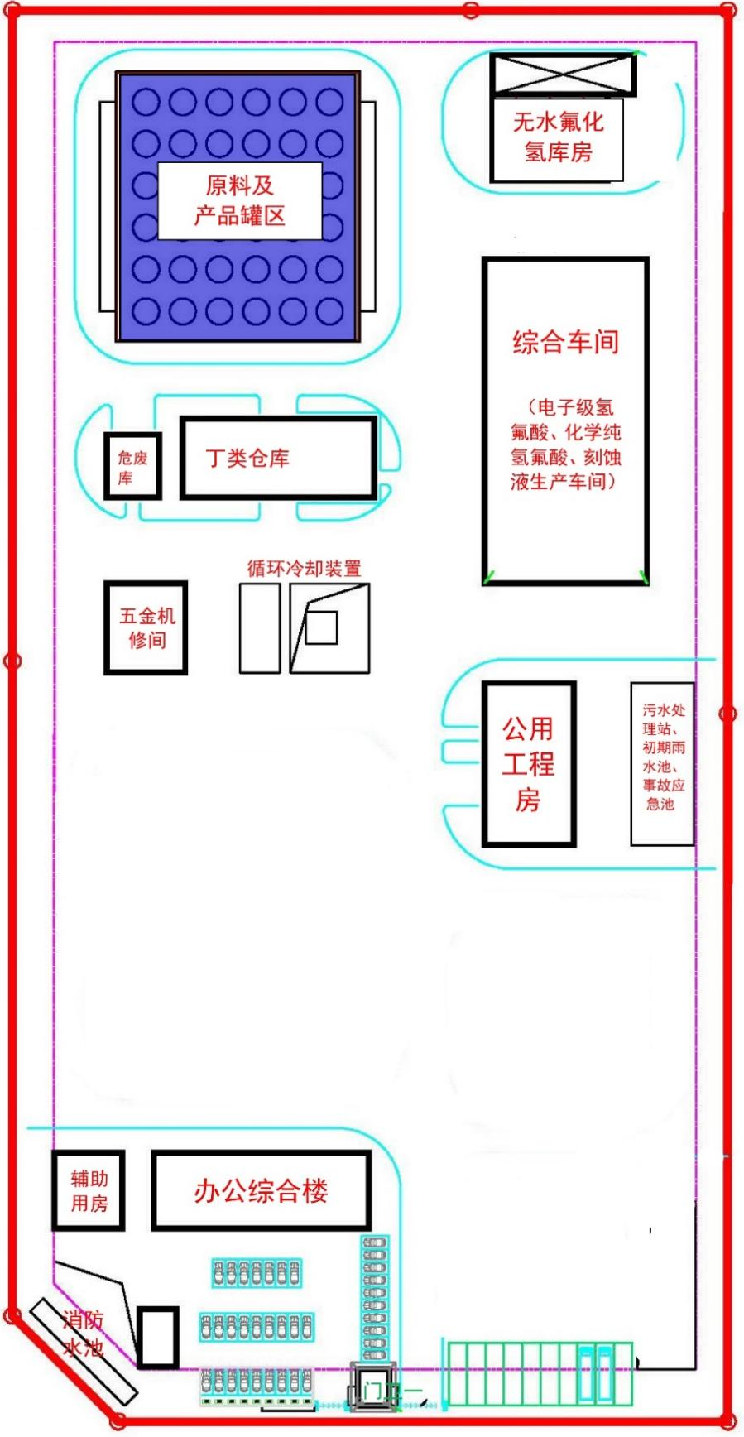
戊类罐区二
D3
刻蚀液混配车间
（电子级氢氟酸、化学纯氢氟酸生产车间）
D1
D2
地下水水流方向
地下水
跟踪检测井
30m
图8.2-6 地下水跟踪监测井位置图
3、地下水环境跟踪监测与信息公开计划
（1）地下水环境跟踪监测报告
本评价要求建设单位应委托专职机构负责编制项目地下水环境跟踪监测报告，报告内容应包括以下内容：
①项目厂区及其影响区地下水环境跟踪监测数据，项目排放污染物的种类、数量和浓度等。
②项目生产设备、管廊或管线、化学品原料和成品的贮存与运输装置、固体废物和危险废物暂存场所、事故应急池及应急装置等设施的运行状况、跑冒滴漏记录和维护记录等。
（2）地下水信息公开计划
企业应将地下水监测工作开展情况及监测结果向社会公众公开，公开频率以环境保护主管部门要求为准，一般一年公开一次。公开计划至少包括建设项目特征因子的地下水环境监测值。

8.2.7 土壤污染防治措施及建议

8.2.7.1 过程防控措施
1、大气沉降途径的防控措施
建设单位需按照规划设计积极开展厂区绿化，以种植具有较强吸附能力的植物为主，减少影响。
2、垂直入渗途径的防控措施
对于原辅材料、废水事故状态下泄漏可能造成的垂直入渗影响，应严格落实本评价提出的分区防控要求，防止土壤环境污染。

8.2.7.2 跟踪监测计划
为以便及时发现问题，采取措施，本评价要求建设单位制定土壤环境跟踪监测计划、建立跟踪监测制度。
根据《环境影响评价技术导则 土壤环境（试行）》（HJ964-2018）及《工业企业土壤和地下水自行监测技术指南（试行）》（HJ 1209-2021），评价等级为一级的项目一般每3年内开展1次监测工作，项目土壤环境跟踪监测计划如下表所示。
表8.2-13 项目土壤跟踪监测计划
监测点 | 监测点位置 | 监测对象 | 监测因子 | 监测频率 | 备注
T1 | 占地范围内原料及产品罐区附近 | 深层土壤 | 《建设用地土壤污染风险管控标准（试行）》（GB36600-2018）45项 | 每3年开展一次 | 不得破坏防渗措施
T2 | 占地范围内污水处理站附近 | 表层土壤 | 《建设用地土壤污染风险管控标准（试行）》（GB36600-2018）45项 | 每1年开展一次 | 不得破坏防渗措施

9 环境经济损益分析

环境经济损益分析是项目环境影响评价的一个重要组成部分。其主要任务是衡量建设项目需要投入的环保投资及所能收到的环境保护效果。因此，在环境损益分析中除需要计算用于控制污染所需投资和运行费用外，还要同时核算可能收到的环境与经济实效，甚至还包括项目的社会经济效益，以求对项目环保投资取得的环境保护效果有全面和明确的评价。

9.1 工程环保投资
根据设计方案，项目所需新增主要污染防治措施及投资估算汇总见表9.1-1。
表9.1-1 拟建工程环保投资估算表（万元）
序号 | 污染类型 | 污染防治措施 | 投资额
1 | 废水 | 厂内已设置 “清污分流、雨污分流”排水体制 | 0
1 | 废水 | 项目碱喷淋塔置换废水、地面清洁废水依托现有厂区污水处理站“四级除氟反应+四级除氟沉淀”处理后，与循环冷却置换废水、生活污水一同排入园区污水管网，进入沫河口污水处理厂处理达标排放 | 0
2 | 废气 | 化学纯氢氟酸生产过程中产生的进料废气、混合废气、调配废气、原料及产品罐区15%氟化氢水溶液储罐、化学纯氢氟酸储罐呼吸气经管道收集，灌装废气经密闭负压收集，收集后废气进入现有二级水喷淋塔（TA001）处理；  刻蚀液生产过程中产生的进料混合废气、调配废气、戊类罐区二31%盐酸储罐、化学纯氢氟酸储罐、刻蚀液储罐呼吸气经管道收集进入本次新增二级水喷淋塔（TA003）装置处理；  处理后废气经现有三级碱喷淋塔（TA002）+新增一级碱喷淋塔（TA004）装置处理，处理后依托现有25m高DA001排气筒排放，现有风量11000m³/h，本次新增风量8000m³/h，总风量19000m³/h。 | 100
3 | 固废 | 厂区已建设1座危险废物暂存间，占地面积120m²，已落实“六防” | 0
4 | 噪声 | 安装减震垫和消声器等降噪措施 | 20
5 | 地下水 | 按“分区防渗”要求，落实不同区域的重点防渗和一般防渗措施 | 80
5 | 地下水 | 地下水环境监测系统，新增2座地下水跟踪监控井 | 20
6 | 土壤 | 四周厂界种植吸附能力较强的植被 | 5
6 | 土壤 | 土壤环境监测系统，2处土壤跟踪监测点 | 5
7 | 环境风险 | 现有厂区已设置1座426.9m³初期雨水池 | 0
7 | 环境风险 | 安装备有毒有害气体探测器，应急喷淋设施。编制环境风险应急预案、企事业突发事件应急预案等；已设置一座672.3m³事故应急池 | 30
合 计 |  |  | 260
根据上表估算结果，本项目计划环保投资 260万元， 占项目投资总额的2.36%。

9.2 经济效益分析
项目总投资为11000万元。项目运行后，可为国家及地方增加相当数量的税收，进一步推动当地社会经济的发展，提高当地人民群众的生活水平，由此可见，项目具有显著的社会经济效益。

9.3 社会效益分析
本项目社会效益主要体现在对当地社会经济的正面影响，以及对市场和国家经济的贡献。项目建成后的社会效益主要体现在以下几个方面：
（1）本项目用地为工业用地，项目对完善开发区建设，提高开发区的土地利用有重大的意义，可提高土地利用率。
（2）本项目采用先进工艺与设备，该工艺技术成熟，设备运行稳定，产品质量好收率较高，生产成本低，有利于市场竞争。
（3）项目建成后，可提供一定数量的劳动就业机会，为国家和地方增加相当数量的税收，促进当地工业的发展和增加地方经济实力。

9.4 环境效益分析
因目前国内对环保投资获得效益的测算方法尚不成熟，有许多指标还无法直接货币化。因此，本环评中对环保投资所获得的环境效益只进行定性的描述，不做定量计算。
本项目环保投资所获得的正面效益主要表现在以下几个方面：
（1）本项目化学纯氢氟酸生产进料、混合、调配废气、无水氟化氢储罐、原料及产品罐区储罐（15%氟化氢水溶液储罐、化学纯氢氟酸储罐）呼吸气经管道收集，灌装废气经密闭负压收集，依托现有二级水喷淋塔（TA001）预处理；
刻蚀液生产进料混合、调配废气、戊类罐区二储罐（31%盐酸储罐、化学纯氢氟酸储罐、刻蚀液储罐）呼吸气经管道收集，经本次新增二级水喷淋塔（TA003）装置预处理；
预处理后废气经现有三级碱喷淋塔（TA002）+新增一级碱喷淋塔（TA004）装置处理，处理后经现有25m高DA001排气筒排放。
项目废气通过污染防治措施处理后，有效地减少了废气污染物的排放量，减轻了对周围空气质量的影响，有效减缓了对区域内人体健康和农业生态的影响，同时资源的回收利用取得了一定的经济效益；
（2）项目废水主要为碱喷淋塔置换废水、地面清洁废水、循环冷却置换废水、生活污水以及初期雨水等。碱喷淋塔置换废水、地面清洁废水依托现有厂区污水处理站“四级除氟反应+四级除氟沉淀”处理后，与循环冷却置换废水、生活污水一同排入园区污水管网，进入沫河口污水处理厂处理达标排放。项目废水对区域地表水环境影响较小。
（3）建设项目设备采用低噪声设备、隔声、消声等措施，减少噪声对厂界的影响，同
时改善了工作环境，保护劳动者的身心健康。
（4）危险废物的安全处置减轻了对周围水体、大气、土壤等环境的影响。
（5）地下水和土壤按照分区防渗原则，进行重点防渗区和一般防渗区进行防渗，有效
防止物料泄漏对地下水和土壤造成影响。
综合分析，本项目实施后环境效益较好，各项措施到位后可以有效规避环境污染事故发
生，保护区域生态环境，并做到污染物达标排放。

9.5 小结
本评价认为，安徽氟瑞星化工有限公司在本项目的建设过程中，通过合理的环保投资，保证各项污染防治措施的落实，可以使运行后的各类污染物做到稳定、达标排放，从而实现经济效益、社会效益和环境效益的统一。

10 环境管理与环境监测

10.1 目的
建设单位需加强环境保护机构的建设和管理，根据本项目污染特点和生产布局，合理制订环境监测计划，及时掌握本项目运行所造成的环境影响程度，了解环境保护措施所获取效益，以便进行必要调整与补充。根据监测结果，可以验证环境影响评价的科学性以及为环境影响回顾性评价提供系统性资料，准确地把握项目建设产生的环境效益。同时，通过监测可以掌握某些突发性事故对环境的影响程度及范围，以便采取应急措施，减轻危害。

10.2 建设单位污染物排放基本情况

10.2.1 产排污节点、污染物及污染治理设施
1、拟建项目废气产排污节点、污染物及污染治理设施信息见下表。
表10.2-1 项目废气产排污节点、污染物及污染治理设施信息表
位置 | 产污环节 | 污染物 | 排放形式 | 污染治理设施 |  |  |  | 是否为可行技术 | 排放口类型
 |  |  |  | 收集  措施 | 收集  效率 | 污染治理设施工艺 | 处理  效率 | 是否为可行技术 | 排放口类型
1#排气筒 | 化学纯氢氟酸进料、混合、调配废气 | 氟化物 | 有组织 | 管道收集 | 100% | 现有二级水喷淋塔（TA001）+现有三级碱喷淋塔（TA002）+新增一级碱喷淋塔（TA004） | 氟化物处理效率≥99.5%；氯化氢处理效率≥99.5%； | 是 | 一般排放口
1#排气筒 | 化学纯氢氟酸灌装 | 氟化物 | 有组织 | 密闭负压收集 | 95%
1#排气筒 | 原料及产品罐区15%氟化氢水溶液储罐、化学纯氢氟酸储罐呼吸废气 | 氟化物 | 有组织 | 管道收集 | 100%
1#排气筒 | 刻蚀液进料混合、调配废气 | 氟化物、氯化氢 | 有组织 | 管道收集 | 100% | 新增二级水喷淋塔（TA003）+现有三级碱喷淋塔（TA002）+新增一级碱喷淋塔（TA004） | 氟化物处理效率≥99.5%；氯化氢处理效率≥99.5%； | 是 | 一般排放口
1#排气筒 | 戊类罐区二31%盐酸储罐、化学纯氢氟酸储罐、刻蚀液储罐呼吸废气 | 氟化物、氯化氢 | 有组织 | 管道收集 | 100%
注：二级水喷淋处理效率按95%计，三级碱喷淋塔+一级碱喷淋处理效率按99%计

2、项目废水污染治理设施
项目废水主要为碱喷淋塔置换废水、地面清洁废水、循环冷却置换废水以及初期雨水等。
碱喷淋塔置换废水、地面清洁废水依托现有厂区污水处理站“四级除氟反应+四级除氟沉淀”处理后，与循环冷却置换废水、生活污水一同排入园区污水管网，进入沫河口污水处理厂处理，沫河口污水处理厂尾水达到《城镇污水处理厂污染物排放标准》（GB18918-2002）中一级 A 标准后，排入三铺大沟，最终汇入淮河。

10.2.2 污染物排放清单
拟建项目大气排放口基本信息见下表。
表10.2-6 项目大气排放口基本情况表
排气筒编号 | 生产工序 | 污染物种类 | 排气筒高度 | 排气筒出口内径 | 执行排放标准 |  |  | 排放浓度mg/m³ | 排放总量t/a
 |  |  |  |  | 名称 | 浓度限值mg/m³ | 速率限值（kg/h） | 排放浓度mg/m³ | 排放总量t/a
1#排气筒 | 化学纯氢氟酸生产装置废气、刻蚀液生产装置废气、无水氟化氢库房储罐呼吸气、原料及产品罐区储罐呼吸气、戊类罐区二储罐呼吸气 | 氟化物 | 25m | 0.8m | 《无机化学工业污染物排放标准》（GB31573-2015）中特别排放限值 | 3 | / | 0.9 | 0.052
1#排气筒 | 化学纯氢氟酸生产装置废气、刻蚀液生产装置废气、无水氟化氢库房储罐呼吸气、原料及产品罐区储罐呼吸气、戊类罐区二储罐呼吸气 | 氯化氢 | 25m | 0.8m | 《无机化学工业污染物排放标准》（GB31573-2015）中特别排放限值 | 10 | / | 0.05 | 0.005
项目废水经沫河口污水处理厂排放口排放。
表10.2-7 项目废水排放口基本情况表
污染物排放口名称 | 污染物种类 | 排放去向 | 排放规律 | 受纳自然水体信息 |  | 国家或地方污染物排放标准 |  | 排放总量t/a
 |  |  |  | 名称 | 受纳水体功能目标 | 名称 | 限值(mg/L) | 排放总量t/a
园区污水处理站总排口 | COD_{Cr} | 最终经沫河口污水处理厂排向三铺大沟 | 连续排放 | 三铺大沟 | Ⅳ类 | 《城镇污水处理厂污染物排放标准》（GB18918-2002）  一级A标准 | 50 | 1.845
园区污水处理站总排口 | BOD₅ |  |  |  |  |  | 10 | 0.369
园区污水处理站总排口 | SS |  |  |  |  |  | 10 | 0.369
园区污水处理站总排口 | NH₃-N |  |  |  |  |  | 5 | 0.184
园区污水处理站总排口 | 氟化物 |  |  |  |  |  | / | 0.022
园区污水处理站总排口 | 氯化物 |  |  |  |  |  | / | 15.889
园区污水处理站总排口 | 总盐 |  |  |  |  |  | / | 26.23

10.2.3 总量控制
根据本项目工程分析，拟建项目废气污染物排放量为氟化物:0.052t/a、氯化氢:0.005t/a，废水污染物排放量为COD:1.845t/a、NH₃-N:0.184t/a。
根据《安徽省环保厅关于进一步加强建设项目新增大气主要污染物总量指标管理工作的通知》（皖环发〔2017〕19号）要求：建设项目新增大气主要污染物总量指标包括：烟（粉）尘、挥发性有机物（VOCs）、SO₂、NOx，故本项目大气污染物氟化物、氯化氢无需申请总量。
根据2023年12月29日安徽省生态环境厅、发改委员会、财政厅、金融监督管理局联合发布了关于印发《安徽省排污权有偿使用和交易管理办法（试行）》、《安徽省排污权交易规则（试行）》、《安徽省排污权储备和出让管理办法（试行）》、《安徽省排污权租赁管理办法（试行）》的通知（皖环发[2023]72号），自2024年1月1日起，全省排污单位新改扩建项目需要新增二氧化硫（SO₂）、氮氧化物（NOx）、化学需氧量（COD）、氨氮（NH₃-N）4项污染物排污权，在申请排污许可证前，应通过市场交易的方式有偿获得。
根据《排污许可证申请与核发技术规范 无机化学工业》（HJ1035-2019）、《排污许可证申请与核发技术规范 电子工业》（HJ1035-2019），项目废水排放口为一般排放口，无需许可排放量，废水污染物COD、NH₃-N无需进行排污权交易。
现有工程废水排放量为45795t/a，现有工程废水污染物COD排放量为2.212t/a、NH₃-N排放量为0.221t/a。改扩建项目建成后，全厂废水排放量为44639.1t/a，废水污染物COD排放量为2.223t/a、NH₃-N排放量为0.222t/a，全厂废水排放量减少，废水污染物COD、NH₃-N排放量减少，现有工程已申请COD总量为2.29t/a，NH₃-N总量为0.229t/a。
因此，本项目建成后，无需申请COD、NH₃-N总量指标。

10.2.4 信息公开
安徽氟瑞星化工有限公司应按照《企业环境信息依法披管理办法》(部令 第24号)及《国家重点监控企业自行监测及信息公开办法(试行)》(环发〔2013〕81号)等要求落实信息公开制度，主要内容包括：
（1）企业基本信息，包括企业生产和生态环境保护等方面的基础信息；
（2）企业环境管理信息，包括生态环境行政许可、环境保护税、环境污染责任保险、环保信用评价等方面的信息；
（3）污染物产生、治理与排放信息，包括污染防治设施，污染物排放，有毒有害物质排放，工业固体废物和危险废物产生、贮存、流向、利用、处置，自行监测等方面的信息；
（4）碳排放信息，包括排放量、排放设施等方面的信息；
（5）生态环境应急信息，包括突发环境事件应急预案、重污染天气应急响应等方面的信息；
（6）生态环境违法信息；
（7）本年度临时环境信息依法披露情况；
（8）法律法规规定的其他环境信息。
地市级和省级环境保护主管部门分别通过部门官方网站向社会公布本辖区内国家重点监控企业的污染源监督性监测结果和未开展监督性监测的原因，信息至少在网站保存一年。
鼓励地市级和省级环境保护主管部门通过报纸、广播、电视等便于公众知晓的方式公开污染源监督性监测信息。
地市级和省级环境保护主管部门应当于获取污染源监督性监测信息后20个工作日内公开污染源监督性监测信息。

10.3 环境管理制度

10.3.1 建设期环境管理
本项目施工期应做好以下环境管理：
（1）建设单位与施工单位签定工程承包合同时，应包括有关工程施工期间环境保护条款，包括工程施工中生态环境保护、施工期间环境污染控制、污染物排放管理、施工人员环保教育及相关奖惩条款。
（2）建设期间业主单位应指派一名环保专职或兼职人员，负责施工的环境管理工作，并参与制定和落实施工中的污染防治措施和应急计划，向施工人员讲明施工应采取的环保措施及注意事项。
（3）施工单位应提高环保意识，加强驻地和施工现场的环境管理，合理安排施工计划，切实做到组织计划严谨，文明施工；环保措施逐条落实到位，环保工程与主体工程同时施工、同时运行，环保工程费用专款专用，不偷工减料、延误工期。
（4）施工单位应特别注意工程施工中的水土保持，尽可能保护好土壤、植被，弃土弃渣须运至设计中指定的地点弃置，严禁随意堆置、侵占河道，防止对地表水环境产生影响。
（5）各施工现场、施工单位驻地及其它施工临时设施，应加强环境管理，施工污水避免无组织散排，尽可能集中排放指定地点；扬尘大的工地应采取降尘措施，工程施工完毕后施工单位及时清理和恢复施工现场，妥善处理生活垃圾与施工弃渣，减少扬尘。
（6）认真落实各项补偿措施，做好工程各项环保设施的施工监理与验收，保证环保工程质量，真正做到环保工程“三同时”。

10.3.2 环境管理机构设置
安徽氟瑞星化工有限公司应建立较为完善的环保管理体系，厂内配备专职的环保管理人员，负责全厂的环境保护管理工作，并由一名业务副总进行分管。

10.3.3 环境管理机构职能
企业内部的环境管理机构是做好企业环境保护工作的主要机构，基本任务是负责组织、落实、监督本公司的环境保护工作。安徽氟瑞星化工有限公司设置专门的环境管理机构，环境管理由总经理负责领导，公司配备专职人员负责环保。
安徽氟瑞星化工有限公司环境管理机构主要职能是研究决策本公司环保工作的重大事宜，并负责公司环境保护的规划和管理以及环境保护治理设施管理、维修、操作，负责公司环境监测工作的落实，是环境管理工作的具体执行部门。其主要职责如下：
（1）根据公司规模、性质、特点和国家法律、法规，制定全公司环保规划和环境方针，并负责以多种形式向相关方面宣传；
（2）负责获取、更新使用于本企业的与环境相关的法律、法规，负责把适用的法律、法规发放到相关部门；
（3）协助各车间制定车间的环保规划，并协调和监督各单位具体实施；
（4）负责制定和实施公司的年度环保培训计划；
（5）负责公司内外部的环境工作信息交流；
（6）监督检查部门环保设施运行管理，尤其是了解污染治理设备运行状况及治理效率；
（7）监督检查各生产工艺设备的运行情况，确保无非正常工况生产事故的发生；
（8）负责对新、改、扩建项目环保工程进行环境监测、数据分析、验收评估；
（9）负责应急计划的监督、检查；负责应急事故的协调处理；指导各单位对环保设施的管理；指导各单位应急与预防工作；对公司范围内重点危险区域部署监控措施；
（10）负责公司环境监测技术数据统计管理；
（11）负责全公司环保管理工作的监督和检查；
（12）组织实施全公司环境年度评审工作；
（13）负责公司的环境教育、培训、宣传，让环境保护意识深入职工心中；
（14）建立环境管理台账制度，按规范进行台账记录，主要内容包括生产信息、燃料、 原辅材料使用情况、污染防治设施运行记录、监测数据等；
（15）预留资金转款用于各项环境保护措施和设施的技术改造、运行和维护。

10.4 环境监测计划

10.4.1 运营期污染源监测计划
根据项目污染物特征，运营期污染源监测计划根据《排污单位自行监测技术指南 无机化学工业》（HJ 1138-2020）、《排污单位自行监测技术指南 电子工业》（HJ1253-2022）、《排污单位自行监测技术指南 总则》（HJ819-2017）进行判别。
项目运营期污染源监测计划汇总见表10.4-1。
表10.4-1 项目废气污染源监测计划一览表
类别 | 监测位置 | 排放口类型 | 监测项目 |  | 监测点位 | 监测频率 | 执行标准
废气 | 1#排气筒（DA001） | 一般排放口 | 氟化物、氯化氢 | 风量、温度、排放浓度、排放速率、排气筒高度和内径 | 排气筒出口 | 半年一次 | 《无机化学工业污染物排放标准》（GB31573-2015）
废气 | 厂界无组织 | / | 氟化物、氯化氢 |  | 上风向10m处1个，下风向10m处监控点3个 | 半年一次 | 《无机化学工业污染物排放标准》（GB31573-2015）
废水 | 污水总排口 | 一般排放口 | 流量、氟化物 |  | 总排口 | 在线自动检测 | 沫河口污水处理厂接管标准以及《无机化学工业污染物排放标准》（GB31573-2015）、《电子工业水污染物排放标准》（GB39731-2020）
废水 | 污水总排口 | 一般排放口 | pH、COD、氨氮、SS、BOD₅ |  | 总排口 | 半年一次
废水 | 污水总排口 | 一般排放口 | 氯化物 |  | 总排口 | 半年一次
雨水 | 雨水排放口 | / | COD、SS、氟化物、氯化物 |  | 雨水排放口每月有流动水排放时开展一次监测。如监测一年无异常情况，可放宽至每季度有流动水排放时开展一次监测。
噪声 | 连续等效A声级 |  |  |  | 四周厂界 | 每季1次，昼夜各一次 | 《工业企业厂界环境噪声排放标准》（GB12348-2008）3类区

10.4.2 运营期环境质量现状监测计划
根据《排污许可证申请与核发技术规范 无机化学工业》（HJ1035-2019）、《排污许可证申请与核发技术规范 电子工业》（HJ1035-2019）、《环境影响评价技术导则 大气环境》（HJ2.2-2018）、《环境影响评价技术导则 土壤环境（试行）》（HJ964-2018），结合项目特征，项目运营期环境质量监测计划制定见下表。
表10.4-2 项目环境质量监测计划一览表
序号 | 监测项目 | 监测点位 | 监测频率 | 执行标准
大气 | 氯化氢 | 大柏村 | 每年1次 | 《环境影响评价技术导则大气环境》（HJ2.2-2018）附录D
大气 | 氟化物 | 大柏村 | 每年1次 | 《环境空气质量标准》（GB3095-2026）
地下水 | pH、氨氮、硝酸盐、亚硝酸盐、挥发性酚、氰化物、氟化物、砷、汞、铬（六价）、总硬度、铅、氟、镉、铁、锰、溶解性总固体、耗氧量、硫酸盐、氯化物、总大肠菌群、细菌总数、硫化物、K⁺、Na⁺、Ca²⁺、Mg²⁺、CO₃²⁻、HCO₃⁻、Cl⁻、SO₄²⁻ | 原料及产品罐区（新建） | 每年一次 | 《地下水质量标准》(GB/T14848-2017)
地下水 |  | 污水处理站（现有） | 每年一次 | 《地下水质量标准》(GB/T14848-2017)
地下水 |  | 厂区东南侧  （新建） | 每年一次 | 《地下水质量标准》(GB/T14848-2017)
土壤 | pH、砷、镉、铬（六价）、铜、铅、镍、汞、锌、四氯化碳、氯仿、氯甲烷、1,1-二氯乙烷、1,2-二氯乙烷、1-1-二氯乙烯、顺1,1-二氯乙烯、逆1,2-二氯乙烯、二氯甲烷、1,2-二氯丙烷、1,1,1,2-四氯乙烷、1,1,2,2-四氯乙烷、四氯乙烯、1,1,1-三氯乙烷、1,1,2-三氯乙烷、三氯乙烯、1,2,3-三氯丙烷、氯乙烯、苯、氯苯、1,2-二氯苯、1,4-二氯苯、乙苯、苯乙烯、甲苯、间二甲苯+对二甲苯、邻二甲苯、硝基苯、苯胺、2-氯酚、苯并[a]蒽、苯并[a]芘、苯并[b]荧蒽、苯并[k]荧蒽、二苯并[a、h]芘、茚并[1,2,3-cda]芘、䓛、萘 | 占地范围内原料及产品罐区附近深层土壤 | 每3年开展一次 | 《建设用地土壤污染风险管控标准（试行）》（GB36600-2018）
土壤 |  | 占地范围内污水处理站附近表层土壤 | 每1年开展一次 | 《建设用地土壤污染风险管控标准（试行）》（GB36600-2018）

10.4.3 监测数据管理
安徽氟瑞星化工有限公司应按照有关法律和《环境监测管理办法》、《排污单位自行监测技术指南 无机化学工业》（HJ 1138-2020）、《排污单位自行监测技术指南 电子工业》（HJ1253-2022）等规定，建立企业监测制度，制定监测方案，设置和维护监测设施、做好监测质量保证与质量控制、记录和保存监测数据，并向当地环境保护行政主管部门和行业主管部门备案。
对污染物排放及周边环境质量开展自行监测，保存原始监测记录，定期公布监测结果。

10.5 排污口规范化
根据《环境保护图形标志---排放口（源）》和《排污口规范化整治要求（试行）》，企业所有排放口必须按照“便于采样、便于计量监测、便于日常现场监督检查”原则规范化设置，设置标志牌，绘制排污口公布图，对污水排放口安装流量计，对治理设施安装运行监控装置。
（1）污水排放口
对厂区外排主要水污染物进行监测，在总排放口设置采样点，在排污口附近醒目处设置环境保护图形标志牌。
（2）废气排放口
须符合规定高度，满足环境监测管理规定和《污染源监测技术规范》要求，建设维护永久性采样口、采样测试平台和排污口标志，如无法满足要求，由当地环保局确定。
（3）固定噪声排放源
按规定对固定噪声源进行治理，在企业边界噪声敏感点且对外影响最大处设置标志牌。
（4）固体废物暂存场
有毒有害固体废物必须设置专用堆放场地，有防扬散、防流失、防渗漏等措施。
（5）设置标志牌要求
标志牌应设置在排污口（采样点）附近且醒目处，高度为标志牌上缘离地面2米，排污口附近1米范围内有建筑物的，设平面式标志牌，无建筑物的设立式标志牌。排污口的有关设置（如力形标志牌、计量装置、监控装置等）属环保设施，排污单位必须负责日常的维护保养，任何单位和个人不得擅自拆除，如需要变更的须报当地环保局同意并办理变更手续。
各类环境保护图形标识汇总见下表。
表10.5-1 各类环境保护图形标识汇总一览表
 | 简介：废气排放口  提示图形符号  废气排放口  表示废气向大气环境排放 |  | 简介：废气排放口  警告图形符号  废气排放口  表示废气向大气环境排放
 | 简介：废水排放口  提示图形符号  废水排放口  表示废水向地表水环境排放 | 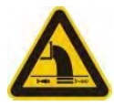 | 简介：废水排放口  警告图形符号  废水排放口  表示废水向地表水  环境排放
 | 简介：噪声排放源  提示图形符号  噪声排放源  表示噪声向外环境排放 |  | 简介：噪声排放源  警告图形符号  噪声排放源  表示噪声向外环境排放
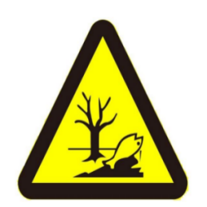 | 简介：危废贮存场所图形符号 | 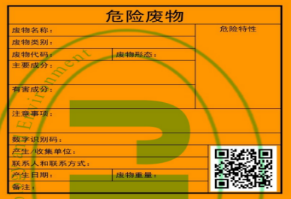 | 简介：危险废物贮存识别标签及标志

11 评价结论

11.1 建设项目概况
1、项目名称：年产5万吨化学纯氢氟酸及1.5万吨刻蚀液扩产项目
2、建设性质：改扩建
3、建设单位：安徽氟瑞星化工有限公司
4、建设地点：安徽省蚌埠市淮上区沫河口工业园淝河北路599号
5、建设内容及规模：现有厂区占地面积36566.12m²，本项目对现有厂区《年产4万吨电子级氢氟酸、4万吨化学纯氢氟酸及4.5万吨刻蚀液项目（一期工程）项目》中的化学纯氢氟酸及刻蚀液生产方案进行部分调整，新增4台调配器，用于生产化学纯氢氟酸；新增 6台调配罐，用于生产刻蚀液；新增一座戊类罐区二；项目建成后，全厂形成年产9万t/a化学纯氢氟酸（其中5万t/a外售，4万t/a用于生产刻蚀液）、6万t/a刻蚀液的生产能力。
6、项目总投资：总投资11000万元，其中环保投资260万元。
7、排污许可类别：三十四、计算机、通信和其他电子设备制造业39；89、电子元件及电子专用材料制造398，重点管理；纳入重点排污单位名录的（根据蚌埠市2025年度环境监管重点单位名录，安徽氟瑞星化工有限公司属于水重点排污单位）。

11.2 区域环境质量现状

11.2.1 大气环境
由于2025年蚌埠市SO₂、NO₂、PM₁₀、PM_{2.5}年平均质量浓度、CO日平均第95百分位数质量浓度、O₃最大8 h滑动平均第90百分位数质量浓度数据未发布，故本次环评PM_{2.5}、SO₂、NO₂、PM₁₀、CO和O₃评价选取环境空气质量模型技术支持服务系统（http://data.lem.org.cn/eamds/apply/tostepone.html）中达标区判定模块的数据进行评价。根据数据统计可知，蚌埠市2025年环境空气基本污染物SO₂、NO₂ 、CO 和 O₃ 评价结果均满足《环境空气质量标准》（GB 3095-2012）中二级标准限值， PM_{2.5} 年均浓度为37微克/立方米，不满足《环境空气质量标准》（GB 3095-2012）中二级标准限值，项目所在区域为环境质量不达标区。
监测期间各监测点氯化氢环境空气质量能够满足《环境影响评价技术导则 大气环境》（HJ 2.2-2018）附录 D 其他污染物空气质量浓度参考限值；氟化物环境空气质量能够满足《环境空气质量标准》（GB3095-2026）中的二级标准。

11.2.2 地表水环境
引用《蚌埠精细化工高新技术产业基地环境影响区域评估+环境标准报告》（安徽天晟环保科技有限公司于2024年4月28日～2024年4月30日进行监测）中数据。监测期间区域地表水沫冲引河及三浦大沟断面各监测因子满足《地表水环境质量标准》（GB3838-2002）Ⅳ类水质标准；淮河（蚌埠段）断面各监测因子满足《地表水环境质量标准》（GB3838-2002）Ⅲ类水质标准。

11.2.3 声环境
安徽实朴检测技术服务有限公司于2026年6月7日～8日对项目拟建厂区的边界的声环境质量进行了监测。
监测期间区域各点位声环境质量均能满足（GB3096-2008）中3类标准要求。

11.2.4 地下水环境
项目场地地下水数据委托安徽基越环境检测有限公司于2026年7月8日进行检测。
其他地下水点位数据分别引用《蚌埠精细化工高新技术产业基地环境影响区域评估+环境标准报告》（安徽天晟环保科技有限公司于2024年4月8日、2024年8月20日进行监测）、《安徽新洋丰农业科技有限公司100万吨/年新型作物专用肥项目环境影响报告书》中数据，监测时间为2025年11月05日、《安徽天润化学工业股份有限公司3万吨/年聚丙烯酰胺干粉项目环境影响报告书》（监测时间为2023年11月21日）、《蚌埠阿迪亚新材料有限公司年产5000吨水性封闭聚异氰酸酯项目环境影响报告书》（监测时间为2024年10月24日）。
监测期间，各因子均能满足《地下水质量标准》（GB/T 14848-2017）中Ⅲ类标准限值要求。

11.2.5 土壤环境
项目占地范围内及占地范围外土壤T1～T7、T11于2026年6月7日～8日委托安徽实朴检测技术服务有限公司进行检测，T8、T10引用《安徽新洋丰农业科技有限公司100万吨/年新型作物专用肥项目环境影响报告书》中数据，监测时间为2025年11月6日；T9引用《安徽海华科技集团有限公司10000吨间甲酚车间环保技改项目环境影响报告书》中数据，监测时间为2025年11月。
监测期间，占地范围内和占地范围外建设用地监测点位各监测因子监测结果均可以满足《土壤环境质量 建设用地土壤污染风险管控标准（试行）》（GB36600-2018）第二类用地筛选值；沫河口镇（沫河口村）土壤环境满足《土壤环境质量 建设用地土壤污染风险管控标准（试行）》（GB36600-2018）第一类用地筛选值；占地范围外农用地土壤环境满足《土壤环境质量农用地土壤污染风险管控标准（试行）》（GB15618-2018）中筛选值标准。

11.3 污染物排放情况

11.3.1 废气污染物排放情况
本项目有组织废气主要污染物排放量分别为氟化物：0.052t/a、氯化氢：0.005t/a。
项目无组织废气主要污染物排放量分别为氟化物：0.033t/a。

11.3.2 废水污染物排放情况
项目建成后废水外排至环境污染物排放量COD：1.845t/a；NH₃-N：0.184t/a。

11.3.3 固废污染物排放情况
项目建成产生的危险废物、一般工业固体废物和生活垃圾均能妥善处理处置，外排量为
0t/a。

11.3.4 噪声污染物排放情况
项目建成后四周厂界噪声均能满足《工业企业厂界环境噪声排放标准》(GB12348-2008)中3类标准要求。

11.4 主要环境影响

11.4.1 环境空气影响分析结论
（1）2025年，蚌埠市属于不达标区，不达标因子为PM_{2.5}。本项目排放的废气污染物为氟化物、氯化氢，不涉及PM_{2.5}，按照《环境影响评价技术导则大气环境》（HJ2.2-2018），本次评价不需要预测PM_{2.5}年平均质量浓度变化情况。
（2）由预测结果可知，本项目新增污染物氟化物正常排放下污染物短期浓度贡献值的最大浓度占标率为16.9%，氯化氢正常排放下污染物短期浓度贡献值的最大浓度占标率为0.07%，均＜100%；新增污染物氟化物浓度贡献值叠加现状背景值及拟建、在建项目污染源后，污染物浓度满足《环境空气质量标准》（GB3095-2026）中的二级标准；氯化氢浓度贡献值叠加现状背景值及拟建、在建项目污染源后，污染物浓度满足《环境影响评价技术导则 大气环境》（HJ 2.2-2018）附录 D 其他污染物空气质量浓度参考限值。
（3）本项目厂界浓度满足大气污染物厂界浓度限值，厂界外大气污染物短期浓度贡献浓度值未超过环境浓度质量限值，因此本项目无需设置大气环境防护距离。根据大气环境风险预测，本项目化学纯氢氟酸储罐泄漏，最不利气象条件下氟化氢达到1级大气毒性终点浓度标准最大距离450m，本项目应设置450m环境防护距离。同时结合《安徽氟瑞星化工有限公司年产4万吨电子级氢氟酸、4万吨化学纯氢氟酸及4.5万吨刻蚀液项目（一期工程）》，现有工程以厂界外扩650m环境防护距离作为环境防护距离，故本项目以厂界外扩650m环境防护距离作为全厂环境防护距离。本次评价在环境防护距离包络线内不得有环境敏感点，且不允许规划医院、学校、居住小区等敏感目标。根据现场探勘，本项目环境防护距离内无敏感点，满足环境防护距离设置要求。
综上，根据预测结果，拟建项目建成运行后废气对区域大气环境影响可接受。

11.4.2 地表水环境影响分析结论
项目废水主要为碱喷淋塔置换废水、地面清洁废水、循环冷却置换废水、生活污水以及初期雨水等。碱喷淋塔置换废水、地面清洁废水依托现有厂区污水处理站“四级除氟反应+四级除氟沉淀”处理后，与循环冷却置换废水、生活污水一同排入园区污水管网，进入沫河口污水处理厂处理达标排放，项目废水排放满足沫河口污水处理厂接管标准以及《无机化学工业污染物排放标准》（GB31573-2015）、《电子工业水污染物排放标准》（GB39731-2020）排放限值要求，沫河口污水处理厂尾水处理达到《城镇污水处理厂污染物排放标准》（GB18918-2002）中一级 A 标准后，排入三铺大沟，最终汇入淮河，项目建设对区域地表水环境造成的不利影响较小。

11.4.3 厂界噪声环境影响分析结论
预测表明，在采取相应的隔声降噪措施处理后，本项目新增设备对各向厂界的噪声贡献值较小，四周厂界噪声预测结果均能够满《工业企业厂界环境噪声排放标准》（GB12348-2008）中3类标准限值要求。
因此，本评价认为项目生产过程中的噪声对区域声环境造成影响较小。

11.4.4 固体废物环境影响分析结论
本项目危险废物按照相关贮存处置要求能够得到妥善处理，不会对环境产生直接影响。

11.4.5 地下水环境影响分析结论
在按分区防渗要求落实不同区域的防渗措施；加强区域地下水监测的基础上，可以最大程度避免非正常事故的发生。正常工况下，项目实施区域地下水环境造成的不利影响较小。

11.4.6 土壤环境影响分析结论
在按分区防渗要求落实不同区域的防渗措施；厂界四周加强吸附性植被种植；加强区域土壤跟踪监测的基础上，可以最大程度避免非正常土壤事故的发生。正常工况下，项目实施区域土壤环境造成的不利影响较小。

11.4.7 环境风险影响分析
（1）项目建成后危险物质主要为实验室废液、废机油。
（2）结合总平面布置，按照主体工程、贮运工程、管线工程和环保工程，将项目厂区危险单元划分如下：综合车间、刻蚀液混配车间、无水氟化氢库房、丁类仓库、原料及产品罐区、戊类罐区二、危废库等。
（3）本次评价风险事故类型：
①戊类罐区二化学纯氢氟酸储罐泄漏；化学纯氢氟酸储罐泄漏与管道连接处破裂，泄漏至围堰形成液池，化学纯氢氟酸挥发至大气环境造成环境风险事故；
②31%盐酸储罐泄漏；31%盐酸储罐与管道连接处破裂，泄漏至围堰形成液池，31%盐酸储罐挥发至大气环境造成环境风险事故；
（4）预测结果如下：
①化学纯氢氟酸储罐泄漏：最不利气象条件下氟化氢达到1级大气毒性终点浓度标准最大距离450m，最大半宽25m，达到2级大气毒性终点浓度标准最大距离640m，最大半宽35m；最常见气象条件下氟化氢达到1级大气毒性终点浓度标准最大距离210m，最大半宽26m，达到2级大气毒性终点浓度标准最大距离300m，最大半宽36m；
②31%盐酸储罐泄漏：最不利气象条件下氯化氢达到1级大气毒性终点浓度标准最大距离220m，最大半宽9m，达到2级大气毒性终点浓度标准最大距离560m，最大半宽22m；最常见气象条件下氯化氢达到1级大气毒性终点浓度标准最大距离130m，最大半宽12m，达到2级大气毒性终点浓度标准最大距离320m，最大半宽27m；
评价要求建设单位根据事故当天风向，确定可能受影响的环境敏感点，一旦发生事故应及时通知影响范围内保护对象，确保1h内将受影响对象疏散撤离至上风向安全区域。制定应急预案，并与园区/区域应急预案联动，事故状态启动应急监测等工作。
（5）事故废水采取三级防控管理。1座事故池，总容积为672.3 m³，满足事故状况下泄漏物料、消防废水以及事故降雨的收集和储存要求，厂内初期雨水与事故池均设有与外界水体隔绝的控制阀门，发生火灾事故时，将事故废水收集，分批排至厂区污水处理站处理，避免对区域地表水环境造成事故影响。
（6）建设单位从源头控制、分区防渗、跟踪监测和应急响应方面采取了地下水污染控制措施，可最大程度降低地下水环境风险。
（7）厂外运输采用公路运输方式，依托当地公路进行运输。运输任务由第三方物资公司承担，运输过程风险管理及应急防范措施由运输公司负责，不属于本次环境风险评价内容。
（8）项目在设计过程已经采取了有效的安全防范措施，建设单位应与园区和地方有关应急机构实现联动。建设单位应按照要求编制企业突发事件应急预案和专项应急预案，成立环境风险应急处理事故领导小组，配备足够事故应急物资，事故发生后立即启动应急措施，控制、削减风险危害，并进行应急跟踪监测，确保事故危害降至最低。
（9）由于事故触发因素不确定性，本项目事故情形设定并不能包含全部环境风险，事故情形设定建立在风险识别基础上，通过对代表性事故分析力求为风险管理提供科学依据。
综上所述，本评价认为，在有效落实风险防范措施和事故应急预案的前提下，从环境风险评价角度，项目环境风险可以防控。

11.5 公众参与
2026年3月23日，安徽善宇环保科技有限公司受安徽氟瑞星化工有限公司委托，承担《安徽氟瑞星化工有限公司年产5万吨化学纯氢氟酸及1.5万吨刻蚀液扩产项目生态环境影响报告书》编制工作。
2026年3月24日，建设单位安徽氟瑞星化工有限公司在蚌埠市淮上区人民政府（https://www.huaishang.gov.cn/xwzx/tzgg/5091645.html）对本次环境影响评价工作进行了首次公示。
2026年6月7日～8日委托安徽实朴检测技术服务有限公司对项目厂区地下水环境、土壤环境以及声环境质量现状进行了监测，2026年7月8日委托安徽基越环境检测有限公司对项目厂区地下水环境以及包气带进行了监测。
2026年8月17日，完成了生态环境影响报告书征求意见稿编制工作，建设单位安徽氟瑞星化工有限公司在蚌埠市淮上区人民政府（https://www.huaishang.gov.cn/xwzx/tzgg/5090345.html）进行了征求意见稿公示，同时在周边村庄大柏村、三铺村等公告栏张贴公示，征求了拟建项目周边的居民及企事业单位对本项目的意见；期间分别于2026年8月20日、8月21日在安徽日报上开展了两次报纸公示。
2026年9月统编，进入我公司内审程序，经校核、审核、审定后完成报告书（送审稿）编制，现呈报生态环境主管部门审批。

11.6 环境管理与监测计划
运营期加强环境管理，设置环境管理机构，执行环境管理台账制度，严格按照总量控制指标执行，定期完成污染源监测计划和现状跟踪监测计划，并自觉向社会公开环保信息。

11.7 环境保护“三同时”措施
项目运行后，环境保护“三同时”验收具体内容汇总下表。
表11.7-1 本项目污染治理措施及“三同时”验收一览表
序号 | 类别 | 主要工程内容 | 控制标准
1 | 废水污染治理 | 项目碱喷淋塔置换废水、地面清洁废水依托现有厂区污水处理站“四级除氟反应+四级除氟沉淀”处理后，与循环冷却置换废水、生活污水一同排入园区污水管网，进入沫河口污水处理厂处理达标排放。  厂区污水处理站废水能力为40m³/d。 | 满足沫河口污水处理厂接管标准及《无机化学工业污染物排放标准》（GB31573-2015）、《电子工业水污染物排放标准》（GB39731-2020）排放限值要求
2 | 废气治理 | 化学纯氢氟酸生产过程中产生的进料废气、混合废气、调配废气、原料及产品罐区15%氟化氢水溶液储罐、化学纯氢氟酸储罐呼吸气经管道收集，灌装废气经密闭负压收集，收集后废气进入现有二级水喷淋塔（TA001）处理；  刻蚀液生产过程中产生的进料混合废气、调配废气、戊类罐区二31%盐酸储罐、化学纯氢氟酸储罐、刻蚀液储罐呼吸气经管道收集进入本次新增二级水喷淋塔（TA003）装置处理；  处理后废气经现有三级碱喷淋塔（TA002）+新增一级碱喷淋塔（TA004）装置处理，处理后依托现有25m高DA001排气筒排放，现有风量11000m³/h，本次新增风量8000m³/h，总风量19000m³/h。 | 《无机化学工业污染物排放标准》（GB31573-2015）
3 | 噪声污染治理 | 选用低噪声设备，通过合理布局、基础减震、隔声、消声等措施来降低噪声 | 《工业企业厂界环境噪声排放标准》(GB12348-2008)中3类标准
4 | 固废污染治理 | 依托现有厂区1间危险废物暂存间，占地面积120m²，已落实“六防” | 满足环保管理要求
4 | 固废污染治理 | 依托现有厂区1间一般固废暂存间，占地面积50m² | 满足环保管理要求
4 | 固废污染治理 | 厂内员工生活垃圾环卫部门集中处置； | 满足环保管理要求
5 | 环境风险防范 | 依托现有厂区1座672.3m³事故应急池和1座426.9m³的初期雨水池。 | 使事故风险可防控
5 | 环境风险防范 | 对刻蚀液混配车间进行改造，刻蚀液混配车间设置围堰，安装有毒有害气体探测器、气体泄漏报警系统（连通终端中控室）、紧急抽风系统及应急喷淋设施；  戊类罐区二设置围堰，并配备有毒有害气体探测器、气体泄漏报警系统（连通终端中控室）及应急喷淋设施。编制环境风险应急预案、企事业突发事件应急预案等 | 使事故风险可防控
6 | 地下水污染防治 | 按“分区防渗”要求，落实不同区域的重点防渗和一般防渗措施 | 重点防渗满足等效黏土防渗层Mb≥6.0m，  K≤≤10⁻⁷cm/s要求，一般防渗满足等效黏土防渗层Mb≥1.5m，  K≤≤10⁻⁷cm/s要求
6 | 地下水污染防治 | 地下水环境监测系统，新增2座地下水跟踪监控井 | 满足《环境影响评价技术导则 地下水环境》(HJ610-2016)要求
7 | 其他 | 厂区绿化 | 满足环保管理要求

11.8 综合评价结论
安徽氟瑞星化工有限公司年产5万吨化学纯氢氟酸及1.5万吨刻蚀液扩产项目符合国家产业政策，选址符合蚌埠精细化工高新技术产业基地规划、规划环评及相应审查意见要求。
项目采用了先进的生产工艺，设备和工艺连续化、自动化和密闭化程度高，符合清洁生产水平要求。项目实施后，污染物在采用相应污染防治措施的前提下，可以做到达标排放。排放的主要污染物可以满足总量控制指标要求，不会降低区域环境质量的原有功能级别。在采取相应环境风险防范措施后，环境风险可防控。公示期间，未收到公众意见。
因此，本评价认为，项目在建设和生产运行过程中，在严格执行“三同时”制度、落实环评报告中提出的各项污染防治措施的前提下，从环境影响角度，项目建设是可行的。

